НОВЫЕ МАТЕРИАЛЫ В МАШИНОСТРОЕНИИ

Учебное пособие

Рогов В.А., Соловьев В.В., Копылов В.В.
Новые материалы в машиностроении: Учеб. пособие. – М.: РУДН,
2008. – 324 с.

В учебном пособии представлены современные конструкционные материалы, которые будут использоваться в машиностроении в ближайшие десятилетия. Данная работа позволяет учащимся ориентироваться в широкой номенклатуре материалов, осуществлять подбор по физико-механическим характеристикам с целью обеспечения наивысшего качества и точности изготавливаемых конструкций.
Учебное пособие адресовано магистрам, обучающимся по направлениям «Технология, оборудование и автоматизация машиностроительных производств» (552900), «Технология автоматизированного машиностроения» (552902), «Автоматизированные и автоматические станочные системы и комплексы» (552907), «Металлорежущие станки и инструменты» (120200), «Технология машиностроения» (120100).

Учебное пособие выполнено в рамках инновационной образовательной программы Российского университета дружбы народов, направление «Комплекс экспортоориентированных инновационных образовательных программ по приоритетным направлениям науки и технологий», и входит в состав учебно-методического комплекса, включающего описание курса, программу и электронный учебник.
© Рогов В.А., Соловьев В.В., Копылов В.В., 2008

СОДЕРЖАНИЕ

ВВЕДЕНИЕ.............................................................................................................7

ГЛАВА 1. МЕТАЛЛИЧЕСКИЕ СПЛАВЫ....................................................15
1.1. Металлические сплавы..........................................................................15
1.1.1. Классификация чугунов ..............................................................15
1.1.2. Классификация сталей...............................................................18
1.1.3. Алюминиевые сплавы..................................................................25
1.1.4. Медные сплавы............................................................................31
1.1.5. Титановые сплавы ......................................................................33
1.1.6. Магниевые сплавы.......................................................................35
1.1.7. Никелевые сплавы .......................................................................38
1.2. Металлы и сплавы с особыми свойствами..........................................39
1.2.1. Сплавы с особыми тепловыми и упругими свойствами.........39
1.2.2. Сплавы с регламентируемым температурным
коэффициентом линейного расширения ........................................40
1.2.3. Сплавы с постоянным модулем упругости..............................42
1.2.4. Металлы с памятью формы......................................................44
1.2.5. Радиационно-стойкие материалы............................................52
1.2.6. Аморфные металлические сплавы ............................................57
1.2.7. Сверхпроводящие материалы ...................................................62
1.2.8. Материалы со специальными магнитными свойствами.......65
Контрольные вопросы ..................................................................................68

ГЛАВА 2. КЕРАМИЧЕСКИЕ И КОМПОЗИЦИОННЫЕ
МАТЕРИАЛЫ......................................................................................................70
2.1. Керамические материалы......................................................................70
2.2. Композиционные материалы................................................................90

2.2.1. Дисперсно-упрочненные композиционные материалы...........93
2.2.2. Дисперсно-упрочненные волокнистые композиционные
материалы.......................................................................................103
2.2.3. Слоистые композиционные материалы.................................114
Контрольные вопросы ................................................................................120

ГЛАВА 3. НАНОСТРУКТУРНЫЕ МАТЕРИАЛЫ....................................121
3.1. Общая характеристика наноматериалов............................................121 3.2. Структура полимерных, биологических и углеродных
Наноматериалов ......................................................................................128
3.3. Механические свойства наноматериалов..........................................135
3.4. Основные методы получения наноматериалов.................................142
3.4.1. Основные методы получения порошков для изготовления
наноматериалов..............................................................................145
3.5. Технология получения полимерных, пористых, трубчатых
и биологических наноматериалов.........................................................164
3.6. Применение наноматериалов..............................................................166
3.6.1. Общая характеристика наноматериалов.............................166 3.6.2. Конструкционные, инструментальные и триботехнические
Наноматериалы..............................................................................170
3.6.3. Пористые материалы и материалы со специальными
физико-химическими свойствами.................................................173
3.6.4. Наноматериалы со специальными физическими
свойствами ......................................................................................177
3.6.5. Новые защитные керамические наноматериалы .................180
3.6.6. Нанотрубки-металлурги..........................................................181
3.6.7. Медицинские и биологические наноматериалы.....................183
3.6.8. Микро- и наноэлектромеханические системы......................187
Контрольные вопросы ................................................................................190
ГЛАВА 4. ПОЛИМЕРНЫЕ МАТЕРИАЛЫ.................................................191
4.1. Пластические массы ............................................................................194
4.1.1. Термопластические пластмассы (термопласты)................197
4.1.2. Термореактивные пластмассы (реактопласты)..................204
4.2. Резины ...................................................................................................211 4.3. Клеящие материалы.............................................................................215
Контрольные вопросы ................................................................................221

ГЛАВА 5. ФУНКЦИОНАЛЬНЫЕ ПОРОШКОВЫЕ МАТЕРИАЛЫ....223
5.1. Конструкционные порошковые материалы ......................................225
5.2. Антифрикционные порошковые материалы.....................................227
5.3. Фрикционные порошковые материалы .............................................230 5.4. Пористые фильтрующие элементы....................................................231
Контрольные вопросы ................................................................................234

ГЛАВА 6. СИНТЕТИЧЕСКИЕ СВЕРХТВЕРДЫЕ МАТЕРИАЛЫ
И ПОКРЫТИЯ...................................................................................................235
6.1. Синтетические сверхтвердые материалы..........................................235
6.2. Покрытия для инструментов из СТМ ................................................239
6.2.1. Металлические и композиционные покрытия.......................239
6.2.2. Неметаллические покрытия....................................................241
Контрольные вопросы ................................................................................243

ГЛАВА 7. МНОГОФУНКЦИОНАЛЬНЫЕ ПОКРЫТИЯ........................244
7.1. Металлические покрытия....................................................................249
7.1.1. Цинковые покрытия .................................................................249
7.1.2. Алюминиевые покрытия...........................................................250
7.1.3. Оловянные и хромсодержащие покрытия.............................251
7.1.4. Покрытия плакированием........................................................252
7.1.5. Осаждение в вакууме или в газовой среде..............................253
7.2. Неметаллические покрытия................................................................253
7.2.1. Неорганические покрытия и способы их нанесения .............253
7.2.2. Органические полимерные покрытия и способы
их нанесения.....................................................................................255
7.2.3. Защитные технологические покрытия..................................271
7.2.4. Теплозащитные покрытия.......................................................272
7.2.5. Терморегулирующие покрытия ...............................................274
7.2.6. Лакокрасочные покрытия........................................................275
Контрольные вопросы ........................................................................................279

ГЛОССАРИЙ.....................................................................................................281

ЛИТЕРАТУРА ...................................................................................................287

ОПИСАНИЕ КУРСА И ПРОГРАММА........................................................288

ВВЕДЕНИЕ

Развитие машиностроения неразрывно связано с производством новых материалов. Наука «материаловедение» уходит своими корнями в далекое прошлое, поскольку во все времена от использования природных и созданных человеком материалов зависели прочность, надежность и долговечность выполненных из них деталей, изделий и машин.
Выпускаемые в настоящее время изделия работают в очень тяжелых эксплуатационных условиях. Столетия известные стали и чугуны уже не удовлетворяют требованиям, предъявляемым к различным изделиям многих отраслей техники. Условия работы современных машин и приборов выдвигают требования прочности и стойкости материалов в широком интервале температур – от -269°С у сжиженного гелия до 1000°С и выше при динамических нагрузках, в вакууме и в горячих потоках активных газов. Решение важнейших технических задач, связанных с экономным расходом материалов для современной техники, обогащает материаловедение.
ХХ век ознаменовался крупными достижениями в теории и практике науки о материалах: были созданы высокопрочные материалы для деталей и инструментов, разработаны композиционные материалы, керамики, техническое стекло, открыты сверхпроводники, применяющиеся в энергетике и других отраслях техники, получены наноструктурные материалы, широкое применение получили полимерные материалы и многое другое.
Одновременно совершенствовались способы упрочнения деталей методами пластического деформирования, термической и химикотермической обработкой. Постоянно разрабатываются и все большее применение имеют различные покрытия, позволяющие значительно улучшить качество поверхностей и их защиту от агрессивных сред как самих изделий, так и режущих инструментов.

Состояние и перспективы развития современного машиностроения

Дальнейшее развитие машиностроения невозможно без наукоемких технологий. Практически все современное оборудование имеет электронную систему управления, которая позволяет осуществлять производство нового поколения технических систем, высокоэффективных, переналаживаемых, многокоординатных станков и роботов. Одновременно происходит компьютерное сопровождение всего жизненного цикла создания и эксплуатации изделия.
Наиболее важной отраслью машиностроения является станкостроение. От его состояния зависит развитие других отраслей, а в конечном счете безопасность государства.
В настоящее время 42 страны производят металлорежущие станки.
Выпускаются в основном станки модульного типа, имеющие универсальную станину, которая по заказу покупателя может быть оснащена различными независимыми модулями: токарным, сверлильным, шлифовальным и др. Станки сравнительно дешевы, имеют высокую производительность, снабжены скоростными двигателями, управление осуществляется компьютером, имеют автоматическую загрузку заготовок, осуществляют быструю смену инструмента и заготовок.
Современные токарные центры позволяют производить одновременную обработку по 4-м осям с использованием 2-х револьверных головок, использование 3-х осевых высокоскоростных роботов с ЧПУ для манипуляции деталей. Имеются системы автоматического контроля размеров, отслеживания изношенного инструмента, контроля крутящего момента. Применяется высокоскоростное резание труднообрабатываемых сталей, что является альтернативой шлифованию.
Большая проблема стоит с фиксацией заготовок в патроне. Будет трудно превысить скорость резания 1500 м/мин. В настоящее время выпускаются станки с подачей 75 м/мин и частотой вращения шпинделя 15000 мин⁻¹.
Фрезерные станки и обрабатывающие центры обладают возможностью высокоскоростной обработки, могут быть портального типа с пятью осями, имеют повышенную жесткость. Подача при фрезеровании достигает 10 ^{м}/_{мин}, ускорение – 4 ^{м}/_{с}², точность траектории движения инструмента ≤ 15 мкм, частота вращения шпинделя 15000…24000 _{мин}⁻¹; смена инструмента составляет до 5 с, смена паллет – до 8 с. Обрабатывающие центры раньше ограничивались размерами паллет 450 х 450 мм, сейчас возможна обработка заготовок до 12 м. Станок постоянно работает с высокими ускорениями (разгонторможение). Для этого используются линейные двигатели, позволяющие заменить всю коробку скоростей и подач. Обычные станки имеют ускорение менее 10 ^{м}/_{с}², с линейными двигателями до 100 ^{м}/_{с}. Точность станков высокая за счет упрощенной динамической системы. Недостаток линейных двигателей – высокие магнитные поля, при этом очень сложно убирать стружку. Смена инструмента за 1 с, время от резания до резания – 4 с. Для подачи заготовок используются инжекторы.
СОТС используется в минимальных количествах, т.к. стоимость инструмента составляет 50% от общих затрат, а СОТС – 30%. В основном это происходит из-за высокой стоимости очистных сооружений. Для повышения производительности используют следующие приемы:
̶ применяют инструменты со специальными покрытиями, изменяющими характер трения (бисульфат молибдена);
̶ повышают обрабатываемость материалов за счет введения в них специальных добавок, что позволяет осуществлять сухую обработку; при этом стружку убирают пылесосом;
̶ используют «микроспрей» – СОТС распыляют через тонкую насадку в очень малых дозах (10…100 мл/час). Это позволяет применять высококачественные натуральные жидкости и сокращать расходы за счет повышения производительности, наличия сухой стружки, отсутствия необходимости в очистных установках, чистоты на рабочем месте, уборки стружки за счет наклонных станин;
̶ использование инструмента с каналами для подачи СОТС в зону резания, через шпиндель и т.д.
Применяют режущие пластины, у которых можно использовать все 8 режущих кромок. Сверла, выполненные из твердого сплава, с покрытиями из биметаллических заготовок (сердцевина из вязкого металла, а периферия – из твердого). При частоте вращения инструмента более 10000 мин⁻¹ применяют полый хвостовик с гидравлическим держателем.
При шлифовании используется скорость резания 80…230 м/с. Применяются круги из кубического нитрида бора и алмазов с металлической или керамической связкой диаметром 3-1000 мм, а также карбидно-волокнистые шлифовальные круги.
При штамповке имеется возможность изготовления более разнообразных по форме деталей с высокой производительностью, качеством и точностью обработки. Скорость перемещения штампа достигает 180 ^{м}/_{мин}, ускорение – 3g. Вырезка и перфорация осуществляется газовым лазером Р = 4…5 КВт. Станки снабжены независимыми лазерными головками, энергия в которых подводится по оптическим световодам. Лазер может быть установлен на портале. Компактные лазеры устанавливаются на схватах или на руке робота.
Смена обрабатываемых деталей осуществляется практически мгновенно.
Измерительные системы выполняют со станинами, которые хорошо гасят колебания (композиционные материалы, гранит). Время позиционирования сканирующей головки – 0,3 с, с ускорением – 1 м/с². Достигаемая точность измерений – 0,01 мкм. Для контроля за состоянием заготовки и режущего инструмента используют стереофотограмметрию: две видеокамеры создают цифровое изображение объекта, которое автоматически сравнивается с эталонным.
Наибольшие внимание уделяется направлениям, связанным с наукоемкими техническими системами: создание новых материалов, развитие нано-, опто- и микроэлектроники, высокоэнергетических методов обработки, ресурсосберегающим технологиям, информационным технологиям. Развитие авиационной и космической техники, судостроение, транспортное машиностроение, атомное машиностроение, энергомашиностроение являются приоритетными отраслями.

Конструкционные материалы

К конструкционным относят материалы (КМ), из которых выполняют как сложные пространственные изделия, так и отдельные детали, воспринимающие рабочую нагрузку. В основном они могут быть металлическими, неметаллическими и композиционными. К классическим КМ относятся чугуны и стали, а также цветные сплавы, применяемые в промышленности многие десятилетия. Основными физико-механическими характеристиками КМ являются: прочность, вязкость, износостойкость, твердость и др. Поскольку эксплуатационные требования к изделиям постоянно растут, то изменяется и ассортимент КМ. Например, для авиации были разработаны жаропрочные сплавы на никелевой и кобальтовой основах, алюминиевые, титановые и магниевые сплавы, обладающие малым удельным весом и возможностью длительной работы при высоких температурах. Причем разным отраслям машиностроения требуются свои особенные КМ, обладающие специальными свойствами. Так, при строительстве кораблей необходимы КМ, обладающие высокой прочностью и коррозионной стойкостью, малой плотностью, хорошей свариваемостью, а для химического машиностроения – с высокой стойкостью к агрессивным средам.
Заготовки из КМ могут быть получены методами пластического деформирования (прокатывание, штамповка, ковка, прессование, экструзия и др.), а также литьем, сваркой, склеиванием, клепкой и другими методами. В зависимости от условий работы КМ бывают коррозионно-, износо-, окалино-, топливо-, маслостойкими, жаропрочными и др. Металлические сплавы делятся на алюминиевые, титановые, магниевые, никелевые, медные, вольфрамовые, молибденовые, ниобиевые, бериллиевые и др. КМ могут быть подвергнуты различным методам упрочнения – цементации, азотированию, закаливанию, улучшению и т.д. Большое значение имеют обрабатываемость резанием, свариваемость, жидкотекучесть, скорость отверждения и другие не менее важные характеристики.
Неметаллические КМ получают в основном намоткой, прессованием, формованием, спеканием и др. с использованием армирующих элементов, имеющих хаотичное или ориентированное расположение.
Наиболее дешевым и доступным является чугун, который используется для изготовления станин, корпусов редукторов, коробок скоростей, двигателей внутреннего сгорания, зубчатых колес, коленвалов, цилиндров и других изделий. Прочность чугунов составляет в зависимости от наличия легирующих элементов от 110 Мн/м² (чугаль) до 1350 Мн/м² (легированный магниевый чугун). Более распространенным КМ являются различные стальные сплавы, имеющие прочность от 200 до 3000 Мн/м² (20–300 кгс/мм²), пластичность сталей достигает 80%, вязкость – 3 МДж/м². Стали, используемые для изготовления наиболее ответственных деталей, изготовляются вакуумнодуговым, вакуумно-индукционным и электрошлаковым переплавом, вакуумированием и вытягиванием из расплава.
В авиации, автомобилестроении и судостроении широко используются алюминиевые сплавы, имеющие прочность от 550 до 750 Мн/м^{2,} , а по удельной жесткости превосходящие стали.
Магниевые сплавы имеют плотность в 4 раза меньше, чем у стали, прочность до 400 Мн/м² и применяются в авиа- и автомобилестроении, в текстильной и полиграфической промышленности и др.
Никелевые и кобальтовые сплавы сохраняют прочность при 10001100°С. Их получают методом плавки в вакуумно-индукционных и вакуумно-дуговых, а также в плазменных и электроннолучевых печах. Применяются в авиационных и ракетных двигателях, паровых турбинах, аппаратах, работающих при высоких температурах в агрессивных средах. В последние годы широко применяются титановые сплавы, которые превосходят по удельной прочности (1600 Мн/м²), коррозионной стойкости и по жесткости стали и алюминиевые сплавы. Их используют для изготовления имплантантов в медицине, деталей турбин, компрессоров и двигателей, в химической и нефтеперерабатывающей промышленности и др.
В меньшей степени в качестве КМ используются сплавы на основе меди, цинка, хрома, циркония, бериллия, молибдена и других металлов.
Использование ориентированной (ортотропной) структуры позволяет значительно увеличить физико-механические характеристики металлических сплавов. Направленной кристаллизацией сталей и сплавов получают литые детали, например лопатки газовых турбин, состоящие из кристаллов, ориентированных относительно основных напряжений таким образом, что слабые границы зерен оказываются ненагруженными, при этом в несколько раз увеличивается пластичность и долговечность. Еще более прогрессивным методом создания ортотропных КМ является получение монокристальных деталей с определенной кристаллографической ориентацией относительно действующих напряжений. Весьма эффективно используются методы ориентации в неметаллических КМ.
В качестве неметаллических КМ используют пластики, полимеры, керамику, стекло, огнеупоры, резину, древесину и др.
При изготовлении пластиков в качестве связующего используют эпоксидные, полиэфирные, термореактивные, фенольные, кремнийорганические и другие смолы, а в качестве армирующих элементов – стеклянные, кварцевые, асбестовые, базальтовые и др. волокна, ткани и ленты. Пластики широко применяются в конструкциях самолетов, ракет, в энергетическом, транспортном машиностроении, в бытовой технике и др. Термопластичные полимерные материалы (термопласты) – полистирол, полиметилметакрилат, полиамиды, фторопласты, реактопласты, используют в деталях электро- и радиооборудования, узлах трения, работающих в различных средах, в том числе и в химически активных.
Для остекления кабин самолетов, автомобилей, железнодорожных локомотивов, рубок кораблей используют кварцевые, силикатные и органические однослойные или многослойные стекла (триплексы).
Резины, изготовленные на основе каучуков, упрочненные проволокой или кордными тканями, используются для производства камер и покрышек колес самолетов и автомобилей, а также различных подвижных и неподвижных уплотнений.
Для уменьшения веса крупногабаритных изделий (фюзеляжи летательных аппаратов, шары, баллоны, цистерны) применяются сотовые и многослойные конструкции, а также используют армирование стеклопластиком, что позволяет при малом общем весе обеспечивать высокие жесткость и прочность.
Для многих областей техники необходимы КМ, сочетающие конструкционную прочность с высокими электрическими, диэлектрическими, магнитными, теплозащитными, оптическими и другими специальными свойствами. К такому уникальному классу материалов относятся композиционные материалы, свойства которых могут быть заданы заранее и легко достигнуты путем подбора соответствующих наполнителей, заполнителей, армирующего и связующего материала. Композиционные КМ по удельной прочности, демпфированию и удельному модулю упругости могут превосходить стали и алюминиевые сплавы, а также обеспечивать снижение массы конструкций на 20–50%.

ГЛАВА 1 МЕТАЛЛИЧЕСКИЕ СПЛАВЫ

1.1. Традиционные металлические сплавы

1.1.1. Классификация чугунов

Чугуны – это железоуглеродистые сплавы с содержанием углерода 4,3%≥ С ≥2,14%. На схеме представлена классификация черных металлов.

ЧУГУНЫ

Серый

Бе
лый

Ковкий

Легированный

АЛИ
СТ

Высокопрочный

Конструкционные

Инструментальные

С

особыми

физически
-
ми

свойствами

С

особыми

эксплуатацион
-
ными

свойствами

Схема. Классификация черных металлов

Белый чугун в основном перерабатывают на сталь, поскольку он обладает высокими твердостью и хрупкостью и плохо поддается механической обработке. В таких чугунах углерод находится в связанном состоянии в виде цементита Fe ₃ C. Помимо углерода в состав чугуна входят марганец (0,5-
1,75%), кремний (0,2-1,75%), фосфор (0,15-2,0%), сера (до 0,08%) и другие химические элементы.
Белый чугун используется также в качестве износостойкого конструкционного материала. При введении в небольших количествах марганца, бора, ванадия, молибдена, титана, хрома образуются сложные и твердые карбиды,
например (Cr, Fe) ₂₃ C ₆ .
Ковкие чугуны маркируют по пределу прочности на разрыв (σ_{b} ) с размерностью кгс/мм ² и относительному удлинению (δ) в процентах. В соответствии с ГОСТ 1215-79 существуют марки ковких чугунов от КЧ 30-6 до КЧ 80-15. По своим механическим и литейным свойствам ковкие чугуны занимают промежуточное положение между чугунами и литыми сталями. Они нашли широкое применение при изготовлении деталей автомобилей, тракторов, текстильных и сельскохозяйственных машин, металлорежущих станков (шестерни, ступицы, тормозные колодки, картеры дифференциалов, рычаги, звездочки, катки, втулки, детали рулевого управления и др.), а также в вагоно- и судостроении.
Серые чугуны маркируются по пределу прочности на разрыв (σ_{b} ) с размерностью кгс/мм ² , но при указании механических свойств используют размерность в МПа. Например, чугун марки СЧ15 имеет σ_{b} = 150 МПа (15 кгс/мм ² ). ГОСТ 1412-85 предусматривает марки серых чугунов от СЧ 10 до СЧ 45. СЧ 10, СЧ 15 (твердость по Бринеллю до 229 НВ) – чугуны малой прочности; СЧ 20-СЧ 45 (твердость до 241 НВ) – чугуны повышенной прочности. В них большая часть углерода находится в виде пластинчатого графита. Они обладают хорошими литейными и демпфирующими свойствами и нашли широкое применение в станкостроении (станины, стойки, траверсы, корпуса коробок скоростей и подач, суппорты металлорежущих станков), в авто- и тракторостроении (картеры коробок скоростей, блоки цилиндров, поршневые кольца, диски сцепления, тормозные барабаны), в химическом и электромашиностроении, при производстве деталей насосов, компрессоров и других изделий.
Высокопрочные чугуны в соответствии с ГОСТ 7993-85 имеют следующие марки: ВЧ 35, ВЧ 40, ВЧ 45, ВЧ 50, ВЧ 60, ВЧ 70, ВЧ 80 и ВЧ 100.
Цифры обозначают предел прочности при растяжении в кгс/мм ² . В них свободный графит находится в виде шаровидных включений. Высокопрочный чугун используется в тяжелом машиностроении (детали турбин, валки прокатных станов, шаботы молотов), в автомобильной промышленности (блоки цилиндров, шестерни главных передач, коленчатые и распределительные валы, ступицы, поршневые кольца), в сельскохозяйственном и транспортном машиностроении (сцепки вагонов, ступицы колес, диски муфт, опорные катки, корпуса плугов, зубья борон), а также при изготовлении других ответственных деталей.
При маркировке легированных чугунов используются следующие обозначения: А – азот, Б – ниобий, В – вольфрам, Г – марганец, Д – медь, Е – селен, К – кобальт, М – молибден, Н – никель, П – фосфор, Р – бор, С – кремний, Т – титан, Ф – ванадий, Х – хром, Ц – цирконий. Маркировка состоит из сочетания букв и цифр, указывающих содержание легирующего элемента в процентах. Если цифр нет, то содержание составляет 1-1,5%.
Легированные чугуны подразделяются на: износостойкие, коррозионно-стойкие, жаростойкие, жаропрочные и антифрикционные.
Износостойкие чугуны, например ИЧХ4Г7Д, ИЧХ28Н2, ИЧХ28Н2М2 ИЧХ3ТД, ИЧХ15М3 используют для изготовления рабочих элементов дробеметных и пескоструйных машин, броневых плит мельниц, лопастей шнеков, абразивных насосов и др.
Коррозионно-стойкие чугуны легируют медью, молибденом, хромом, никелем и кремнием, что позволяет им работать в химически агрессивных средах. Чугуны ЧНХТ, ЧН1МШ, ЧН1ХМД широко используют в двигателестроении для изготовления выпускных патрубков, поршней и гильз паровых машин, газовых компрессоров, судовых дизелей и других изделий.
Жаростойкие чугуны (ГОСТ 7769-82) обладают стойкостью к образованию окалины. Их выпускают с добавками алюминия, хрома и кремния. Алюминиевые чугуны обладают большой стойкостью к окислению в среде печных газов при температурах 1100-1150 ⁰ С, паров серы при температуре 1000 ⁰ С. Они используются при изготовлении тиглей, для футеровки печных камер, в доменных печах. Хромистые чугуны ЖЧХ-0,8, ЖЧХ-1,5, ЖЧХ-2,5 используют при строительстве мартеновских, доменных и термических печей. Они могут выдерживать температуру до 650 ⁰ С. Высокохромистые чугуны (ЖЧХ-30) применяют при изготовлении колосниковых решеток, горелок, коробок для отжига, работающих при температуре до 900 ⁰ С. Кремнистые чугуны работают при температурах до 900 ⁰ С. Из них изготавливают детали газовых турбин, котлов, мартеновских печей и др.
Жаропрочные чугуны легируют никелем и хромом. Чугуны ЧН11Г7Х2Ш, ЧН19Х3Ш используют для деталей печной арматуры, роликов листопрокатных станов, в нефтяной и химической промышленности, выпускных патрубков дизелей и др.
Антифрикционные чугуны (ГОСТ 1585-85), например АСЧ-4, АКЧ-1, АВЧ-2 (обозначают А – антифрикционный, Ч – чугун, С – серый, В – высокопрочный, К – ковкий) применяются в узлах трения в паре с другими материалами для изготовления подшипников скольжения.

1.1.2. Классификация сталей

Конструкционные стали применяют для изготовления различных по назначению деталей машин. Низкоуглеродистые стали обычно подвергают цементации, среднеуглеродистые – улучшению.
Конструкционные стали обыкновенного качества имеют три группы: группа А – поставляется по механическим свойствам (применяется для малоответственных деталей, армирования железобетонных конструкций); группа Б – по химическому составу (применяется для изготовления горячекатанной проволоки, листа, холоднокатанной ленты); группа В – по химическому составу и механическим свойствам (для изготовления судового листа, гнутого профиля при строительстве вагонов и др.).
Конструкционные качественные стали имеют содержание углерода: 05, 08, 10, 20-45, 50. Используют для изготовления средненагруженных деталей машин различного назначения.
Подшипниковые стали применяют при производстве деталей подшипников качения (кольца, ролики, шарики, иголки). Для обычных подшипников используют стали марок ШХ6, ШХ9, ШХ10, ШХ15, ШХ15СГ, для прецизионных – 20Х2Н4А-Ш, ШХ15-ШД, получаемые вакуумно-дуговым переплавом.
Стали для холодной листовой штамповки и высадки подразделяются на группы: для нормальной, глубокой, весьма глубокой, сложной и особо сложной вытяжки.
При холодной штамповке используют листовую сталь марок 10кп,
20кп, 10пс, 20пс, легированную – 10Г2, 12Х2НМФА, 23Х2НВФА, 25ХГСА, 25ХГФ, 30ХГС и др. Для высадки используют стали, обладающие в холодном состоянии хорошей пластичностью: 08кп, 20кп, 15Х, 30Х, 12ХН, 18Х2Н4МА, 19ХГН, 20ХГСА, 30Х, 30ХНМА.
Автоматные стали обладают хорошей обрабатываемостью резанием и делятся на следующие группы:
̶ углеродистые сернистые А11, А20, А30, А35, А40Г;
̶ углеродистые свинцовосодержащие – АС14, АС35Г2, АС45Г2, АС40;
̶ сернистоселенистые и хромистые сернистоселенистые – А35Е,
А45Е, А40ХЕ;
̶ сернистомарганцовистые свинецсодержащие и легированные свинецсодержащие – АС12ХН, АС14ХГН, АС20ХГНМ и др.
Из этих сталей изготавливаются втулки, болты, гайки, оси, тяги, валики и другие малонагруженные детали автомобильного, текстильного и сельскохозяйственного машиностроения.
Рессорно-пружинные стали обладают высокими пределом упругости, выносливостью, пластичностью и вязкостью. Для изготовления пружин, рессор, пружинных шайб, работающих в обычных условиях, используют стали 65, 70, 75, 85, 60Г, 70Г, У7-У13, У7А-У13А. Для изготовления тяжелонагруженных пружин и рессор автомобилей и железнодорожных вагонов используют стали 55С2, 55С2А, 60С2, 60С2А, 70С3А. Стали 50ХГ, 50ХГА, 55ХГР, 50ХФА, 50ХГФА используют для изготовления пружин, имеющих длительный цикл работы при высоких температурах. Стали 10Х11Н23Т3МР, 12Х18Н9Т, 30Х13, 36НХТЮ5М, 40Х13, 40КХНМ, 40КНХМВТЮ, 42НХТЮА, 68НХВКТЮ используют для изготовления пружинных деталей, которые работают в агрессивных средах при высоких температурах.
Для изготовления тяжелонагруженных деталей – зубчатых колес, валов, крестовин, карданных валов, штоков и др. – используют стали 18ХГТ, 25ХГТ, 30ХГТ, 25ХГМ, 25Х2ГНТА, 15ХГН2ТА, 20ХГНТР, 15Х2ГН2ТРА. При работе с ударными нагрузками – 20ХГР, 20ХНР, 20ХГНР, 27ХГР, 40ХН, 45ХН, 50ХН, 30ХН3А, 30ХГСН2А, 38ХГН.
Среднелегированные конструкционные стали. В качестве легирующих элементов используют хром, марганец, никель, молибден. Прочность σ_{в} = 1400-2000 МПа. Наиболее широко применяют марки ЗОХГСН2А,
ЗОХГСН2МА, 25Х2ГНТРА, ЗОХ2ГСН2ВМ и 40ХН2СМА.
В табл. 1.1 представлены свойства среднелегированных конструкционных сталей.
Высокопрочные стали имеют повышенную чувствительность к концентраторам напряжений, водородной хрупкости, коррозии под напряжением, действию поверхностно-активных веществ и к ряду других факторов.
В настоящее время разработаны и применяются новые конструкционные стали повышенной надежности и прочности (марок ВКС-8 и ВКС-9), обладающие высокими физико-механическими характеристиками.

Таблица 1.1

Свойства среднелегированных конструкционных сталей
Марка стали | Е, ГПа | τ_{b} | σ_{пц} |  | σ0,2 | σ−1
Марка стали | Е, ГПа |  | МПа
30ХГСМ2А | 195 | 1600-1800 | 900 |  | 1250 | 600
ВКС-8 | 200 | 1800-2000 | 1150 |  | 1500 | 700
ВКС-9 | 200 | 1950-2150 | 1250 |  | 1600 | 660

Эти стали обладают высокими параметрами вязкости разрушения, сопротивления малоцикловой усталости и коррозии, что позволяет использовать их для изготовления высоконагруженных сварных деталей с высокой гарантией эксплуатационной надежности и длительного ресурса.
Высоколегированные стали и сплавы являются труднообрабатываемыми и по назначению подразделяются на следующие группы:
̶ хладостойкие стали, предназначенные для работы при температурах – 40…- 80 ⁰ С – 12ХН3А, 15ХМ, 18Х2Н4ВА, 20ХГНР, 30ХГСА,
30ХГСН2А, 38Х2МЮА, 40ХН2МА и др.;
̶ теплоустойчивые стали предназначены для работы в течение длительного времени при температуре до 600 ⁰ С – 12МХ, 12Х1МФ, 20Х1М1Ф1ТР, 20Х1М1Ф1БР, 25Х1МФ, 25Х2М1Ф и др. используются при изготовлении паровых котлов, деталей трубопроводов, труб паронагревателей, деталей газовых турбин;
̶ стали 12Х8ВФ, 15Х5, 15Х5М, 15Х5ВФ используются для изготовления печей, труб, насосов, задвижек и др.;
̶ жаропрочные стали способны работать при температурах 400- 850 ⁰ С. Стали 9Х16Н15М3Б, 12Х8ВФ, 13Х14Н3В2ФР, 14Х17Н2, 15Х11МФ применяются для изготовления лопаток паровых турбин, трубопроводов высокого давления, труб, печей, работающих при температуре до 580 ⁰ С. Стали 08Х16Н13М2Б, 11Х11Н2В2МФ, 12Х18Н12Т, 15Х5М, 16Х11Н2В2МФ, 18Х12ВМБФР используются для изготовления литейных форм, лопаток турбин, деталей насосов, задвижек, работающих при температуре до 600 ⁰ С. Стали 09Х16Н4Б, 37Х12Н8Г8МБФ, 40Х9С2, 40Х10С2М, 45Х14Н14В2М используются для изготовления труб парогенераторов, клапанов двигателей, трубопроводов, работающих при температуре до 850 ⁰ С;
̶ жаростойкие стали способны работать без окисления и образования окалины при температурах до 1250 ⁰ С. Стали 12Х13, 12Х18Н9Т, 09Х14Н16Б, 15Х5, 08Х18Н10, 40Х10С2М применяют для изготовления теплообменников, электродов зажигательных систем, муфелей, реторт, деталей котельных установок, работающих при температуре до 850 ⁰ С. Стали 08Х18Т1, 08Х20Н14С2, 12Х17, 10Х13СЮ, 20Х20Н14С2, 30Х13Н7С2, 45Х22Н4М3, 55Х20Г9АН4 применяются для изготовления печных рольгангов, теплообменников, деталей термических печей, труб, работающих при температуре до 1000 ⁰ С. Стали 10Х23Н18, 15Х18СЮ, 15Х25Т, 15Х28, 12Х25Н16Г7АР, 20Х23Н18, 20Х25Н20С2, 36Х18Н25С2 применяют для изготовления труб пиролизных установок, деталей газовых турбин, подвесок и опор в котлах, работающих в газовых и жидких агрессивных средах при температуре до 1150 ⁰ С;
̶ коррозионно-стойкие стали используются для изготовления деталей, работающих в агрессивных средах. Для слабоагрессивных сред (открытый воздух, пресная вода, пар) используются стали 08Х13, 12Х13, 20Х13, 25Х13Н2. Для изготовления медицинских инструментов используют стали 30Х13 и 40Х13. Для изготовления лопаток турбин, авиационных моторов – стали 14Х17Н2, 20Х17Н2. Для изготовления деталей дизелей, элементов судов, работающих в морской воде, используют стали 07Х16Н6, 08Х17Н5М3, 09Х15Н8Ю, 09Х16Н4Б. Для работы в средах с повышенной агрессивностью используют стали ХН65МФ, Н70МФ, 03Х18Н12, 04Х18Н10, 08Х18Н10Т, 08Х18Н12Т.
Коррозионно-стойкие стали переходного класса обладают высокой надежностью, сопротивлением коррозии под напряжением, хорошей свариваемостью всеми видами сварки (причем сварные соединения не требуют термообработки).
Сталь 07Х16Н6 является одной из наиболее распространенных, выпускается в виде листов, лент, прутков, поковок, сварочной проволоки. После закалки, обработки холодом и отпуска в интервале температур 250-400°С сталь при параметре прочности σ_{в} = 1100-1300 МПа имеет высокие параметры вязкости разрушения и пластичности и применяется для изготовления силовых деталей и сварных узлов, работающих при низких температурах (до 253° С), в том числе деталей, подвергаемых действию большой концентрации напряжений, а также сварных емкостей, работающих под газовым давлением.
Сталь 08Х17Н5МЗ с параметром прочности σ_{в} = 1200-1400 МПа применяют в качестве листового материала. Листовую сталь упрочняют холодной деформацией и поставляют в виде листов и лент в мягком или полунагартованном состоянии.
Наиболее целесообразно ее использование для изготовления тонкостенных объемных деталей методом глубокой штамповки с умеренными степенями деформации, с последующим упрочнением отпуском при температуре 450°С. Сталь хорошо поддается пайке. Детали, изготовленные из этой стали, могут длительно эксплуатироваться при температуре 500°С.
Сталь 13Х15Н4АМЗ с параметром прочности σ_{в} = 1400-1400 МПа применяют для изготовления высоконагруженных деталей и сварных узлов. Высокие параметры прочности стали обеспечиваются повышенным содержанием углерода и азота, а пластичности и вязкости – наличием в структуре 15-20% равномерно распределенного остаточного аустенита.
Сталь поставляется в виде поковок, штамповок, прутков и горячекатаных листов.
Термическая обработка состоит из закалки при температуре 1070°С, обработки холодом и отпуска при 200 или 350°С. При параметре прочности σ_{в}= 1600 МПа после отпуска при температуре 200°С сталь 13Х15Н4АМЗ обладает высокими параметрами вязкости разрушения, пластичности, сопротивления к концентраторам напряжений, в том числе к трещинам при длительно действующих нагрузках в контакте с водой.
Сталь 13Х15Н4АМЗ используется для изготовления путем накатки высоконагруженных болтов, работающих как на срез, так и на растяжение.
Наиболее высокопрочной из сталей переходного класса является сталь 18Х14Н4АМЗ с параметром прочности σ_{в} = 1600-1800 МПа. Такая прочность обеспечивается повышением содержания углерода и изменением фазового состава в сторону большего количества мартенсита. При этом сталь 18Х14Н4АМЗ имеет достаточно высокие параметры вязкости разрушения и сопротивления коррозионному растрескиванию.
Сталь 18Х14Н4АМЗ предназначена для изготовления силовых деталей и сварных узлов, работающих при температурах от -70 до +200°С в любых климатических условиях.
В табл.1.2 указаны сравнительные свойства высокопрочных сталей.
Таблица 1.2

Сравнительные свойства высокопрочных сталей
Марка стали | σ_{в} | σ0−2 | σ_{пц}
Марка стали |  | МПа
18Х14Н4АМ3 | 1600-1800 | 1200 | 940
30ХГСН2А | 1600-1800 | 1250 | 900

Коррозионно-стойкие мартенситно-стареющие стали применяют для изготовления силовых деталей, имеющих сварную конструкцию без последующей термической обработки с обеспечением σ_{в}^{св} = 0,9σ_{в}, обладают высокой коррозионной стойкостью и малой чувствительностью к концентрации напряжений.
Наиболее широко распространены стали марок 08Х15Н5Д2Т и 06X14Н6Д2МБТ с параметром прочности σ_{в} = 1150-1400 МПа и обладающие высокой технологичностью.
Закалка деталей может совмещаться с процессом формообразования, при сварке самых сложных конструкций не требуется подогрева или последующего отжига, внутренние напряжения и поводки минимальны. Сталь 06Х14Н6Д2МБТ, в отличие от стали 08Х15Н5Д2Т, обладает большей стойкостью сварных соединений к коррозионному растрескиванию под напряжением, а также более высокими параметрами вязкости разрушения при низких (-70° С) температурах. Сварное изделие по прочности практически не уступает прочности основного металла.
Для изготовления литых деталей из сталей мартенситного класса применяют коррозионно-стойкую сталь 08Х14Н5ДМ2, обладающую сочетанием высоких прочностных и пластических свойств.
Сталь 08Х14Н5ДМ2 обеспечивает высокую прочность изделий благодаря сильному сопротивлению знакопеременным нагрузкам. Она хорошо сваривается любыми видами сварки, в том числе и в термоупрочненном состоянии.
Высокопрочные стали применяются в машиностроении для изготовления наиболее ответственных силовых элементов конструкции, которые работают в широком диапазоне температур, обладают высокой прочностью и надежностью, технологичны и имеют умеренную стоимость.

1.1.3. Алюминиевые сплавы

Алюминиевые сплавы подразделяются на деформируемые (ГОСТ 478474), прессованные (ГОСТ 21488-76) и литейные (ГОСТ1583-89Е).
Деформируемые обработкой алюминиевые сплавы отличаются хорошей пластичностью (δ до 40%), но невысокой прочностью. К ним относятся сплавы алюминия с магнием и марганцем. Это сплавы АМц, с содержанием 1-1,6 % Mn, АМr2, АМr5, содержащие до 1,6% Mn и до 5,8% Mg. Они используются для изготовления сварных или штампованных малонагруженных конструкций, устойчивы к коррозии. Могут быть упрочнены методами холодной деформации. К деформируемым прессованием относятся сплавы системы алюминий–медь–магний с добавками других компонентов, например марганца – дюралюмины. Наибольшее применение имеют сплавы Д18 (Cu – 2,2-3%; Mg – 0,2-0,5%) и Д16 (Cu – 3,8-4,6%; Mg – 1,2-1,8% и 0,30,9% Mn). Дюралюмины в любом состоянии хорошо деформируются, могут быть подвергнуты закалке в воде и старению. Сплавы типа В95 являются наиболее прочными и содержат в своем составе 6% Zn, 2,3% Mg, 1,7% Cu, 0,4% Mn, 0,2% Cr. Недостатком этих сплавов является то, что они работают при температуре менее 150 ⁰ С и подвержены коррозии. Для работы при повышенных температурах используются сплавы АК4, АК6, АК8, АК4-1, хорошо подвергающиеся ковке и штамповке.
Алюминиевые деформируемые сплавы обладают высокими физикомеханическими характеристиками, технологичны при изготовлении, и используются в судо- и авиамашиностроении, в строительстве, сельском хозяйстве, производстве электро- и бытовой техники и электронном машиностроении. В авиастроении эти сплавы являются основным конструкционным материалом и составляют 80-85% веса планера современного самолета.
С целью повышения надежности самолетов разработаны новые высокопрочные алюминиевые деформируемые сплавы системы А1–Zn–Mg–Си и среднепрочные сплавы системы Аl–Cu–Mg. Эти сплавы имеют повышенные параметры вязкости разрушения и трещиностойкости, сопротивления усталости и коррозионной стойкости и обладают повышенными прочностными свойствами. Наиболее перспективными для авиации являются следующие марки: В95пчТ2, В95очТ2, 1973, 1933 системы А1–Zn–Mg–Си и 1161, 1163 системы А1–Cu–Мn. Сплавы 1973, 1933 и 1161 дополнительно содержат цирконий.
Сплавы, легированные литием, обладают пониженной плотностью.
Свариваемый сплав 1420 системы А1–Mg–Li–Zr отличается самой низкой плотностью (d=2470 кг/м³) и обеспечивает высокую удельную прочность σ_{в}/ d=17 км), а также снижение массы конструкций до 20-25%. Предел прочности сварных соединений σ_{в} составляет примерно 0,8σ_{в}основного материала.
Для изготовления тонких листов на базе системы А1–Cu–Li–Zr разработаны сплавы 1450 и 1451, которые по основным служебным характеристикам не уступают сплаву В95, но позволяют на 10% снизить массу конструкции и на 10% повысить его жесткость.
Разработаны сплавы 1430 и 1440 на базе системы А1–Mg–Li–Cu–Zr с более низкой (на 7-8%) плотностью и более высоким (на 10%) модулем упругости и достаточно высокими параметрами сопротивления усталости и вязкости разрушения, по сравнению со сплавами системы А1–Cu–Mg типа Д16.
В табл.1.3 указаны свойства алюминиевых деформируемых сплавов.
Таблица 1.3

Свойства алюминиевых деформируемых сплавов
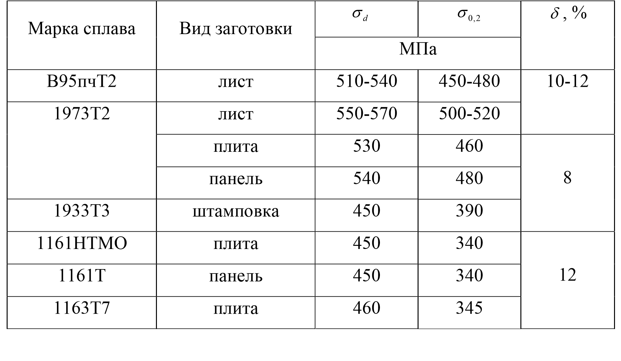
Алюминий-литиевые сплавы по сравнению с традиционными алюминиевыми довольно дорогие и поэтому их применяют эффективно только в тех конструкциях, где необходимо снижение массы.
Для изготовления корпусных деталей приборов используют сплавы типа 1420, обладающие эффектом сверхпластичности, что позволяет в 1,5-2 раза снизить трудоемкость без применения механической обработки.
В автомобиле- и тракторостроении для деталей двигателей и систем распределения выхлопных газов, работающих при температурах до 500°С, используют механически легированный алюминиевый жаропрочный материал А1 – 3% С, обладающий высокой прочностью (σ_{в}= 470 МПа,
σ_{в} ³⁵⁰ = 190 МПа, σ₁₀₀³⁵⁰ = 110 МПа) и коррозионной стойкостью. Благодаря высоким антифрикционным свойствам его используют для изготовлении узлов трения, что позволяет при замене деталей из стали и титана обеспечить снижение массы на 30%.

Алюминиевые литейные сплавы обозначаются буквами АЛ и подразделяются на 5 групп.
Группа 1 – силумины – сплавы системы алюминий – кремний (АЛ2, АЛ4, АЛ9). Эти материалы устойчивы к коррозии, обладают хорошей текучестью и малой усадкой. Для модификации в них вводят металлический натрий, в результате чего структура становится мелкозернистой, а материал приобретает пластичность.
Группа 2 – сплавы системы алюминий–кремний–медь (АЛ3, АЛ5, АЛ6), а также АЛ32, содержащий еще марганец и титан.
Группа 3 – сплавы системы алюминий–медь (АЛ7 и АЛ19) содержат повышенное содержание меди, что сказывается на их цене.
Группа 4 – сплавы системы алюминий–магний (АЛ8, АЛ13, АЛ22) обладают низкой плотностью, хорошей коррозионной стойкостью и высокими механическими характеристиками. Используются при изготовлении отливок в автомобильном производстве.
Группа 5 – сплавы на основе алюминия и других компонентов. Например, сплав АЛ24 содержит марганец, магний, цинк, титан и др.
Среди последних разработок можно выделить сплавы ВАЛ 12, ВАЛ 14, ВАЛ 16.
Высокопрочный сплав ВАЛ 12 на основе системы Al–Zn–Mg–Си предназначен для изготовления деталей, к которым предъявляются повышенные требования по прочности и усталости. Он может успешно конкурировать как с алюминиевыми деформируемыми сплавами, так и с малоуглеродистыми сталями, некоторыми латунями и бронзами. Детали из сплава ВАЛ 12 могут длительно работать при 200°С и кратковременно при 250°С.
Детали, получаемые литьем по методу жидкой штамповки, при которой кристаллизация происходит в металлической форме под давлением, обладают особо высокими механическими свойствами: σ_{в}= 550-600 МПа,
σ_{0,2} = 500-550 МПа, δ= 3-6%, σ₋₁= 140-160 МПа.
Высокопрочный и жаропрочный сплав ВАЛ14 (А1–Cu–Mn–Cd) имеет высокие физико-механические характеристики (σ_{в}=400-500 МПа, σ₋₁ = 904-
120 МПа, δ= 7-15%), и предназначен для деталей, испытывающих большие динамические и вибрационные нагрузки. Детали из этого сплава могут длительно работать при 300°С и кратковременно при 350°С.
Сплав ВАЛ16 обладает высокой коррозионной стойкостью и хорошей свариваемостью. Детали из этого сплава могут успешно работать в любых климатических условиях при температурах до 150°С. Материал обладает хорошей свариваемостью (коэффициент ослабления сваркой 0,9-1,0) и высокими механическими свойствами (σ_{в}= 300-350 МПа, δ=10-15%), что позволяет применять его для изготовления сварных конструкций с деформируемыми сплавами типа АМГ6.
В изделиях современного машиностроения алюминиевые литейные сплавы, обладающие высокой удельной прочностью, заменяют чугун и малоуглеродистые литейные стали. Сравнительные значения механических свойств литейных сплавов, серого чугуна и стали, применяемых для изготовления литых заготовок деталей машин, приведены в табл. 1.4.
Таблица 1.4 Сравнительные характеристики алюминиевых сплавов, стали и чугуна
Материал | Марка сплава | σ_{d} , МПа | δ, % | d,  кг/м ³ | σ_{d} /d  км
Литейные алюминиевые сплавы | Ал4  Ал5  Ал9  Ал9-1  Ал-19  Ал-32  ВАЛ8  ВАЛ12  ВАЛ14  ВАЛ16 | 230-240  220-250  210-230  240-300  300-340  250-270  350-400  550-580  400-500  300-350 | 2,0-3,5  0,5-2,5  1,0-3,0  2,0-5,0  4,0-8,0  1,5-2,0  4,0-6,0  3,0-5,0  4,0-10,0  10,0-15,0 | 2650  2680  2660  2690  2780  2650  2730  2820  2800  2570 | 8,5-9,0  8,2-9,0  7,7-8,6  8,3-11,2  10,8-12,2  9,4-10,1  12,8-14,6  18,7-20,5  14,2-17,8  11,7-13,6
Серый чугун | Сч18  Сч28 | 180  280 | -  - | 7200  7500 | 2,5  3,7
Сталь | Ст35 | 400 | 15,0 | 7800 | 5,1
Область применения алюминиевых литейных сплавов весьма широка и постоянно расширяется:
- в авиастроении – силовые детали фюзеляжа, агрегатов, приборов;
- в судостроении – кронштейны палубных надстроек, корпуса механизмов управления и компасов;
- в машиностроении – корпуса электродвигателей, роторов компрессоров, насосов, редукторов, вентиляторов; крыльчатки, шкивы ременных передач, муфты сцепления, корпуса и крышки картеров, коробки скоростей, редукторы, головки и блоки цилиндров, поршни;
- в текстильной промышленности – станины ткацких станков, бобины, корпуса и кожухи швейных машин;
- в пищевой промышленности – детали смесителей, просеивающих агрегатов, разливочных машин;
- в электротехнической промышленности – детали контактных соединений, панели, радиаторы охлаждения, платы и корпуса приборов;
- при производстве бытовой техники – детали бытовых приборов, кухонная утварь.
Алюминиевые литейные сплавы по сравнению с чугунами и сталями обладают рядом важных преимуществ: возможностью получать более точные литые заготовки с малой шероховатостью поверхности высокопроизводительными методами литья в металлические формы (в кокиль, под давлением, жидкой штамповкой), а также более высокой коррозионной стойкостью.
Замена чугуна и стали литейными алюминиевыми сплавами позволяет получать значительный технико-экономический эффект за счет: снижения массы (металлоемкости) конструкций; повышения эксплуатационной надежности и долговечности; уменьшения трудоемкости благодаря применению более точных литых заготовок, а также более легкой обрабатываемости резанием.

1.1.4. Медные сплавы

В медных сплавах используют буквенные обозначения: С – свинец, О – олово, Б – бериллий, Т – титан, Ф – фосфор, Ж – железо, Мц – марганец, К – кремний, Ц – цинк, А – алюминий, Н – никель.
Сплавы меди с цинком (до 50%) и добавками алюминия, никеля, кремния и марганца называются латунями, которые бывают обрабатываемые давлением (ГОСТ 15527-70) и литейные (ГОСТ 177111-80). Наиболее распространены латуни с содержанием цинка до 38%. Они коррозионно-стойкие, пластичны и в горячем состоянии хорошо обрабатываются давлением. Латуни выпускают восьми марок с максимальным содержанием меди (96%) в латуни марки Л96 и минимальным – в Л60. Добавки в состав латуни улучшают механические свойства и повышают коррозионную стойкость. Например, ЛМцА-57-3-1 марганцово-алюминиевая латунь, содержит 55,0-58,5% меди, 2,5-3,5% марганца, 0,5-1,5% алюминия, остальное – цинк.
Сплавы меди с оловом называются бронзами (ГОСТ 5017-74 – оловянистые и ГОСТ 18175-78 – безоловянистые). Эти сплавы более прочные и коррозионно-стойкие по сравнению с медью, обладают хорошими литейными свойствами, имеют малый коэффициент трения, что позволяет использовать их при изготовлении вкладышей подшипников, червячных колес, различных элементов точных измерительных приборов. Бронза БрОЦС5-5-5 содержит 4-6% олова, цинка и свинца, остальное – медь. Поскольку олово дороже и дефицитнее меди, то широкое распространение получили алюминиевые бронзы, например БрА5, БрАЖМц10-3-1,5. Алюминиевые бронзы с добавками алюминия до 10% обладают хорошей жидкотекучестью, в горячем и холодном состоянии хорошо обрабатываются давлением, а добавки никеля, марганца, железа и свинца улучшают их механические свойства.
Бериллиевые бронзы БрБ2, в состав которых входят 1,8-2,1% бериллия, 0,2-0,5% никеля, остальное – медь, обладают высокой прочностью и упругостью, что позволяет использовать их для изготовления пружин и пружинных контактов измерительных приборов.
Бронзы БрОЦС4-4-4, содержащие 3-5% олова и цинка, 3,5-4,5% свинца, обладают высокими антифрикционными свойствами.
Кремниевые бронзы, например БрКн-1-3, содержит 0,6-1,1% кремния, 2,4-3,4% никеля и 0,1-0,4% марганца обладают высокой пластичностью и коррозионной стойкостью.
Технически чистая медь (ГОСТ859-78) также применяется в машино- и приборостроении: М00 (медь 99,9%), М0 (99,95%), М1 (99,8%), М2 (99,7%), М3 (99,5%).

1.1.5. Титановые сплавы

В промышленности применяют в основном титан двух марок: ВТ1-00 и ВТ1-0.
Для легирования титана используют алюминий, который увеличивает прочность, жаропрочность и стойкость к окислению при высоких температурах, но снижает пластичность. Алюминий является α-стабилизатором. Для получения сплавов смешанной структуры (α÷β), титан легируют марганцем, хромом и молибденом, что позволяет примерно вдвое увеличить прочность по сравнению с чистым титаном, но при температуре не выше 430 ⁰ С. Такие сплавы хорошо куются, штампуются и прокатываются, но плохо свариваются.
Широкое распространение имеет сплав ВТ3-1 (5,5-7% Al, 0,8-2,3% Cr, 2-3% Mo, 0,2-0,4% Si), который обладает термической стабильностью при температуре до 400 ⁰ С.
Сплав ВТ9 (6-7% Al, 3-4% Mo, 0,3% Si, 0,8-2% Сr) может длительно работать при температуре до 450 ⁰ С, σ_{в} = 980-1150 МПа.
Однофазный сплав ВТ5 (4,3-6,2% Al) устойчив к коррозии, хорошо сваривается, сохраняет высокую прочность при температуре до 650 ⁰ С.
Титановые сплавы следует использовать в тех областях, где к изделиям предъявляются высокие требования по коррозионной стойкости и прочности, например в химической и молочной промышленности. Длительный срок службы титановых изделий позволяет окупать их повышенную стоимость по сравнению со сталями.
Области использования титановых сплавов:
- химическое, нефтехимическое, молочное производство – емкости, баки, трубопроводы, теплообменники, реакторные сосуды, очистительные сооружения;
- машиностроение – корпусные детали, клапаны, золотники, пружины, коленвалы;
- добыча топлива, производство ядерных силовых установок – конденсаторы, лопатки турбин, изделия, работающие в соленой воде океанов, детали бурильного и нефтяного оборудования;
- строительство – крыши, панели, элементы отделки, трубопроводы, оболочки;
- судостроение – опреснители морской воды, глубоководные спускаемые аппараты, подводные лодки, шельфовые нефтяные платформы;
- захоронение радиоактивных отходов – контейнеры, транспортные цистерны;
- медицинская промышленность – имплантанты, сердечные клапаны, микрохирургический инструмент, протезы;
- производство спортивного инвентаря – ракетки, клюшки, детали велосипедов.
Поскольку титановые сплавы достаточно дороги и дефицитны, то это сильно сдерживает их использование. Наиболее широкое распространение имеет использование титанового листа толщиной 1-5 мм (70%), хотя титан поставляется и в виде плит, труб, прутков и поковок. Для снижения себестоимости разработаны вторичные титановые сплавы – ВТВ1, ВТВ2, ВТВЗ, ВТВ4. В качестве шихтовых материалов при выплавке слитков используют отходы производства титановых сплавов. Из вторичных титановых сплавов освоено производство листов, плит толщиной 7-50 мм, прутков диаметром 10-25 мм.
Изделия из вторичных титановых сплавов могут быть сварены всеми видами сварки: аргонодуговой, электронно-лучевой, точечной и др. Операции листовой штамповки и гибки заготовок из сплава марки ВТВ1осуществляют без нагрева, а из сплавов ВТВ2, ВТВЗ, ВТВ4 – при нагреве до 700° С. Механическую обработку (точение, фрезерование, строгание и др.) вторичных титановых сплавов проводят инструментом с твердосплавными пластинами типа ВК6 и ВК8. Режимы резания аналогичны режимам для обычных титановых сплавов.
В табл.1.5 указаны свойства листов и плит из титановых сплавов.
Таблица 1.5

Свойства листов и плит из титановых сплавов
Марка сплава | Толщина листа | σ_{в} , % | δ, %
ВТ1-0 | 1-5  6-10  12-60 | 390-540 | 25  20  13
ВТ1-00 | 1-5  6-10  12-60 | 290-440 | 25  20  14
ОТ4-1 | 1-5  6-10  10-60 | 490-640 | 25  11  11

1.1.6. Магниевые сплавы

Первичный магний имеет три марки: Mr96, Mr95 и Mr90, с содержанием от 99,96 до 99,90% магния. В магнии содержится железо, кремний, алюминий, медь, никель, марганец и хлор в незначительных количествах. ГОСТом (2856-79) определены составы магниевых сплавов, предназначенных для фасонного литья, ГОСТом (14957-76) – сплавов для получения изделий методами горячей деформации. Различают литейные магниевые сплавы (МЛ) и сплавы, обрабатываемые давлением (МА).
Сплав МЛ2 (1-2% Mn) имеет невысокие механические свойства, но обладает хорошей антикоррозионной стойкостью.
Сплавы МЛ4 и МЛ5 содержат добавки алюминия и цинка, имеют более высокие физико-механические характеристики, благодаря чему широко используются в промышленности, хотя стойкость к коррозии у них несколько ниже.
Сплав МЛ10 содержит добавки неодима, цинка и циркония обладает хорошими литейными свойствами, жаропрочен и может выдерживать рабочую температуру до 250 ⁰ С.
Магниевые литейные сплавы хорошо обрабатываются резанием, обладают малой плотностью, высокой удельной прочностью, способностью к демпфированию колебаний. Изделия, изготовленные из этих сплавов, используются в различных отраслях народного хозяйства:
- авиастроении – детали пассажирских кресел, шасси, двигателей и силовых агрегатов;
- транспортном машиностроении – детали двигателей автомобилей, диски колес, элементы подвески, корпуса лодок и лодочных моторов;
- текстильной промышленности – детали ткацких станков и бобины;
- радиотехнической и электронной промышленности – детали оптических приборов, радио- и киноаппаратуры.
В настоящее время наиболее широко используются магниевые литейные сплавы МЛ5, МЛ5пч, МЛ10 и МЛ12. Сравнительные значения физикомеханических свойств магниевых литейных и алюминиевых сплавов приведены в табл. 1.6.
Таблица 1.6

Свойства магниевых и алюминиевых сплавов
Материал | Марка | Рабочая температура, ⁰ С | d, кг/м ³ | σ_{в} /d , км
Магниевые сплавы | МЛ5, МЛ5пч | 150 | 1810 | 12,7-13,8
Магниевые сплавы | МЛ12 | 200 | 1810 | 12,7-13,8
Магниевые сплавы | МЛ10 | 250 | 1780 | 12,9-14,0
Алюминиевые сплавы | – | 150-300 | 2700-2800 | 7,7-17,8
Из магниевых деформируемых сплавов изготавливают следующие изделия:
- в авиастроении – детали бортовой аппаратуры, диски колес, корпуса кресел;
- в производстве товаров народного потребления – детали велосипедов; – в медицине – детали инвалидных колясок, медицинской техники.
Благодаря малой плотности и значительной прочности таких сплавов существенно снижается вес конструкции: для корпусных деталей экономия по массе составляет 21, 57 и 111% по сравнению с алюминиевыми, титановыми и стальными деталями соответственно.
Сплавы МА1 и МА8 обладают высокой пластичностью, хорошей коррозионной стойкостью и свариваемостью. Сплав МА2 также обладает хорошей пластичностью, но меньшей стойкостью к коррозии.
В настоящее время для снижения стоимости готовых изделий используют технологию их получения из гранул. Процесс состоит из отливки гранул и их прессования в готовое изделие, например трубу. Возможно также промежуточное изготовление заготовок с последующей механической обработкой, прошивкой или прессованием готового изделия. Свойства гранулированных магниевых сплавов представлены в таблице 1.7.
Таблица 1.7

Свойства гранулированных магниевых сплавов
Материал | Марка | σ_{в} | σ0,2 | σсж0,2 | σ_{в} /d , км | δ, %
Материал | Марка |  | МПа |  |  | δ, %
Гранулированные сплавы | МА14гр | 340 | 270 | 270 | 19 | 13
Гранулированные сплавы | МА2-1гр | 310 | 230 | 230 | 17 | 8
Серийные сплавы | МА14Т1 | 310 | 240 | 150 | 17 | 7
Серийные сплавы | МА2-1 | 260 | 150 | 80 | 15 | 8

1.1.7. Никелевые сплавы

Никелевые литейные жаропрочные сплавы. В настоящее время для повышения ресурса и эксплуатационных характеристик авиационных и ракетных двигателей широко используются жаропрочные никелевые сплавы ЖС6К, ВЖЛ12У и ЖС6У, которые применяются для изготовления рабочих лопаток турбин и цельнолитых роторов, изготовляемых литьем по выплавляемым моделям с последующей термической обработкой. Они имеют равноосную кристаллизацию (Ni–Со–Сг–А1–Ti–W–Mo) и представляют собой γ-твердый раствор, упрочненный фазой на основе Ni ₃ А1. Сплавы предназначены для работы при температурах до 1100°С.
Для рабочих лопаток самолетов гражданской авиации используют сплавы с направленной и монокристальной структурой ЖС30, ЖС26У, имеющие высокие пределы длительной прочности во всем интервале рабочих температур, выносливости, термостойкости и более высокую термостабильность что позволяет увеличивать ресурс двигателя в четыре-пять раз без промежуточного ремонта. Сплавы ВЖЛ12У, ЖС6К, ЖС6У, обладающие плотностью соответственно 7900, 8100 и 8400 кг/м ³ , при равноосной кристаллизации имеют параметр прочности σ₁₀₀¹⁰⁰⁰ соответственно 150, 160, 170 МПа. Сплавы ЖС30 и ЖС26У при моно- и направленной кристаллизации имеют σ₁₀₀¹⁰⁰⁰ = 200 МПа.
Литье лопаток методом направленной кристаллизации осуществляется в тонкостенные керамические формы толщиной 6-7 мм, выдерживающие температуру 1750-1780°С; температура в момент начала деформации под на-
грузкой сжатия σ_{0,2} МПа – 1650° С.
Применение тонкостенных форм обеспечивает достижение заданного температурного градиента при литье лопаток с монокристаллической структурой. Высокотермические плавильные тигли изготовляют с применением высокоогнеупорных материалов – электрокорунда, муллита, диоксида магния и специальных спекающих добавок. Использование таких тиглей позволяет устранить взаимодействие расплава с рабочей поверхностью, обеспечивая сохранение исходной чистоты металла.
Никелевые деформируемые жаропрочные сплавы используются для изготовления дисков турбин и последних ступеней компрессора ГТД. Для этих целей также успешно используют сплав ЭИ698 (Ni–Сг–Мо–Ti–Al–Mb) без содержания кобальта и вольфрама, который выдерживает рабочую температуру 550–700°С при ресурсе 12000 ч.
Для изготовления дисков турбины и последних ступеней компрессора используют также сплав ЭП742 с кобальтом, дисков турбины и валов компрессора – порошковый сплав ЭП741нп, обладающий более однородной структурой, а также сплавы ЭК79 и ЗК79У.
В табл.1.8 указаны свойства никелевых сплавов.
Таблица 1.8

Свойства никелевых сплавов
Марка сплава | ^{σ}_{в}800 | ^{σ}_{в}900 | ^{σ}_{в}1000 | σ100800 | σ100900 | σ1001000
ЭП648 | 420-500 | 220-230 | 110-140 | 140-160 | 40-50 | 20-25
ВЖ145 | 450-480 | 270-300 | 150-170 | 160-170 | 70-80 | 30-35

Для деталей горячего тракта и жаровых труб современных ГТД с повышенным ресурсом создан объемно-стабильный высокотехнологичный гомогенный свариваемый сплав ВЖ145. Детали из этого сплава могут быть в процессе ремонта подварены любыми методами сварки.

1.2. Металлы и сплавы с особыми свойствами

1.2.1. Сплавы с особыми тепловыми и упругими свойствами

Для ряда отраслей машиностроения и приборостроения необходимо применение материалов со строго регламентированными значениями в определенных температурных интервалах эксплуатации таких физических свойств, как температурные коэффициенты линейного расширения α (ТКЛР) и модуля нормальной упругости β (ТКМУ). Эти коэффициенты определяют характер изменения размеров детали и модуля упругости сплава при нагреве.

1.2.2 Сплавы с регламентируемым температурным

коэффициентом линейного расширения

Основным представителем сплавов с минимальным ТКЛР является сплав 36Н. Инвар имеет самые низкие значения α в интервале температур от 100 до +100 °С. Благодаря высокому уровню механических свойств и технологичности инвар используется в качестве конструкционного материала для деталей, от которых требуется постоянство размеров при меняющихся температурных условиях эксплуатации. Из инвара изготавливают жесткозакрепленные трубопроводы сложной пространственной формы, перекачивающие сжиженные газы в криогенных установках. Малая величина ТКЛР позволяет уменьшить напряжения в трубопроводах и предотвратить возможность их разрушения. Отпадает необходимость установки сильфонных узлов для компенсации деформации, что упрощает конструкцию и делает ее более надежной.
Для обеспечения минимально возможного ТКЛР и наибольшей стабильности размеров содержание углерода в сплавах инварного состава не должно превышать 0,05 %. Более высокое содержание углерода приводит к изменению параметров кристаллической решетки и магнитострикции парапроцесса. Для спаев со стеклом повышенное содержание углерода приводит к выделению СО₂ в процессе впаивания и образованию газовых пузырей в стекле.
В табл. 1.2.1 приведены составы и свойства сплавов с регламентированными значениями ТКЛР, нашедших наибольшее применение. Значения ТКЛР приведены в состоянии после отжига при температуре ~900°С с последующим медленным охлаждением.
Таблица 1.2.1

Состав и свойства Fe–Ni сплавов с регламентированным ТКЛР (ГОСТ 10994-74)
 |  | Массовая доля элементов,  % |  |  | Тепловые свойства
Названия сплавов | Марка сплава
Названия сплавов | Марка сплава | Ni | Co | Cu | Интервал температур,⁰С | α, 10⁻⁶К⁻  1
Инвар | 36Н | 35-37 | – | – | 20-80 | 1,5
Суперинвар | 32НКД | 31,5-33 | 3,3-4,2 | 0,6-0,8 | 20-100 | 1,0
Ковар | 29НК | 28,5-29,5 | 17-18 | – | 20-400 | 4,5-5,2
Платинит | 47НД | 46-48 | – | 4,5-5,5 | 20-400 | 9,2-10,0
ТКЛР сплавов зависит от предварительной обработки. Минимальное значение коэффициента α инвара достигается после закалки от 830 °С, в результате которой примеси переходят в твердый раствор, и отпуска при 315 °С. Холодная деформация также способствует снижению ТКЛР. В результате комбинации обеих обработок α становится почти равным нулю.
Замена части никеля равным количеством кобальта и легирование малыми добавками меди позволяет дополнительно снизить ТКЛР инвара. Такой сплав называют суперинваром.
В электровакуумных газоразрядных и полупроводниковых приборах широко используют спаи металлов с такими диэлектриками, как стекло и керамика. Для обеспечения герметичности и вакуумной плотности спаев необходимо соответствие ТКЛР материалов соединяемой пары в эксплуатационном интервале температур. Во избежание напряжений и трещин значение ТКЛР сплава должно быть максимально приближено к ТКЛР диэлектрика и строго регламентировано. Для определения пригодности спаев металлов со стеклом используют чувствительный метод – измерение в поляризованном свете упругих напряжений, имеющихся в спае.
Состав сплавов для пайки и сварки со стеклом подбирают таким образом, чтобы ТКЛР стекла и металла были близки во всем интервале температур вплоть до размягчения стекла. Ковар применяют для соединения с термостойкими стеклами, а платинит – с обычными легкоплавкими стеклами, применяемыми в электровакуумной промышленности.
Стали с определенным тепловым расширением служат также для изготовления термобиметаллов, когда слой с низким тепловым расширением ("пассивный слой") путем прокатки надежно соединяют с другим слоем, обладающим более высоким тепловым расширением ("активный слой"). Биметаллические пластины используют в качестве терморегулятора в приборостроении. Нагрев такой пластинки приводит к ее искривлению, позволяющему замкнуть электрическую цепь.
Основным свойством термобиметаллов является термочувствительность, т.е. способность изгибаться при изменении температуры. В качестве пассивной составляющей обычно применяют инвар 36Н с ТКЛР = 1,5·10⁻⁶ К⁻¹, а в качестве активной – Fe-Ni сплавы с ТКЛР около 20·10⁻⁶ К⁻¹, содержащие
8-27 % Ni, дополнительно легированные Сr, Мn, Мо.

1.2.3. Сплавы с постоянным модулем упругости

Сплавы с заданными свойствами упругости, помимо низких значений ТКМУ, должны обладать высоким сопротивлением малым пластическим деформациям и релаксационной стойкостью в условиях статического и циклического нагружения.
Уровень ТКМУ чистого железоникелевого сплава даже при небольших колебаниях концентрации никеля, неизбежных в сталеплавильном производстве, становится нестабильным и претерпевает значительные изменения.
Легирование хромом повышает стабильность сплава. Элинвар, содержащий 36% Ni и 12% Сr, характеризуется такими же значениями ТКМУ, как и чистый Fe–Ni сплав, но менее зависящими от возможных отклонений в концентрации никеля. Однако он имеет более низкие механические свойства, которые нельзя улучшить термической обработкой из-за стабильности аустенитной структуры. Кроме того, температура Кюри этого сплава составляет около 100 °С, что ограничивает температурный интервал его применения.
Для повышения температуры Кюри в элинварах увеличивают концентрацию никеля, а для улучшения механических свойств элинвары дополнительно легируют титаном, алюминием или бериллием и подвергают двойной закалке 900-950 °С в воду и старению при 600-700 °С в течение 4 ч
(табл. 1.2.2).
Таблица 1.2.2

Состав и свойства элинварных сплавов (ГОСТ 10994-74)
Марка спла-  ва |  | Массовая доля элементов,%, остальное – железо |  |  |  | Механические свойства после термообработки |  |  | α,  10-6К-1 | Температура  эксплуатации, ⁰С
 |  | Ni | Cr | Ti | Al | σ0,005,  МПа | δ,% | Е,  ГПа | α,  10-6К-1
42НХТЮ |  | 41,5-  43,5 | 5,3-  5,9 | 2,4-  3,0 | 0,5-  1,0 | 590-  690 | 10-15 | 177-  186 | 9,5 | От -269 до +100
44НХТЮ |  | 43,5-  45,5 | 5,0-  5,6 | 2,2-  2,7 | 0,4-  0,8 | 590-  640 | 10-15 | 177-  181 | 8,0 | От -269 до +200
30Н25КТЮ* |  | 29,5-  30,5 | – | 2,7-  3,0 | 0,5-  1,0 | – | – | – | – | От -269 до +400
* Данный сплав содержит 25,5-26,5 % Со
После первой закалки элинварные сплавы высокопластичны. Относительное удлинение сплава 42НХТЮ составляет не менее 30%, сплава 44НХТЮ – не менее 20%. В этом состоянии они могут подвергаться штамповке и механической обработке.
В табл. 1.2.2 указаны состав и свойства элинварных сплавов.

При повторной закалке избыточные фазы растворяются в аустените, а при старении из твердого раствора происходит выделение упрочняющих дисперсных фаз (FeNi)3(TiAl), Ni3Ti. К наибольшему упрочнению приводит сочетание низкотемпературной термомеханической обработки с последующим старением.
Элинварные дисперсионно-твердеющие сплавы типа 42НХТЮ, 44НХТЮ применяют для изготовления упругих чувствительных элементов прецизионных приборов: расходомеров, регуляторов скорости и датчиков линейных ускорений, динамометров электронных весов, волосковых спиралей часовых механизмов.
Сплав ЗОН25КТЮ относится к элинварам с наиболее высокой точкой Кюри (470 °С). Благодаря этому он сохраняет температурную стабильность упругих свойств и релаксационной стойкости вплоть до 400 °С. Сплав рекомендуется применять после низкотемпературной термомеханической обработки с последующей закалкой и старением. Учитывая большое влияние предшествующей обработки на свойства стали, конкретный режим деформации и термической обработки подбирается для каждой партии сплава в зависимости от заданных механических свойств. Высокий запас пластичности в горячем и холодном состоянии позволяет изготавливать изделия сложной формы.

1.2.4. Металлы с памятью формы

Долгое время неупругую деформацию считали полностью необратимой. В начале 60-х годов XX в. был открыт обширный класс металлических материалов, у которых элементарный акт неупругой деформации осуществляется за счет структурного превращения. Такие материалы обладают обратимостью неупругой деформации. Явление самопроизвольного восстановления формы – эффект памяти формы (ЭПФ) – может наблюдаться как в изотермических условиях, так и при температурных изменениях. При теплосменах такие металлические материалы могут многократно обратимо деформироваться.
Способность к восстановлению деформации не может быть подавлена даже при высоком силовом воздействии. Уровень реактивных напряжений некоторых материалов с ЭПФ может составлять до 1000-1300 МПа.
Металлы, обладающие ЭПФ, относятся к числу наиболее ярких представителей материалов со специальными свойствами. Повышенный интерес к этому металлургическому феномену обусловлен уникальным сочетанием высоких обычных механических характеристик, сопротивления усталости, коррозионной стойкости и необычных свойств, таких как термомеханическая память, реактивное напряжение, основанных на термоупругом мартенситном превращении. Особенностью сплавов с ЭПФ является ярко выраженная зависимость большинства свойств от структуры. Значения физико-механических характеристик меняются в несколько раз при обратимом фазовом переходе аустенит – мартенсит для разных сплавов в интервале температур обычно от -150 до + 150 °С.
Из большого числа сплавов с ЭПФ наиболее перспективными для практического применения являются сплавы Ti–Ni эквиатомного состава (примерно 50:50% (ат.)), обычно называемые никелидом титана или нитинолом. Реже используют более дешевые сплавы на основе меди Cu–А1–Ni и Cu–Al–Zn.
Эффект памяти формы состоит в том, что образец, имеющий определенную форму в аустенитном состоянии при повышенной температуре, деформируют при более низкой температуре мартенситного превращения. После перегрева, сопровождающегося протеканием обратного превращения, исходная характерная форма восстанавливается. ЭПФ проявляется в сплавах, характеризующихся термоупругим мартенситным превращением, когерентностью решеток исходной аустенитной и мартенситной фаз, сравнительно небольшой величиной гистерезиса превращения, а также малыми изменениями объема при превращениях. В никелиде титана объемные изменения составляют около 0,34%, что на порядок меньше, чем в сталях (около 4%).
Сплавы с ЭПФ часто относят к так называемым интеллектуальным материалам, позволяющим создавать принципиально новые конструкции и технологии в разных отраслях машиностроения, авиакосмической и ракетной техники, приборостроения, энергетики, медицины и др. Рассмотрим некоторые объекты применения сплавов с ЭПФ.
Освоение ближнего и дальнего космоса связано с созданием орбитальных станций и крупным космическим строительством. Необходимо сооружение таких громоздких объектов, как солнечные батареи и космические антенны. На рис. 1.2.1 приведена схема космического аппарата с антеннами саморазворачивающейся конструкции. Антенны состоят из листа и стержня из сплава Ti–Ni, которые свернуты в виде спирали и помещены в углубление в искусственном спутнике. После запуска спутника и выведения его на орбиту антенна нагревается с помощью специального нагревателя или тепла солнечного излучения, в результате чего она выходит в космическое пространство.
Для размещения различных технических объектов, жилых и производственных модулей необходимо строительство в условиях открытого космического пространства больших платформ. Доставка в открытый космос громоздких агрегатов технически возможна только по частям с последующими монтажными работами. Используемые в массовом производстве способы соединения деталей, такие как сварка, пайка, склеивание, клепка и другие, непригодны в космических условиях. Особые требования предъявляются к обеспечению исключительно высокой техники безопасности.
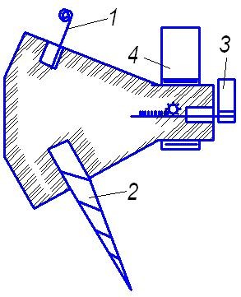
Рис. 1.2.1. Схема космического аппарата с самотрансформирующимися элементами:
1 – антенна, 2 – механический стабилизатор, 3 – излучатель энергии,
4 – солнечная батарея

С учетом этих особенностей в нашей стране была создана уникальная технология соединения элементов в открытом космосе с использованием муфты из сплава ТН-1. Эта технология была успешно применена при сборке конструкции фермы из алюминиевых сплавов общей длиной 14,5 м и поперечным сечением в виде квадрата со стороной 0,5 м. Ферма состояла из отдельных трубчатых деталей диаметром 28 мм, которые соединялись между собой с помощью муфты из металла с памятью формы (рис. 1.2.2). Муфту с помощью дорна деформировали при низкой температуре таким образом, чтобы ее внутренний диаметр был больше наружного диаметра соединяемых элементов. После нагрева выше температуры обратного мартенситного превращения внутренний диаметр муфты восстанавливался до того диаметра, который муфта имела перед расширением. При этом генерировались значительные обжимающие реактивные усилия, соединяемые элементы пластически деформировались, что обеспечивало их прочное соединение. Сборка фермы и установка ее на астрофизическом модуле "Квант" орбитального комплекса "Мир" была произведена в 1991 г. всего за четыре выхода в открытый космос и заняла в общей сложности около суток.

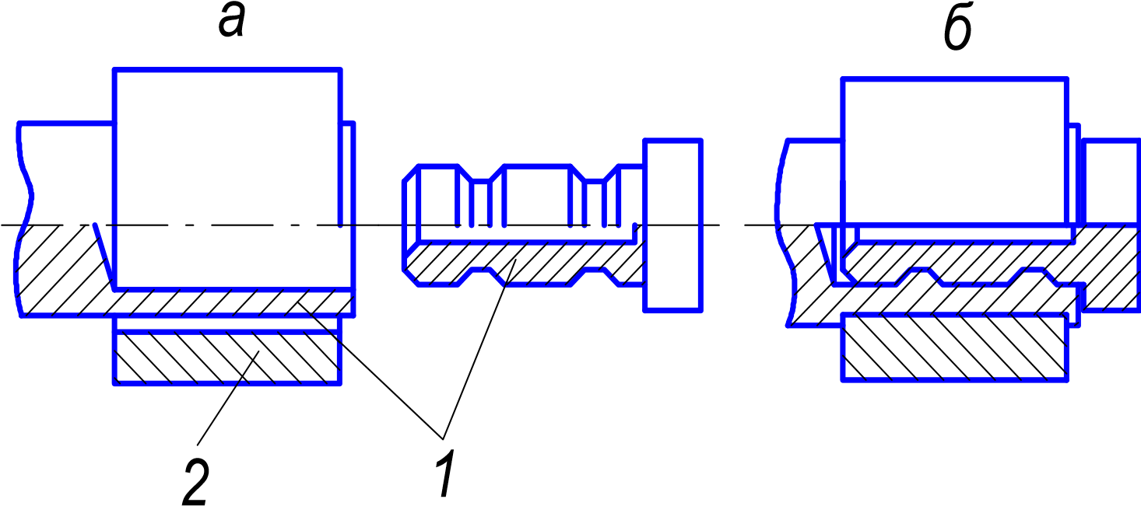

Рис. 1.2.2. Соединение трубчатых деталей (1) с помощью муфты (2) из металла с памятью формы: а – до сборки, б – после нагрева

Эти же принципы строительства могут быть использованы для монтажа на больших глубинах крупногабаритных морских подводных конструкций.
Муфты для термомеханического соединения труб применяют во многих конструкциях (рис. 1.2.3). Их используют для соединения трубопроводов гидросистем реактивного истребителя F-14, причем каких-либо аварий, связанных с утечкой масла, не отмечено. Преимуществом муфт, изготовленных из сплавов с памятью формы, помимо их высокой надежности, является отсутствие высокотемпературного нагрева (в отличие от сварки). Поэтому свойства материалов вблизи соединения не ухудшаются. Муфты такого типа применяются для трубопроводов атомных подводных лодок, надводных кораблей, для ремонта трубопроводов для перекачки нефти со дна моря, причем для этих целей используются муфты большого диаметра – порядка 150 мм. В некоторых случаях для изготовления муфт применяется также сплав Cu–Zn–А1.
1

2

Рис. 1.2.3. Соединение труб с использованием эффекта памяти формы: 1 – введение труб после расширения муфты, 2 – нагрев

Для неподвижного соединения деталей обычно применяются заклепки и болты. Однако, если невозможно осуществлять какие-либо действия на противоположной стороне скрепляемых деталей (например, в герметичной пустотелой конструкции), выполнение операций крепления вызывает трудности.
а б в г

Рис. 1.2.4. Принцип действия стопора с эффектом памяти формы

Стопоры из сплава с эффектом памяти формы позволяют в этих случаях осуществить крепление с использованием пространственного восстановления формы. Стопоры изготавливаются из сплава с эффектом памяти формы, причем в исходном состоянии стопор имеет раскрытый торец (рис. 1.2.4, а). Перед осуществлением операции крепления стопор погружается в сухой лед или жидкий воздух и в достаточной степени охлаждается, после чего выпрямляются торцы (рис. 1.2.4, б). Стопор вводится в неподвижное отверстие для крепления (рис. 1.2.4, в), при повышении температуры до комнатной происходит восстановление формы, торцы штифта расходятся (рис. 1.2.4, г), и операция крепления завершается.
Использование сплавов с памятью формы в медицине представляет особый интерес. Их применение открывает широкие возможности создания новых эффективных методов лечения. Сплавы, используемые в медицине, должны обладать не только высокими механическими характеристиками. Они не должны подвергаться коррозии в биологической среде, должны обладать биологической совместимостью с тканями человеческого организма, обеспечивать отсутствие токсичности, канцерогенности, оказывать сопротивление образованию тромбов, сохраняя эти свойства в течение длительного времени. Если имплантируемый орган, изготовленный из металла, является активным относительно биологической структуры, то происходит вырождение (мутация) биологических клеток периферийной структуры, воспалительный прилив крови, нарушение кровообращения, затем омертвление биологической структуры. Если имплантируемый орган инертен, то вокруг него возникает волокнистая структура, обусловленная коллагенными волокнами, образующимися из волокнистых зародышевых клеток. Имплантируемый орган покрывается тонким слоем этой волокнистой структуры и может стабильно существовать в биологических организмах.
Специальные эксперименты, проведенные на животных, показали, что сплавы на основе Ti–Ni имеют биологическую совместимость на уровне и даже выше обычно применяемых нержавеющих сталей и кобальтхромовых сплавов и могут быть использованы в качестве функциональных материалов в биологических организмах. Использование сплавов с ЭПФ для лечения показало их хорошую совместимость с тканями и отсутствие реакций отторжения биологическими структурами человеческого организма.
Коррекция позвоночника. Различные искривления позвоночника, как врожденные, так и обусловленные привычкой или болезненным состоянием, приводят к сильной деформации при ходьбе. Это не только вызывает сильную боль, но и оказывает вредное влияние на внутренние органы. При ортопедической хирургической операции коррекцию позвоночника обычно осуществляют с помощью стержня Харинтона, изготавливаемого из нержавеющей стали. Недостатком этого метода является уменьшение во времени первоначального корректирующего усилия. Через 20 мин после установки корректирующая сила уменьшается на 20%, а через 10-15 дней – до 30% от первоначальной. Дополнительная корректировка силы требует повторных болезненных операций и не всегда достигает цели. Если для стержня Харинтона применить сплав с ЭПФ, то установить стержень можно один раз, необходимость в повторной операции отпадает. Если после операции стержень Харинтона нагреть до температуры, несколько превышающей температуру тела, то можно создать необходимую корректирующую силу. Эффективны для этой цели сплавы на основе Ti–Ni с добавками Сu, Fe и Мо, проявляющие после восстановления формы высокую эластичность в интервале температур от 35 до 41 °С. Корректирующие устройства с такими сплавами создают постоянное по величине напряжение воздействия на позвоночник в течение всего периода лечения независимо от смещения точек опоры устройства.
Пластинка для соединения кости. Методы медицинской помощи в случае костных переломов заключаются в том, чтобы с помощью пластинок из нержавеющей стали или сплавов Со–Сr зафиксировать зону перелома в таком состоянии, когда на кость действует сила сжатия. Если для соединительных пластин применять сплав с эффектом памяти формы, то становится возможной прочная фиксация зоны перелома путем внешнего нагрева пластинки до температуры несколько выше температуры тела после операции, при этом отпадает необходимость осуществлять продольное сжатие кости во время операции.
Внутрикостные шпильки. Такие шпильки применяются при оказании медицинской помощи при переломах большой берцовой кости. Причем шпильки, главным образом из нержавеющей стали, вводят до костного мозга, тем самым фиксируя кость. При применении этого метода кость фиксируется за счет упругих свойств нержавеющей стали, поэтому необходимо ввести шпильку большего диаметра, чем диаметр отверстия, для создания большой степени деформации. В этой связи существует риск повредить ткани в зоне, в которую вводится шпилька.
Хирургическая операция упрощается при использовании для шпилек сплавов с эффектом памяти формы на основе Ti–Ni. Предварительно охлажденные шпильки восстанавливают исходную форму при температуре тела, что увеличивает степень фиксации.
Устройства для скелетного вытяжения. Используется свойство материала при восстановлении формы создавать в заданном температурном интервале значительные напряжения. Устройства применяют для эффективного лечения переломов костей путем как постоянного, так и дискретного скелетного вытяжения.
Проволока для исправления положения зубов. Для исправления положения зубов, например неправильного прикуса, применяют проволоку из нержавеющей стали, создающую упругое усилие. Ее недостаток состоит в малой величине упругого удлинения и, как следствие, в возможной пластической деформации корректирующей проволоки. При изготовлении проволоки из Ti–Ni сплава даже при 10% упругой деформации пластическая деформация не возникает и оптимальная корректирующая сила сохраняется.

1.2.5. Радиационно-стойкие материалы

Технический прогресс связан с непрерывным ростом потребления электроэнергии. Ограниченность запасов органического топлива, преодоление энергетического кризиса и приемлемая стоимость производства электроэнергии обусловили необходимость использования атомной энергии и широкомасштабного строительства атомных электростанций (АЭС) во всех развитых странах мира. Ядерная энергетика – это энергетика будущего.
По принципу действия АЭС и тепловые электростанции (ТЭС) мало отличаются друг от друга. На АЭС и ТЭС вода доводится до кипения и образующийся пар подается на лопасти высокоскоростной турбины, заставляя ее вращаться. Вал турбины соединен с валом генератора, который при вращении вырабатывает электрическую энергию. Различие АЭС и ТЭС состоит в способе нагрева воды до кипения. Если в ТЭС для нагрева воды сжигается уголь или мазут, то в АЭС для этой цели используют тепловую энергию управляемой цепной реакции деления урана.
Для выработки электроэнергии в настоящее время в большинстве стран применяют легководные реакторы (LWR). Реакторы этого типа имеют две модификации: реакторы с водой под давлением (PWR) и кипящие реакторы (BWR), из которых имеют большее распространение реакторы с водой под давлением.
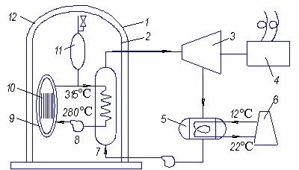

Рис. 1.2.5. Схема передачи тепла между элементами станции PWR:
1 – бетонная оболочка, 2 – оболочка из нержавеющей стали, 3 – турбина,
4 – генератор, 5 – конденсатор, 6 – градирня, 7 – парогенератор,
8 – циркуляционный насос, 9 – корпус реактора, 10 – активная зона, 11 – компенсатор давления, 12 – контейнер

На рис. 1.2.5 представлена схема АЭС, оборудованной легководным реактором (с водой, находящейся под давлением). В корпусе реактора находятся активная зона и первый контур. В первом контуре циркулирует вода, являющаяся теплоносителем и замедлителем. Вода отводит тепло от активной зоны к теплообменное (парогенератор), в котором тепло передается второму контуру, где вырабатывается пар. Преобразование энергии происходит в турбогенераторе, где пар используется для выработки электроэнергии. Первый контур со всеми трубопроводами и компонентами заключен в специально созданную конструкцию, называемую контейнментом. Таким образом, любые радиоактивные продукты деления, которые могут выйти из топлива в воду первого контура, изолируются от окружающей среды.
В первом контуре вода находится под давлением 15,5 МПа и при максимальной температуре 315 °С. Эти условия предохраняют воду от кипения, поскольку точка кипения воды при давлении 15,5 МПа значительно выше 315 °С.
В каждом реакторе от 16 до 25 ячеек (в зависимости от конструкции) оставлены свободными для регулирующих стержней. Они перемещаются с помощью управляющего стержня, проходящего через крышку корпуса реактора. Пар, выходящий из турбины, конденсируется в водоохлаждаемом конденсаторе, в котором сбрасывается оставшаяся тепловая энергия. В некоторых системах охлаждения используются градирни.
Стоимость оборудования станции, осуществляющего выработку и передачу энергии (корпус реактора, теплообменники, насосы, емкости, трубопроводы), составляет около 90% от стоимости станции. Оборудование должно быть правильно сконструировано и изготовлено из экономичных, но гарантированно надежных материалов.

Радиационная повреждаемость конструкционных материалов
Ядерная энергетика предъявляет повышенные требования к используемым конструкционным материалам, технологии их производства и контролю работоспособности. Конструкционные материалы под действием облучения испытывают структурные превращения, оказывающие отрицательное влияние, в первую очередь, на механические свойства и коррозионную стойкость. Из всех видов облучения (нейтроны, α- и β-частицы, γ-излучение) наиболее сильное влияние оказывает нейтронное облучение.
Радиационно-стойкими материалами называют материалы, сохраняющие стабильность структуры и свойств в условиях нейтронного облучения.
В табл.1.2.3 показано, что происходит при воздействии нейтронного облучения на различные материалы.
Таблица 1.2.3

Воздействие нейтронного облучения на различные материалы
Интегральный поток быстрых нейтронов, нейтронов/см² | Материал | Воздействие облучения
1014 – 1015 | Политетрафторэтилен, полиметилметакрилат и целлюлозы | Снижение прочности при растяжении
1016 | Каучук | Снижение эластичности
1017 | Органические жидкости | Газовыделение
10¹⁸ – 10¹⁹ | Металлы | Заметный рост предела текучести
1018 – 1019 | Полистирол | Снижение прочности при растяжении
10²⁰ | Керамические материалы | Уменьшение теплопроводности, плотности, кристалличности
10²⁰ | Все пластмассы | Непригодны для использования в качестве конструкционного  материала
10²⁰ | Углеродистые стали | Значительное снижение пластичности, удвоение предела  текучести, повышение перехода от вязкого разрушения к хрупкому
10²⁰ – 10²¹ | Коррозионностойкие стали | Трехкратное увеличение предела текучести
1021 | Алюминиевые сплавы | Снижение пластичности без полного охрупчивания

Скорость коррозии сплавов на основе алюминия в водной среде в условиях облучения возрастает в 2-3 раза. Аустенитные хромоникелевые стали во влажном паре подвержены межкристаллической коррозии и коррозионному растрескиванию.

Δ V/ V, %

0 8 Х 18 Н9

2 0

0 9 Х 16 Н11 М 3
16 0 4 Х 16 Н15 М 3 Б
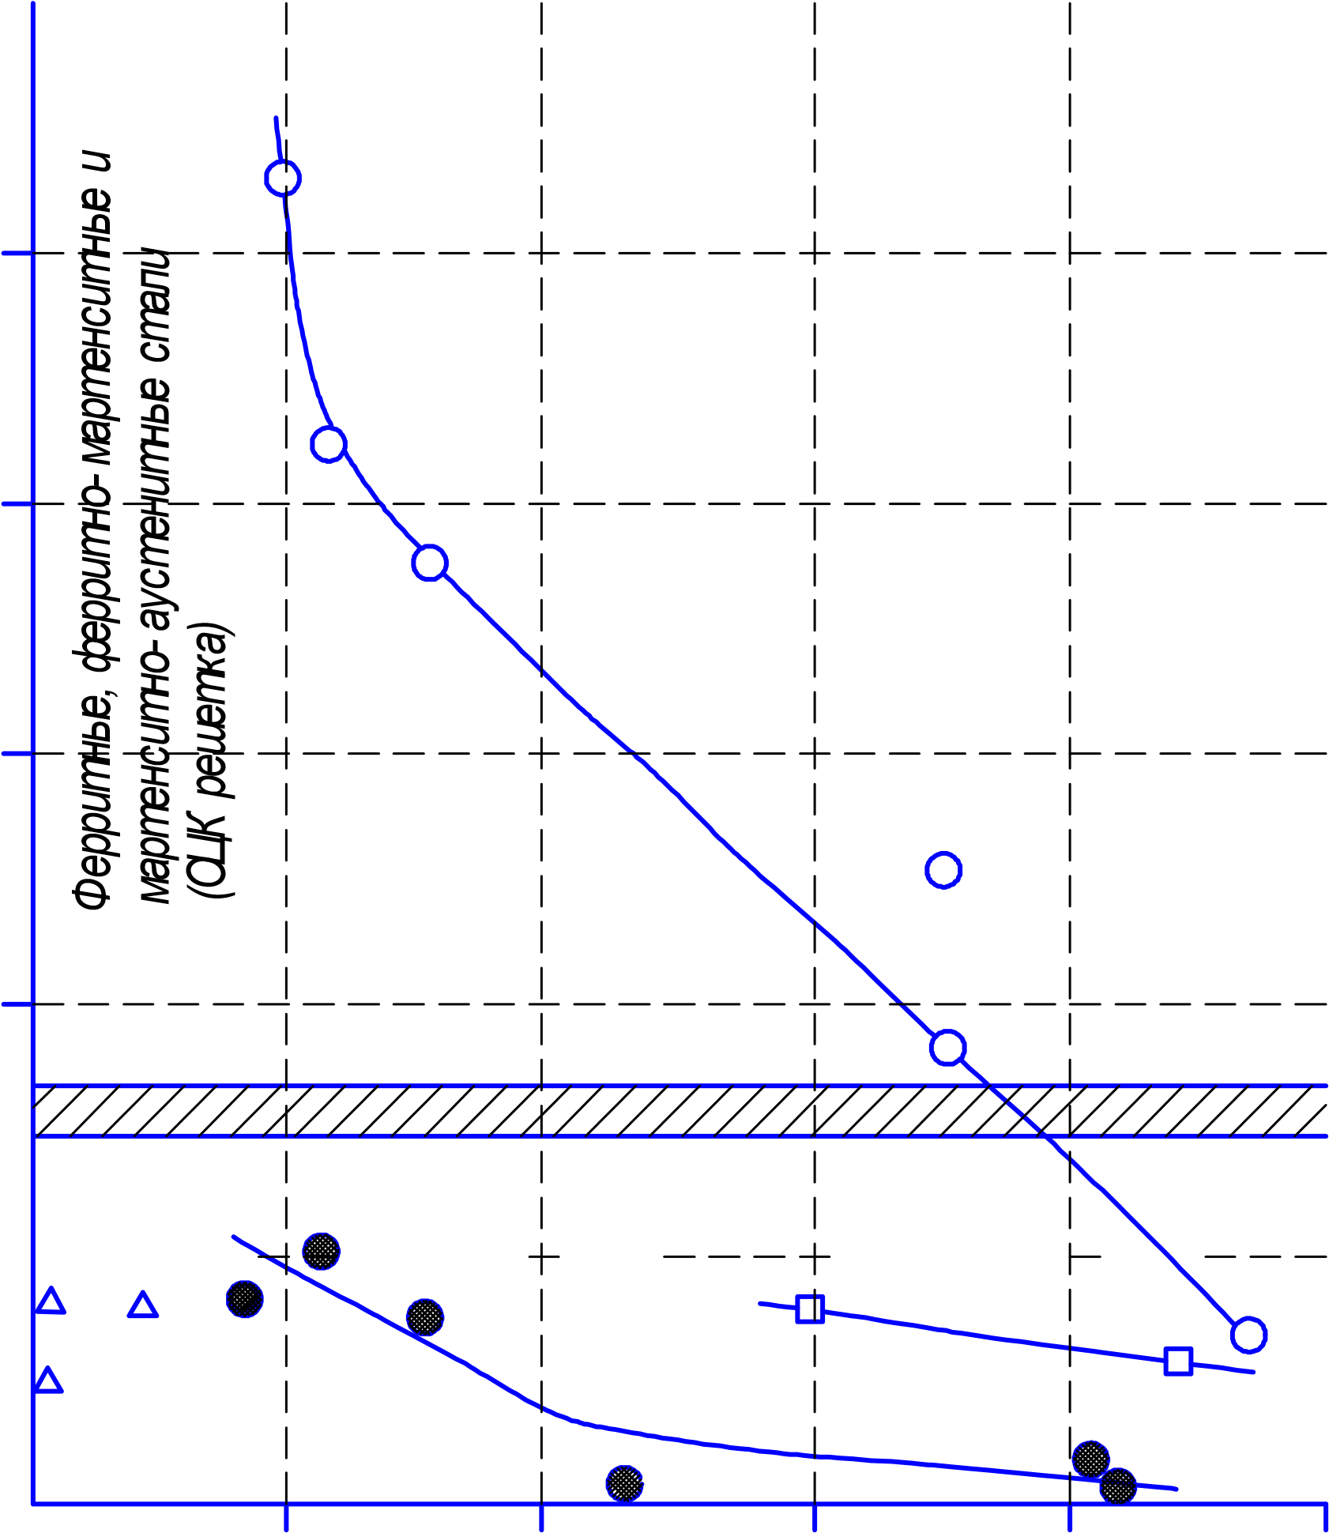
Ау ст е н и т н ы е тв е р д о р а с т в о р о - уп р о ч н я е м ы е ст а л и и с пл а в ы
(Г Ц К ре ш е т к а)
12
05 Х15 Н35 М 3

8 05 Х15 Н35

До п у с т и м а я ве л и ч и н а ра с п у х ан и я

0 1 Х1 М 4 Ау ст е н и т н ы е ди с п е р с ио н н о -
4 0 1 Х1 2 М Б тв е р 0д е 4 ю Хщ 1 5 и Не 1 1с Т т Ц а Ч л и и Н 15 с п л а в ы 0 3 Х2 0 Н 30 М 2 Б Р Ц Ч

0 3 Х2 0 Н 4 5 М 4 Б4
0 3 Х18 Н8 Т2 0 4 Х 15 М3 Т 2 Ч
0 5 Х13 Н4 М Вы с о к он и к ел е в ы е ау с т е н и т н ы е
с пл а в ы , ле г ир о в а н н ы е РЗ М
0 3 Х12 Н2 3 М Т Э Р Ц Ч
0

10 20 30 40 Ni, %

Рис. 1.2.6. Зависимость радиационного распухания сталей и сплавов с ОЦК и ГЦК решетками от структуры
Наиболее опасным следствием облучения является радиационное распухание. На рис. 1.2.6 представлены характеристики радиационного распухания ряда марок сталей и сплавов. Распухания можно подавить путем структурно-принудительной рекомбинации металлов за счет непрерывного распада твердого раствора с определенной дилатацией на границе матрицы с образующейся вторичной фазой. Возникающие при распаде сильные поля структурных напряжений способствуют рекомбинации радиационных дефектов и существенно снижают распухание. Развитое дисперсионное твердение является способом подавления радиационного распухания.
Радиационная стойкость реакторных материалов может быть достигнута при выполнении комплекса условий. К ним относятся оптимальные химический состав и структура материалов, условия их эксплуатации: уровни рабочей температуры, нейтронного потока и свойства коррозионной среды.

1.2.6. Аморфные металлические сплавы

В обычных условиях реализуются лишь восходящие ветви кривых скоростей зарождения и роста кристаллов (СЗ и СР) и с ростом ΔТ увеличиваются скорости обоих процессов. Использование специальных методов позволяет достигать скорости охлаждения более 10⁵ К/с и получать металл в стеклообразном аморфном состоянии.
На рис. 1.2.7 схематически изображена ТТТ- диаграмма (temperaturetime-transformation), которая показывает характер фаз, образующихся в сплаве при различных скоростях охлаждения. При переохлаждении жидкой фазы ниже равновесной температуры плавления Т_{пл} скорость кристаллизации достигает максимума при температуре Тп. Если жидкость закалить со скоростью выше критической до температуры стеклования Т_{д}, то система будет "заморожена" и образуется аморфное состояние. Критическая скорость охлаждения для разных аморфных сплавов составляет от 10² до 10¹⁰ К/с.
Т
Тm жи д к ос т ь
Tn кр и с т а л л

Тд б
Tx ам о р ф н о е а со с т о я н и е в

τ х τ
Рис. 1.2.7. Схема диаграммы процесса образования фаз
в переохлажденном расплаве: а – критическая скорость охлаждения с получением аморфного состояния; б – изотермический отжиг аморфного состояния, приводящий к кристаллизации в период времени τ_{х}; в – медленный нагрев аморфного состояния, ведущий к кристаллизации при температуре Т_{х}

Из диаграммы также следует, что если полученный аморфный сплав впоследствии нагреть до температуры Т < Т_{п} и выдерживать изотермически в течение времени τ_{х} , он начнет кристаллизоваться. Если же аморфный сплав медленно нагревать от комнатной температуры, то кристаллизация начинается при температуре Т_{х}, которая подобна структуре замороженной жидкости. Затвердевание происходит настолько быстро, что атомы вещества оказываются замороженными в тех положениях, которые они занимали, будучи в жидком состоянии. Аморфная структура характеризуется отсутствием дальнего порядка в расположении атомов, благодаря чему в ней нет кристаллической анизотропии, отсутствуют границы блоков, зерен и другие дефекты структуры, типичные для поликристаллических сплавов.
Следствием такой аморфной структуры являются необычные магнитные, механические, электрические свойства и коррозионная стойкость аморфных металлических сплавов. Наряду с высокой магнитной мягкостью, такой, что уровень электромагнитных потерь в аморфных сплавах с высокой магнитной индукцией оказывается существенно ниже, чем во всех известных кристаллических сплавах, эти материалы проявляют исключительно высокие механическую твердость и прочность при растяжении, в ряде случаев имеют близкий к нулю коэффициент теплового расширения, а удельное электросопротивление их в три-четыре раза выше его значения для железа и его сплавов. Некоторые из аморфных сплавов характеризуются высокой коррозионной стойкостью.
Затвердевание с образованием аморфной структуры принципиально возможно для всех металлов и сплавов. Для практического применения обычно используют сплавы переходных металлов (Fe, Со, Mn, Cr, Ni и др.), в которые для образования аморфной структуры добавляют аморфообразующие элементы (В, С, Si, P, S). Такие аморфные сплавы обычно содержат около 80% (ат.) одного или нескольких переходных металлов и 20% металлоидов, добавляемых для образования и стабилизации аморфной структуры. Состав аморфных сплавов близок по формуле Ме₈₀Х₂₀, где Me – один или несколько переходных металлов, а X – один или несколько аморфизаторов. Аморфизаторы понижают температуру плавления и обеспечивают достаточно быстрое охлаждение расплава ниже его температуры стеклования так, чтобы в результате образовалась аморфная фаза. На термическую стабильность аморфных сплавов оказывают наибольшее влияние кремний и бор, наибольшей прочностью обладают сплавы с бором и углеродом, а коррозионная стойкость зависит от концентрации хрома и фосфора.
Уникальный характер металлических стекол проявляется в физикомеханических и химических свойствах. Отсутствие свойственной кристаллам периодичности в структуре оказывается причиной высокой прочности, магнитомягкого поведения, крайне низких акустических потерь и высокого электросопротивления. Процессы усталостного разрушения и намагничивания в металлических стеклах и кристаллических металлах во многих отношениях очень сходны. Химическая однородность обусловливает высокую коррозионную стойкость некоторых металлических стекол в кислых средах, а также растворах, содержащих ионы хлора. Почти неограниченная взаимная растворимость элементов в стеклообразном состоянии представляет большой интерес для изучения процессов электронного переноса при низких температурах.
Вследствие металлического характера связи многие свойства металлических стекол значительно отличаются от свойств неметаллических стекол. К ним относятся вязкий характер разрушения, высокие электро- и теплопроводность, оптические характеристики.
Плотность аморфных сплавов лишь на 1-2% меньше плотности соответствующих кристаллических тел. Металлические стекла имеют плотноупакованную структуру, сильно отличающуюся от более рыхлой структуры неметаллических стекол с направленными связями.
Аморфные металлы являются высокопрочными материалами. Наряду с высокой прочностью они характеризуются хорошей пластичностью при сжатии (до 50%) и изгибе. При комнатной температуре аморфные сплавы подвергаются холодной прокатке в тонкую фольгу. Лента аморфного сплава Ni₄₉Fe₂₉P₁₄B₆Al₂ толщиной 25 мкм без образования микротрещин может быть согнута вокруг острия бритвенного лезвия. Однако при растяжении их относительное удлинение составляет не более 1-2%. Это объясняется тем, что пластическая деформация происходит в узко (10-40 нм) локализованных полосах сдвига, а за пределами этих полос деформация практически не имеет развития, что и приводит к низким значениям макроскопической пластичности при растяжении. Предел текучести аморфных сплавов Fe₄₀Ni₄₀P₁₄B₆, Fe₈₀B₂₀, Fе₆₀Сr₆Мо₆В₂₈ составляет соответственно 2400, 3600, 4500 МПа, в то время как предел текучести высокопрочных сталей обычно составляет не более 2500 МПа.
Аморфные материалы используют для армирования трубок высокого давления, изготовления металлокорда шин и др. В перспективе возможно применение аморфных сплавов для изготовления маховиков. Такие маховики могут использоваться для аккумулирования энергии и покрытия пиковых нагрузок на электростанциях, для улучшения рабочих характеристик автомобилей и т.д.
Высокая прочность в сочетании с коррозионной стойкостью позволяют использовать аморфные сплавы для изготовления кабелей, работающих в контакте с морской водой, а также изделий, условия эксплуатации которых связаны с воздействием агрессивных сред. Из аморфной ленты изготавливают предметы бытового назначения: бритвенные лезвия, рулетки и др.
Аморфные высокоуглеродистые стали, содержащие Cr, Mo, W, обладают высоким сопротивлением разрушению и термической стабильностью: например, Fe₅₄Cr₁₆Mo₁₂C_{I8} имеет предел прочности при растяжении 3800 МПа и температуру кристаллизации 880 К.
При этом такие высокоуглеродистые сплавы имеют высокие коррозионные характеристики и нечувствительны к охрупчиванию при старении.
Такие сплавы целесообразно использовать в высокопрочных композитах.
Сочетание высокой прочности, коррозионной стойкости и износостойкости, а также магнитомягких свойств обуславливает возможность и других областей применения. Например, возможно использование таких стекол в качестве индукторов в устройствах магнитной сепарации. Изделия, сплетенные из ленты, использовали в качестве магнитных экранов. Преимущество этих материалов в том, что их можно разрезать и изгибать для получения необходимой формы, не снижая при этом их магнитных характеристик.
Аморфные сплавы практически не подвержены питтинговой коррозии, даже в случае анодной поляризации в соляной кислоте.
Высокая стойкость против коррозии обусловлена образованием на поверхности пассивирующих пленок, обладающих высокими защитными свойствами, высокой степенью однородности и быстротой образования. Помимо хрома повышению коррозионной стойкости способствует введение фосфора. В пленке высокохромистых кристаллических сталей всегда присутствуют микропоры, которые со временем преобразуются в очаги коррозии. Образование однородной пассивирующей пленки обеспечивается химической и структурной однородностью аморфной фазы, лишенной кристаллических дефектов, таких как выделения избыточной фазы, сегрегационные образования и границы зерен.
Аморфные металлы часто называют материалами будущего, что обусловлено уникальностью их свойств, не встречающихся у обычных кристаллических металлов (табл. 1.2.4).
Таблица 1.2.4

Свойства и основные области применения аморфных металлических материалов
Состав сплава | Свойства | Применение
Fe75Si10B15 | Высокая прочность, высокая вязкость | Проволока, армирующие материалы, пружины, режущий инструмент
Fe45Cr25Mo10P13C7 | Высокая коррозионная стойкость | Электродные материалы, фильтры для работ  в растворах кислот, морской воде, сточных водах
Fe81B13Si4C2 | Высокая магнитная индукция насыщения, низкие потери | Сердечники трансформаторов, преобразователи, дроссели
Fe5Co70Si10B15 | Высокая магнитная проницаемость, низкая коэрцитивная сила | Магнитные головки и экраны, магнетометры, сигнальные устройства
Fe83B17 | Постоянство модулей упругости  и температурного  коэффициента линейного расширения | Инварные и элинварные материалы

1.2.7. Сверхпроводящие материалы

С понижением температуры наблюдается монотонное падение электросопротивления. Вблизи абсолютного нуля у многих металлов и сплавов происходит резкое падение электросопротивления, и они становятся сверхпроводниками (рис. 1.2.8).

Т

к

Т

,
К

Э

л

е

к

т

р

о

с

о

п

р

о

т

и

в

л

е

н

и

е

Рис. 1.2.8. Влияние температуры на электросопротивление сверхпроводящих материалов

Сверхпроводимость – способность материалов не оказывать сопротивления электрическому току при температурах ниже характерной для них критической температуры T_{K}.
Из всех чистых металлов, способных переходить в сверхпроводящее состояние, наивысшую критическую температуру перехода имеет ниобий (Т_{кр} = 9,2 К). Однако для ниобия характерны низкие значения критического магнитного поля (около 0,24 Тл), что недостаточно для его широкого применения. Хорошим сочетанием критических параметров Т_{к} и Б_{к} отличаются сплавы и интерметаллидные соединения ниобия с цирконием, титаном, оловом и германием. В таблице 1.2.5 приведены критические параметры сверхпроводников, представляющих практический интерес.
Сплавы и соединения ниобия переходят в сверхпроводящее состояние при достаточно высоких температурах. Они могут выдерживать довольно сильные магнитные поля и характеризуются высокой плотностью тока.
В настоящее время исследователями ряда стран разработано большое число керамических материалов с переходом при температурах 250 К и даже при комнатной температуре. Значительная часть разработанных материалов характеризуется нестабильностью и большой хрупкостью. Динамика разработок сверхпроводящих материалов представлена на рис. 1.2.9.

Т, К

10 0 Жи д к и й ки с л о р о д VB a 2 Cu 3O 9
80 Жи д к и й аз о т
60 Б
40 La 2- x Sr x Cu O 4 А
Жи д к и й н е о н Nb 3 Ga Nb 3 Ge
Жи д к и й в о д о р о д Nb 3 ( A l ,Ge )
20
Nb Sn

Pb Nb 3 Ba (P b) O 3 Жи д к и й г е л и й Sr Ti O 3 Li Ti 2O 4
19 11 19 20 19 30 19 40 1 95 0 19 60 19 70 1 98 0 19 90 г о д ы

Рис. 1.2.9. Динамика разработок сверхпроводников:
А – металлические материалы, Б – керамика

Поиск новых сверхпроводников продолжается, хотя пока проблема остается чисто научной. В перспективе необходимо разработать технологию производства и применения высокотемпературных сверхпроводников. Наиболее важными областями применения сверхпроводников является создание сильных магнитных полей, получение и передача электроэнергии.
Сверхпроводящие магниты используют для исследований в области физики высоких энергий, создания мощных магнитных кольцевых ускорителей частиц и систем управления движением пучков частиц на выходе из ускорителя. Сверхпроводящие магнитные системы применяют в жидководородных пузырьковых камерах, в которых по кривизне траекторий от пузырьков вскипающей жидкости определяют знак заряда и импульс пролетающих частиц.
Таблица 1.2.5

Критические параметры сверхпроводящих материалов
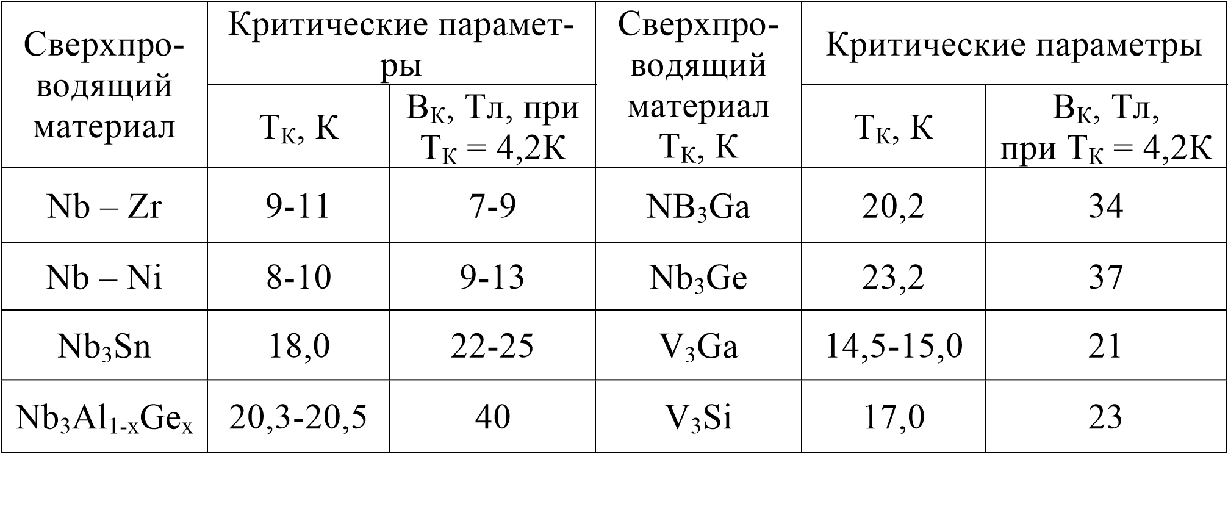
Сверхпроводимость позволяет также решить проблему запаса электроэнергии впрок с выдачей ее при пиковых нагрузках. Индуктивный накопитель энергии представляет собой тороидальный криостат диаметром несколько метров, по виткам обмотки которого практически без потерь циркулирует ток.

1.2.8. Материалы со специальными магнитными свойствами

К материалам со специальными магнитными свойствами относятся сплавы с большой магнитострикцией и термомагнитные сплавы.
Сплавы с большой магнитострикцией используют в ультразвуковой и гидроакустической аппаратуре для изготовления излучателей, ультразвуковых преобразователей энергии, линий задержки в электрических цепях и электромеханических фильтров. Применение каждого магнитострикционного сплава определяется комплексом магнитных и механических свойств, а также сохранением этого комплекса во всем интервале рабочих температур.
Коэффициент магнитной связи k = Е₁/Е₂ показывает, какая доля подведенной магнитной или механической энергии Е₂ преобразуется соответственно в механическую или магнитную энергию Е₁ (без учета магнитных и механических потерь).
Добротность магнитострикционного материала характеризует магнитострикционная постоянная
а = σ/В,
где σ – напряжение, Па; В – соответствующая этому напряжению индукция, Тл. Измеряют а в процессе намагничивания сердечника при его фиксированной деформации, т.е. когда сердечник предварительно упруго сжат.
Величина В/σ, обратная а, называется динамической постоянной чувствительности.
Потери энергии при магнитострикционных колебаниях превращаются в теплоту и вызывают нагрев изделий. Чем выше θ, тем меньше изменяются магнитные свойства из-за этого нагрева. Например, у сплава 49К2Ф удельные потери при В = 1 Тл и f, равной 100 и 1000 Гц, составляют 2 и 20 Вт/кг соответственно, а при В = 2 Тл и таких же значениях f – 6 и 60 Вт/кг. Свойства магнитострикционных сплавов приведены в табл. 1.2.6.
Интенсивность намагничивания у термомагнитных сплавов уменьшается с повышением температуры, поэтому, чтобы компенсировать ошибки приборов, обусловленные изменением магнитного потока при изменении температуры, в магнитную цепь вводят шунты.
Таблица 1.2.6

Свойства магнитострикционных сплавов
Марка сплава | λ_{s} s·10⁶ | B_{S}, Тл | H_{C}, А/м | θ, °С | k | а · 10⁷, Па/Тл
49К2Ф | 70 | 2,40 | 140 | 980 | 0,48-0,54 | 2,2
65К | 90 | 2,20 | 100 | 980 | 0,27-0,30 | 1,5
14Ю | 40 | 1,20 | 25 | 500 | 0,26 | 1,2
12Ю | 40 | 1,60 | 10 | 600 | 0,30 | 0,9
Магнитная индукция ферромагнетиков очень резко изменяется вблизи точки Кюри, поэтому материал шунта должен иметь температуру точки Кюри в интервале рабочих температур.
Этим условиям удовлетворяет сплав Fe + (30-35%) Ni, – который перестает быть ферромагнитным при 100 °С. Введение в сплав хрома или алюминия дополнительно снижает температуру точки Кюри. Потребность в магнитах на основе редкоземельных металлов (РЗМ) постоянно растет, поскольку они используются во всех отраслях промышленности, в том числе и в быту. В настоящее время при изготовлении поездов, движущихся на основе магнитной левитации, переходят от использования электромагнитов на постоянные магниты. В 1979 году в Японии поезд МЛ-500 достиг скорости 517 км/ч. Немецкий 200-местный поезд Transrapid-06 в 1988 году достиг скорости 400 км/ч.
При использовании магнитной левитации сопротивление движению в 20 раз меньше, чем рельсового поезда. Кроме того, отсутствует износ колес и рельсов. Разработаны три базовых сплава для магнитов на основе РЗМ (SmCo5, Sm2Col7 и Nd₂Fel4B), которые легируют в зависимости от технических требований и условий эксплуатации широким спектром металлов: Dy, Tb, Al, Cu, Nb, Zr, Ga. Магниты на основе Nd–Fe–В с более высокими значениями остаточной магнитной индукции В_{г}, максимального энергетического произведения [(ВН)_{мах}] и меньшей стоимостью не могут заменить магниты на основе Sm–Co, так как последние обладают примерно в два раза более высокой максимальной температурой эксплуатации.
Существуют две основные технологии производства магнитов на основе РЗМ: порошковая технология, основанная на спекании с последующим шлифованием, и упрощенная технология получения композиционных магнитов (КМ, порошок РЗМ плюс полимерное связующее) без механической обработки. Композиционные магниты в два-четыре раза дешевле спеченных, уступают им по магнитным характеристикам, но превосходят все серийно выпускаемые магниты, не содержащие РЗМ, например ферриты, ЮНДК и
т.д., и применяются в бытовой технике. В настоящее время у нас нет серийного производства КМ на основе РЗМ, тогда как в США, Японии и других странах их удельный вес в производстве непрерывно растет.
В настоящее время разработаны спеченные и композиционные магниты, характеристики которых приведены в таблице 1.2.7.
Таблица 1.2.7 Свойства магнитов на основе редкоземельных металлов
Тип магнита | Марка | В_{r}, Тл | iН_{c},  кА/м | (ВН)_{max}, кДж/м³ | ТКИ,  0  С | Т раб.max,  0  С
Спеченный | ВМТ-64 | 0,57 | 630 | 64 | -0,08 | 120
Спеченный | ВМТ-80 | 0,63 | 720 | 80 | -0,07 | 140
Спеченный | ВМТ-95 | 0,70 | 960 | 95 | -0,06 | 160
Спеченный | ВМТ-110 | 0,75 | 1275 | 110 | -0,05 | 180
Спеченный | ВМТ-240 | 1,10 | 1300 | 239 | -0,035 | 250
Спеченный | ВМТ-280 | 1,18 | 940 | 279 | -0,05 | 100
Композиционный | ВПМТ-100 | 0,70 | 2000 | 98 | -0.05 | 150
Композиционный | ВПМТ-130 | 0,80 | 560 | 128 | -0,12 | 60

Контрольные вопросы

- Чем чугуны отличаются от сталей?
- Какова классификация чугунов?
- Какова область использования ковких чугунов?
- Для изготовления каких деталей используются высокопрочные чугуны?
- Какой чугун используется для изготовления подшипников скольжения?
- Что собой представляет классификация сталей?
- Какова обрабатываемость высоколегированных сталей?
- При каких температурах способны работать жаропрочные и жаростойкие стали?
- Каковы свойства алюминиевых деформируемых сплавов?
- Сколько существует групп алюминиевых литейных сплавов?
- Что такое бронза и латунь?
- Для изготовления каких деталей используются титановые сплавы?
- Какой режущий материал используется при механической обработке заготовок, выполненных из титановых сплавов?
- Какова область использования магниевых сплавов?
- Какой материал используют для изготовления лопаток и дисков турбин?
- Что из себя представляют термобиметаллы и где они используются?
- Какова область использования металлов, обладающих памятью формы?
- Какие материалы являются радиационно-стойкими?
- Как влияет нейтронное облучение на конструкционные материалы?
- Каковы свойства аморфных металлических сплавов и где они используются?
- Что такое сверхпроводимость и где используются сверхпроводящие материалы?
- Что такое магнитострикция и где используются материалы со специальными магнитными свойствами?

ГЛАВА 2 КЕРАМИЧЕСКИЕ И КОМПОЗИЦИОННЫЕ МАТЕРИАЛЫ

2.1. Керамические материалы

Керамика относится к основным материалам, оказывающим определяющее влияние на уровень и конкурентоспособность промышленной продукции. Это влияние сохранится и в ближайшем будущем. Войдя в технику и технологию в конце 60-х годов XX века, керамика произвела настоящую революцию в материаловедении, за короткое время став, по общему мнению, третьим промышленным материалом после металлов и полимеров.
Керамика была первым конкурентоспособным по сравнению с металлами классом материалов для использования при высоких температурах.
Основными разработчиками и производителями керамических материалов являются США и Япония. В табл. 2.1 приведена классификация основных видов керамики.
Исследование, проведенное Национальным бюро стандартов США, показало, что использование керамических материалов позволило к 2000 г. осуществить экономию ресурсов страны в размере более 3 млрд. долларов. Ожидаемая экономия была достигнута прежде всего за счет использования транспортных двигателей с деталями из керамики, керамических материалов для обработки резанием и оптокерамики для передачи информации. Помимо прямой экономии применение керамики позволит снизить расход дорогих и дефицитных металлов: титана и тантала в конденсаторах, вольфрама и кобальта в режущих инструментах, кобальта, хрома и никеля в тепловых двигателях.
Таблица 2.1

Характеристика основных видов керамики

Функциональный тип керамики | Используемые свойства | Применение | Используемые соединения
Электрокерамика | Электропроводимость, электроизоляционные, диэлектрические и пьезоэлектрические свойства | Интегральные схемы, конденсаторы, вибраторы, зажигатели, нагреватели, термисторы, транзисторы, фильтры, солнечные батареи, твердые электролиты | BeO, MgO,  Y₂O₃, ZnO,  Al₂O₃, ZrO₂,  SiC, B₄C, TiC,  CdS, титанаты,  Si₃N₄
Магнетокерамика | Магнитные свойства | Головки магнитной записи, магнитные носители, магниты | Магнитомягкие и магнитотвердые ферриты
Оптокерамика | Прозрачность, поляризация, флуоресценция | Лампы высокого давления, ИК- прозрачные окна, лазерные материалы, световоды, элементы оптической памяти, экраны дисплеев, модуляторы | Al₂O₃, MgO, Y₂O₂, SiO₂,  ZrO₂, TO₂,  Y₂O₃, ThO₂,  ZnS, CdS
Хемокерамика | Абсорбционная и адсорбционная способность, катали тическая активность, коррозионная стойкость | Сорбенты, катализаторы и их носители, электроды, датчики влажности газов, элементы химических реакторов | ZnO, Fe₂O₃,  SnO, SiO₂,  MgO, BaS,  CeS, TiB₂, ZrB₂, Al₂O₃, SiC, титаниды
Биокерамика | Биологическая совместимость, стойкость к биокоррозии | Протезы зубов, суставов | Системы оксидов
Термокерамика | Жаропрочность, жаростойкость, огне упорность, теплопроводность, коэффициент термического расширения (КТР), теплоемкость | Огнеупоры, тепловые трубы, футеровка высокотемпературных реакторов, электроды для металлургии, теплообменники, теплозащита | SiC, TiC, B₄C,  TiB₂, ZrB₂,  Si₃N_{4,} BeS, CeS,  BeO, MgO,  ZrO₂, Al₂O₃,  TiO, композиты
Продолжение табл 2.1
Керамика для теплоТвердость, проч- вых двигателей, уп-
ность, модуль уп- лотнительная, анти-
Si ругости, вязкость фрикционная и фрик- 3N4, ZrO2, SiC,
TiB разрушения, изно- ционная керамики, 2, ZnB2, TiC,
Механокерамика TiN, WC, B^{4C,}
состойкость, три- режущий инструмент,
Al ботехнические пресс-инструмент, 2O3, BN, композиты
свойства, КТР, направляющие и друтермостойкость гие износостойкие детали
Радиационная
стой- кость, жаро- Ядерное горючее, фу-
прочность, жаро- теровка реакторов, UO₂, UO₂-PuO₂, стойкость, сече экранирующие мате- UC, US, ThS,
Ядерная керамика ние захвата ней- риалы, поглотители SiC, B₄C, Al₂O₃, тронов, огнеупор- излучения, поглоти- BeO ность, радиоак- тели нейтронов
тивность
Линии электропередач, МГД- генерато-
Оксидные сис-
ры, накопители энер-
темы:
Сверхпроводящая Электропроводи- гии, интегральные
La–Ba–Cu–O
керамика мость схемы, железнодо-
La–Sr–Cu–O
рожный транспорт на
Y–Ba–Cu–O
магнитной подвеске, электромобили

Керамическая технология предусматривает следующие основные этапы: получение исходных порошков, консолидацию порошков, т.е. изготовление компактных материалов, их обработку и контроль изделий.
При производстве высококачественной керамики с высокой однородностью структуры используют порошки исходных материалов с размером частиц до 1 мкм. Процесс получения столь высокой степени дисперсности требует больших энергозатрат и является одним из основных этапов керамической технологии.
Измельчение производится механическим путем с помощью мелющих тел, а также путем распыления измельчаемого материала в жидком состоянии, осаждением на холодных поверхностях из парогазовой фазы, виброкавитационным воздействием на частицы, находящиеся в жидкости, с помощью самораспространяющегося высокотемпературного синтеза и другими методами.
Для сверхтонкого помола (частицы менее 1 мкм) наиболее перспективны вибрационные мельницы, или аттриторы.
Консолидация керамических материалов состоит из процессов формования и спекания. Различают три основные группы методов формования:
- Прессование под действием сжимающего давления, при котором происходит уплотнение порошка за счет уменьшения пористости.
- Пластичное формование выдавливанием прутков и труб через мундштук (экструзия) формовочных масс с пластификаторами, увеличивающими их текучесть.
- Шликерное литье для изготовления тонкостенных изделий любой сложной формы, в котором для формования используют жидкие суспензии порошков.
При переходе от прессования к пластичному формованию и шликерному литью увеличиваются возможности изготовления изделий сложной формы, однако усложняется процесс сушки изделий и удаления пластификаторов из керамического материала. Поэтому для изготовления изделий сравнительно простой формы предпочтение отдается прессованию, а более сложной – экструзии и шликерному литью.
При спекании отдельные частицы порошков превращаются в монолит и формируются окончательные свойства керамики. Процесс спекания сопровождается уменьшением пористости и усадкой.
Применяют печи для спекания при атмосферном давлении, установки горячего изостатического прессования (газостаты), прессы горячего прессования с усилием прессования до 1500 кН. Температура спекания в зависимости от состава может составлять до 2000-2200 °С.
Часто применяются совмещенные методы консолидации, сочетающие формование со спеканием, а в некоторых случаях – синтез образующегося соединения с одновременным формованием и спеканием.
Обработка керамики и контроль являются основными составляющими в балансе стоимости керамических изделий.
По некоторым данным, стоимость исходных материалов и консолидации составляет всего лишь 11% (для металлов – 43%), в то время как на обработку приходится 38% (для металлов – 43%), а на контроль – 51% (для металлов – 14%).
К основным методам обработки керамики относятся термообработка и размерная обработка поверхности.
Термообработка керамики производится с целью кристаллизации межзеренной стеклофазы. При этом на 20-30% повышаются твердость и вязкость разрушения материала.
Большинство керамических материалов с трудом поддается механической обработке. Поэтому основным условием керамической технологии является получение при консолидации практически готовых изделий. Для доводки поверхностей керамических изделий применяют абразивную обработку алмазными кругами, электрохимическую, ультразвуковую и лазерную обработку. Эффективно применение защитных покрытий, позволяющих залечить мельчайшие поверхностные дефекты – неровности, риски и т.д.
Для контроля керамических деталей чаще всего используют рентгеновскую и ультразвуковую дефектоскопию.
Учитывая, что большинство керамических материалов имеет низкую вязкость и пластичность и, соответственно, низкую трещиностойкость, для аттестации изделий применяют методы механики разрушения с определением коэффициента интенсивности напряжений К_{1с}. Одновременно строят диаграмму, показывающую кинетику роста дефекта.
Количественно вязкость разрушения кристаллической керамики и стекла составляет около 1-2 МПа/м^{1/2}, в то время как для металлов значения К_{1с} значительно выше (более 40 МПа/м^{1/2}). Прочность химических межатомных связей, благодаря которой керамические материалы обладают высокой твердостью, химической и термической стойкостью, одновременно обусловливает их низкую способность к пластической деформации и склонность к хрупкому разрушению.
Возможны два подхода к повышению вязкости разрушения керамических материалов. Один из них традиционный, связанный с совершенствованием способов измельчения и очистки порошков, их уплотнения и спекания. Второй подход состоит в торможении роста трещин под нагрузкой. Существует несколько способов решения этой проблемы. Один из них основан на том, что в некоторых керамических материалах, например в диоксиде циркония ZrO₂, под давлением происходит перестройка кристаллической структуры. Исходная тетрагональная структура Zr0₂ переходит в моноклинную, имеющую на 3-5% больший объем.
Расширяясь, зерна Zr0₂ сжимают трещину, и она теряет способность к распространению (рис. 2.1, а). При этом сопротивление хрупкому разрушению возрастает до 15 МПа/м^{1/2} .
Второй способ (рис. 2.1, б) состоит в создании композиционного материала путем введения в керамику волокон из более прочного керамического материала, например карбида кремния SiC. Развивающаяся трещина на своем пути встречает волокно и дальше не распространяется. Сопротивление разрушению стеклокерамики с волокнами SiC возрастает до 18-20 МПа/м^{1/2}, существенно приближаясь к соответствующим значениям для металлов.

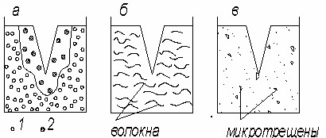

Рис. 2.1. Схема упрочнения конструкционной керамики включениями ZrO₂ (а), волокнами (б) и микротрещинами (в): 1 – тетрагональный ZrO₂; 2 – монолитный ZrO₂.
Третий способ состоит в том, что с помощью специальных технологий весь керамический материал пронизывают микротрещинами (рис. 2.1, в). При встрече основной трещины с микротрещиной угол в острие трещины возрастает, происходит затупление трещины и она дальше не распространяется.
Определенный интерес представляет физико-химический способ повышения надежности керамики. Он реализован для одного из наиболее перспективных керамических материалов на основе нитрида кремния Si₃N₄. Способ основан на образовании определенного стехиометрического состава твердых растворов оксидов металлов в нитриде кремния, получивших название сиалонов. Примером высокопрочной керамики, образующейся в этой системе, являются сиалоны состава Si_{6-x}Al_{x}N_{8-x}O_{x}, где х – число замещенных атомов кремния, азота в нитриде кремния, составляющее от 0 до 4,2. Важным свойством сиалоновой керамики является стойкость к окислению при высоких температурах, значительно более высокая, чем у нитрида кремния.

Свойства и применение керамических материалов

В современном машиностроении применение керамики постоянно увеличивается. Она многообразна по химическому составу и физикомеханическим характеристикам. Керамика может работать при высоких температурах 1600-2500 °С (жаропрочные стали 800-1200 °С, молибден – 1500° С, вольфрам – 1800 °С), она имеет плотность в два-три раза меньшую, чем у жаропрочных материалов, твердость близкую к твердости алмаза, отличные диэлектрические характеристики, высокую химическую стойкость. Запасы исходных материалов для производства керамики на земле неисчерпаемы. Из керамики изготавливают детали газотурбинных и дизельных двигателей, тепловыделяющие элементы ядерных реакторов, легкую броню и элементы теплозащиты космических кораблей, тонкостенные поплавки и контейнеры для глубоководной техники, режущие пластины и оснастку для горячего деформирования металлов, плунжеры и уплотнительные кольца в насосах для перекачки агрессивных сред, элементы особо точных гироскопов и платы ЭВМ, подшипники, постоянные магниты и т. д.
Применение керамики в автомобильных двигателях позволит поднять рабочую температуру в цилиндрах с 1200 до 1600 °С, при этом сокращаются потери тепла, снижается расход топлива, улучшаются эксплуатационные характеристики. При изготовлении изделий из керамики нельзя просто заменять металлические детали на керамические. Особо должны учитываться условия их работы и действующие нагрузки, поскольку все детали выполняются целиком, и это может снизить прочность всей конструкции. Кроме того, она не имеет пластической деформации и обладает низкой ударной вязкостью.
В настоящее время сформулированы основные требования, которые следует учитывать при проектировании керамических деталей.
В нагруженных зонах керамическая деталь не должна иметь концентраторов напряжений. Практически не используются в керамических конструкциях болтовые соединения, в них стараются не сверлить отверстия, делать уступы, проточки, чтобы избежать микротрещин. В местах контакта керамики с металлом необходимо устанавливать демпфирующие прокладки.
Металлические и керамические детали одного изделия должны иметь одинаковые температурные коэффициенты линейного расширения (ТКЛР) или необходимо предусмотреть компенсационные прокладки, причем должны быть учтены и переходные процессы, когда происходит нагрев или охлаждение.
Керамика имеет теплоемкость в два раза большую, чем металл, который нагревается вдвое быстрее, что вызывает тепловые деформации и напряжения. Крайне желательно, чтобы температура керамической детали по всему объему была бы одинаковой. Наиболее благоприятно воспринимаются напряжения сжатия. При отсутствии нагрузки в керамических деталях не должны сохраняться остаточные напряжения его полимеризации.
В настоящее время используются керамические материалы на основе нитрида кремния – реакционно-связанный, спеченный и горячепрессованный нитрид кремния с легирующими добавками. Реакционно-связанный нитрид кремния имеет относительно низкую по сравнению с другими материалами прочность, но изготовленные из него детали сложного профиля дают стабильно малую усадку. Горячепрессованный нитрид кремния обладает максимальной прочностью. Свойства керамических материалов существенно зависят от рабочих параметров и технологии их изготовления. В настоящее время разработаны составы керамик, которые по своим эксплуатационным характеристикам могут заменять жаропрочные стали, но разработки в области составов, технологии их получения продолжаются. Принципиальными недостатками керамики являются ее хрупкость и сложность обработки. Керамические материалы плохо работают в условиях механических или термических ударов, а также при циклических условиях нагружения. Им свойственна высокая чувствительность к надрезам. В то же время керамические материалы обладают высокой жаропрочностью, превосходной коррозионной стойкостью и малой теплопроводностью, что позволяет с успехом использовать их в качестве элементов тепловой защиты.
При температурах выше 1000 °С керамика прочнее любых сплавов, в том числе и суперсплавов, а сопротивление ползучести и жаропрочность ее выше. К основным областям применения керамических материалов относятся режущий инструмент, детали двигателей внутреннего сгорания и газотурбинных двигателей и др.

Режущий керамический инструмент

Режущая керамика характеризуется высокой твердостью, в том числе при нагреве, износостойкостью, химической инертностью к большинству металлов в процессе резания. По комплексу этих свойств керамика существенно превосходит традиционные режущие материалы – быстрорежущие стали и твердые сплавы (табл. 2.2).
Высокие свойства режущей керамики позволили существенно повысить скорости механической обработки стали и чугуна (табл. 2.3).
Для изготовления режущего инструмента широко применяется керамика на основе оксида алюминия с добавками диоксида циркония, карбидов и нитридов титана, а также на основе безкислородных соединений – нитрида бора с кубической решеткой (β-BN), обычно называемого кубическим нитридом бора, и нитрида кремния Si₃N₄. Режущие элементы на основе кубического нитрида бора в зависимости от технологии получения, выпускаемые под названиями эльбор, боразон, композит 09 и др., имеют твердость, близкую к твердости алмазного инструмента, и сохраняют устойчивость к нагреву на воздухе до 1300-1400 °С. В отличие от алмазного инструмента кубический нитрид бора химически инертен по отношению к сплавам на основе железа. Его можно использовать для чернового и чистового точения закаленных сталей и чугунов практически любой твердости.
Режущие керамические пластины используются для оснащения различных фрез, токарных резцов, расточных головок, специального инструмента.
Таблица 2.2

Сравнительные значения свойств инструментальных материалов
Свойство

Быстроре
-
жущая

сталь

Твердый

сплав

Керамика

на

основе

Al
₂
О
₃

Твердость

по

Виккерсу
, HV
850

1700

2100

Температура

размягчения
, °
С
550

1100

1500
Температура

начала

образо
-
вания

окалины
, °
С

800

800

–

Керамические двигатели

Из второго закона термодинамики следует, что для повышения КПД любого термодинамического процесса, необходимо повышать температуру на входе в энергетическое преобразовательное устройство: КПД = 1 – Т₂/Т₁, где T_{l}, и Т₂ – температуры на входе и выходе энергетического преобразовательного устройства соответственно. Чем выше температура T_{l,} тем больше КПД.
Таблица 2.3

Сравнительные значения скоростей резания при точении керамическим инструментом и инструментом из твердого сплава
 |  | Скорость резания, м/мин,
Обрабатываемый материал | Твердость | инструментом, оснащенным
Обрабатываемый материал | Твердость | керамикой | твердым сплавом
Углеродистая сталь | 150-250НВ | 250-300 | 100-200
Легированная сталь | 46-45HRC | 100-160 | 25-65
Серый чугун | 120-240НВ | 300-400 | 100-200
Высокопрочный чугун | 160-300НВ | 200 | 50-100

Однако максимально допустимые температуры определяются теплостойкостью материала. Конструкционная керамика допускает применение более высоких температур по сравнению с металлом и поэтому является перспективным материалом для двигателей внутреннего сгорания и газотурбинных двигателей. Помимо более высокого КПД двигателей за счет повышения рабочей температуры преимуществом керамики является низкая плотность и теплопроводность, повышенная термо- и износостойкость. Кроме того, при ее использовании снижаются или отпадают расходы на систему охлаждения.
Вместе с тем следует отметить, что в технологии изготовления керамических двигателей остается ряд нерешенных проблем. К ним, прежде всего, относятся проблемы обеспечения надежности, стойкости к термическим ударам, разработки методов соединения керамических деталей с металлическими и пластмассовыми.
Наиболее эффективно применение керамики для изготовления дизельных адиабатных поршневых двигателей, имеющих керамическую изоляцию, и высокотемпературных газотурбинных двигателей.
Конструкционные материалы адиабатных двигателей должны быть устойчивы в области рабочих температур 1300-1500⁰ К, иметь прочность при изгибе а_{нзг} не менее 800 МПа и коэффициент интенсивности напряжений не менее 8 МПа · м^{1/2}. Этим требованиям в наибольшей мере удовлетворяют керамики на основе диоксида циркония ZrO₂ и нитрида кремния. Наиболее широко работы по керамическим двигателям проводятся в Японии и США. Японская фирма «Isuzu Motors Ltd» освоила изготовление форкамеры и клапанного механизма адиабатного двигателя, «Nissan Motors Ltd» – крыльчатки турбокомпрессора, фирма «Mazda Motors Ltd» – форкамеры и пальцы толкателя.
Компания «Cammin Engine» (США) освоила альтернативный вариант двигателя грузовика с плазменными покрытиями из Zr0₂, нанесенными на днище поршня, внутреннюю поверхность цилиндра, впускные и выпускные каналы. Экономия топлива на 100 км пути составила более 30%.
Фирма «Isuzu» (Япония) сообщила об успешной разработке керамического двигателя, работающего на бензине и дизельном топливе. Двигатель развивает скорость до 150 км/ч, коэффициент полноты сгорания топлива на 30-50% выше, чем у обычных двигателей, а масса на 30% меньше.
Конструкционной керамике для газотурбинных двигателей, в отличие от адиабатного двигателя, не требуется низкая теплопроводность. Учитывая, что керамические детали газотурбинных двигателей работают при более высоких температурах, они должны сохранять прочность на уровне 600 МПа при температурах до 1470-1670 °К (в перспективе до 1770-1920 °К) при пластической деформации не более 1% за 500 ч работы. В качестве материала для таких ответственных деталей газотурбинных двигателей, как камера сгорания, детали клапанов, ротор турбокомпрессора, статор, используют нитриды и карбиды кремния, имеющие высокую теплостойкость.
Повышение тактико-технических характеристик авиационных двигателей невозможно без применения керамических материалов.

Керамика специального назначения

К керамике специального назначения относятся сверхпроводящая керамика, керамика для изготовления контейнеров с радиоактивными отходами, броневой защиты военной техники и тепловой защиты головных частей ракет и космических кораблей.
Контейнеры для хранения радиоактивных отходов. Одним из сдерживающих факторов развития ядерной энергетики является сложность захоронения радиоактивных отходов. Для изготовления контейнеров применяют керамику на основе оксидов В₂О₃ и карбидов бора В₄С в смеси с оксидами свинца РbО или соединениями типа 2РbО · PbSO₄. После спекания такие смеси образуют плотную керамику с малой пористостью. Она характеризуется сильной поглощающей способностью по отношению к ядерным частицам – нейтронам и γ-квантам.
Ударопрочная броневая керамика. Впервые броневая керамика была использована в авиации армии США во время войны во Вьетнаме. С тех пор непрерывно растет применение армиями разных стран брони из керамики в комбинации с другими материалами для защиты сухопутных боевых машин, кораблей, самолетов и вертолетов. По разным оценкам? рост применения броневой керамической защиты составляет около 5-7% в год. Одновременно наблюдается рост производства композиционной брони для индивидуальной защиты сил охраны правопорядка, обусловленный ростом преступности и актов терроризма.
По своей природе керамические материалы являются хрупкими. Однако при высокой скорости нагружения, например в случае взрывного удара, когда эта скорость превышает скорость движения дислокаций в металле, пластические свойства металлов не будут играть никакой роли и металл будет таким же хрупким, как и керамика. В этом конкретном случае керамика существенно прочнее металла.
Важными свойствами керамических материалов, обусловивших их применение в качестве брони, является высокие твердость, модуль упругости, температура плавления (разложения) при в 2-3 раза меньшей плотности. Сохранение прочности при нагреве позволяет использовать керамику для бронепрожигающих снарядов.
В качестве критерия пригодности материала для броневой защиты М может быть использовано следующее соотношение:
M =EH_{K}σ_{B}Т_{ПЛ} /γ, (2.1)
где Е – модуль упругости, ГПа;
НК – твердость по Кнупну, ГПа; ^{σ}в – предел прочности, МПа; Т_{пл} – температура плавления, К; ^{γ} – плотность, г/см3.
В табл. 2.4 приведены основные свойства широко применяемых броневых керамических материалов в сравнении со свойствами броневой стали. Наиболее высокие защитные свойства имеют материалы на основе карбида бора. Их массовое применение сдерживается высокой стоимостью метода прессования. Поэтому плитки из карбида бора используют при необходимости существенного снижения массы броневой защиты, например для защиты кресел и автоматических систем управления вертолетов, экипажа и десанта. Керамику из диборида титана, имеющую наибольшую твердость и модуль упругости, применяют для защиты от тяжелых бронебойных и бронепрожигающих танковых снарядов.
Таблица 2.4
Свойства

ударопрочной

керамики

Материал

Плот
-
ность

γ
,
г
/
см
³

Твер
-
дость

по

Кнупу

Н
_{к}
,
ГПа

σ
в
,
МПа

Е
,
ГПа
Т
_{пл}
,
°
К

Критерий

бронестойко
-
сти

М
,
(
ГПа
·
м
)
³
х

К
/
кг

Горячепрессованный

карбид

бора

В
₄
С

30
2
,5

300

450

3300

5,3·10
³

Горячепрессованный

диборид

титана
Ti
В

5,0·10
4
,5
33

350

570

3400
³

Карбад

кремния
200

410

3300

1,8·10
3
SiC
,1
21

³

Спеченный

оксид

алюминия
Al
₂
О
₃

,9
3

1,5·10

2320
390

370
18

³

Броневая

сталь
3000

210

1950
0,5·10
7

,8
3
,5

³

Для массового производства керамики наиболее перспективен сравнительно дешевый оксид алюминия. Керамику на его основе используют для защиты живой силы, сухопутной и морской военной техники.
По данным фирмы «Morgan M. Ltd» (США), пластина из карбида бора толщиной 6,5 мм или из оксида алюминия толщиной 8 мм останавливает пулю калибром 7,62 мм, летящую со скоростью более 800 м/с при выстреле в упор. Для достижения того же эффекта стальная броня должна иметь толщину К мм, при этом масса ее будет в 4 раза больше, чем у керамической.
Наиболее эффективно применение композиционной брони, состоящей из нескольких разнородных слоев. Наружный керамический слой воспринимает основную ударную и тепловую нагрузку, дробится на мелкие частицы и рассеивает кинетическую энергию снаряда. Остаточная кинетическая энергия снаряда поглощается упругой деформацией подложки, в качестве которой может использоваться сталь, дюралюминий или кевларовая ткань в несколько слоев. Эффективно покрытие керамики легкоплавким инертным материалом, играющим роль своеобразной смазки и несколько изменяющим направление летящего снаряда, что обеспечивает рикошет. Конструкция керамической брони показана на рис. 2.2. Бронепанель состоит из отдельных последовательно соединенных керамических пластин размером 50 х 50 или 100 х 100 мм. Для защиты от бронебойных пуль калибром 12,6 мм используют пластины из А1₂0₃ толщиной 12,6 мм и 35 слоев кевлара, а от пуль калибром 7,62 мм, находящихся на вооружении НАТО, - пластины из А1₂0₃ тол-
щиной 6 мм и 12 слоев кевлара.
15 - м м пл а с ти н ы | 6 -м м пл а с ти н ы
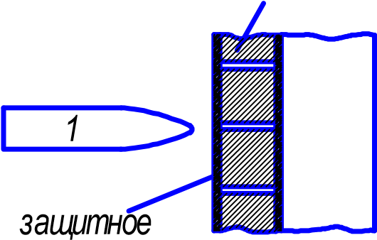
ок си д а ал ю м и н и я 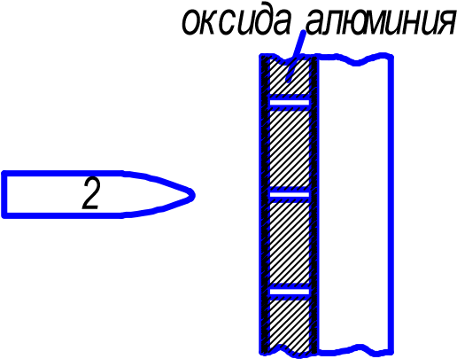
по к ры т и е 35 с ло е в к ев л а р а 12 с ло е в к ев л а р а 3 а б в

Рис. 2.2. Конструкция керамической бронепанели:
а, б – составные элементы бронепанели для защиты от бронебойных пуль разного калибра; в – фрагмент бронепанели, собранной из а и б;
1 – бронебойная пуля калибра 12,7 мм; 2 – пуля калибра 7,62;
3 – защитное покрытие частично снято

Во время войны в Персидском заливе широкое использование армией США керамической брони из А1₂0₃, SiC и В₄С показало ее высокую эффективность. Для броневой защиты также перспективно применение материалов на основе A1N, TiB и полиамидных смол, армированных керамическими волокнами.
Керамика в ракетно-космическом машиностроении. При полете в плотных слоях атмосферы головные части ракет, космических кораблей, кораблей многоразового использования, нагреваемые до высокой температуры, нуждаются в надежной теплозащите. Материалы для тепловой защиты должны обладать высокой теплостойкостью и прочностью в сочетании с минимальными значениями коэффициента термического расширения, теплопроводности и плотности.
Исследовательский центр НАСА США (NASA Ames Research Centre) разработал составы теплозащитных волокнистых керамических плит, предназначенных для космических кораблей многоразового использования.
Для повышения прочности, отражательной способности и абляционных характеристик внешней поверхности теплозащитных материалов их покрывают слоем эмали толщиной около 300 мкм. Эмаль, содержащую SiC или 94% Si0₂ и 6% B₂O_{t}, в виде шликера наносят на поверхность, а затем подвергают спеканию при 1470 К. Плиты с покрытиями используют в наиболее нагреваемых местах космических кораблей, баллистических ракет и гиперзвуковых самолетов. Они выдерживают до 500 десятиминутных нагревов в электродуговой плазме при температуре 1670 К. Варианты системы керамической теплозащиты лобовых поверхностей летательных аппаратов приведены на рис. 2.3.
Облицовочный слой предохраняет теплоизолирующий слой от абляционного и эрозионного разрушения и воспринимает основную тепловую нагрузку.

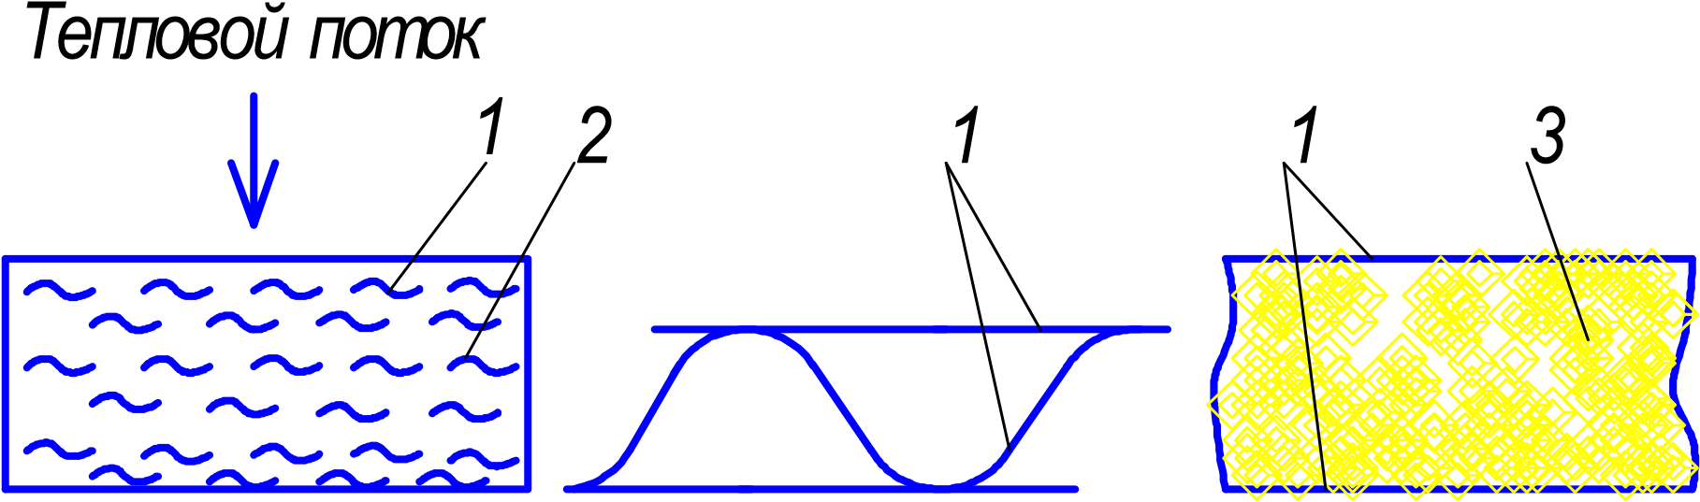

Рис. 2.3. Системы керамической теплозащиты лобовых поверхностей летательных аппаратов для температур от 1260 до 1700⁰С; 1 – керамика на основе SiC или Si₃N₄; 2 – теплоизоляция; 3 – спеченная керамика.

Радиопрозрачные керамические материалы

Для развития современной радио-, электронной и вычислительной техники необходимы материалы на основе оксида алюминия, нитридов бора, кремния, имеющие рабочую температуру до 3000° С, обладающие стабильными значениями диэлектрической проницаемости и малыми диэлектрическими потерями с тангенсом угла tg δ = 0,0001-0,0002.
Представителями таких материалов являются чистый оксид алюминия, горячепрессованный нитрид бора, керамика ТСМ 303, материал АРП-3, спеченный нитрид бора, ситалл Д-2, кварцевая керамика, чистый нитрид кремния и др.
Радиопрозрачные материалы должны обладать комплексом свойств: стабильностью диэлектрических характеристик во всем диапазоне рабочих температур, термостойкостью, эрозионной стойкостью, высоким качеством поверхности, стойкостью к ионизирующим излучениям и др. Он выполняет роль конструкционного материала, из которого изготавливают несущие рэдиопрозрачные элементы конструкций. Поскольку пористость оксидных керамик можно варьировать от 0 до 90%, то это позволяет из одного и того же оксида получать материалы, принципиально отличающиеся по свойствам.
Материалы, получаемые методом структурирования, например из диоксида циркония, вообще не разрушаются при воздействии теплового потока любой интенсивности.
Примером структурирования является также получение ситаллов, в которых подбирается оптимальное соотношение кристаллической и аморфной фаз. Изменяя химический состав и структуру, можно получить целые классы ситаллов с заданными свойствами.
Другим направлением при производстве радиопрозрачных материалов является использование легирующих добавок. В частности, введение в оксид алюминия нескольких процентов оксидов магния и бора в два-три раза повышает его термостойкость и ударную вязкость при нулевом влагопоглощении. Введение в кварцевую керамику 2-5% оксида хрома в два-три раза повышает интегральную степень черноты и вдвое замедляет затухание радиосигнала при высоких температурах.
Третьим направлением развития радиопрозрачных материалов является разработка нитридных материалов и композиций на их основе, в частности нитридов бора, кремния и алюминия.
Нитрид бора обладает лучшими диэлектрическими характеристиками из всех известных в настоящее время материалов в области температур до 2000 °С, хотя имеет сравнительно низкие прочность и твердость. На его основе изготавливают, например, сибонит, содержащий нитрид бора и диоксид кремния. Изменяя их соотношение и дисперсность, можно получить ряд новых материалов, сочетающими достоинства нитрида бора и кварцевой керамики.
Последним направлением развития радиопрозрачных материалов является создание композиционных материалов, в частности керамических материалов, пропитанных органическими и неорганическим веществами, смолами и солями. Они сочетают в себе хорошие диэлектрические свойства при высоких температурах благодаря использованию керамической основы и высокие прочность и ударную вязкость благодаря связующему.
В зависимости от назначения и эксплуатационных характеристик изделия для него разрабатывают соответствующую радиопрозрачную керамику. Диэлектрическая проницаемость кварцевой керамики монотонно возрастает с ростом температуры до 1500 °С, а в диапазоне 1500-1700° С она резко увеличивается на 18%, что связано с плавлением материала, сопровождающимся повышением плотности до теоретического значения (2210 кг/м³ при 20 °С). После расплавления материал остается радиопрозрачным и его диэлектрическая проницаемость возрастает до 4,3 при температуре 2500° С. Поскольку по условиям работы изменение не должно превышать 10%, то кварцевая керамика пригодна для рабочих температур до 1350° С, а оксид алюминия – до 815 °С. При увеличении пористости по объему от 5 до 20% диэлектрическая проницаемость уменьшается прямо пропорционально уменьшению плотности керамики. Тангенс угла диэлектрических потерь кварцевой керамики составляет при комнатной температуре 0,0002-0,0004 на частоте 10¹⁰ Гц. При увеличении температуры до 1000 °С tgδ возрастает до 0,005.
Нитрид бора является пока единственным материалом, tgδ которого при температурах до 1500 °С остается ниже 0,001. Причем изменение tgδ спеченного нитрида бора в диапазоне 20-1350° С не превышает 3%, для кварцевой керамики эта величина равна 10%. Освоена технология синтеза высокоактивного порошка нитрида бора турбостратной структуры, способного к спеканию при температурах выше 1600 °С с образованием достаточно прочных заготовок. Такие материалы имеют примеси до 1% и обладают изотропной структурой. Они являются хорошими изоляторами – удельное объемное сопротивление при комнатной температуре не менее 1·10¹⁴ Ом·см. Под действием импульса ядерного излучения tgδ в нитриде бора возрастает до 0,01, а в кварцевой керамике не изменяется. Благодаря отличной термостойкости спеченный нитрид бора используется как конструкционный материал, хотя и имеет достаточно низкую прочность.
Материалы на основе нитрида бора, особенно горячепрессованные, имеют высокую теплопроводность, в то время как кварцевая керамика ближе к теплоизоляторам. Ее теплопроводность в зависимости от пористости колеблется при температурах 600-700 К от 0,2 до 1,0 Вт/(м·К). Высокая теплопроводность может быть и достоинством материала (чем выше теплопроводность, тем меньше тепловые напряжения), и недостатком, если радиопрозрачный материал выполняет и теплозащитные функции. Материалы на основе нитрида бора и алюмооксидная керамика имеют снижение теплопроводности по мере роста температуры.
Для кварцевой керамики и ситалла Д-2 решающее значение имеет стеклообразная, аморфная фаза.
Оптимальное конструирование изделий, работающих на земле, в воде, в воздухе и в космосе, позволяет более широко использовать радиопрозрачные материалы.

2.2. Композиционные материалы

Традиционно применяемые металлические и неметаллические материалы в значительной мере достигли своего предела конструктивной прочности. Вместе с тем развитие современной техники требует создания материалов, надежно работающих в сложной комбинации силовых и температурных полей, при воздействии агрессивных сред, излучений, глубокого вакуума и высоких давлений. Зачастую требования, предъявляемые к материалам, могут носить противоречивый характер. Удовлетворить эти требования можно путем использования композиционных материалов.
Композиционным материалом (КМ), или композитом, называют объемную гетерогенную систему, состоящую из сильно различающихся по свойствам, взаимно нерастворимых компонентов, строение которой позволяет использовать преимущества каждого из них.
Принцип построения КМ человек заимствовал у природы. Типичными композиционными материалами являются стволы деревьев, стебли растений, кости человека и животных.
КМ позволяют иметь заданное сочетание разнородных свойств: высокой удельной прочности и жесткости, жаропрочности, износостойкости, теплозащитных свойств и др. Спектр свойств КМ невозможно получить при использовании обычных материалов. Их применение дает возможность создавать ранее недоступные принципиально новые конструкции.
Благодаря КМ стал возможен новый качественный скачок в увеличении мощности двигателей, уменьшении массы машин и конструкций и повышении весовой эффективности транспортных средств и авиационнокосмических аппаратов.
Важными характеристиками материалов, работающих в этих условиях, являются удельная прочность σ _{в}/у и удельная жесткость Е/у, где σ_{в} – временное сопротивление, Е – модуль нормальной упругости, у – плотность материала. По удельной прочности и жесткости композиционные материалы превосходят все известные конструкционные сплавы.
КМ состоят из сравнительно пластичного матричного материалаосновы и более твердых и прочных компонентов, являющихся наполнителями. Свойства КМ зависят от свойств основы, наполнителей и прочности связи между ними.
Матрица связывает композицию в монолит, придает ей форму и служит для передачи внешних нагрузок арматуре из наполнителей. В зависимости от материала основы различают КМ с металлической матрицей, или металлические композиционные материалы (МКМ), с полимерной – полимерные композиционные материалы (ПКМ) и с керамической – керамические композиционные материалы (ККМ).
Ведущую роль в упрочнении КМ играют наполнители, часто называемые упрочнителями. Они имеют высокую прочность, твердость и модуль упругости. По типу упрочняющих наполнителей КМ подразделяют на дисперсно-упрочненные, волокнистые и слоистые (рис. 2.4).
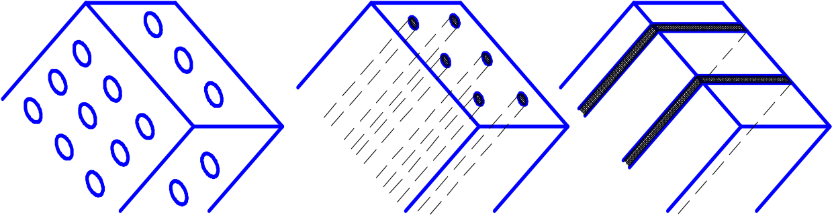
Рис. 2.4. Схемы строения композиционных материалов: а – дисперсно-упрочненные; б – волокнистые; в – слоистые

В дисперсно-упрочненные КМ искусственно вводят мелкие равномерно распределенные тугоплавкие частицы карбидов, оксидов, нитридов и др., не взаимодействующие с матрицей и не растворяющиеся в ней вплоть до температуры плавления фаз. Чем мельче частицы наполнителя и меньше расстояние между ними, тем прочнее КМ. В отличие от волокнистых, в дисперсноупрочненных КМ основным несущим элементом является матрица. Ансамбль дисперсных частиц наполнителя упрочняет материал за счет сопротивления движению дислокаций при нагружении, что затрудняет пластическую деформацию. Эффективное сопротивление движению дислокаций создается вплоть до температуры плавления матрицы, благодаря чему дисперсно-упрочненные КМ отличаются высокой жаропрочностью и сопротивлением ползучести.
Арматурой в волокнистых КМ могут быть волокна различной формы:
нити, ленты, сетки разного плетения. Армирование волокнистых КМ может осуществляться по одноосной, двухосной и трехосной схеме (рис. 2.5, а). Прочность и жесткость таких материалов определяется свойствами армирующих волокон, воспринимающих основную нагрузку. Армирование дает больший прирост прочности, но дисперсное упрочнение технологически легче осуществимо.
Слоистые композиционные материалы (рис. 2.5, б) набираются из чередующихся слоев наполнителя и матричного материала (типа "сэндвич"). Слои наполнителя в таких КМ могут иметь различную ориентацию. Возможно поочередное использование слоев наполнителя из разных материалов с разными механическими свойствами. Для слоистых композиций обычно используют неметаллические материалы.
б
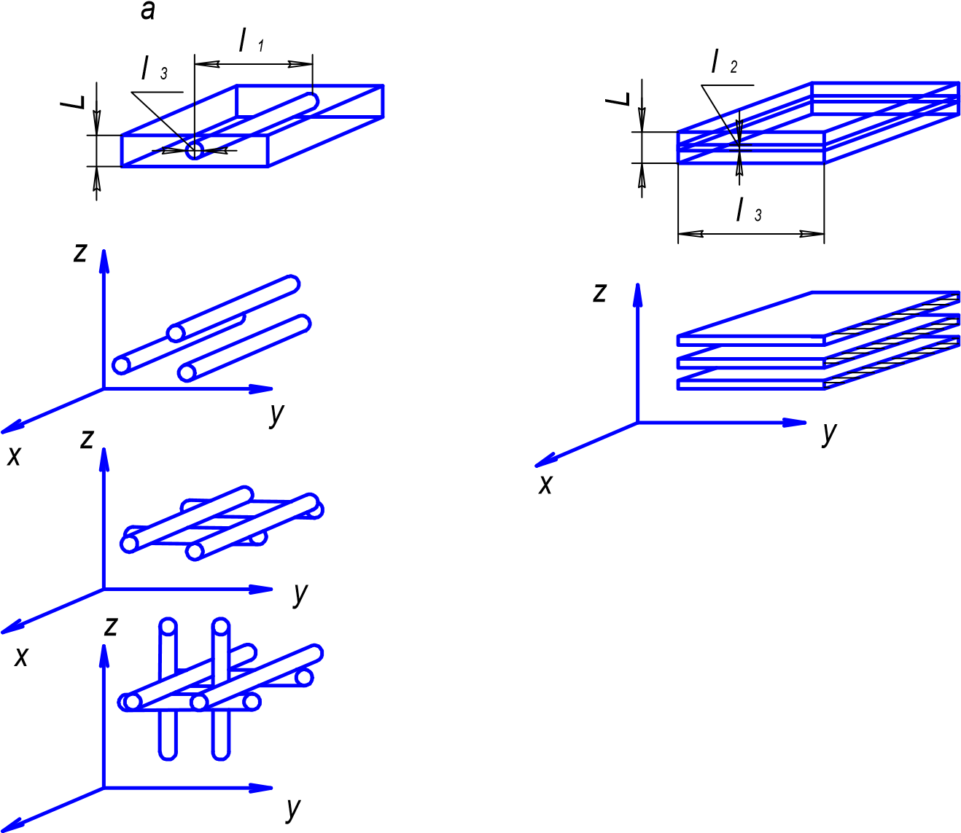
x
Рис. 2.5. Схемы армирования волокнистых (а) и слоистых композиционных материалов (б)

2.2.1. Дисперсно-упрочненные композиционные материалы

При дисперсном упрочнении частицы блокируют процессы скольжения в матрице. Эффективность упрочнения при условии минимального взаимодействия с матрицей зависит от вида частиц, их объемной концентрации, а также от равномерности распределения в матрице. Применяют дисперсные частицы тугоплавких фаз типа А1₂0₃, SiO₂, BN, SiC, имеющие малую плотность и высокий модуль упругости. КМ обычно получают методом порошковой металлургии, важным преимуществом которого является изотропность свойств в различных направлениях.
В промышленности обычно применяют дисперсноупрочненные КМ на алюминиевой и реже – никелевой основах. Характерными представителями этого вида композиционных материалов являются материалы типа САП (спеченная алюминиевая пудра), которые состоят из алюминиевой матрицы, упрочненной дисперсными частицами оксида алюминия. Алюминиевый порошок получают распылением расплавленного металла с последующим измельчением в шаровых мельницах до размера около 1 мкм в присутствии кислорода. С увеличением длительности помола пудра становится мельче и в ней повышается содержание оксида алюминия. Дальнейшая технология производства изделий и полуфабрикатов из САП включает холодное прессование, предварительное спекание, горячее прессование, прокатку или выдавливание спеченной алюминиевой заготовки в форме готовых изделий, которые можно подвергать дополнительной термической обработке.
Сплавы типа САП удовлетворительно деформируются в горячем состоянии, а сплавы с 6-9 % А1₂0₃ – и при комнатной температуре. Из них холодным волочением можно получить фольгу толщиной до 0,03 мм. Эти материалы хорошо обрабатываются резанием и обладают высокой коррозионной стойкостью.
Марки САП, применяемые в России, содержат 6-23% А1₂0₃. Различают САП-1 с содержанием 6-9%, САЛ-2 с 9-13%, САП-3 с 13-18 % А1₂О₃.
С увеличением объемной концентрации оксида алюминия возрастает прочность композиционных материалов. При комнатной температуре характеристики прочности САП-1 следующие: σ _{в} = 280 МПа, σ₀₂ = 220 МПа; САП-3: σ _{в} = 420 МПа, σ₀₂ = 340 МПа.
Материалы типа САП обладают высокой жаропрочностью и превосходят все деформируемые алюминиевые сплавы. Даже при температуре 500 °С они имеют σ _{в} не менее 60-110 МПа. Жаропрочность объясняется тормозящим действием дисперсных частиц на процесс рекристаллизации. Характеристики прочности сплавов типа САП весьма стабильны. Испытания длительной прочности сплавов типа САП-3 в течение 2 лет практически не повлияли на уровень свойств как при комнатной температуре, так и при нагреве до 500 °С. При 400 °С прочность САП в 5 раз выше прочности стареющих алюминиевых сплавов.
Сплавы типа САП применяют в авиационной технике для изготовления деталей с высокой удельной прочностью и коррозионной стойкостью, работающих при температурах до 300-500 °С. Из них изготавливают штоки поршней, лопатки компрессоров, оболочки тепловыделяющих элементов и трубы теплообменников.

Синтегран

В настоящее время синтегран используется для изготовления инструмента, специальной оснастки, ответственных деталей измерительных комплексов, высокоточных и специальных станков (точность обработки которых составляет 0,001 мкм), шпал для метрополитена, изделий бытового и мемориального назначения, а также многих других деталей. Слово «синтегран» означает синтетический гранит. Работы по синтеграну в нашей стране были начаты в 1983 году в ЭНИМСе при непосредственном участии специалистов Российского университета дружбы народов.
Поскольку состояние современного литейного производства не позволяет поставлять чугунные отливки конструкционных элементов металлорежущих станков требуемого качества, то станкостроительные заводы вынуждены использовать при изготовлении станин станков альтернативные материалы. В частности, даже для изготовления станин универсальных станков стали использовать модифицированные бетоны.
Для изготовления элементов станков, обладающих особо высокой точностью и работающих в области высокочастотных колебаний (расточные, шлифовальные станки, станки для физико-химических методов обработки и др.), целесообразно использовать синтегран, который на данном этапе развития станкостроения является безальтернативным материалом.
Синтегран состоит из полимерного связующего и высокопрочных минеральных наполнителей и заполнителей.
Полимерное связующее состоит из смолы и отвердителя. От вида связующего, его содержания в композиционном материале зависят его свойства и физико-механические характеристики.
Наполнители – это мелкодисперсные порошки с размером частиц менее 100 мкм и имеющие удельную поверхность порядка 1000 см ² /г. Количество наполнителя в синтегране определяют опытным путем. При изготовлении синтеграна в качестве наполнителя используют кислотоустойчивый порошок марки ПК-1, который представляет собой помол переплава габбродиабаза и пироксенового порфита с удельной поверхностью 2300-2500 см ² /г. Заполнители – это различные фракции минерального вещества (щебня) с размерами зерен 6,3-20 мм. От вида, количества и размера фракций заполнителя зависят прочностные свойства материала. При изготовлении синтеграна используют щебень габбро-диабаза.
Поводом для разработки синтеграна послужило то, что многие конструкции высокоточных станков, оснастки и инструмента, выполненные из металла, не соответствуют предъявляемым требованиям, а изготовление их из натурального камня, например гранита, весьма трудоемко и экономически невыгодно. Существуют конструкции, которые из натурального минерала выполнить технически невозможно.
Использование же синтеграна снимает вышеперечисленные проблемы. По сравнению с чугуном, который традиционно применяется при изготовлении несущих элементов станков, синтегран имеет ряд преимуществ:
- более высокие демпфирующие способности;
- высокая тепловая стабильность и нечувствительность к кратковременному перепаду температур;
- высокая временная стабильность геометрических размеров из-за малых внутренних напряжений;
- высокая стойкость к действию агрессивных сред;
- малая усадка, позволяющая изготавливать детали без последующей механической обработки;
- высокий коэффициент использования материала (практически равный 1);
- простота и малые габариты используемого оборудования, высокая производительность при малых энергозатратах;
- возможность полной автоматизации технологического процесса изготовления.
Замена чугунных изделий на синтеграновые позволяет значительно повысить точность изготавливаемых станков, измерительных комплексов и отдельных узлов и деталей, а также снизить трудовые и материальные затраты.
При производстве высокоточного оборудования в таких странах, как Германия, США, Франция, Швейцария, Англия, Япония, целенаправленно используются материалы, аналогичные синтеграну.
Такие фирмы как, “Тойда машин тулз”, “Ниппон электрик” (Япония), “Штудер”, “Позалюкс” (Швейцария), “Цинцинати Милакрон”, “Джендис Фликслай”, “Менон” (США), “ЭМАГ”, “Эльб-Шлиф”, “SKF” (Германия) серийно выпускают станки, измерительные комплексы приспособления и оснастку с элементами, выполненными из композиционных материалов.
Области применения синтеграна в станкостроении представлены в табл. 2.5.
Таблица 2.5

Области применения синтеграна в станкостроении и инструментальной промышленности
№ | Область применения | Типы изделий | Типы станков | Достигаемый эффект
1 | Детали функционального назначения | Державки и корпуса режущего инструмента (резцов, фрез, шеверов и др), центры, патроны, шпиндели и др. | Токарные, фрезерные, шлифовальные, расточные и др., любые механизмы | Улучшение демпфирующих характеристик, снижение шума, повышение точности, экономия материальных и трудовых затрат
2 | Корпусные детали | Коробки скоростей и подач, каретки, корпуса редукторов, суппорта, столы и  т.д. | то же | то же
3 | Элементы измерительных машин | Контрольные плиты, направляющие, стойки, траверсы и т.д. | Измерительные машины, инструменты и системы | Повышение точности, упрощение конструкции, снижение материалоемкости
4 | Элементы станков, к которым предъявляются специальные требования | Станины, корпуса, стойки, основания и др. | Станки для физикохимической обработки | Увеличение срока службы, экономия дорогостоящих специальных сталей, возможность создания новых конструкций
5 | Комбинированные детали | Станины, заполненные синтеграном, столы, основания, стойки, траверсы | Станки общего назначения | Повышение жесткости и улучшение динамических характеристик
6 | Основания | Станины, стойки траверс, порталы, тумбы и др. | Любые станки и механизмы | Улучшение демпфирования, снижение шума, повышение точности, экономия металла
В зависимости от назначения синтегранов существуют их три основные типа:
- для изготовления корпусных деталей станков – синтеграны, которые обладают высокой жесткостью, прочностью, стабильностью размеров и физико-механических характеристик во времени. К этому типу материалов не предъявляются дополнительные требования по высокой износостойкости, низкому коэффициенту трения и т.п., поскольку эти детали не подвергаются механической обработке, а их рабочие поверхности выполняются из других материалов;
- для изготовления корпусов инструмента и специальной оснастки, а также деталей измерительных машин и приборов необходимы синтеграны, обладающие вышеперечисленными свойствами, а также обладающие высокими износостойкостью и термостабильностью и возможностью механической обработки;
- для изготовления деталей оснастки и станков для физикохимических методов обработки необходимы синтеграны, обладающие повышенной стойкостью к агрессивным средам, а также имеющие специальные свойства, например диэлектрические.
Кроме того, изготавливаемые детали отличаются друг от друга по размеру, весу, толщине стенок, что также влияет на составы синтегранов.
Поскольку компонентами синтегранов являются наполнители, заполнители и полимерное связующее, то от их свойств и соотношения решающим образом зависят и свойства готового материала.
Заполнители выполняют роль своеобразного скелета синтеграна и определяют свойства материала в целом. В качестве заполнителей рекомендуется применять твердокаменные породы – базальты, граниты, габбродиабазы в виде щебня с размерами зерен от 60 мкм до 20 мм.
В зависимости от коэффициента технологичности Кт синтеграны можно разбить на 5 групп: сверхжесткие, Кт =1,1-1,2; жесткие, Кт=1,25-1,45; нормальные-Кт=1,5-1,7;пластичные-Кт=1,75-1,9;сверхпластичные, Кт=2,0-2,1.
Сверхжесткие и жесткие смеси в своем составе имеют очень малое количество связующего и их формование затруднено из-за необходимости создания избыточного давления. Такие смеси не используются для изготовления ответственных деталей.
Сверхпластичные смеси, наоборот, имеют большое количество связующего, вследствие чего они не обладают оптимальными физикомеханическими характеристиками и используются в основном при изготовлении второстепенных изделий.
Для изготовления ответственных деталей оснастки и инструмента используются нормальные и пластичные смеси с содержанием связующего 610% и 7,5-13% соответственно.
Количество связующего оказывает большое влияние на свойства композиционного материала: чем его больше, тем более упрощается технологический процесс и повышаются демпфирующие способности, но снижается модуль упругости, повышается усадка, ведущая к внутренним напряжениям, снижается стабильность размеров во времени.
При увеличении размеров максимальной фракции заполнителя повышаются прочностные характеристики, но повышается трудоемкость изготовления и снижается технологичность.
Разработанные применительно для станкостроения составы синтегранов обладают достаточно высокими физико-механическими характеристиками (табл. 2.6) и не уступают материалам, предназначенным для аналогичных целей, например гидробетонам (табл. 2.7). Композиционные материалы позволяют в 6-15 раз снизить радиоактивное излучение по сравнению с традиционно применяемыми для этих целей материалами при одинаковых габаритах конструкции.
Таблица 2.6 Физико-механические характеристики
композиционного материала (синтеграна), данные в сравнении
с натуральными гранитами чугунами
Параметр | Единица измерений | Чугун | Гранит | Синтегран нормальный
Плотность | г/см³ | 7,0...7,5 | 2,6-3,0 | 2,4-2,7
Прочность  - при сжатии  - при растяжении  - при изгибе | МПа | 400...900  180...250  160...400 | –  – 3,5-5,0 | 180-200  15-20  32-36
Модуль упругости  при изгибе х 10−4 | МПа | 10...12 | 1,5-2,5 | 4,5-5,5
Коэффициент  Пуассона |  | 0,26 | - | 0,25-0,4
Теплопроводность | Вт/м ⁰К | 75 | 0,8 | 0,5-0,9
Коэффициент линейного расширения х 10⁻⁶ | 1/⁰ С | 9,0-12,0 | 7-19,0 | 12,0-16,0
Водопоглощение за сутки | % | – | 0,02-0,1 | 0,02-0,05
Декремент колебаний |  | 0,006-0,008 | 0,02-0,04 | 0,06-0,08
Таблица 2.7
Сравнительные характеристики синтеграна и гидробетона
Параметр | Единица измер. | Синтегран | Гидробетон
Плотность | г/см ³ | 2,4-2,7 | 1,7-2,1
Водопоглощение за сутки | % | 0,02-0,1 | 4-8
Прочность при сжатии | МПа | 180-200 | 80-120
Модуль упругости при изгибе х 10⁻⁴ | МПа | 4,5-5,5 | 1,8-2,1
Склонность к короблению | у.е. | 1 | 4,5
Демпфирование | у.е. | 1 | 0,5-0,6
Более чем двадцатилетний опыт применения синтеграна в России показал, что область его использования весьма обширна и не ограничивается только станкостроением (табл. 2.8).
Таблица 2.8

Области применения синтеграна
№ | Область применения синтеграна | Наименование изделий
1 | Режущий инструмент | Резцы, фрезы, шеверы, напильники, пилы, осевой мерный инструмент
2 | Измерительный инструмент | Штанги штангенциркулей, поверочные плиты, динамометры
3 | Станки и оснастка | Станины, стойки, основания, траверсы, столы, корпуса редукторов, коробок скоростей и подач
4 | Строительство | Облицовочные материалы, стойки банков, шпалы метро, элементы строительных конструкций, крышки канализационных люков, столбы уличного освещения
5 | Военное дело | Бронежилеты, броня танков, глушители, фюзеляжи самолетов, стабилизаторы ракет
6 | Предметы народного потребления | Декоративные изделия, бильярдные столы, стрелы, акустические колонки, сантехнические изделия
7 | Средства экологический защиты | Контейнеры для захоронения радиоактивных отходов, саркофаги, контейнеры для радиоактивных веществ

Таблица 2.9

Эффективность защиты от радиоактивного излучения различными материалами при коэффициенте ослабления 14
Материал | Удельный вес (г/см³) | Толщина стенки (см)
Свинец | 11,4 | 2,6
Бетон | 2,3 | 28
Железо | 7,9 | 7,5
Стекло свинцовое |  | 5,0
Композиционный материал (синтегран) | 2,8 | 4,0
Из синтеграна строят бункеры и контейнеры как для наземного
(рис. 2.7), так и для подземного (рис. 2.6) захоронения радиоактивных отходов.
В табл. 2.9 представлена информация об эффективности защиты от р/а излучения различными материалами.

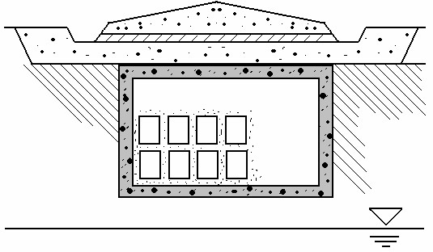
Рис 2.6. Вариант подземного захоронения

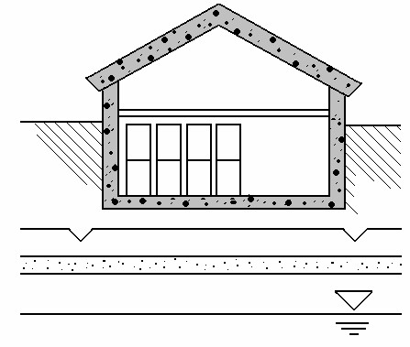
Рис 2.7. Вариант наземного захоронения
В настоящее время полностью отработаны технологии изготовления изделий из синтеграна, конструкции оснастки и литейных форм, имеется полный комплект конструкторской и технологической документации, санитарные сертификаты и многолетний опыт эксплуатации изделий.

2.2.2. Дисперсно-упрочненные волокнистые композиционные материалы

Помимо обеспечения прочности и монолитности конструкции матрица должна иметь необходимую пластичность и быть работоспособной в той температурной области, для которой предназначен КМ. Для изготовления КМ, применяемых при температурах ниже 200 °С, используют полимерные матрицы.
В настоящее время широко используются композиционные материалы, армированные стеклянными волокнами – стеклопластики. Они обладают высокой прочностью, легко поддаются механической обработке, обладают устойчивостью к тепловым ударам и знакопеременным нагрузкам, радиопрозрачностью, коррозионной стойкостью. В качестве армирующего элемента могут быть непрерывные волокна в виде нитей или жгутов, или ткани. Слоистые стеклопластики на основе тканей называются стеклотекстолитами. Наиболее высокие механические характеристики имеют стеклотекстолиты на основе однослойных тканей сатинового переплетения. Применение многослойных стеклотканей увеличивает межслоевую прочность пластика, упрощает сборку заготовки изделия, уменьшая число ручных операций. Такие композиты широко используют в судостроении, авиации, в космической технике, автомобилестроении, при изготовлении некоторых бытовых приборов. В качестве связующего используются как термореактивные смолы (эпоксидные, полиэфирные, фенолформальдегидные и др.), так и термопластичные.
Органопластики на основе высокопрочных арамидных волокон обладают высокими прочностными и упругими характеристиками, ударной вязкостью, высокой химической стойкостью, высокими теплоизоляционными и диэлектрическими свойствами, плохо горят и выделяют мало дыма. Органопластики – самые легкие полимерные композиционные материалы, их плотность составляет 1250-1350 кг/м³.
В зависимости от состава, структуры и технологии получения материалов свойства органопластиков могут меняться в широких пределах: прочность при растяжении а_{в} от 300 до 3000 МПа, модуль упругости Е от 13 до 100 ГПа. По удельной прочности при растяжении (200 км) органопластики занимают ведущее место среди конструкционных материалов. Для органопластиков характерны высокие параметры вязкости разрушения, длительность ресурса и надежность эксплуатации изделий в условиях воздействия механического или акустического удара, эродирующих потоков, вибрационных нагрузок. Благодаря пониженной плотности, низкой дымообразующей способности, высоким эстетическим качествам органопластики используют при обшивке салонов самолетов, судов, автомобилей, для внутренней отделки жилых и промышленных зданий.
При изготовлении современных вертолетов с использованием органопластиков повышается их эксплуатационная надежность, сокращается примерно в три раза производственный цикл, достигается снижение массы агрегатов на 20-30%, снижается трудоемкость и увеличивается ресурс их работы.
В пассажирских самолетах ТУ-204, ИЛ-96-300, ИЛ-114, ТУ-334 органопластики использованы в панелях пола, деталях внешнего контура, обшивке салонов. Так, в самолете ТУ-204 объем органопластиков по массе составляет около 3 т, в самолете ИЛ-96-300 – 1,5 т.
Органопластики используются при изготовлении защитных экранов в корпусах вентиляторов турбореактивных двигателей, поскольку могут выдерживать механический удар, например при столкновении самолета с птицей. Так, вентиляторы двигателей самолетов «Руслан» имеют защитные кольца диаметром 2,5 м и толщиной 45 мм и могут выдерживать при скорости 300 м/с удар осколков массой до 1 кг.
Материалами нового поколения являются металлоорганопластикиалоры, состоящие из чередующихся слоев алюминиевого сплава и органопластика, который снижает нагруженность металла и увеличивает долговечность материала в целом. По сравнению с традиционными материалами они обладают высокой трещиностойкостью, что позволяет изготавливать из них безопасно повреждаемые конструкции на воздушном и автомобильном транспорте.
Применение алора взамен традиционных алюминиевых сплавов обеспечивает снижение массы конструкции на 10-20% при использовании тканевого арамидного наполнителя и в 2 раза – однонаправленного. При этом значительно снижается масса изделия. Свойства органопластиков представлены в табл. 2.10.
Таблица 2.10

Свойства органопластиков и алюминиевого сплава
 | σ_{в} | σ0,2 |  | Е,
Материал | σ_{в} | σ0,2 | D, кг/м³ | Е, | ГПа
Материал | МПа |  | D, кг/м³ | Е, | ГПа
Равнопрочный МПКМ | 500 | 350 | 2400 | 64
Однонаправленный МПКМ | 800 | 550 | 2450 | 70
Алюминиевый сплав Д16 | 430 | 300 | 2780 | 70

Алор обладает высокими демпфирующими характеристиками, что позволяет использовать его в конструкциях, подверженных высокочастотным колебаниям (вагоны скоростных поездов, автомобили, самолеты и др.), что позволяет увеличить ресурс их работы в несколько раз. Он технологичен, хорошо поддается всем видам механической обработки, пластическому деформированию.
Углепластики – композиты на основе высокопрочных углеродных волокон являются наиболее перспективными композиционными материалами. Они обладают высокими прочностью и жесткостью, термостойкостью до
570 К, низким температурным коэффициентом линейного расширения, стойкостью к агрессивным средам. В них в качестве армирующих элементов применяются непрерывные волокна в виде нитей, жгутов, тканей или нетканых материалов. Матрицы изготавливают из эпоксидных, полиамидных, полиэфирных или других смол. Углепластики используются в конструкциях современных самолетов, например «Руслан», Су-30МК, Су-34, С-37 «Беркут», МИГ-29, космических кораблей многоразового использования «Буран», что доказывает их высокую техническую эффективность и эксплуатационную надежность.
Углепластики КМУ-ЛР, КМУ-ЛТК и КМУ-Т работают в интервале температур от –60 до +100 °С, в том числе в агрессивных средах, имеют высокие физико-механические характеристики (табл. 2.11).
Таблица 2.11 Физико-механические свойства углепластиков при Т = 298 К
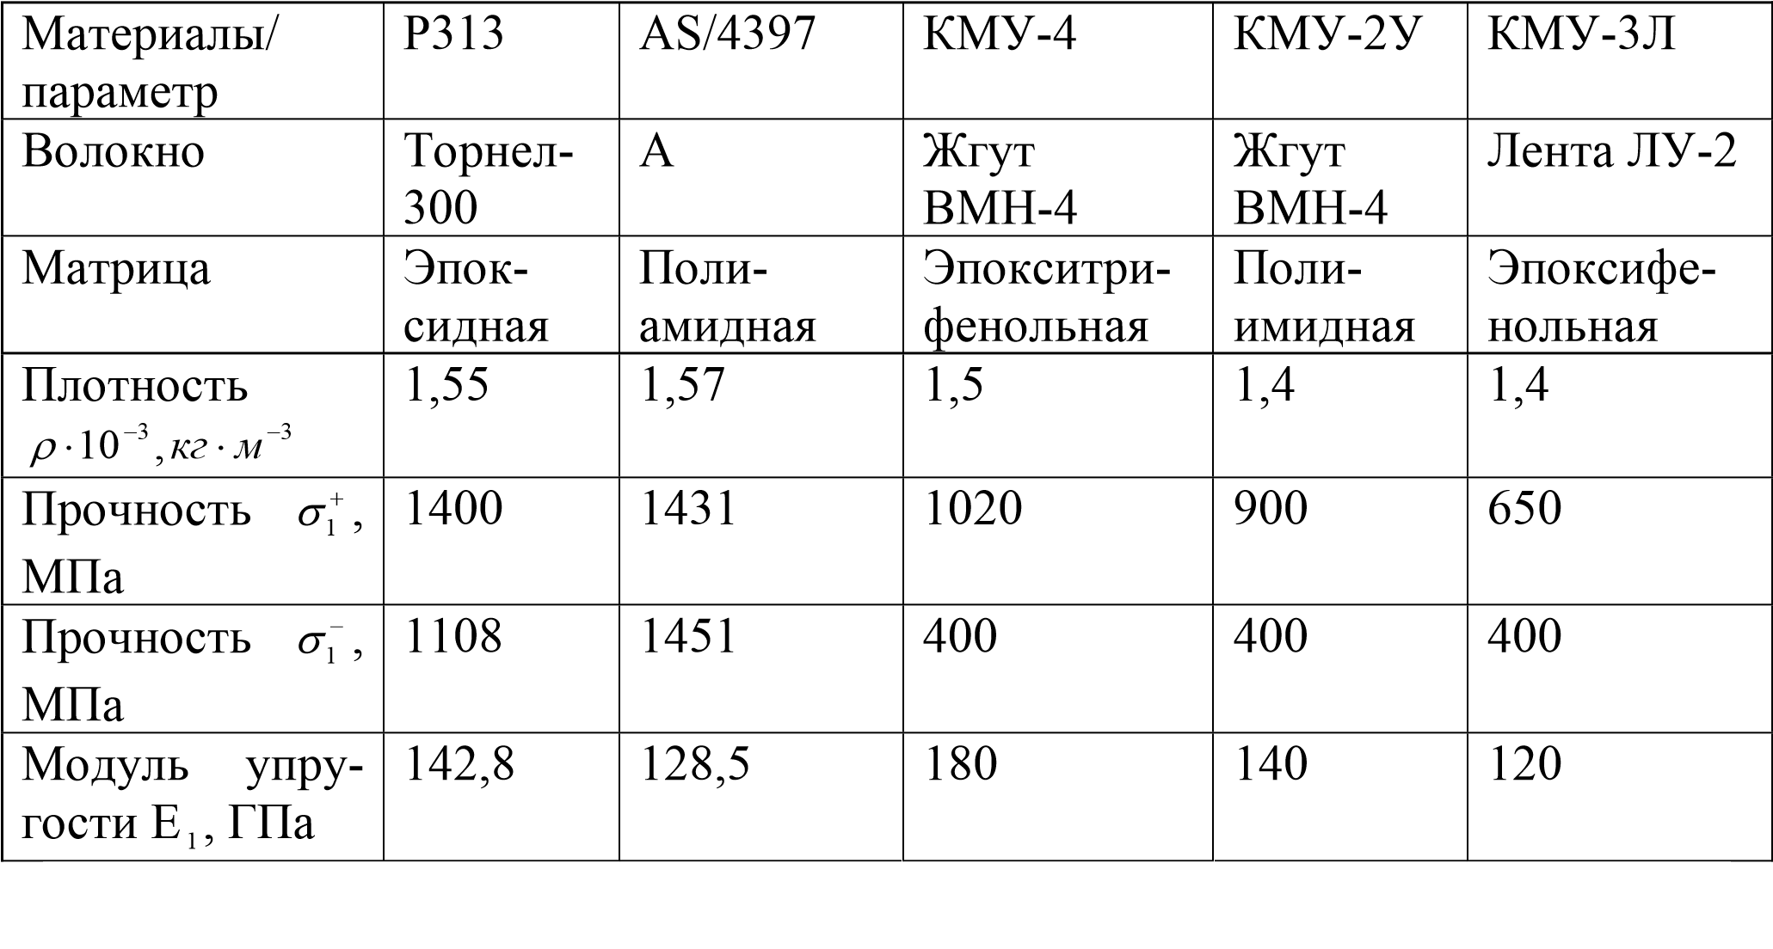
Углепластик КМУ-П – однонаправленный, пултрузионный, работает в агрессивных средах в интервале температур от -60 до +150 °С, обеспечивает повышение жесткости, сопротивления усталости, ресурса и снижение массы детали. Он выпускается в виде полос, труб, швеллера, уголка и других сечений.
Углепластики технологичны в изготовлении, обладают низким коэффициентом термического расширения, коррозионной стойкостью, высокими жесткостью, теплопроводностью, тепло, и морозостойкостью, стойкостью к радиации.
Таблица 2.12

Свойства углепластиков КМУ-П и КМУ-4
Материал | Температура, ⁰ С | σ_{в} |  | σсж | Е, ГПа
Материал | Температура, ⁰ С |  | МПа |  | Е, ГПа
КМУ-П | 20 | 1650 |  | 1200 | 145
КМУ-П | 150 | 1300 |  | 780 | 135
КМУ-4 | 20 | 1600 |  | 780 | 120
КМУ-4 | 160 | 1200 |  | 520 | 115
Они превосходят металлы по усталостной прочности и вибропрочности (в 1,5–2 раза выше, чем у сталей, в 8–9 раз выше, чем у алюминиевых сплавов). Свойства углепластиков представлены в табл. 2.12
Из углепластиков КМУ-9ЛР, КМУ-9ЛТ, КМУ-9ЛТК, КМУ-9Т изготавливают элементы конструкции ткацких станков, что позволяет повысить в 2,3 раза производительность по сравнению с обычным серийным станком AT и снизить в 2,5 раза уровень производственного шума.
В автомобильной промышленности из углепластиков изготавливают элементы несущего кузова и подвески, передаточные узлы механизмов трансмиссии, силовые каркасы сидений, детали двигателей внутреннего сгорания, бамперы, что позволяет снизить массу, повысить эксплуатационные характеристики автомобиля и снизить коррозию. Углепластики КМУ-3 применяют в конструкциях планеров «Нямунас», «Литува», малогабаритного беспилотного самолета-разведчика «Перо-1», дистанционно-пилотируемого летательного аппарата «Дятел-1», управляемого снаряда УС-К, легкого спортивного самолета СУ-26М и др. Например, при использовании углепластика КМУ-11 при изготовлении крыльев и других элементов самолета СУ-26М позволило снизить массу планера на 120 кг. Кроме того, упрощается технология изготовления, снижается расход топлива, повышаются летные характеристики самолета.
Углепластики применяют при изготовлении лодок, яхт, катамаранов, высококлассных теннисных ракеток, рыболовных удилищ, не уступающих по своим характеристикам зарубежным аналогам. В машиностроении из них изготавливают корпусные детали машин и приборов, детали фрикционного назначения, элементы приводов электродвигателей, фильтры для агрессивных жидкостей и т. д., при этом достигаются снижение массы и металлоемкости, повышение долговечности, сокращение потерь от коррозии, уменьшение энергозатрат при изготовлении.
Пластики с армирующими элементами в виде волокон бора называются боропластиками. Они применяются для изготовления изделий, работающих при повышенных температурах, и имеют высокую прочность при сжатии. Борные волокна являются полупроводниками, а сам материал обладает повышенной тепло- и электропроводностью. В качестве связующего используют эпоксидные, полиэфирные, фенолформальдегидные и другие смолы.
Свойства боропластиков представлены в табл. 2.13.
Таблица 2.13

Свойства боропластика
Параметр | Значение при температуре
Параметр | 293К | 473К
Прочность, МПа при растяжении σ⁺ | 1200 | 980
при сжатии σ⁻ | 1160 | 1020
При сдвиге τ | 60 | 45
Модуль упругости при растяжении, Е, ГПа | 250 | 240
При сдвиге G | 9,80 | 5,10
Предел выностивости при изгибе, Мпа, 10 ⁷ | 400 | 350
Логарифмический декремент колебаний, % | 0,5 | 3,5
Коэффициент теплопроводности λ,Вт/(м⋅ К) | 0,5 | 54
Для работы при более высоких температурах применяют металлические матрицы. Обычно используют металлы с малой плотностью: алюминий, реже – магний, титан.
Металлические КМ обладают рядом преимуществ перед полимерными. Помимо более высокой рабочей температуры, они характеризуются лучшей изотропией и большей стабильностью свойств в процессе эксплуатации, более высокой эрозионной стойкостью.
Пластичность металлических матриц сообщает конструкции необходимую вязкость. Это способствует быстрому выравниванию локальных механических нагрузок.
Высокая теплопроводность металлических КМ предохраняет от локальных перегревов, что особенно важно для таких изделий, как наконечники ракет и ведущие кромки крыльев.
Высокая электропроводность металлических КМ хорошо защищает их от электромагнитного излучения, молнии, снижает опасность статического электричества. Важным преимуществом металлических КМ является более высокая технологичность процесса изготовления, формовки, термообработки, формирования соединений и покрытий.
На рис. 2.8 схематически показан способ изготовления композита. Волокна сматывают с бобин, подвергают поверхностной обработке, улучшающей адгезию, протягивают в ванну, где их покрывают полимерной смолой. Смола скрепляет волокна в плоский жгут-ленту. Готовые ленты собирают в слоистый листовой материал (аналог фанеры) или же наматывают в более сложные формы. Собранный в листы или намотанный материал отверждают термообработкой. Слои можно накладывать поочередно с разным направлением волокон и формировать в композите клетчатую структуру арматуры. Это придает материалу жесткость.
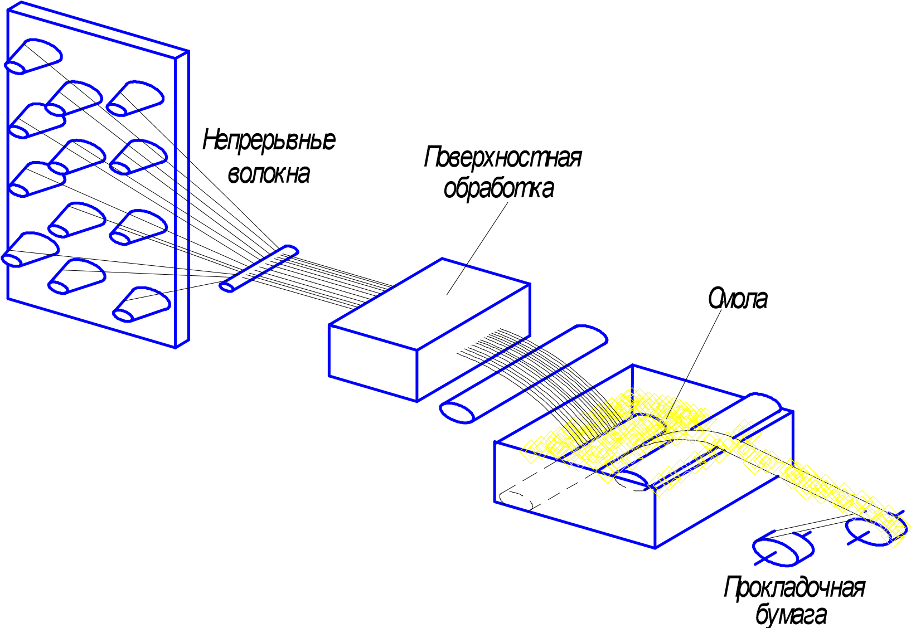

Рис. 2.8. Схема изготовления композиционного материала

Недостатком такого композита является отсутствие поперечного армирования в каждом отдельном слое и между слоями. Поэтому материал может расслаиваться. К тому же появившаяся трещина в объемном образце из такого КМ легко находит путь распространения между слоями. Для устранения этих недостатков изготавливают тканые КМ.
Свойства основных металлических матриц представлены в
табл. 2.14.
Для наиболее высоких рабочих температур в качестве матричного материала применяют керамику. Ее основной недостаток – отсутствие пластичности – в некоторой степени компенсируется армирующими волокнами, тормозящими распространение трещин в керамике.
Таблица 2.14

Свойства металлических матриц
Матрица | γ, г/см³ | σ_{в}, МПа | Е, ГПа | α, 10-5К-1
Al | 2,63 – 2,80 | 250 – 573 | 69 – 73 | 11 – 13
Mg | 1,74 – 1,83 | 200 – 280 | 43 – 45 | 14 – 15
Ni | 4,5 | 500 – 1200 | 113 | 9 – 10
Cu | 8,94 | 220 - 400 | 132 | 17 - 18

Использование в качестве матричного материала аморфного углерода, а в качестве армирующего материала – волокон из кристаллического углерода (графита) позволило создать композит, выдерживающий нагрев до 2500 °С. Такой углерод-углеродный композит перспективен для космонавтики и заатмосферной авиации. Толчком к интенсивному использованию углеродуглеродных композитов в США послужили работы по программе создания космических кораблей многоразового использования. Недостаток углеродной матрицы состоит в возможном окислении и абляции. Для предотвращения этих явлений композит покрывают тонким слоем карбида кремния.
Таким образом, наиболее важным критерием выбора матричного материала является рабочая температура эксплуатации композита.
Помимо высокой прочности и жесткости, основными требованиями, предъявляемыми к волокнам для КМ, является хорошее смачивание материала волокна расплавленной матрицей в процессе изготовления композита. Важными условиями являются слабое взаимодействие волокна с материалом матрицы и его высокая окислительная стойкость.
Для армирования металлических КМ обычно используют непрерывные волокна: углеродные (УВ), борные (В), оксида алюминия (А1203), карбида кремния (SiC), карбида бора (В4С), нитрида бора (BN), диборида титана (TiB2), оксида кремния (SiO2). Также в качестве волокон применяют металлическую тонкую проволоку, полученную методом волочения из стали, вольфрама, титана, молибдена и бериллия. Реже используют нитевидные специально выращенные кристаллы разных материалов.
Наибольшее распространение для армирования металлических КМ получили непрерывные или дискретные углеродные и борные волокна.
Волокна бора обычно получают осаждением бора из газовой фазы при диссоциации его галоидных соединений, например треххлористого бора ВСl3. Бор осаждается на основу из тонкой (12 мкм) вольфрамовой нити, нагретой до 1100-1200 °С. В процессе осаждения бор диффундирует в вольфрамовую основу, образуя бориды вольфрама в сердцевине волокна. Время пребывания волокна в реакционной камере составляет 1-2 мин. Общий диаметр борного волокна составляет 100-150 мкм. Свойства волокон для армирования металлических КМ представлены в табл. 2.15.
Таблица 2.15

Свойства волокон для армирования металлических КМ
Тип волокна | Основа | γ, г/см³ | σ_{в}, МПа | Е, ГПа | α, 10-5К-1
С | ПАН | 1,7-2,0 | 1,7-3,2 | 170-517 | -1,0…-1,5
С | Вискоза | 1,6-1,8 | 0,6-3,2 | 400-525 | –
С | Пек | 2,0 | 1,1-2,1 | 380-700 | -1,3
SiC | На W | 3,15 | 3,1-3,4 | 420-450 | 3,8-5,0
SiC | На УВ | 3,05 | 3,45 | 400-420 | –
B | На W | 2,49 | 3,52 | 400 | 4,8-5,0
B | На УВ | 2,25 | 3,32 | 380 | –
B – SiC | На W | 2,50 | 2,90 | 400 | 4,9
Al₂O₃ | – | 2,90 | 3,9-4,3 | 380-500 | 8,5
Сырьем для получения высокопрочных и высокомодульных углеродных волокон являются такие полимеры с высоким содержанием углерода, как полиакрилнитрил (ПАН), и реже – пек и вискоза. ПАН-волокно выдавливают через малые отверстия и подвергают пиролизу в инертной атмосфере при температуре около 2000 °С. Углеродные волокна выпускают в виде нитей, содержащих до 10000 элементарных волокон, диаметр которых составляет около 7 мкм. Модуль и прочность волокна не изменяется при нагреве его до 600 °С.
Композиты получают разными методами. К ним относятся пропитка пучка волокон жидкими расплавами алюминия и магния с низкой температурой плавления, плазменное напыление, применение методов горячего прессования, иногда с последующей гидроэкструзией или прокаткой заготовок. При армировании непрерывными волокнами композиций типа «сэндвич», состоящих из чередующихся слоев алюминиевой фольги и волокон, применяют прокатку, горячее прессование, сварку взрывом, диффузионную сварку. Отливку прутков и труб, армированных высокопрочными волокнами, получают из жидкометаллической фазы. Пучок волокон непрерывно проходит через ванну с расплавом и пропитывается под давлением жидким алюминием, магнием или жидкой смолой в случае изготовления полимерного материала. При выходе из пропиточной ванны волокна соединяются и пропускаются через фильеру, формирующую пруток или трубу. Этот метод обеспечивает максимальное наполнение композита волокнами (до 85%), их однородное распределение в поперечном сечении и непрерывность процесса.
Для многих видов волокон разработаны технологические процессы нанесения покрытий для обеспечения лучшей смачиваемости, окалиностойкости и оптимального взаимодействия волокна с матрицей. Борные волокна защищают от реагирования с расплавами титана и алюминия созданием на поверхности диффузионного барьера из карбидов кремния или бора. Волокна бора, защищенные карбидом кремния, называют borsic (борсик). Из-за высокой окислительной способности углеродных волокон на их поверхность наносят специальные покрытия, а процессы переработки осуществляют в защитной атмосфере.
Углеродные волокна имеют отрицательное значение температурного коэффициента линейного расширения, благодаря чему появляется возможность при соответствующей укладке волокон получать а, близкий к нулю.
Волокна карбида кремния получают методом химического осаждения из паровой фазы на подложку из борного или углеродного волокна. Эти волокна имеют хорошую теплостойкость, стойкость к окислению и мало реагируют с металлом.

2.2.3. Слоистые композиционные материалы

Материалом основы композитов со слоистым строением являются пластмасса, металл или керамика. В качестве наполнителей применяются полимерные волокна, ленты из тканей, трикотажа и других материалов. Хорошо известные ламинаты изготовлены из смол, армированных полимерными волокнами или стеклотканью. Они широко применяются в строительстве, машиностроении, мебельной промышленности, спортивном снаряжении, домашнем хозяйстве и т.д.
К этой же группе композитов относятся абляционные материалы для тепловой защиты ракет, изготовленные на базе феноло-формальдегидных смол с углеродным или стекловолокном. В этих материалах часто используется стеклоткань, которая при многослойном нанесении обеспечивает высокие механические свойства изделий, например тонкостенных труб, втулок и др.
Встречаются композиты, в которых слоистым связующим являются алюминиевые, титановые, медные, никелевые и кобальтовые листы и фольги, а слоями, определяющими специальные свойства и применение, – керамика, интерметаллидные соединения или другие металлы.
Слоистые керамические композиты используют в экстремальных условиях. Компонентами этого типа композиционных материалов чаще всего являются керамика, углерод и металлы, например корунд, пиролитический графит, карбиды, оксиды, нитриды в композиции с алюминием, медью, титаном, никелем, кобальтом, танталом, железом. Такие материалы нашли применение в космических аппаратах для изготовления теплоизоляционных силикатных плиток из корунда, боросиликата, углеродных карборундовых ламинатов.

Свойства и применение композиционных материалов

Физико-механические свойства основных компонентов КМ на основе алюминиевой матрицы приведены в табл. 2.16.
Таблица 2.16

Свойства компонентов КМ на основе алюминиевой матрицы
Тип волокна | γ, г/см³ | σ_{в}, МПа | Е, ГПа | σ_{в}/ γ, км | Е/ γ,  10³км | α, 10-6К-1 | Тmax, оС
Матрица из Al – сплава | 2,63-6,8 | 250-537 | 69-73 | 20 | 2,5 | 11-13 | 150
C | 2,1-2,3 | 850/70 | 360/35 | 90 | 20 | 1,0-3,6 | 500
B | 2,6 | 1800/330 | 250/140 | 70 | 10 | 6,0 | 540
SiC | 2,85-2,9 | 1600/350 | 230/140 | 56 | 7 | 6,1 | 300
B·SiC | 2,7-2,8 | 1400/320 | 220/180 | 50 | – | – | –
Al₂O₃ | 3,4 | 1200 | 260/140 | 34 | 7 | – | –

Примечание: В числителе – продольные значения прочностных характеристик, в знаменателе – поперечные.

Хорошая совместимость матрицы с армирующим элементом, высокие прочностные свойства борного волокна и удовлетворительная пластичность материала матрицы определяют высокие удельные значения прочности и жесткости МКМ (отношение временного сопротивления и модуля упругости к плотности) в сочетании с хорошей технологичностью и конструкционной надежностью изделий из этого материала.
Для создания металлических КМ с еще более малой плотностью применяется магний. Композиционные материалы на основе магния на 30% легче, чем сплавы алюминия. У металлических КМ на основе магния хорошие удельные свойства, стабильный температурный коэффициент линейного расширения в широком диапазоне температур, что достигается за счет комбинаций свойств матрицы и волокна и может регулироваться в зависимости от конкретных условий использования. Такие материалы можно получать в форме отливок, включая плоские плиты, трубы, прутки и изделия специальной формы.
Магний – один из легких металлов, для которого не возникает проблем взаимодействия с углеродными, борными волокнами и волокнами из карбида кремния. Перспективная система углеродные волокна – магний обладает самыми высокими удельными характеристиками: Еуд ≈ 23,5·103 км, σуд ≈ 115 км. Для наиболее высоких рабочих температур в качестве матричного материала применяют керамику. Ее основной недостаток – отсутствие пластичности – в некоторой степени компенсируется армирующими волокнами, тормозящими распространение трещин в керамике.
Некоторые свойства металлических КМ на основе магниевой матрицы приведены в табл. 2.17.
Таблица 2.17

Свойства металлических КМ на основе магниевой матрицы
Свойства | Магниевые сплавы | Армирующие волокна
Свойства | Магниевые сплавы | С | В | А12О3
γ, г/см³ | 1,74-1,83 | 1,9-1,95 | 2,15 | 2,5-2,9
σ_{в}, МПа | 200-280 | 825 | 550 | 530
Е, ГПа | 43-45 | 352 | 150 | 210
σ_{кд}, км | 15,5 | 115* | 25 | 20
Е_{уд,} 103км | 2,5 | 23* | 7 | 8
α, 10-6К-1 | 14-15 | – | – | –
Тmax, оС | – | 300-320 | – | –
* – проектируемые значения свойств.

Системы углеродные волокна – алюминий и углеродные волокна – магний перспективны для использования в авиационной технике, а также в космосе, благодаря высоким значениям удельной прочности и жесткости, малому температурному коэффициенту линейного расширения и сравнительно высокой теплопроводности.
Металлы с высокой пластичностью и прочностью хорошо совмещаются с высокопрочными и жесткими волокнами с низкой плотностью и пластичностью, образуя КМ с повышенной жесткостью и малой массой. Примером такой комбинации может быть титан, армированный волокнами бора или карбида кремния.
Однако такие системы имеют пониженную усталостную прочность изза остаточных напряжений и химического взаимодействия между волокнами и матрицей при высоких температурах изготовления. Кроме того, механическая обработка КМ на основе титановой матрицы представляет большие трудности. Недостатком этого вида КМ является также высокая реакционная способность титановой матрицы. Свойства металлических КМ на основе титановой матрицы приведены в табл. 2.18.
Таблица 2.18

Свойства металлических КМ на основе титановой матрицы
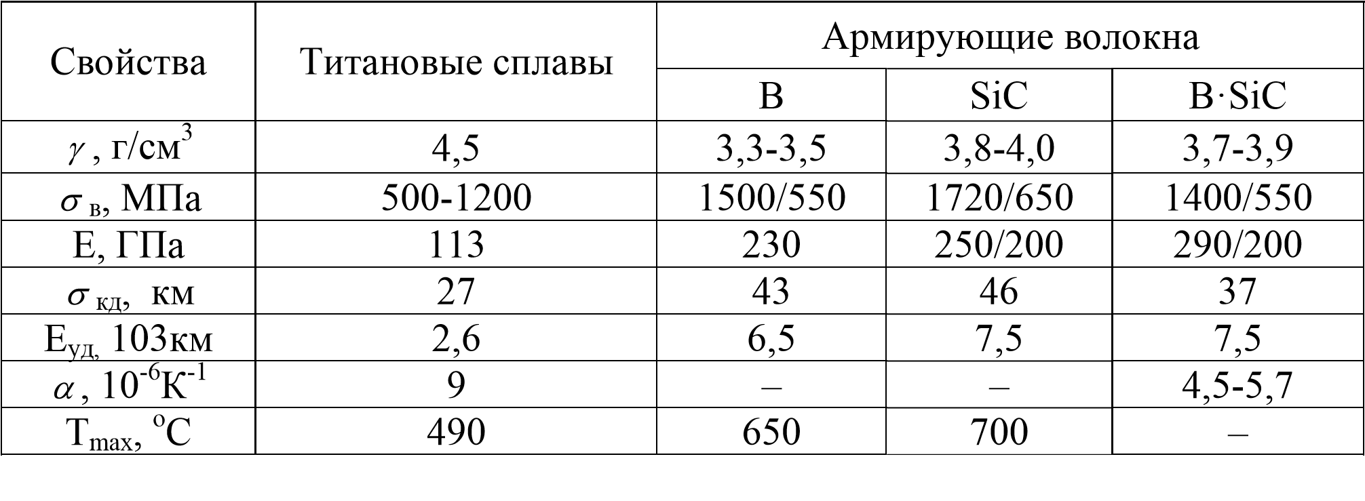
Примечание: В числителе – продольные значения прочностных характеристик, в знаменателе – поперечные.

Прочность и модуль упругости, а также сопротивление материалов удару для однонаправленных композиционных материалов на основе алюминия, магния и титана повышаются по мере увеличения в композиции объемного содержания волокон.
Для очень высоких температур, например в камерах сгорания реактивных двигателей, используются системы, содержащие молибденовую и вольфрамовую проволоку в матрицах из титана и суперсплавов. Наибольшей прочностью при температуре 1093 °С обладает проволока из сплава W-ReHf-C: ^{σ}в = 2,2 ГПа, что в несколько раз больше прочности никелевых или кобальтовых суперсплавов при такой же температуре.
Большие перспективы открываются с развитием процессов объемного армирования металлических КМ. В частности, для металлических КМ объемное армирование дает существенный выигрыш в ударной вязкости. Система Al203/Al трехмерного армирования поглощает почти такую же энергию удара, как и чистый металл. Армирование по толщине, обеспечиваемое трехмерной волокнистой структурой, предотвращает расслоение и ограничивает распространение трещин.
К недостаткам металлических КМ относится их сравнительно высокая стоимость и сложность изготовления. Их стоимость в настоящее время превосходит стоимость полимерных КМ в несколько раз. Совершенствование технологии позволит снизить себестоимость металлических КМ, а их уникальные свойства делают их незаменимыми в ряде конструкций.
В авиации и ракетно-космической технике наиболее широко используют КМ с борными волокнами. Детали из боропластика и бороалюминия применяют такие крупные фирмы США, как «Локхид», «Боинг», «Дженерал Дайнемикс». Из них изготавливают горизонтальные и вертикальные стабилизаторы, рули, элементы хвостового оперения лонжероны, лопасти винтов, обшивку крыльев и др.
Области использования металлических КМ непрерывно расширяются. Помимо улучшения технических характеристик многих ответственных изделий использование металлических КМ способно обеспечить 20-30% экономию массы. Современные Al-Li сплавы имеют этот показатель на уровне 10-15%.
Детали из боралюминия по сравнению с титановыми сплавами дают снижение массы на 30-40% , обеспечивая более высокую длительную и усталостную прочность при нагреве до 500 "С. Еще более эффективно применение боралюминия в ракетно-космической технике. Его использование для изготовления крупных деталей для ракет «Атлас», космических кораблей «Аполлон», «Шаттл» позволило уменьшить их массу на 20-50%. Это, в свою очередь, увеличило полезную нагрузку, а для военных самолетов – дальность полета, объем вооружения и т.д. Снижение полетной массы истребителя F-15 на 6%, или около 1100 кг, приводит к увеличению дальности полета на 15% .
Фирма «Toyota» (Япония) изготовила металлические КМ для деталей автомобилестроения. Алюминий армировали смесью коротких волокон А1₂0₃ и Si0₂ (диаметр около 3 мкм и длина до 10 мкм) в различных соотношениях. С увеличением массовой доли волокон А1₂О₃ возрастает прочность и модуль упругости, при росте доли волокон SiO₂ повышается износостойкость. Этот материал использовали вместо никелевых сплавов для изготовления накладок поршней, что позволило поднять температуру в камере сгорания двигателя и его мощность. За счет увеличения износостойкости поршней пробег автомобиля увеличен до 300 тыс. км.
Производство таких металлических КМ, по мнению японских специалистов, откроет промышленную технологию следующего поколения.
Правильный выбор материалов с целью экономии массы летательных аппаратов играет определяющую роль. Стоимость конструкции составляет 40 % для военных самолетов, 68% – для коммерческих, 19% – для космических аппаратов, 50% – для орбитального космического корабля типа «Шаттл». В космической технике экономию массы принято оценивать через стоимость вывода 1 кг массы на орбиту с учетом числа запусков. Учитывая, что отношение исходной массы к массе, доставленной на околоземную орбиту, составляет 100 : 1, эта величина может составлять до 30 тыс. долл/кг.
Применение КМ в конструкции космического корабля «Шаттл» позволило снизить массу на 1402 кг, в том числе за счет боропластика – на 410 кг и боралюминия – на 82 кг. Такая экономия массы позволила уменьшить затраты на вывод корабля на орбиту на несколько миллионов долларов, что заранее окупает затраты на стоимость элементов конструкции из этих материалов.

Контрольные вопросы

- Каковы основные этапы технологии получения изделий из керамики?
- Какие виды керамики используются в промышленности?
- В чем преимущества режущего инструмента с пластинами из керамики?
- Какой эффект достигается при изготовлении двигателей из керамики?
- Где используется ударопрочная керамика?
- Какова область применения радиопрозрачных керамических материалов?
- Какой материал называется композиционным?
- Что представляют из себя дисперсно-упрочненные, волокнистые и слоистые композиционные материалы?
- Что означает слово «синтегран»? Из чего состоит этот материал?
- Области применения синтеграна?
- Каковы свойства углепластиков и где они используются?
- Что из себя представляют органопластики и где они применяются?
- Область применения боропластиков?
- Где используются композиционные материалы с металлической матрицей?

ГЛАВА 3 НАНОСТРУКТУРНЫЕ МАТЕРИАЛЫ

3.1. Общая характеристика наноматериалов

Согласно рекомендации 7-й Международной конференции по нанотехнологиям (Висбаден, 2004 г.), выделяют следующие типы наноматериалов:
− нанопористые структуры;
− наночастицы;
− нанотрубки и нановолокна;
− нанодисперсии (коллоиды);
− наноструктурированные поверхности и пленки;
− нанокристаллы и нанокластеры.

Нанокристаллы и нанокластеры представляют собой частицы упорядоченного строения размером от 1 до 5 нм, содержащие до 1000 атомов. Обычно наночастицы имеют диаметр от 5 до 100 нм и состоят из 103-106 атомов. Нитевидные и пластинчатые частицы могут содержать гораздо больше атомов и иметь один или даже два линейных размера, превышающих пороговое значение, но их свойства остаются характерными для вещества в нанокристаллическом состоянии. Соотношение линейных размеров наночастиц позволяет рассматривать их как одно-, двух- или трехмерные. Если наночастица имеет сложную форму и строение, то в качестве основного рассматривают не линейный размер частицы в целом, а размер ее структурного элемента. Такие частицы, как правило, называют наноструктурами, причем их линейные размеры могут значительно превышать 100 нм. В зависимости от того, какую преимущественную анизотропию имеют структурные элементы наноструктур, последние также подразделяют на одно-, двух- и трехмерные (нульмерные).
Физико-механические характеристики наноматериалов зависят от их структуры, а также от включений других материалов.
Существуют четыре основных типа структур, которые имеют разный химический состав и распределение фаз: однофазные, статистические многофазные с идентичными и неидентичными поверхностями раздела и матричные многофазные. В зависимости от формы структуры они подразделяются на пластинчатую, столбчатую и содержащую равноосные включения. Классификация консолидированных наноматериалов по составу, распределению и форме структурных составляющих приведена в табл.3.1.
Таблица 3.1

Классификация консолидированных наноматериалов по составу, распределению и форме структурных составляющих
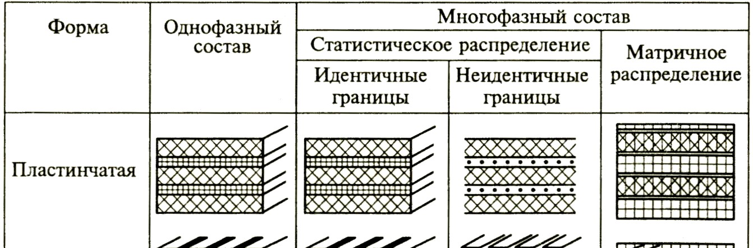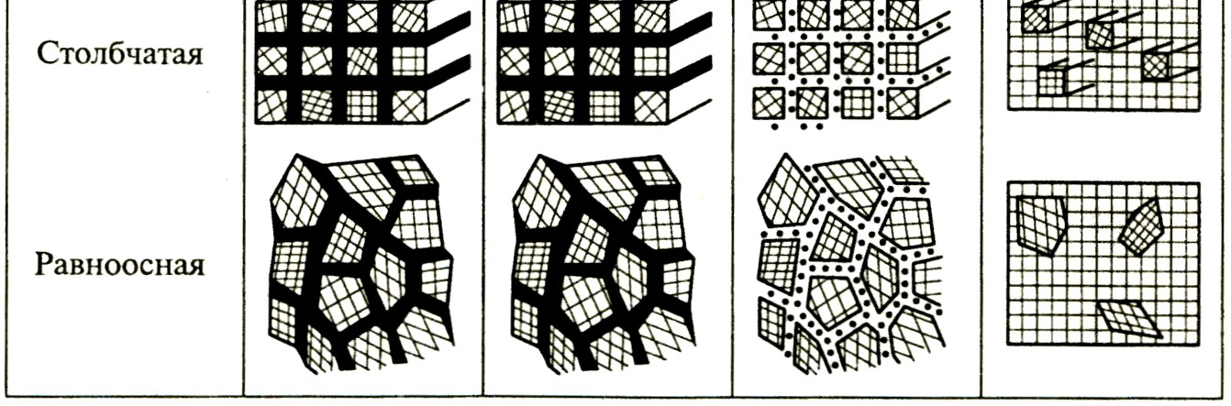

Эта классификация учитывает возможность неоднородности химического состава, возникающая при их кристаллизации на межкристаллитных границах (идентичные и неидентичные поверхности раздела), поскольку сплавы, в отличие от чистых металлов, кристаллизуются не при одной температуре, а в интервале температур. В действительности количество структур может быть и более широким из-за наличия пористости, трубчатых и луковичных структур, смешанных структур, полимерных составляющих и т.д.
Наиболее распространенными являются одно- и многофазные матричные и статистические объекты, столбчатые и многослойные структуры, которые имеют место в большинстве случаев у пленок.
На рис. 3.1, 3.2 показаны типичные структуры консолидированных наноматериалов.

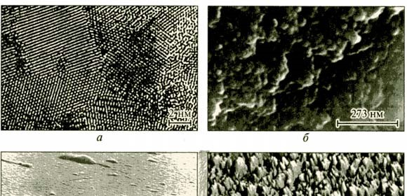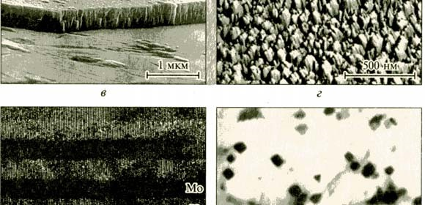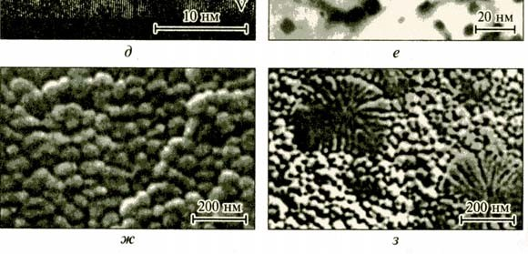
Рис. 3.1. Микрофотографии наноструктур [5]:
а – компакт Рd; б – компакт TiN; в – излом пленки ТiN;
г – поверхность пленки ТiN; д – многослойная пленка (сверхрешетка) Мо-V; е – закаленный из жидкого состояния сплав А1-Рb (10%);
ж, з – соответственно ячеистая и дендритно-ячеистая структура сплава Fе-Si,
закаленного из жидкого состояния
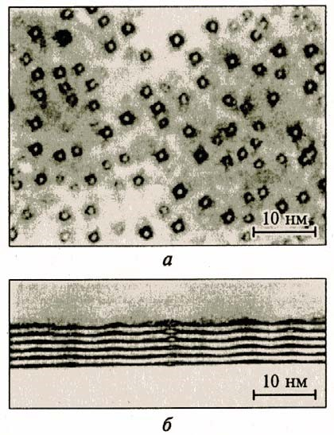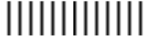

Рис. 3.2. Электронно-микроскопическое изображение квантовых точек InGaAs (а), сформированных на поверхности эпитаксиальных слоев GaAs (б) [8]

Изображения получены с помощью высокоразрешающих и обычных просвечивающих электронных микроскопов (ПЭМ) (рис. 3.1, а, д-з; рис. 3.2), высокоразрешающего сканирующего электронного микроскопа (рис. 3.1, б, в) и атомно-силового микроскопа (рис. 3.1, г) с увеличением в 20 тысяч – 3,5 млн. раз. Столбчатая и пластинчатая структуры пленок показаны на рис. 3.1, вд; однофазные структуры – на рис. 3.1, а-г, ж; многофазные – на рис. 3.1, д, е, з; рис. 3.2.
Основные способы получения консолидированных наноматериалов приведены в табл. 3.2. Такая классификация имеет условный характер, поскольку в ряде случаев возможна комбинация способов, причем каждый из них имеет свои преимущества и недостатки и имеет строго ограниченную область применения.
Основным элементом структуры консолидированных наноматериалов является зерно или кристаллит, которые являются областями когерентного рассеяния рентгеновских лучей или нейтронов при рентгеноструктурном анализе (РСА).
Таблица 3.2

Методы получения консолидированных наноматериалов
Метод

Вариант

метода

Объекты

Порошковая

технология

Газофазное

осаждение

и

компактирование

(
метод

Глейтера
.
)
Обычное

прессование

и

спекание
.
Электроразрядное

спекание
.
Горячая

обработка

давлением

(
горячее

прессование
,
ковка
,
экструзия
)

Металлы
,
сплавы
,
соединения

Интенсивная

пластическая

деформация

Деформация

кручением

при

высоких

давлениях
.
Равноканальное

угловое

прессование
.
Обработка

давлением

много
-
слойных

композитов
.
Фазовый

наклеп
.
Металлы

и

сплавы

Контролируемая

кристаллизация

из

аморфного

состояния

Кристаллизация

при

обычном

давлении
.
Кристаллизация

при

повышенном

давлении

Аморфные

вещества

Технология

пленок

и

покрытий

Химическое

осаждение

из

газовой

фазы
.
Электроосаждение
.
Золь
-
гель
-
технология
.
Металлы
,
сплавы
,
соединения

По рентгенограммам образцов, подвергнутых пластической деформации, получают сведения о размере кристаллитов в наноматериалах, величина которых составляет 2–3 нм и зависит от направления их ориентации. Форма и размер зерен могут быть изучены с помощью электронно-
микроскопических исследований и темнопольных изображений (рис. 3.3) с компьютерной обработкой результатов измерений для массивов, содержащих обычно не менее 1000–2000 кристаллитов.

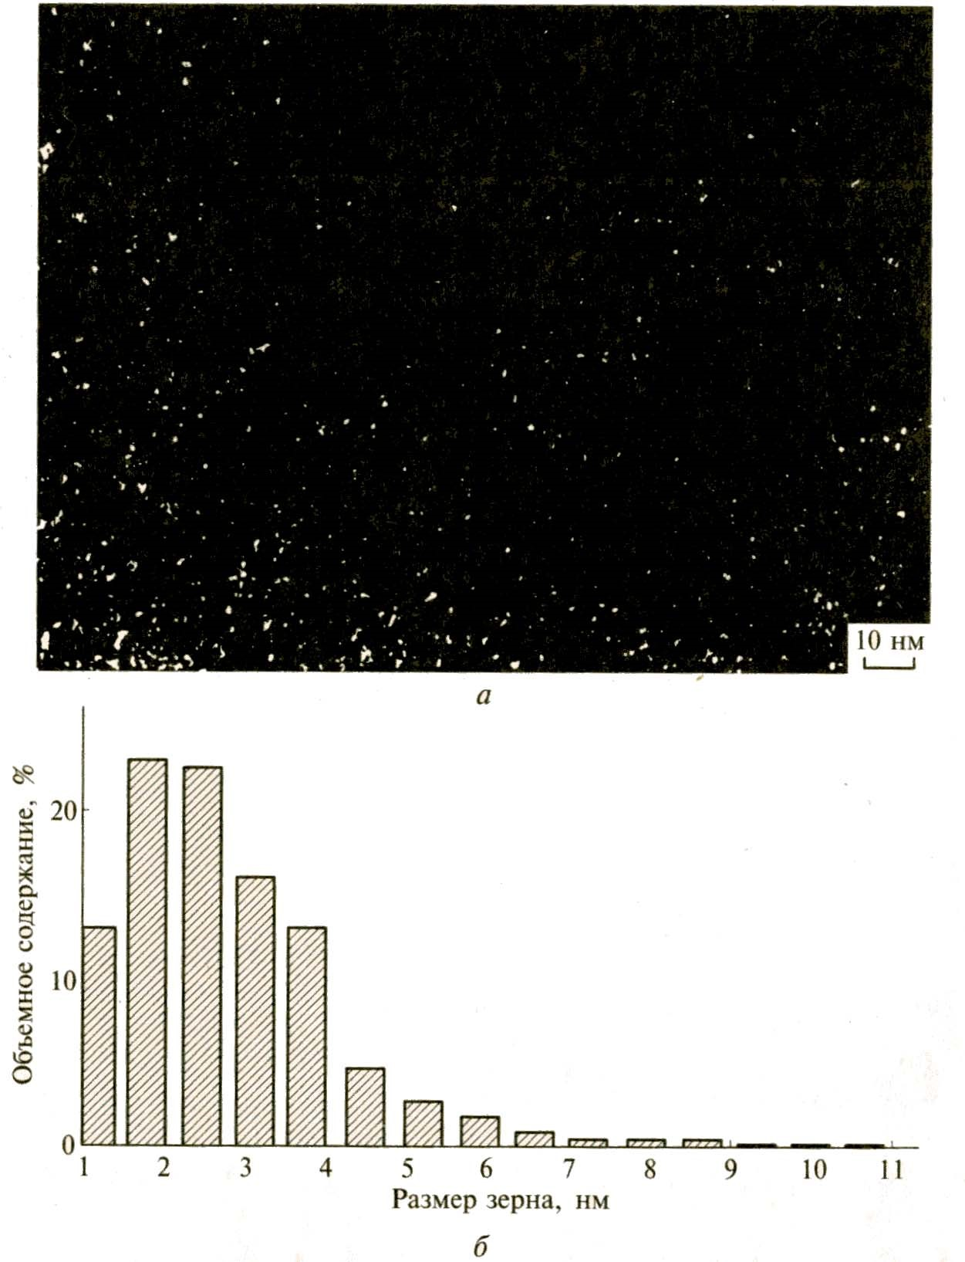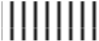

Рис. 3.3. Темнопольное изображение пленки Ti (B, N) (а),
полученной магнетронным распылением, и распределение зерен по размерам (б).
Изображение получено с помощью высокоразрешающего электронного микроскопа.
От размеров зерен и от их соотношения зависят свойства наноматериалов, кроме того, это указывает на способ их получения и влияет на температурную стабильность. Пример распределения зерен по размерам представлен в таблице 3.3.
Таблица 3.3

Результаты определения размеров нанозерен Pd и TiN методами просвечивающей электронной микроскопии и рентгеноструктурного анализа
Параметр | Палладий |  | Нитрид титана
Параметр | ПЭМ | РСА | ПЭМ | РСА
L_{n}, нм | 9,8+ 1,0 | 11,0 ±3,0 | -6,5 | –
L_{s,} нм | 19,0 ±2,0 | 19,6 ±1,0 | 10,3 ± 1.0 | 11,0 ±0,1
L_{v,} нм | 23,2 + 2,0 | 26,1 + 1,0 | 11,8+1,0 | 12,4±0,1
L_{Г} , нм | 8,4 + 0,1 | 9,5 ±3,0 | 5,8 + 0,1 | 8,0 ± 0,2
∆_{r}, нм | 1,88 ±0,02 | 1,71 ±0,15 | 1 ,71 + 0,02 | 1,42 ±0,02

Помимо основных методов изучения структуры наноматериалов в отдельных случаях используют спектры комбинационного рассеяния, мессбауэровскую спектроскопию и др.
Для изучения поверхности пленок используют сканирующий электронный микроскоп и атомно-силовой микроскоп. Планарные металлопроводящие наноструктуры типа приведенной на рис. 3.4 изготавливают и исследуют с помощью сканирующего туннельного микроскопа, который, за счет приложенного потенциала, позволяет вырывать и переносить атомы из одного места в другое, а также по величине туннельного тока можно распознавать атомы различных элементов.
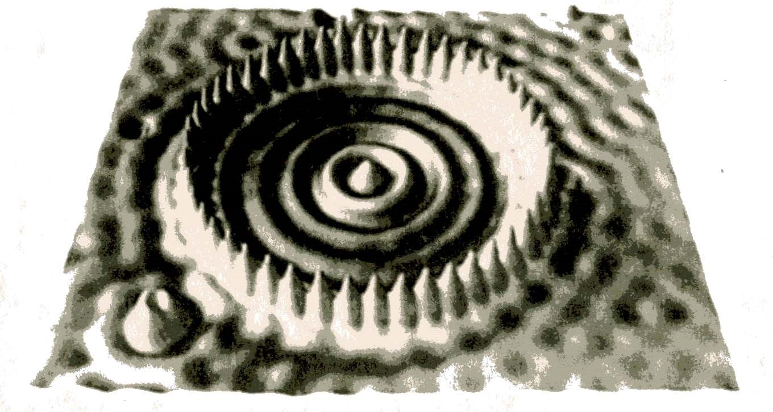

Рис. 3.4. «Квантовый загон» из 48 атомов железа.
Атомы железа расположены с помощью сканирующего туннельного микроскопа [13] по окружности радиусом 7,3 нм на поверхности меди, где существует двухмерный электронный газ

Изучение размеров кристаллитов является важной и достаточно сложной задачей, и для исключения ошибок целесообразно одновременно использовать два независимых метода измерений.

3.2. Структура полимерных, биологических и углеродных наноматериалов

Поскольку класс полимеров не ограничен, то они могут иметь большое количество разнообразных структур, которые изучают методами РСА и ПЭМ. Полимеры, полученные путем кристаллизации из расплавов или растворов, имеют структуру, которая состоит из гибких макромолекул – ламелей с толщиной 10-20 нм и длиной до сотен нанометров в виде гармошки, разделенных слоями аморфного незакристаллизовавшегося полимера (рис. 3.5).
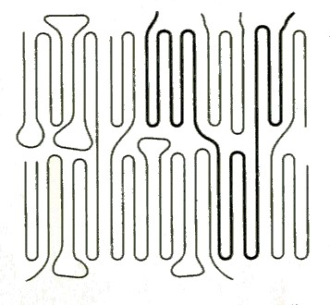

Рис. 3.5. Схема укладки ламелей, разделенных аморфными участками

В зависимости от условий кристаллизации могут образовываться «пачки» ламельных структур (например, в полиэтилене), игольчатые образования (например, в полибутене) и т.д.
В многокомпонентных полимерных системах кристаллы составляющих компонентов могут быть расположены соответствующим образом в аморфной матрице или образовывать раздельные сферолитные структуры и т.д. На рис. 3.6 показаны структуры, имеющие место в системе полистирол-полибутадиен при изменении состава. Образуются блок-сополимеры, макромолекулы которых состоят из чередующихся монополимерных блоков, отличающихся по составу или строению.
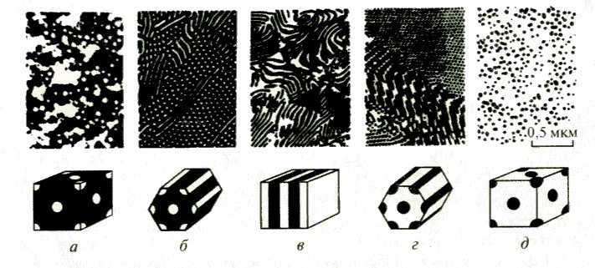

Рис. 3.6. Электронные микрофотографии образцов сополимеров, состоящих из блоков полистирола и полибутадиена, при содержании полистирола менее 15% (а), 15-35% (б), 35-65% (в), 65-85% (г), более 85 % (3).
Схематически показано распределение компонентов в пространственной решетке

Структура металлополимерных наносистем может представлять собой полимерную матрицу с металлическими наночастицами со сложной малекулярной архитектурой. В табл. 3.4 показаны различные типы полимерных макромолекул. Например, дендримеры (диаметр 4–15 нм) имеют древовидную структуру, внутри полостей которой располагаются металлические наночастицы, образуя своеобразные «молекулярные контейнеры». Так, например, формируются нанокомпозиты на основе полиамидамина и наночастиц меди.
Структура поверхности многих блок-сополимеров имеет правильную периодичность, и это используется для получения полупроводниковых и металлических нанопроволок.
Таблица 3.4 Основные типы макромолекулярной архитектуры наноматериалов
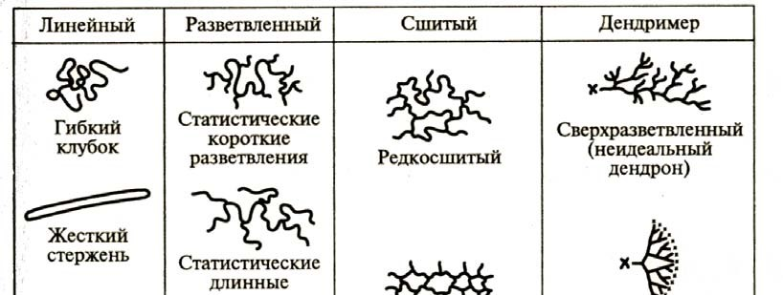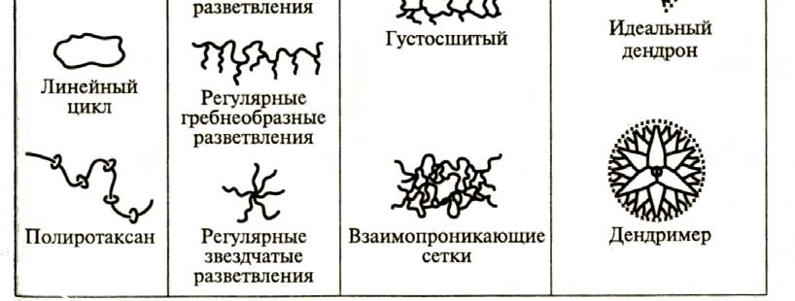

На рис. 3.7 показана поверхность диблока полистирол−поли-
метилметакрилата, на которую нанесены частицы золота размером 3 нм.

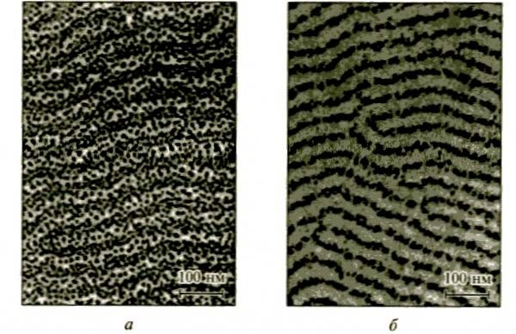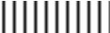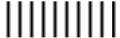

Рис. 3.7. Наночастицы золота, напыленного на поверхность полимерного шаблона, до нагревания (а) и после нагревания (б) при температуре 180 °С в течение 1 мин

В супрамолекулярных структурах основную роль играют ансамбли молекул, которые показаны на рис. 3.8.

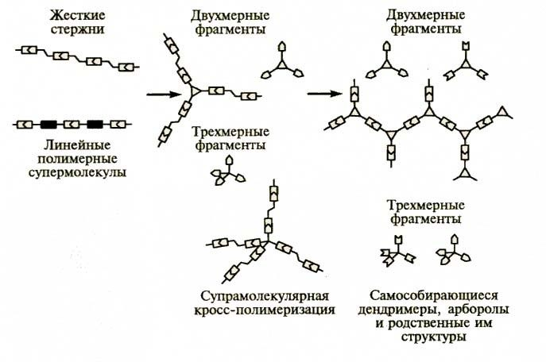

Рис. 3.8. Типы супрамолекулярных структур

В супрамолекулярных материалах металлические ионы связываются и направляются за счет органических лигандов, что оказывает влияние на их свойства. В результате самосборки могут образовываться различные трехмерные структуры. Например, шесть молекул удерживаются девятью ионами серебра; такая спонтанно образовавшаяся решетка показана на рис. 3.9.
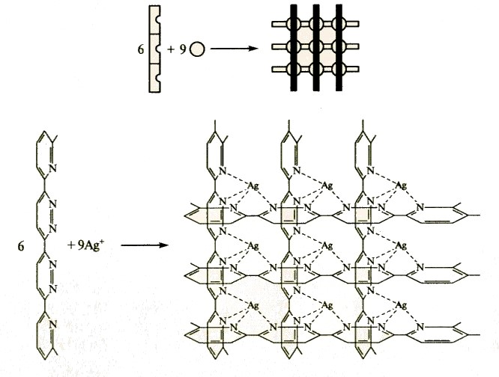
Рис. 3.9. Схема самосборки решетки из шести линейных молекул и девяти ионов серебра

Тубулярные и луковичные структуры. Нанотрубки и нанолуковицы могут быть получены не только из углерода, но и из других соединений – ВN, МоS₂ и др., а также металлов.

На рис. 3.10 показаны схемы трубок, получаемых путем свертывания полос атомных сеток графита (графенов) в цилиндры. Структурная характеристика нанотрубок зависит от ориентации графитовой сетки к продольной оси нанотрубки. Однослойные трубки могут иметь форму гофра, зигзага или спирали.

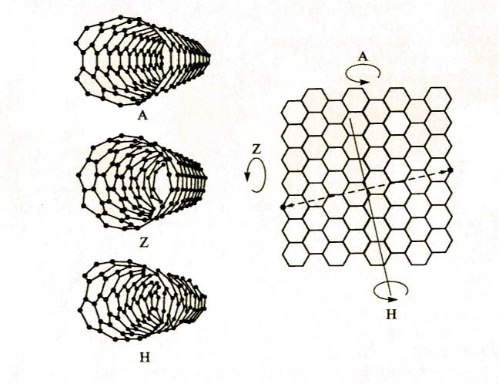

Рис. 3.10. Схемы свертывания однослойной нанотрубки типа гофр (А), зигзаг (Z) и хиральной трубки (Н)

Трубки могут быть и многослойными (рис. 3.11) с расстоянием между слоями 0,34 нм, и расстоянием между атомами углерода – 0,142 нм; теоретически минимальный диаметр углеродной нанотрубки может составлять 0,7 нм при длине в несколько микрометров.
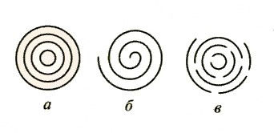

Рис. 3.11. Строение многослойных трубок: а – коаксиальная; б – спиральная: в – папье-маше

Концы трубок после синтеза закрыты, а их внутренние полости могут быть заполнены различными материалами.

3.3. Механические свойства наноматериалов

Влияние размера зерен на свойства наноматериалов.
В наноматериалах имеется возможность многократного увеличения физико-механических характеристик, таких как твердость, прочность, износостойкость и др., которые зависят от размеров зерен, наличия пор и дефектов, которые способствуют зарождению микротрещин.
С уменьшением размеров зерен твердость увеличивается, а прочность и пластичность существенно снижаются.
Наличие в структуре дефектов приводит к зарождению трещин, что приводит к снижению прочности и пластичности. Поэтому механические свойства наноматериалов зависят от остаточных напряжений, наличия примесей, пор и других дефектов.
Если структура не имеет дефектов, то границы зерен являются препятствиями на пути распространения дислокаций и трещин, что повышает прочность и твердость наноматериалов.
Наиболее доступными являются испытания образцов на твердость наноинденторами при нагрузке 0,01 Н. При этом поверхность испытуемых образцов не должна иметь дефектов (впадин, выступов и т.д.). При исследовании многослойных покрытий в виде пленок наблюдаются двухфазные структуры с поверхностью раздела, которая является препятствием на пути распространения дислокаций и трещин.
Твердость металлических наноматериалов может быть увеличена в 5-6 раз; для хрупких – в 2-3 раза. Механические свойства наноматериалов, полученных методами компактирования, приведены в табл. 3.5, полученных методами технологии пленок – в табл. 3.6.
При проведении испытаний на растяжение должен быть образец, у которого длина больше поперечного сечения, а поперечное сечение значительно превышает размер зерна. Это позволяет получить информацию о пределе текучести, пределе прочности и относительном удлинении при растяжении.
Механические свойства обычной и наноструктурной никелевой ленты по данным фирмы «Ontario Hydro Technologies» приведены в табл. 3.7.
Таблица 3.5

Механические свойства некоторых наноматериалов, полученных методами компактирования [6]
Состав | Метод изготовления | Относительная плот- | Размер зерна, нм | Твердость по Виккерсу, ГПа
Fе | Теплое прессование | 0,94 | 15 | 8,0
Fе-ТiN(63%) | Динамическое прессование | 0,92 | 12 | 13,5
Ni-ТiN(64%) | Тоже | 0.97 | 10 | 13,0
Ag-МgO(76%) | Прессование | – | 2-50 | 2,5
Nb₃Аl | Электроразрядное горячее прессование | 0,97 | 30 | 18-22
ТiАl | Горячее изостатическое прессование | 0,99 | 20 | 6,0
WC-Со(10%) | Жидкофазное спекание | 1,0 | 200 | 24,0
ТiN | Высокие давления и температуры | 0,98-0,99 | 30-50 | 29-31
TiN-ТiВ₂(50%) | То же | 0,98-0,99 | – | 34
Si₃N₄ | » | 0,99 | – | 38
SiC | Горячее изостатическое прессование | 0,97 | 70 | 27
BN | Спекание в ударных волнах | 0,96 | 25 | 43-80
Алмаз | Динамическое прессование | 0,91 | – | 63-68
Таблица 3.6 Механические свойства наноматериалов, полученных методами технологии пленок [6]
Состав | Метод изготовления | Относительная плотность | Общая толщина пленки, мкм | Толщина i-го слоя  многослойной  пленки, нм | Размер зерна, нм | Твердость по Виккерсу, ГПа
TiN | Магнетронное распыление | 1,0 | 1-2 | 5-30 | 5-30 | 35-50
ТiВ₂ | То же | 1,0 | 1-4 | – | 2-8 | 50-70
Ti(B,C,N) | » | 1,0 | 5-12 | – | 1-5 | 60-70
TiN-Si₃N₄-TiSi₂ | Плазма CVD | – | 3,5 | – | 3 | 100
TiN/VN | Магнетронное распыление | 1.0 | 2,5 | 2-2,5 | – | 54
ТiN/NbN | Дуговое распыление | 1,0 | 2 | 10 | – | 78
TiN/ZrN | Тоже | 1,0 | 2 | 10 | – | 70
Таблица 3.7

Механические свойства обычной и наноструктурной никелевой ленты при комнатной температуре (фирма «Ontario Hydro Technologies»)
Характеристика | Крупно-кристаллический образец | Нанокристаллический образец
Характеристика | Крупно-кристаллический образец | L~100 нм | L~ 10 нм
Предел текучести, МПа | 103 | 690 | >900
Предел прочности, МПа | 403 | 1100 | >2000
Относительное удлинение % | 50 | >15 | 1
Модуль упругости, ГПа | 207 | 214 | 204
Твердость по Виккерсу, ГПа | 1,4 | 3,0 | 6,5
Усталостная прочность*, МПа | 241 | 275 | –
Износ**, мкм² | 1330 | – | 7,9
Коэффициент трения** | 0,9 | – | 0,5

* За 10⁸ циклов на воздухе.
** В сухом воздухе.

Из данных таблицы 3.7 видны явные преимущества в характеристиках текучести, прочности, твердости и износа нанокристаллического никеля по сравнению с обычной никелевой лентой. Для ленты с размером зерна около 100 нм относительное удлинение составляет около 15%, а для лент с зерном около 10 нм, отличающихся более высокими показателями прочности и твердости, пластичность практически отсутствует.
Для мелкозернистой меди были получены показатели пластичности в результате следующих технологических операций: прокатка при температуре жидкого азота и образование микроструктуры с зернами размером менее 300 нм; кратковременный отжиг при T = 200°С.
В результате образуются кристаллиты размером 2÷3 мкм, занимающие по объему примерно 25%. У этих образцов при высоких показателях прочности (σ_{в} ≈ 200 МПа) относительное удлинение составляет 65%.
Диаграммы напряжение – деформация для образцов меди, полученных при комнатной температуре методом интенсивной пластической деформации путем равноканального углового прессования, приведены на рис. 3.12.
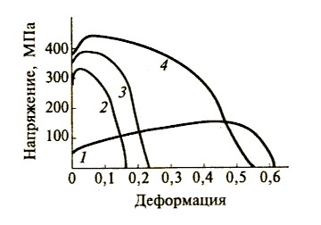

Рис. 3.12. Зависимости напряжение–деформация, полученные при испытании медных образцов: 1 – исходная крупнозернистая медь; 2 – то же после холодной прокатки; 3, 4 – то же после соответственно 2 и 16 проходов равноканального углового прессования

Крупнозернистая медь (кривая 1) (L ~ 30 мкм) характеризуется высокой пластичностью, но низкими показателями прочности. Прокатка с 60% уменьшением толщины (кривая 2) значительно увеличивает прочность, одновременно существенно снижая пластичность. Два прохода равноканального углового прессования (кривая 3) приводят к росту показателей прочности и пластичности, а после 16 проходов (кривая 4) увеличивается как прочность, так и пластичность (размер зерна около 100 нм).
В отличие от обычных методов деформации (прокатки, выдавливания и
т.д.) метод создания нанокристаллической структуры металлов путем интенсивной пластической деформации позволяет создать большую долю высокоугловых границ, оказывающих существенное влияние на рост прочности.
Электронно-микроскопическое исследование обнаружило, что наряду со сдвиговыми процессами (активно протекающими при размере зерен более 70 нм) имеет место разворот нанозерен, т.е. проявляются ротационные моды деформации. Ротация зерен и отсутствие дислокаций внутри кристаллитов (L≈10 нм) были выявлены в пленках золота.
Проведенные исследования показали, что по мере снижения размера зерна возникают ротационные моды, т.е. разворачивающиеся зерна как бы подстраиваются друг под друга в направлении действия максимальных скалывающих напряжений и возникает мезоскопический сдвиг вдоль границ нанозерен близкой ориентации. Схематически модель развития такого
сдвига показана на рис. 3.13.

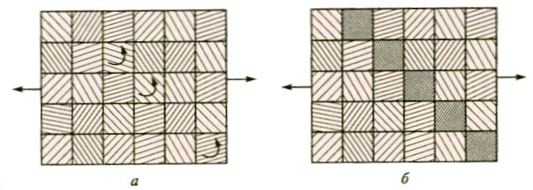
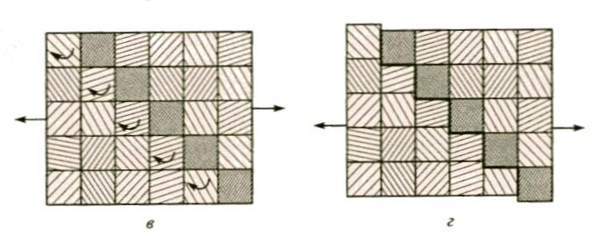
в г

а

б

Рис. 3.13. Схема развития ротационных мод деформации (а, б) и возникновения мезо-скопического сдиига (в, г). Квадраты с разной штриховкой отвечают нанозернам с разной ориентацией

Такой сдвиг возможен не только в пластичных, но и в хрупких наноматериалах.

Деформация наноматериалов

Исследование с помощью сканирующего электронного микроскопа поверхности отпечатков индентора (рис. 3.14.), на наноструктурных пленках, позволило выявить два типа деформации: однородную (рис. 3.14, а) и с образованием ступенчатых полос сдвига (рис. 3.14, б).

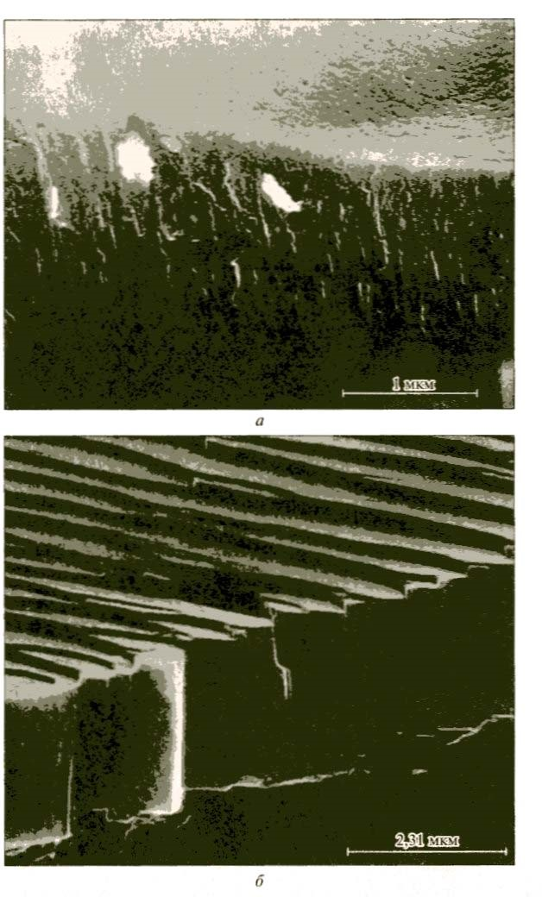

а
б

Рис. 3.14. Поверхности отпечатков после индентирования пленок TiN (а) и TiB₂ (б)

По отпечатку TiB₂ (рис. 3.14, б) наблюдается локализация сдвигов в направлении усилия при индентировании. Для пленок со столбчатой структурой наблюдается гомогенная деформация (рис. 3.14, а), за счет относительного скольжения столбиков.
По результатам исследований влияния деформации на наноматериалы можно сделать следующие выводы:
- деформации наноматериалов на начальной стадии связаны с проскальзыванием на границах зерен, которое сопровождается генерацией дислокаций от межзеренных границ внутрь зерен. Эта генерация прекращается при достижении определенных размеров зерна.
- пластическая деформация возникает по границам зерен в виде большого числа небольших по размеру сдвигов, когда небольшое количество атомов перемещаются друг относительно.
В результате деформации происходит увеличение межреберных границ, и возникают дефекты плотной упаковки (рис. 3.15).
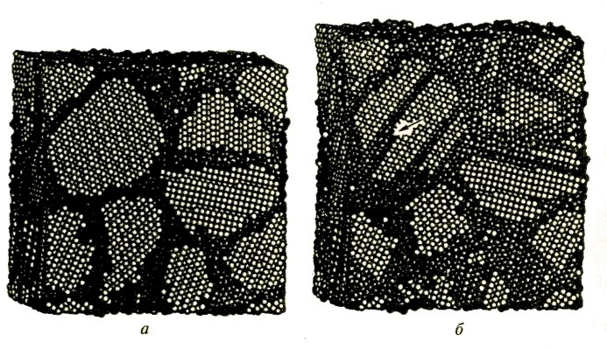

Рис. 3.15. Расчетная модель и результаты расчета структуры нанокристалличсской меди до (а) и после (б) деформации

Исследования показывают, что длина трещин в монокристаллах и наноматериалах сопоставимы и сопротивление их распространению мало зависит от размера нанозерен. Разрушение наноматериалов происходит путем распространения трещин по межзеренным границам.
Предпочтительны нанокомпозиты с минимальной пористостью.
Для разработки высокожаропрочных сплавов проводятся исследования деформационных характеристик наноматериалов при высоких температурах.
- На механические характеристики наноматериалов влияние оказывает не только размер зерна, но и многие другие факторы, такие как: пористость, наличие примесей, пограничных сегрегации и включений, остаточные напряжения, природа границ и др.
- Использование такого понятия, как средний размер кристаллитов, не всегда может дать исчерпывающую информацию и во многих случаях следует принимать во внимание распределение зерен по размерам. Небольшие количества больших зерен могут быть довольно значительными по объему и, соответственно, могут влиять на те или иные свойства наноматериалов.
- Проведение исследований свойств наноматериалов и анализ результатов является сложной технологической задачей. Сложность получения образцов, пригодных для испытаний, ограниченность образцов, недостатки теоретической базы не дают возможности надежного прогнозирования свойств наноматериалов.

3.4. Основные методы получения наноматериалов

В настоящее время существует несколько методов изготовления наноматериалов путем получения порошков с их последующей консолидацией в объемное изделие. Геометрические размеры таких изделий пока малы, существуют проблемы устранения пористости, наличия примесей, практического применения технологий и т.д. При изготовлении наноматериалов используют традиционные методы физики, химии, биологии и др. наук.
Рассмотрим порошковые технологии. В современном машиностроении широко используются готовые изделия, полученные из мелкодисперсных порошков методом спекания (порошковая металлургия). По такой технологии изготавливают режущие пластины, сверла, метчики и другой режущий инструмент, а также функциональные изделия машин, например шатуны двигателей внутреннего сгорания. Методами порошковой металлургии изготавливают и сортовые стали и сплавы, из которых путем механической обработки изготавливают готовые изделия. Такие технологии позволяют получить равномерную мелкозернистую структуру материала, что значительно повышает физико-механические и эксплуатационные свойства изделия. Под порошком при этом понимают совокупность находящихся в соприкосновении твердых частиц небольших размеров – от нескольких нанометров до тысячи микрометров.
При изготовлении наноматериалов используют ультрадисперсные порошки с размерами частиц не более 100 нм, которые подвергаются спеканию, горячему или холодному прессованию и др. с целью получить объемной изделие. При этом количество пор должно быть сокращено до минимума и сохранена наноструктура исходного порошка.
Методы получения порошков, которые можно разделить на химические и физические? представлены в табл. 3.8.
Таблица 3.8
Основные методы получения порошков для изготовления наноматериалов
Метод | Вариант метода | Материалы
Физические методы

Испарение и конденсация | В вакууме или в инертном газе  В реакционном газе | Zn, Cu, Ni, Al, Be, Sn, Pb, Mg,  Ag, Cr, MgO, А1₂О₃, Y₂0₃,  ZгO₂, SiC  TiN, AlN, ZrN, NbN, ZгО₂,  А1₂О₃, TiO₂
Высокоэнергетическое разрушение | Измельчение  Детонационная обработка  Электрический взрыв | Fе-Cr, Be, А1₂О₃, TiC, Si₃N₄,  NiAl, TiAl, AlN  BN, SiC, TiC, Fe, алмаз  Al, Cd, А1₂О₃, TiO₂

Продолжение табл 3.8
 | Химические методы
Синтез | Плазмохимический  Лазерный  Термический  Самораспространяющийся  высокотемпературный  Механохимический  Электрохимический  Растворный  Криохимический | TiC, TiN, Тi(С,N),VN, AlN,  SiC, Si₃N₄, BN, W  Si₃N₄, SiC, Si₃N₄-SiC  Fе, Сu, Ni, Мо, W, ВN,  TiC, WC-Со  SiС, МоSi₂, АlN, TaC  TiC, TiN, NiAl, TiB₂, Fе-Сu,  W-Сu  WC, СеО₂, ZгО₂, WВ₄  Мо₂С, BN, ТiВ₂, SiC  Ag, Pb, Mg, Cd
Термическое  разложение | Конденсированные прекурсоры  Газообразные прекурсоры | Fе, Ni, Со, SiC, Si₃N₄, ВN,  AiN, ZгО₂, NbN  TiВ₂, ZгВ₂, ВN

Разделение методов на химические и физические носит условный характер. Химические методы более универсальны и позволяют достигать большей производительности. При использовании физических методов легче осуществляется управление размерами, составом и формой частиц. Большинство методов были разработаны и благополучно использовались задолго до увлечения нанотехнологиями.
Следующим является конденсационный метод. Метод основан на испарении и конденсации атомов, которые осаждаются на холодную поверхность вращающегося цилиндра с образованием нанокристаллических частиц. Различают гомогенное и гетерогенное зарождение зародышей (кластеров).
Процесс происходит в среде разряженного инертного газа, обычно гелия.

3.4.1. Основные методы получения порошков для изготовления наноматериалов

Широкую известность и популярность приобрел метод получения объемных наноматериалов, предложенный Глейтером и др. На рис. 3.16 показана схема установки Глейтера. Конденсат с поверхности цилиндра снимается специальным скребком и попадает в коллектор. Затем инертный газ откачивают и при давлении порядка 1 ГПа осуществляют предварительное, а затем при давлении до 10 ГПа – окончательное прессование порошка. В результате получаются заготовки в виде дисков диаметром 5-15 мм и толщиной 0,23,0 мм с плотностью до 70-90% теоретической плотности соответствующего материала.
Для нанометаллов можно достичь 90-95% теоретической плотности, для нанокерамики – до 85%, при этом размеры наночастиц могут достигать от единиц до десятков нанометров.
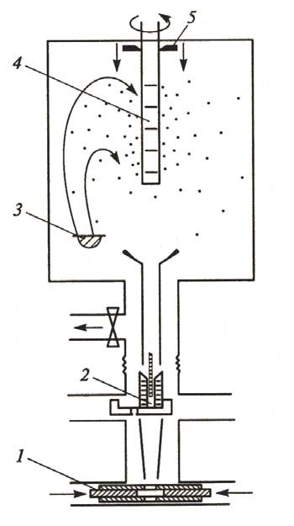
Рис. 3.16. Схема установки Глейтера:
- – узел компактирования при высоком давлении;
- – узел предварительного прессования; 3 – испаритель;
4 – вращающийся коллектор, охлаждаемый жидким азотом; 5 – скребок
При получении нанокристаллических оксидов и нитридов используют кислородно- или азотсодержащую атмосферу. Изоляция процесса от влияния окружающей среды позволяет получать достаточно чистые наноматериалы.
Плотность наноматериалов может быть увеличена за счет повышения температуры прессования, но в этом случае может начаться рекристаллизация и размер частиц будет расти до десятков микрометров. Плотность также зависит от давления и времени прессования. Наиболее перспективно при этом динамическое прессование, которое осуществляется при высокочастотных колебаниях пуансона.
Изменяя пересыщение системы (увеличивая или снижая давление пара, например, варьируя температуру процесса), можно добиваться нужного размера частиц получаемых порошков. Наночастицы могут быть изготовлены и путем кристаллизации из эмульсий. Недостатком такого метода является образование крупных агрегатов. Во избежание агломерирования осаждение проводят в гетерогенных средах, используя стабилизацию поверхностноактивными веществами полимерного типа, с помощью которых удается, например, получать частицы ZгО2 размером менее 10 нм.
Производительность установки Глейтера ограничена невысокими скоростями испарения.
На рис. 3.17 показана схема установки для получения ультрадисперсных порошков оксидов, нитридов, карбидов методом конденсации с использованием в качестве исходных веществ металлоорганических соединений.
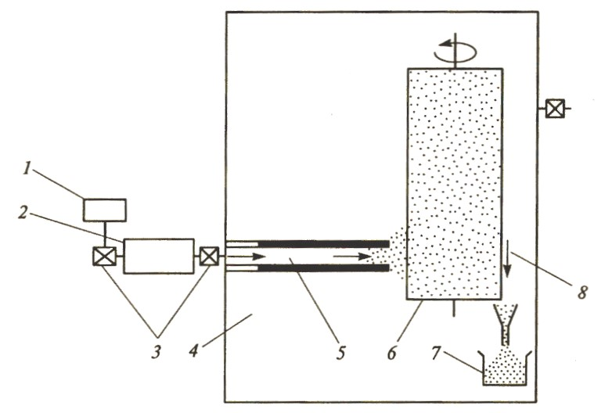

Рис. 3.17. Схема установки для получения ультрадисперсных порошков оксидов:
1 – подвод газа-носителя; 2 – источник прекурсора; 3 – регулирующие клапаны;
4 – рабочая камера (давление газа 1 – 50 Па); 5 – нагреваемый трубчатый реактор; 6 – охлаждаемый вращающийся цилиндр; 7 – коллектор; 8 – скребок

В установке происходит разложение термически малопрочных металлоорганических соединений типа тетраизопропилтитана или тетра-третбутилциркония. Обогреваемый трубчатый реактор выполняет роль испарителя, в который подается газовая смесь исходного вещества и нейтрального газа, в котором происходит гетерогенное образование наночастиц. Эта смесь из испарителя попадает в рабочую камеру и конденсируется на вращающемся охлаждаемом цилиндре, откуда счищается скребком в специальный коллектор. Установки такого типа используются в промышленном масштабе (например, американской фирмой «Nanophase Technologies Corporation» и др.) для получения ультрадисперсных порошков А1₂О₃, Fе₂О₃, ТiO₂, СеО₂, Сг₂О₃, ZnО, In₂О₃, Y₂О₃ и ZrO₂ с производительностью до 20 г/ч, которая зависит от требований, предъявляемым к размерам ультрадисперсных порошков.
Конденсационные методы позволяют получать ультрадисперсные порошки с размером частиц до нескольких нанометров, но производительность при этом очень низкая. Методы позволяют на поверхность порошка наносить тонкие полимерные пленки, предотвращающие агломерацию и коррозионное воздействие.
Рассмотрим метод высокоэнергетического измельчения, механохимический синтез. Измельчение является технологией типа «сверху вниз», и осуществляется в мельницах, дезинтеграторах, аттриторах и других диспергирующих установках за счет разрушения крупных частиц на более мелкие. Механический размол является наиболее производительным способом получения порошков, в том числе и на наноуровне в больших количествах. Этому методу могут быть подвергнуты металлы и сплавы, композиты, керамика и другие материалы. Для размола применяют планетарные, шаровые, ротационные и вибрационные мельницы, которые позволяют получать порошки со средним размером частиц от 5 до 200 нм. На рис. 3.18 показаны схема аттритора, в котором за счет вращения измельчаемой шихты и шаров совмещаются ударное и истирающее воздействия, и схема вибрационной мельницы, конструкция которой обеспечивает достаточно высокую скорость движения и частоту соударения шаров.
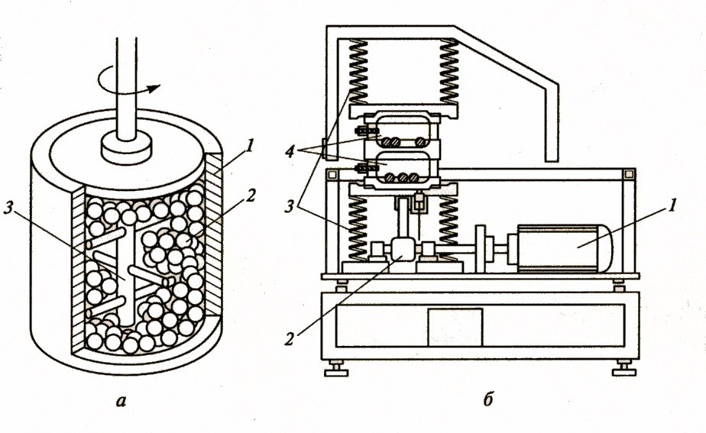
Рис. 3.18. Схема установок для измельчения:
а – аттритор (1– корпус, 2 – шары, 3 – вращающаяся крыльчатка);
б – Вибрационная мельница (1 – двигатель, 2 – вибратор, 3 – пружины,
4 – барабаны с шарами и измельчаемой шихтой)
Для повышения производительности процесса измельчения в ряде случаев его осуществляют в условиях низких температур. Соотношение массы шаров и измельчаемой смеси обычно поддерживают в интервале от 5:1 до
40:1.
Явления агрегации частиц при измельчении и химические реакции часто осложняют диспергирование и делают его неоднозначным для прогнозирования.
Такие установки имеют определенный предел размельчения, что не позволяет получать очень тонкие порошки, поскольку наступает своеобразное равновесие между процессом разрушения частиц и их агломерацией. Даже при измельчении хрупких материалов трудно получить размер частиц ниже примерно 100 нм; частицы состоят из кристаллитов размером не менее 10 – 20 нм. Кроме того, в процессе измельчения всегда происходит загрязнение продукта материалом шаров и футеровки, а также кислородом. Мельницы изза наличия подвижных частей быстро изнашиваются и выходят из строя.
Для получения нанопорошков наиболее перспективными являются способы, основанные на истирании частиц между собой. Такие установки не имеют подвижных частей, а следовательно, и изнашиваемых элементов конструкции. Установка представляет собой камеру с хордально расположенными соплами для подачи энергоносителя, в качестве которого используется сжатый воздух под давлением 4-5 кг/см². Вихревой вращающийся поток энергоносителя создает внутри камеры локальные зоны акустических полей и осевую зону пониженного давления, в которую из питателя подается исходный порошок. Готовый продукт движется по спиральным траекториям на периферию в приемники. Для создания акустических полей (ударных волн) используется генератор Гартмана – газоструйный излучатель звуковых и ультразвуковых волн. Генератор позволяет создавать акустические мощности в несколько десятков Ватт с частотами от 5 кГц до 120 кГц. Если использовать в качестве энергоносителя водород, то можно получить частоты до 500 кГц.
В результате механического истирания и механического сплавления может быть достигнута в твердом состоянии полная растворимость таких элементов, которые в обычных условиях несовместимы.
При получении наноматериалов такие установки могут быть использованы для механохимического синтеза, когда высокоэнергетическое диспергирование сочетается с образованием сплавов и соединений в результате химических реакций, которые протекают за счет взаимодействия исходных порошков, или в результате насыщения из газовой фазы. Возможны и различные смешанные варианты. Соединения и сплавы при механохимическом синтезе образуются в результате интенсивной генерации новых поверхностей и глубокого диффузионного перемешивания, а также и с разупорядочением кристаллической структуры реагентов. В результате может иметь место самопроизвольное развитие процессов.
Методом механохимического синтеза получают ультрадисперсные порошки тугоплавких соединений (TiN, ТiС, ТiВ₂, ZrN, NbС и др.) и композиционных составов типа А1₂О₃ + Fе (Ni, Сг), зафиксировано также образование пересыщенных твердых растворов в системах Fе – Сu, Fе –Ni, Fе – Ti, Fе –Аl, W– Сu, Ni – А1 и др.
Высокоэнергетическое измельчение и механохимический синтез имеют достаточно высокую производительность, но чистота получаемых ультрадисперсных порошков не всегда бывает высокой и минимальный размер частиц (кристаллитов) также ограничен.
Синтез в низкотемпературной плазме (плазмохимический синтез) производят при температурах до 6000 – 8000 К, что обеспечивает высокий уровень пересыщения, а также большие скорости реакций. Используются при этом дуговые плазмотроны и высоко- и сверхвысокочастотные (СВЧ) генераторы плазмы. Дуговые аппараты обладают высокой производительностью и сравнительно недороги, но СВЧ-установки обеспечивают получение более тонких и более чистых порошков. Схема установки (изготовитель ЗАО «Наноматериалы», Черноголовка, Московская область) представлена на рис. 3.19. В качестве исходных материалов для плазмохимического синтеза используют хлориды металлов, металлические порошки, кремний – и металлоорганические соединения.
Плазмохимическая технология обеспечивает получение ультрадисперсных порошков тугоплавких металлов (W, Мо), соединений (ТiN, АlN, А1₂О₃, SiС, Si₃N₄, Тi(С,N) и др.), а также композиционных объектов типа Si₃N₄ + SiС, ТiВ₂ + TiN и др. в больших объемах. Из-за особенностей плазмохимического синтеза (неизотермичность процесса, возможность коагуляции частиц и др.) распределение получаемых частиц по размерам в большинстве случаев достаточно широкое.
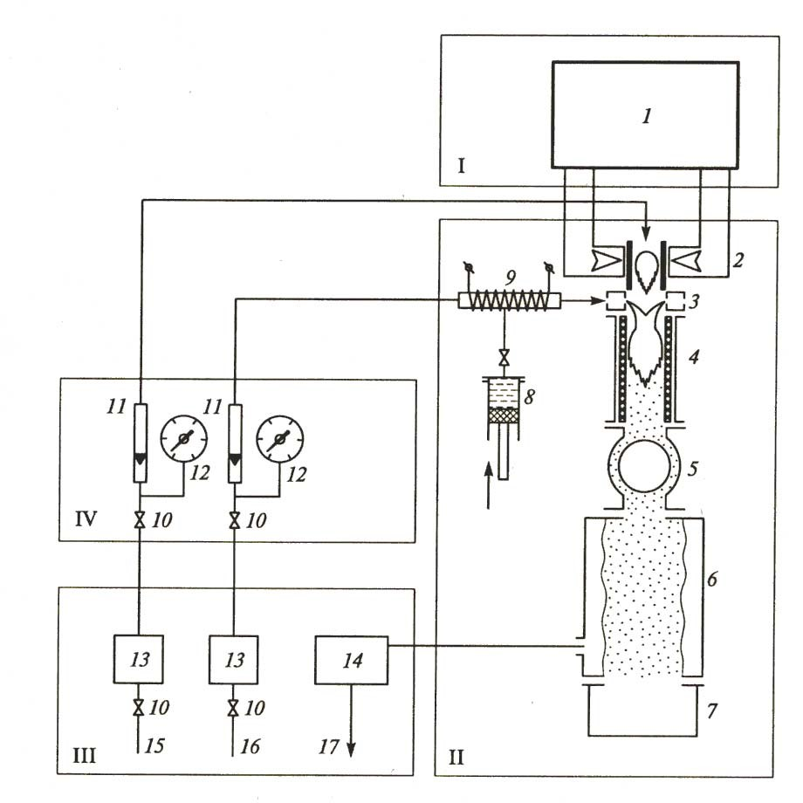

Рис. 3.19. Схема СВЧ-установки плазмохимического синтеза:
- – силовое оборудование (1 – микроволновый генератор);
- – основное технологическое оборудование (2– плазмотрон, 3– устройство ввода реагентов, 4 – реактор, 5 – теплообменник, 6 – фильтр, 7 – сборник порошка,
8 – дозатор реагентов, 9 – испаритель); III, IV – соответственно вспомогательное технологическое оборудование и блок управления (10 – вентили, 11 – ротаметры,
12 – манометры, 13 – система очистки газов, 14 – скруббер,
15 – ввод плазмообразующего газа, 16 – ввод газа-носителя, 17 – вывод газов)
В основе метода синтеза в условиях ультразвукового воздействия лежит эффект кавитации микроскопических пузырьков, при этом в небольшом объеме развиваются высокие давления порядка 50-100 МН/м² и температура 3000 К и выше, а также достигаются высокие скорости нагрева и охлаждения (до 10¹⁰ К/с). В условиях кавитации пузырек становится своеобразным нанореактором. Таким методом получено много нанокристаллических (аморфных) металлов, сплавов и тугоплавких соединений (например, наночастицы Fе, Ni и Со и их сплавов из карбонилов, коллоиды золота и меди, нанооксид Zг и др.).
Можно получать порошки при помощи электрического взрыва проволочек. Известно, что при пропускании через относительно тонкие проволочки импульсов тока плотностью 10⁴–10⁶А/мм² происходит взрывное испарение металла с конденсацией его паров в виде частиц различной дисперсности. В зависимости от состава среды, в которой протекает процесс, может происходить образование металлических частиц (инертные среды) или оксидных (нитридных) порошков (окислительные или азотные среды). Требуемый размер частиц и производительность процесса зависят от параметров разрядного контура и диаметра используемой проволоки. Форма наночастиц преимущественно сферическая, размеры частиц изменяются в широких пределах. Для наночастиц размером 50-100 нм таких металлов, как А1, Сu, Fе и Ni производительность установки составляет 50-200 г/ч при энергозатратах до 25-50 кВт·ч/кг. Могут быть получены нанопорошки оксидов (А1₂О₃, ТiO₂, ZrО₂, МgА1₂О₄ и др.) с размером 20 – 30 нм.
Выбор того или иного метода получения нанопорошков зависит от предъявляемых к ним требований, свойств исходного материала, и экономического обоснования процесса.
Методы консолидации. Все известные методы, применяемые в порошковой технологии: прессование, спекание, экструдирования и т.д. применимы и к ультрадисперсным порошкам. В установке, изображенной на рис. 3.19, при давлении прессования до 2-5 ГПа даже при небольшой высоте образцов до 1 мм удается получить образцы пористостью не менее 10-15%. При прессовании ультрадисперсных порошков достигается низкая уплотняемость из-за влияния сил трения между частицами. В технологии прессования нанопорошков при нормальных температурах эффективно применение ультразвуковых колебаний, которые уменьшают упругое последействие после снятия нагрузки при прессовании и повышают относительную плотность спрессованных изделий, расширяя возможности их изготовления в виде втулок и других форм.
В табл. 3.9 приведены данные об относительной плотности брикетов Ni и Si₃N₄ из порошков различной дисперсности, спрессованных при давлении 1 ГПа.
Таблица 3.9

Относительная плотность брикетов, спрессованных из порошков Ni и Si₃N₄ различной дисперсности при давлении 1 ГПа [2]
Размер частиц, мкм | Обычное прессование |  | Гидростатическое прессование
Размер частиц, мкм | Ni | Si₃N₄ | Ni | Si₃N₄
50 | 0,82 | –– | 0,86 | –
5 | 0,73 | –– | 0,77 | –
1,1 | – | 0,64 | – | 0,69
0,05 | 0,58 | 0,54 | 0,68 | 0,60
0,015-0,017 | 0,49 | 0,47 | 0,61 | 0,50

В случае обычного прессования трение порошков о стенки прессформы весьма существенно и переход к ультрадисперсным порошкам оказывает значительное влияние на уплотнение. Даже при значительных расхождениях в физико-механических свойствах порошков пластичного никеля и хрупкого нитрида кремния в ультрадисперсном состоянии они прессуются практически одинаково.
Одним из способов устранения остаточной пористости при прессовании является термическая обработка – спекание. Однако для наноматериалов при обычных режимах спекания не сохраняется исходная наноструктура. Являясь диффузионно-контролируемыми, процессы роста зерен (рекристаллизация) и уплотнения при спекании (усадка) идут параллельно, накладываясь друг на друга.
Для сдерживания роста зерен используются высокоэнергетические методы консолидации, при высоких статических и динамических давлениях и умеренных температурах.
На рис. 3.20 показана зависимость относительной плотности от температуры ультрадисперсного порошка TiN, полученного обычным спеканием и спеканием под давлением.
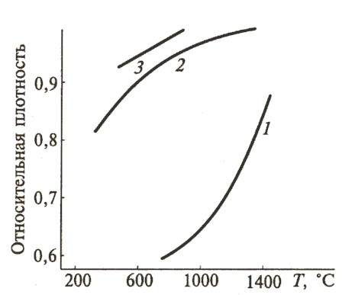

1
,0

Рис. 3.20. Зависимость от температуры относительной плотности ультрадисперсного порошка TiN, полученного обычным спеканием (1),
а также спеканием под давлением 4 ГПа (2), под давлением 7,7 ГПа (3)

При спекании ультрадисперсного порошка TiN, под давлением 7,7 ГПа, удается получить образцы с остаточной пористостью (<3÷5%) с сохранением наноструктуры. Обычное спекание без приложения высоких давлений сопровождается недостаточным уплотнением (остаточная пористость > 10÷12 %), а при более высоких температурах спекания происходит рекристаллизация и исчезновение наноструктуры.
Обычные режимы прессования и спекания ультрадисперсных порошков используются для получения наноструктурных пористых полуфабрикатов, которые затем для уменьшения пористости должны быть подвержены обработке давлением. Так медные порошки, полученные конденсационным методом, с размером частиц ~35 нм с оксидной (Сu₂О) пленкой толщиной 3,5 нм после прессования при давлении 400 МПа и неизотермического спекания в водороде до 230°С (скорость нагрева 0,5 °С/мин) приобретали относительную плотность 90% с размером зерна 50 нм. Последующая гидростатическая экструзия приводила к получению беспористых образцов, обладающих высокой прочностью и пластичностью (предел текучести при сжатии 605 МПа, относительное удлинение 18%). Снизить рекристаллизационные явления можно, используя неизотермические режимы нагрева. В этом случае удается за счет одновременного наличия механизмов усадки и роста зерен оптимизировать процессы уплотнения.
Для получения наноматериалов может использоваться электроразрядное спекание (spark plasma sintering), которое осуществляется при пропускании тока через спекаемый образец, и горячая обработка давлением порошковых объектов (например, ковка или экструзия). Это приводит к торможению рекристаллизации. Сохранению наноструктуры способствует спекание керамических наноматериалов с использованием микроволнового нагрева, что позволяет равномерно распределять температуру по сечению образцов. В перечисленных вариантах консолидации размер кристаллитов находится в пре-
делах 50÷100 нм, что является границей наноструктуры.

Интенсивная пластическая деформация (ИПД)

При формировании наноструктур используются специальные схемы прессования, которые позволяют при низких температурах достигать большие пластические деформации. Наибольшие распространение получили два метода ИПД: кручение под высоким давлением и равноканальное угловое прессование (РКУ-прессование), хотя используются также всесторонняя ковка, РКУ-вытяжка и др.
При получении наноструктур в объемных образцах необходимо выполнять следующие требования:
- необходимо достигать ультрамелкозернистых структур с большеугловыми границами зерен, поскольку именно в этом случае происходят качественные изменения свойств образцов;
- получаемые наноструктуры должны быть однородны по всему объему образца;
- образцы не должны иметь механических разрушений или повреждений.
Схемы интенсивной пластической деформации (ИПД) – кручение под высоким давлением и равноканальное угловое прессование, показаны на рис.
3.21.
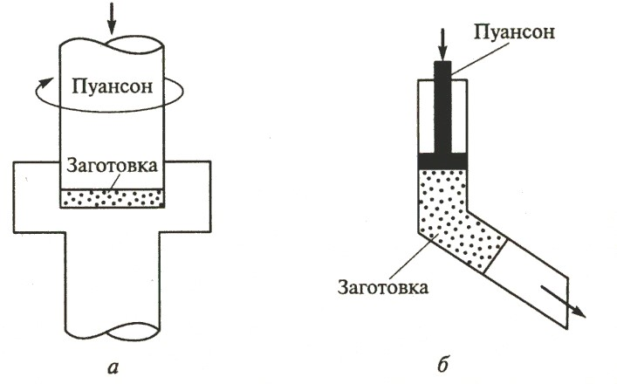

Рис. 3.21. Схемы интенсивной пластической деформации: а – кручение под высоким давлением; б – равноканальное угловое прессование
Показанная на рис. 3.21, а схема в физике и технике высоких давлений соответствует схеме наковален Бриджмена. Дискообразный образец (заготовку) помещают в матрицу и сжимают вращающимся пуансоном с давлением несколько ГПа. Возникающая квазигидростатическая деформация при высоких давлениях и деформация сдвигом приводят к формированию неравновесных наноструктур с большеугловыми межзеренными границами. По схеме рис.3.21.б образец деформируется по схеме простого сдвига и существует возможность повторного деформирования с использованием различных маршрутов.
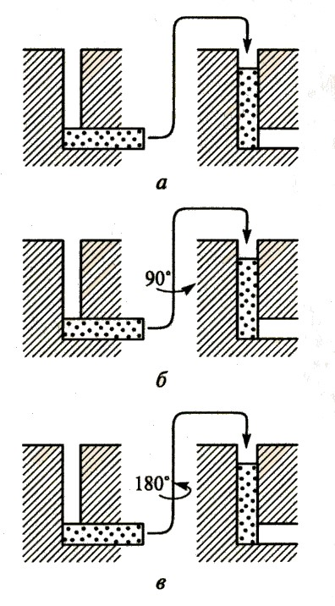

Рис. 3.22. Варианты равноканального углового прессования: а – неизменная ориентация заготовки;
б – поворот заготовки на 90°; в – поворот заготовки на 180°
При кручении под высоким давлением степень деформации зерен зависит от числа оборотов. Так, для меди, подвергнутой 2, 3 и 4 оборотам, средний размер зерен составил (162 ± 19) нм, (149 ± 12) нм и (85 ±8) нм соответственно. Полученные кручением образцы имеют форму дисков диаметром 10÷20 мм и толщиной 0,2÷0,5 мм.
Существенное изменение структуры, уменьшения размеров зерен происходит уже при кручении на пол-оборота, но для создания однородной наноструктуры необходимы 5 и более оборотов при давлении до 5 ГПа. Исследования показали, что кручение под высоким давлением можно использовать и для консолидации нанопорошков, что позволяет достигать плотность, близкой к 100%.
Способ равноканального углового прессования (РКУ) (рис. 3.22) был разработан В.М. Сегалом и основан на деформации образцов простым сдвигом. Он позволяет многократно подвергать пластической деформации образцы через два канала, пересекающиеся обычно под углом 90⁰ без изменения их поперечного сечения как при нормальной, так и при повышенной температуре.
В процессе РКУ-прессования для сохранения целостности образца важна ориентация и число проходов заготовки через каналы. Ориентация заготовки остается неизменной при каждом проходе (маршрут рис. 3.22, а); после каждого прохода заготовка поворачивается вокруг своей продольной оси на угол 90⁰ (маршрут рис. 3.22, б); после каждого прохода заготовка поворачивается вокруг своей продольной оси на угол 180⁰ (маршрут рис. 3.22, в). Маршруты различаются направлением сдвига через пересекающиеся каналы, что приводит к изменению формы сферической ячейки в теле заготовки рис. 3.23. В ходе первого прохода в месте пересечения каналов ячейка приобретает форму эллипсоида. Последующие проходы в ходе реализации маршрута А приводят к удлинению оси 1, и эллипсоид вытягивается, а направление сдвига поворачивается на угол 2ϕ вокруг оси, перпендикулярной продольному сечению каналов.
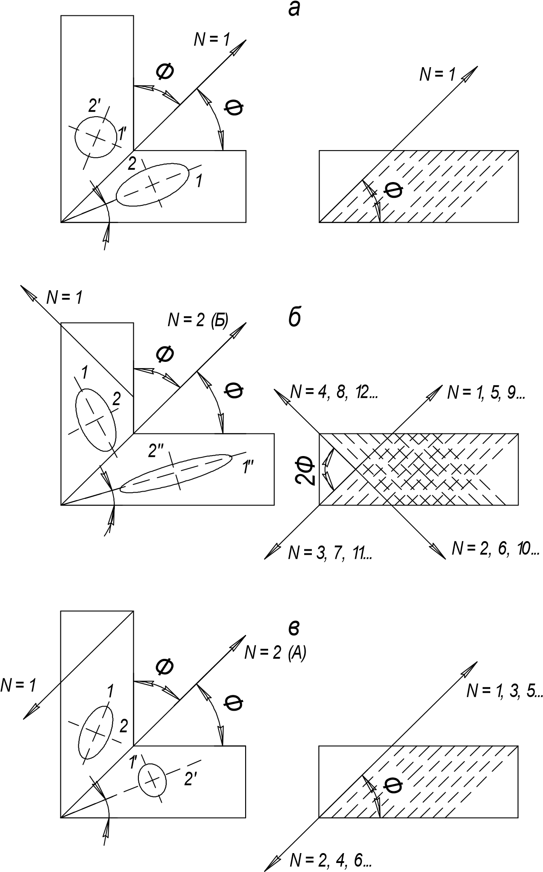
Рис. 3.23. Режимы простого сдвига при РКУ прессовании:
а – одноцикловое деформирование, б – многоцикловое деформирование, маршрут А, в – маршрут С.

Повторный проход по маршруту В приводит к изменению направления сдвига. При деформировании по маршруту С повторный проход приводит к сдвигу в той же плоскости, но в противоположном направлении, а ячейка приобретает вновь форму сферы. При такой деформации очень быстро достигается предел текучести и прочности материалов.
Достоинство способа равноканального углового прессования состоит в возможности получения беспористых наноматериалов значительных размеров. Качество наноматериалов полученных способом равноканального углового прессования зависит не только от свойств самого материала, но и от геометрических параметров используемой оснастки (углы пересечения каналов, размеры и форма каналов, углы закругления и др.), технологии прессования (число проходов, скорость, температура, наличие смазки и др.). При неправильном подборе этих параметров возможно расслоение или получение неоднородной структуры материала.
Контролируемая кристаллизация из аморфного состояния. Многие химические элементы, металлические сплавы и соединения могут находиться в аморфном состоянии (например, Si, Sе, сплавы Fе, Ni, А1, Zг и др.).
Известны основные методы получения аморфных материалов:
- конденсация из газовой фазы,
- закалка из жидкого состояния,
- ионная имплантация,
- высокоэнергетическое измельчение.

При реккристаллизационном отжиге аморфных материалов можно получать наноматериалы с практически беспористой структурой и кристалли-
тами размером в 10÷20 нм.
В зависимости от условий закалки, из жидкого состояния можно выделить три типа наноструктур:
- полная кристаллизация непосредственно в процессе закалки из расплава с образованием одно- или многофазной обычной поликристаллической структуры или наноструктуры;
- неполная кристаллизация с образованием аморфно-кристаллической структуры;
- образование аморфного состояния закалкой из расплава, затем последующая термическая обработка, которая трансформирует аморфный материал в наноструктуру.
Технология пленок и покрытий. Методом изготовления тонких пленок и покрытий можно получить практически беспористые покрытия с размерами зерен от 1-2 нм, с толщиной пленок и покрытий – от нескольких долей микрометра до сотен микрометров.
В табл.3.10 приведены основные методы получения наноструктурных пленок на основе тугоплавких соединений (карбидов, нитридов, боридов).
Таблица 3.10

Основные методы получения наноструктурных пленок на основе тугоплавких соединений
Метод | Вариант метода | Соединение
Физические методы
Термическое испарение | Активированное реактивное испарение  Электронно-лучевой нагрев  Лазерная обработка | Нитриды и карбиды  Бориды и карбиды  Нитриды и карбиды
Ионное осаждение | Ионно-дуговое распыление  Магнетронное распыление  Ионно-лучевая обработка; и имплантация | Нитриды и карбиды  Нитриды, карбиды, бориды  Нитриды и бориды
Химические методы
Осаждение из газовой фазы | Плазмосопровождаемые и плазмоактивируемые  CVD-процессы  Электронный циклотронный резонанс | Нитриды, карбиды, бориды  Нитриды, карбиды, бориды  Нитриды, карбиды, бориды
Термическое разложение | Газообразные и конденсированные прекурсоры | Нитриды и бориды

Наиболее распространенным является метод ионного осаждения в азотной или углеродсодержащей атмосфере, наиболее производительным – электродуговое испарение.
При магнетронном ионно-плазменном осаждении катод распыляется за счет бомбардировки ионами плазмы газового разряда низкого давления, который формируется между катодом и анодом. Поперечное постоянное магнитное поле локализует плазму у распыляемой поверхности катода и повышает эффективность распыления.
На рис. 3.24 показана схема магнетронного распыления с катодом прямоугольной формы, на поверхности которого в районе выхода и входа магнитных силовых линий возникает «дорожка распыления». Напыляемые подложки, расположенные над мишенью, подвергаются вращению (на схеме не показаны) для достижения равномерности пленок по составу и структуре.
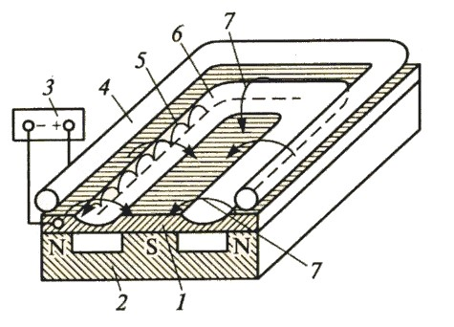
3.24. Схема установки магнетронного распыления:
1 – катод-мишень; 2 – постоянный магнит; 3 – источник питания; 4 – анод; 5 – траектории движения электронов; 6 – зона (дорожка) распыления; 7 – силовые линии напряженности магнитного поля.

Магнетронное напыление применяется как для металлических, так и для неметаллических мишеней, температуры подложек составляют порядка 100÷200°С, что дает возможность получения наноструктурных пленок с небольшим размером зерен и аморфных пленок, скорость напыления в несколько раз ниже, чем в случае дуговых методов.
Схема установки бинарного ионно-стимулированного осаждения нитридных пленок показана на рис. 3.25.

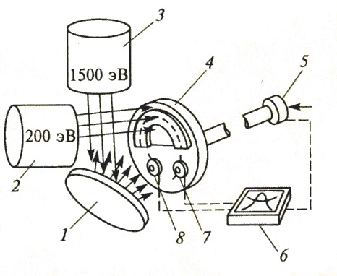
Рис. 3.25. Схема установки бинарного ионно-стимулированного осаждения нитридных пленок: 1 – мишень (Тi, Zr, Нf); 2 – источник ионов аргона, ксенона, неона
или азота для подложки; 3 – источник тех же ионов для мишени; 4 – подложка;
5 – механизм вращения; 6– фиксатор координат; 7 – счетчик плотности тока;
8 – счетчик скорости осаждения

При бомбардировке металлической мишени 1 ионными пучками инертных газов или азота из источника 3 образуются металлические ионы, а источник 2 используется для бомбардировки непосредственно пленки.
Так как температурный интервал осаждения в методах, основанных на осаждении веществ из газовой фазы (CVD-технологии), составляет 900÷1100°С, формирование наноструктур затруднительно. Только специальные методы образования двухфазных композиций и применение плазмы для активирования химических реакций могут способствовать получению наноматериалов (например, высокотвердые покрытия типа Si₃N₄–ТiN).
Наноструктурные покрытия можно получить методом газотермического напыления. Схема установки для газотермического напыления твердосплавных порошков с использованием кислород-углеводородных газовых смесей показана на рис. 3.26.
Сырьем для нанесения покрытий газотермическим напылением могут быть оксидные (А1₂О₃ – ТiO₂, А1₂О₃ –ZrО₂, Сг₂О₃ – ТiO₂, ZrО₂ – Y₂О₃ и др.) и карбидные (WС – Со, Сг₃С₂ –Ni и др.) композиционные нанопорошки.
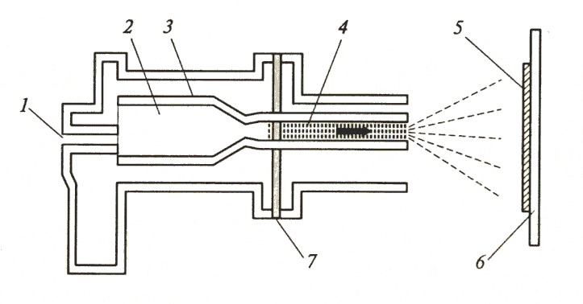

Рис. 3.26. Схема установки газотермического напыления:
1 – ввод газовых смесей; 2 – смеситель; 3 – система охлаждения; 4 – плазменный ствол;
5 – покрытие; 6 – подложка; 7 – ввод порошка

Перед напылением исходные порошки дробят и подвергают агломерации (смешиванию с пластификатором и обкатке) для обеспечения сыпучести. Полученные частицы подают в плазменную струю, имеющую температуру более 3000 К и скорость истекания газового потока порядка 2000 м/с. Размер нанокристаллитов увеличивается от 30 – 40 нм до 200 нм, при этом показатели твердости и износостойкости таких покрытий превосходят характеристики обычных покрытий в 1,3 – 2 раза.

3.5. Технология получения полимерных, пористых, трубчатых

и биологических наноматериалов

Трубчатые материалы. В условиях дугового разряда, при испарении графита полосы атомных сеток графита (графенов) свертываются в бесшовные трубки. Внутренний диаметр трубок колеблется от долей нанометра до нескольких нанометров, а их длина – в интервале 5–50 мкм.
На рис. 3.27 приведена схема лабораторной установки для получения углеродных нанотрубок.
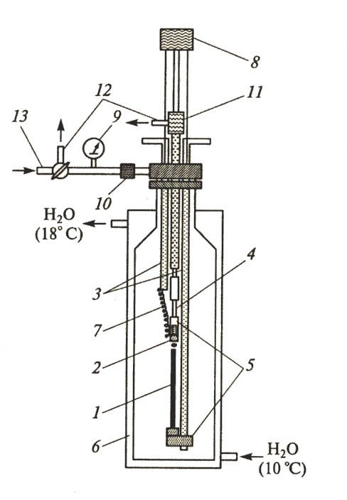
Рис. 3.27. Схема установки для получения фуллеренов и углеродных нанотрубок:
1 – графитовый анод; 2 – графит вый катод; 3 – токовводы; 4 – изолятор;
5 – держатели; 6– охлаждаемый реактор; 7– медный жгут;
8 – электродвигатель; 9 – вакуумметр; 10 – фильтр; 11–12– 13 – вакуумные и газовые подводы

Графитовый электрод 1 распыляется в гелиевой плазме дугового разряда; продукты распыления в виде трубок, фуллеренов, копоти и т.п. осаждаются на поверхности катода 2 и на боковых стенках охлаждаемого реактора. Наибольший выход трубок наблюдается при давлении гелия 500-600 кПа; на процесс оказывают влияние параметры дугового разряда, размеры и форма электродов, длительность процесса, размеры рабочей зоны. В результате синтеза получаются трубки, концы которых обычно закрыты полусферами, которые необходимо удалять путем обработки ультразвуком или другими методами.
Лазерное распыление графита и пиролиз углеводородов с участием катализаторов (металлы группы железа и др.) является наиболее перспективным и производительным методом получения нанотрубок. Заполнение внутренних полостей нанотрубок различными материалами в процессе синтеза осуществляется путем ввода добавок в графитовый электрод. Заполнение внутренних полостей нанотрубок может реализовываться многими приемами («направленное» заполнение из расплавов, растворов, из газовой фазы и др.). Ведутся работы по созданию многослойных нанотрубок.
К настоящему времени освоено изготовление нанотрубок не только из графита, но и из других соединений: нитридов и карбидов бора, оксидов и других соединений, в том числе и из металлов (Аu). Предполагается возможность получения нанотрубок на основе С₃N₄, ТiВ₂, МgВ₂, Р, Si, Gе и полупроводников типа А₃В₅.

3.6. Применение наноматериалов

3.6.1. Общая характеристика наноматериалов

Свойства наноматериалов позволяют использовать их в широких областях:
- Создание новых высокопрочных композиционных материалов на основе нанотрубок, физико-механические характеристики которых будут в десятки раз превышать аналогичные характеристики высокопрочных сталей при меньшей плотности.
- Высокопрочные покрытия для пар трения, режущего инструмента, превышающие по твердости алмаз.
- Смазывающе-охлаждеющие технологические среды и присадки для пар трения, значительно повышающие эксплуатационные характеристики изделий.
- Аккумуляторы и батареи нового поколения, обладающие большой емкостью при малых габаритах.
- Нанодатчики для измерения физических величин со сверхвысокой чувствительностью.
- Элементы электронных схем для приборов нового поколения.
- Контрастирующие вещества для магнитно-резонансной томографии и других видов диагностики в биологии и медицине.
- Создание защитных покрытий поверхностей, невидимых для радаров и других средств обнаружения.
- Контейнеры для транспортировки лекарств и диагностических датчиков в медицине.
- Создание сверхпрочных волокон, нитей, канатов, стержней для запуска и удержания на геостационарной орбите спутников и космических станций.
- Матрицы и дисплеи сверхвысокой четкости и яркости и чувствительности.

По данным 2002 г., всемирный рынок продуктов нанотехнологии оценивался в 300 млрд долл., причем на долю электроники приходилось более 60% этой суммы. Области, в которых в настоящее время получено наибольшее количество патентов и можно прогнозировать рост использования наноматериалов, приведены в таблице 3.11.
Таблица 3.11
Распределение числа патентов по отраслям промышленности и науки
Отрасль | Число патентов
Электротехника | 131
Инструментальная промышленность | 106
Неорганическая химия | 80
Органическая химия | 78
Металлургия | 46
Органические макромолекулы | 46
Аппаратура, приборы | 38
Продолжение

табл
. 3.11
Здравоохранение
34

Синтез

30

Печать

25
Биохимия

21
Нефть
,
газ
17

Ткани

17

Лаки
,
краски
,
бытовая

химия

10

Большинство патентов принадлежит США. Показатели табл. 3.11 отражают широкий спектр применения нанотехнологической продукции и, в частности, наноматериалов.
Рассмотрим основные области применения наноматериалов в машиностроении, химической промышленности, электротехнике, энергетике, электронике, информационных и компьютерных технологиях, биологии и медицине, в области охраны окружающей среды, а также в некоторых других областях. Следует принять во внимание условность приведенного выше деления сфер применения; одни и те же материалы могут применяться в разных отраслях, особенно это относится к нанопорошкам, производство которых и получение изделий из которых осуществляется, как правило, разными фирмами. Преобладающим типом нанопорошков являются оксиды (SiO₂, Аl₂O₃, ZnO, TiO₂ и др.), используемые в разных областях.
Федеральная целевая научно-техническая программа «Исследования и разработки по приоритетным направлениям развития науки и техники» предусматривает следующие направления исследований и разработки в области разработки технологий наноматериалов:
- разработка технологии и выпуск партий наноуглеродных материалов с повышенными в 1,5-2 раза эксплуатационными характеристиками. Работа направлена на повышение эксплуатационных свойств изделий машиностроения. Реализация работы позволит:
− уменьшить массу конструкций на 10-30%;
− повысить прочность на 30 -50%;
- разработка технологии и организация производства легированных порошковых сталей и сплавов с наноструктурой для высокопрочных износо- и теплостойких деталей машин и механизмов. Работа направлена на повышение эксплуатационных характеристик металлических материалов для машиностроения за счет создания в них нанокристаллической структуры. Реализации работы позволит изготовлять высокопрочные узлы и детали с повышенной на 40-60 % износо- и теплостойкостью по сравнению с литыми;
- разработка технологии и выпуск партий нового класса обрабатывающего и отрезного инструмента на основе кубического нитрида бора и синтетических сверхтвердых наноматериалов. Работа направлена на существенное повышение качества отрезного, режущего и обрабатывающего инструмента для машиностроения, строительной индустрии, добывающей и перерабатывающей отраслей промышленности, позволяющего обеспечить скорость резания:
− железобетона с высокой степенью армирования -1,5-2,5 м2/час;
− гранита (в зависимости от категории) – от 2,0 до 5,0 м2/час;
− чугуна – до 5000 м/мин;
− закаленной стали – 500-800 м/мин;
- разработка технологий получения функциональных проницаемых сетчато-ячеистых и волоконных наноматериалов для машиностроения и транспортной техники. Работа направлена на повышение степени очистки и разделения жидких и газообразных сред фильтрованием в экстремальных условиях эксплуатации (температура до 10000 С, давление до 100 атм, наличие агрессивных и окислительно-восстановительных сред) через керамические, композиционные и металлические материалы с наноструктурой для машиностроительной и транспортной техники, в литейном производстве – для очистки расплавов металлов как от механических, так и растворенных примесей.
Характеристика материалов:
− пористость – 88-92%;
− удельная поверхность носителей пропитанных высокодисперсными оксидами – более 50 м2/г;
− размеры ячеек – от 0,5 до 5 мм.
- создание новых технологий получения и производства наноматериалов и продуктов на их основе для перспективных изделий машиностроения, продукции других отраслей промышленности. Работа направлена на создание новых наноструктурных материалов на основе металлических порошков, керамики, композитов для перспективных изделий машиностроения, других отраслей промышленности, обладающих повышенными в 3-5 раз эксплуатационными характеристиками (усталостное разрушение, износо- и коррозионная стойкость).

3.6.2. Конструкционные, инструментальные и триботехнические наноматериалы

Конструкционные машиностроительные наноматериалы общего назначения применяются пока еще недостаточно широко. Применение порошковых консолидированных наноматериалов ограничено размерами и формой порошковых изделий, низкой текучестью и прессуемостью, легкой окисляемостью и загрязняемостью, а также трудностью сохранения наноструктуры при спекании. Многие порошковые наноматериалы имеют низкие пластические характеристики и остаточную пористость.
Перспективна технология равноканального углового прессования, позволяющая получить высокопрочные и пластичные металлы, сплавы, интерметаллиды, которые находят применение в машиностроении как конструкционные материалы.
Следует отметить, что характеристики прочности и твердости металлических наноматериалов выше, чем для обычных материалов, в 4÷6 раз. Металлические наноматериалы должны эксплуатироваться преимущественно в условиях сжатия (а не растяжения), что будет затруднять распространение хрупких трещин и позволит повысить допустимый уровень разрушающих напряжений в несколько раз. Для изготовления низко- и высокотемпературных узлов трения могут применятся керметные нанокомпозиты на основе А1₂О₃ с добавками Fе и FеСr (размер кристаллитов 40-60 нм) изготовленые механохимическим синтезом с последующим горячим изостатическим прессованием.
Как перспективные жаропрочные материалы рассматриваются многофазные оксидные и безоксидные нанокомпозиты, которые характеризуются высокой стабильностью механических свойств: при 20 °С – σв = 1,2 ГПа, при 1200 °С – σв = 1 ГПа. Высокая температурная прочность нанокомпозитов на основе SiC позволяет использовать их для создания газотурбинной техники.
В инструментальной промышленности, а также в разнообразных областях общего и специального машиностроения следует применять изделия из наноматериалов, используя схему сжимающих напряжений (за исключением ударных и знакопеременных нагрузок), в этом случае допустимо снижение пластических характеристик.
Повышенная твердость компактов и пленок с нанокристаллической структурой влечет за собой увеличение износостойкости режущего инструмента и узлов трения в антифрикционных и фрикционных изделиях. Нанокристаллический материал, гексанит на основе нитрида бора (КIC = 15–18 МПа·м^{0,5}), получаемый методом высоких давлений при высоких температурах, используется для чистовой обработки резанием.
Имеются положительные результаты применения инструментальных наноматериалов (твердые сплавы, быстрорежущие стали, инструмент из нанокристаллов алмаза для чистовой обработки, новые сверхтвердые материалы и др.). Добавки нанопорошков карбида вольфрама (5 –8 %) к стандартным твердым сплавам повышают однородность структуры и снижают разброс значений прочности.
Нанокристаллические твердые сплавы с высокими показателями твердости (HV = 22 – 24 ГПа) и трещиностойкости (~ 10 МПа·м1/2) считаются перспективными для изготовления бурового инструмента.
Для изготовления инденторов в устройствах для измерения твердости и трибологических характеристик твердых материалов, включая наноструктурные пленки, применяют сверхтвердые фуллериты (консолидированные фуллерены С₆₀), которые были получены компактированием при высоких давлениях (9÷13 ГПа) в интервале температур 200-1600°С. Значения твердости этих образцов составляют 100 ГПа (в отдельных случаях до 300 ГПа), а модуль объемной упругости превышает таковой для алмаза и составляет более 500 ГПа.
В качестве износостойких покрытий на металлообрабатывающем инструменте применяются наноструктурные карбидные, нитридные и боридные пленки (ТiС, ТiN, ТiВ2, Тi(С, N), (Тi, А1)N и др.), что повышает рабочий ресурс инструмента в несколько раз. Положительное влияние однослойного покрытия из карбонитрида титана и многослойного нитридного покрытия (Ti,Al,Y)N/VN демонстрируют следующие данные: (обрабатываемый материал – легированная сталь твердостью 38 НRС; скорость резания 385 м/мин; подача 0,2 мм за 1 оборот): рабочий ресурс резца без покрытия – 7 мин; резца, с покрытием Тi(С, N), – 53 мин; резца, с покрытием (Тi, А1, Y)N/VN, – 141 мин.
Используются также и многослойные покрытия CrN/NbN, которые помимо высокой износостойкости обладают также коррозионной стойкостью, которая позволяет их применять в условиях агрессивных сред.
Для получения износостойких покрытий и восстановления изношенных изделий методом газотермического напыления применяют нанопорошки (А12О3 – ТiO2, WС – Со, Сr3С2–Ni и др.), что повышает твердость и износостойкость в 1,3 – 2 раза. Для улучшения технических характеристик машин и различных механизмов применяют полировальные пасты и противоизносные препараты на основе наночастиц (например, на основе бронзы). В зонах трения используются пасты на основе нанопорошков, которые увеличивают ресурс машины и улучшают технико-экономические показатели. Замена классических металлических материалов на полимеры, армированные наночастицами, позволяет снизить массу, потребление топлива и уменьшить вредные выбросы.
Добавки сажи и серы к резинотехническим и другим пластмассовым изделиям могут быть заменены добавками наночастиц А12О3, SiO2 и т.д., что позволит повысить прочность и износостойкость. В табл. 3.12 приведены сравнительные данные по свойствам политетрафторэтилена с добавками технического углерода и нанокристаллического алмаза, что позволяет улучшить свойства материалов.
Таблица 3.12

Характеристики политетрафторэтилена с добавками технического углерода и нанокристаллического алмаза
Добавка | Модуль упругости при сжатии, МПа | Коэффициент трения | Относительная износостойкость
Отсутствует | 4,2 | 0,21 | 1
Технический углерод (20%) | 11,5 | 0,32 | 25
Нанокристаллический алмаз (5 %) | 4,5 | 0,21 | 70

3.6.3. Пористые наноматериалы и наноматериалы со специальными физико-химическими свойствами

В химической и многих других отраслях промышленности нашли применение наноматериалы в катализаторах, красках, фильтрах, химических источниках энергии и т.д.
Поверхность многих пористых наноструктур сама по себе обладает каталитическими свойствами. Создание высокопористых носителей на основе ДНК является перспективным направлением для разработки новых фильтрационных, каталитических и композиционных систем.
Значительное внимание уделяется изучению каталитических, сорбирующих и фильтрующих свойств углеродных нанотрубок применительно к очистке газов от трудноразрушаемых канцерогенных диоксинов.
Нанокристаллический ТiO₂ нашел применение в приборах для очистки воздуха от органических загрязнений бытового и промышленного происхождения в различных помещениях: цехах, больницах, бытовках, офисах и т.д. Принцип работы приборов основан на фотокаталитическом окислении органических примесей на поверхности нанокристаллического ТiO₂ под воздействием ультрафиолетового излучения (рис. 3.28).

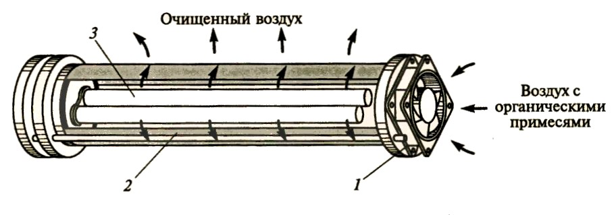

Рис. 3.28. Схема фотокаталитического очистителя воздуха: 1 – вентилятор;
- – фотокаталитический элемент с покрытием из нанокристаллического ТiO₂;
- – ультрафиолетовая лампа

Результаты испытаний по очистке воздуха от различных химических соединений представлены в табл. 3.13.
Приведенные в таблице данные свидетельствуют об эффективности фотокаталитического окисления, после которого очищенный воздух содержит небольшие количества вредных соединений (гораздо меньшие, чем допускается по нормам).

Таблица 3.13

Изменение концентрации примесей в воздухе после фотоокислительной очистки (замкнутый объем 190 л, t = 2 ч)
Соединение |  | Концентрация, мг/м³
Соединение | начальная | конечная | предельно допустимая
Ацетон | 270 | 15 | 200
Гексан | 600 | 85 | –
Бензол | 25 | 0,5 | 5
Хлороформ | 600 | 15 | –
Монооксид углерода | 50 | 0,1 | 20
Толуол | 500 | 15 | 50
Пиридин | 5 | 0.01 | 5
Формальдегид | 5 | 0,01 | 0,5
Дихлорэтан | 50 | 0,5 | 10
Ксилол | 300 | 15 | 50

Для солнечных батарей и светодиодов считают перспективными нанопленки и высокопористые слои из ТiO₂ и СdSe.
Разработана широкая гамма пластинчатых и трубчатых фильтрующих элементов из пористой нержавеющей стали со слоем из ультрадисперсного порошка на основе ТiN или ТiO₂ для изготовления многослойных фильтров тонкой очистки. Тонкость фильтрации для газовых сред таких фильтров может доходить до 10 нм (при перепаде давления 0,1 бар) и для жидких сред – до 10-100 нм (при перепаде давления 2-5 бар). Разделение водно-масляных эмульсий, очистка сточных вод и жидких радиоактивных отходов, фильтрация продуктов распада клеток, осветление фруктовых соков – далеко не полный перечень областей применения фильтров тонкой очистки.
Перспективно использование фуллеренов и углеродных нанотрубок для водородсорбирующих целей.
Выпускаются нанопорошки соединений лития и олова (Li₄Ti₅O₁₂,
LiMnO₂, LiVO_{x}, SnO₂) для электродов литиевых аккумуляторов, использующихся в автомобильной, космической и военной технике. Такие важные характеристики батарей, как емкость, срок службы, скорость зарядки и другие, значительно улучшаются при использовании наноматериалов. Ведутся работы по исследованию возможности использования углеродных нанотрубок в литиевых батареях. Высокие разрядные характеристики ожидаются за счет повышения концентрации лития в нанотрубках по сравнению с графитовыми электродами.
Наноструктурные объекты имеют необычные оптические свойства, что позволяет их использовать в декоративных целях, например при нанесении покрытий на посуду.
Ультрадисперсные порошки Zn, А1, ТiO₂, ZnО применяются в лакокрасочной промышленности, для изготовления чернил для принтеров для антикоррозионной защиты, в косметике. Для мониторинга окружающей среды используют газовые сенсоры на основе полупроводниковых оксидов (SnO₂,
МоО₃, WО₃, ТiO₂, In₂О₃ и др.).
На рис. 3.29 показана схема аналитического устройства с подогреваемым сенсорным слоем; это позволяет определять концентрацию СО, СН₄ и С₂Н₅ОН, а также СО, СН₄ и Н₂ при изменении влажности.

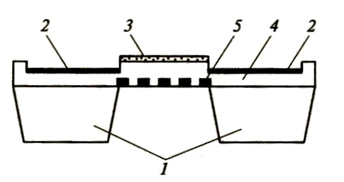

Рис. 3.29. Схема сенсорного устройства на основе пленки SnО₂:
1 – кремниевые подложки; 2 – электроды; 3 – сенсорная пленка;
4– изолятор; 5– нагреватель

Применение наносенсоров весьма перспективно.

3.6.4. Наноматериалы со специальными физическими свойствами

Наноматериалы могут быть использованы для изготовления магнитомягких и магнитотвердых материалов; проводников, полупроводников и диэлектриков; деталей лазерной, измерительной, вычислительной и атомной техники.
Магнитные материалы. Магнитомягкие материалы с высоким уровнем статических и динамических магнитных свойств изготавливают на основе Fе –Si –В с добавками Nb, Сu, Zr и других переходных металлов. После закалки из расплава эти сплавы аморфны, а рабочие параметры достигаются после частичной кристаллизации при температуре 530-550 °С, когда выделяется упорядоченная нано–кристаллическая фаза Fе–Si (18-20) % с размером частиц около 10 нм. Объемная доля наночастиц в аморфной матрице составляет 60-80 %. Сплавы обладают низкой коэрцитивной силой (5-10 А/м) и высокой начальной магнитной проницаемостью при обычных и высоких частотах при малых потерях (200 кВт/м³) на перемагничивание, что обеспечивает их применение в электротехнике и электронике в качестве трансформаторных сердечников, магнитных усилителей и импульсных источников питания, а также в технике магнитной записи и воспроизведения и т.д., обеспечивая значительную миниатюризацию этих устройств и стабильную работу в широком диапазоне частот и температур. Мировой выпуск сплавов оценивается на уровне 1000 т в год.
При изготовлении покрытий головок магнитной записи используют нанокристаллические железные пленки с добавками тугоплавких соединений (ZrN, АlN и др.), полученные магнетронным распылением. Это позволяет повысить рабочие характеристики головок при высокой термической стабильности и износостойкости.
Для изготовления постоянных магнитов небольших размеров используются нанокристаллические магнитотвердые материалы на основе Fе–Nd–В и Fе–Sm–М, получаемые методами механохимического синтеза.
Магнитные наноматериалы, используемые для изготовления устройств хранения и записи информации (головки, носители, диски и т.д.), позволили значительно повысить плотность записи информации и увеличить скорость считывания. Плотность хранения информации ежегодно удваивается.
Магнитные частицы в полимерах и пленках могут быть использованы для создания эффективных нанокомпозитов для записи и хранения информации, что позволяет плотность записи повысить до 50 Гбит/см².
Магнитные свойства ультрадисперсных порошков используются в ферромагнитных жидкостях, применяемых в качестве вакуумных уплотнений, глушителей колебаний и в других областях.
Проводящие материалы и изоляторы. Сочетание высокой электропроводности и прочности необходимо при создании материалов для крупных магнитных систем с большой напряженностью магнитного поля. Проволочные нанокомпозиты типа Сu–Nb изготавливают путем совместного холодного волочения медных и ниобиевых прутков. В структуре композита Сu–Nb (18 мас. %) поперечный размер ниобиевых волокон составляет около 100 нм; прочность на растяжение достигает 1,25 МПа, а электропроводность составляет около 70% от электропроводности чистой меди. По рабочим параметрам нанокомпозиционные провода признаны одними из лучших в мире. Электроконтактные порошковые материалы широко применяются в реле, выключателях, пускателях, контакторах и т.п.). Они обладают малым удельным и контактным сопротивлением, незначительной эрозией, механической прочностью и химической инертностью, высокой теплопроводностью и т.д. Материалы с металлическими наночастицами применяются для изготовления нагревателей, уплотнителей, в измерительной технике, при производстве кабелей, экранов, в медицинских приборах и инструментах. Существенное увеличение электропроводности полимерных материалов достигается при добавлении углеродных нанотрубок.
Эмиттеры, транзисторы, выключатели. Наиболее перспективной областью использования нанотрубок является электроника. На рис. 3.30 показана схема полевого эмиттера из нанотрубок. Напряженность электрического поля в районе головки нанотрубки намного выше общей средней напряженности, при этом плотность тока эмиссии достигает 0,1 мА/см², а при малом напряжении питания.

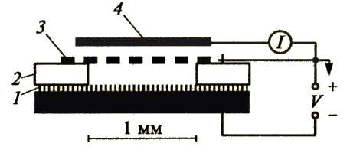

Рис. 3.30. Схема полевого эмиттера па основе углеродных нанотрубок [14]:
- – пленка, состоящая из трубок, расположенных перпендикулярно подложке;
- – изоляция; 3 – сетка; 4 – анод

Углеродные нанотрубки обладают высокими эмиссионными свойствами, могут быть использованы для разработки электронных приборов с холодными катодами (электронные дисплеи, источники рентгеновского излучения, катодолюминесцентные источники света и др.), которые обладают низким напряжением питания и потребляемой мощности, а также миниатюрностью и малой массой.
а основе углеродных трубок изготавливают элементы электронных
схем, таких как диоды, транзисторы и т.д. Схема одноэлектронного молекулярного транзистора показана на рис. 3.31.
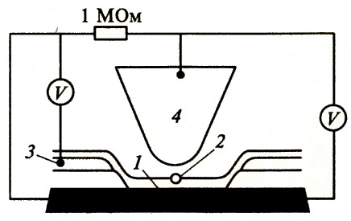

Рис. 3.31. Схема молекулярного одноэлектронного транзистора:
1 – пленка; 2 –кластер; 3 – управляющий электрод;
4 – игла сканирующего туннельного микроскопа
Плотность наноэлементов в электронных схемах может быть более 10¹³ на 1 см², а быстродействие – свыше 10¹² операций в 1 с.
Это позволяет электронике от микроразмеров переходить к наноразмерам. Если удастся собирать электронные схемы из отдельных молекул, соединенных проводами из углеродных нанотрубок, то возможно создание устройств памяти с плотностью записи в миллион раз (!) выше, чем у современных устройств. При этом потребляемая мощность снизится в миллиарды раз (!).
Ядерные материалы. Пористый бериллий может быть использован в качестве отражателя и размножителя нейтронов в термоядерных реакторах.
Для повышения прочности таких изделий и формирования микроячеистой структуры с полностью открытыми порами к обычному крупнокристаллическому порошку бериллия добавляется ВеН₂, разложение которого за счет образования наночастиц бериллия способствует укреплению контактов между частицами, а выделение водорода – образованию открытых пор.
Благодаря обилию поверхностей раздела как путей для выхода продуктов облучения нанокристаллическая структура может оказаться полезной и при создании малораспухаемых оболочечных и топливных материалов для тепловыделяющих элементов высокопоточных быстрых и тепловых атомных реакторов.

3.6.5 Новые защитные керамические наноматериалы

Керамические материалы используются более чем в 150 областях и как конструкционные и в виде покрытий валов, подшипников, пропеллеров, телескопических перископов и т.д. Нанокерамика обладает большей жесткостью по сравнению с обычной и используется везде, где необходима водонепроницаемость и защита от коррозии. Наноструктуры на основе карбида кремния позволяют в несколько раз повысить жесткость материалов по сравнению с обычным SiC. Например, покрытие NanoTuf™ для прозрачных полимерных поверхностей позволяет в несколько раз увеличить прочность пластика. При нанесении покрытия на пластиковую поверхность образуется сверхтвердая пленка, которая не только защищает от биологических и химических агентов, но и от концентрированных ударов, например от попадания пуль. На рис. 3.32 приведен пример теста защитного стекла солдатского шлема, обработанного NanoTuf™, в который выпустили несколько пуль.



Рис. 3.32. Пуленепробиваемый пластик, обработанный NanoTuf™

Разработана специальная «электромеханическая краска», которая позволит менять цвет изделий наподобие хамелеона, а также одновременно предотвращает коррозию и сможет «затягивать» мелкие повреждения на их внешней поверхности. Такая краска состоит из большого количества наномеханизмов, которые позволят выполнять все вышеперечисленные функции. Также с помощью системы оптических матриц, которые будут отдельными наномашинами в «краске», возможно добиться эффекта невидимости машины или самолета. Миниатюрные камеры считывают изображение с одной стороны изделия, передавая его на фотоэлементы на другой стороне, формируя, таким образом, изображение заднего фона спереди.

3.6.6. Нанотрубки-металлурги

В настоящее время установлено, что нанотрубки могут обрабатывать металлы и другие материалы весьма необычным способом. В частности, нанотрубки могут обрабатывать нанометровые порции металла технологией холодной обработки, выполняя роль объемного пресса. Например, если многослойную углеродную нанотрубку, содержащую внутри металл (железо, карбид железа или кобальт) подвергнуть воздействию электронного луча с высокой энергией, то можно вытягивать из металлов наноструны.
Это происходит благодаря изменению морфологии нанотрубки под действием электронного луча (рис. 3.33).

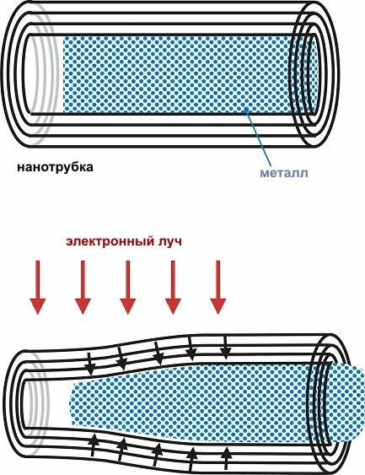
Рис. 3.33. Структурная схема деформации нанотрубки

Высокоэнергетические электроны выбивают из нанотрубки отдельные атомы углерода, и она равномерно сужается, приводя к деформации любое вещество, находящееся внутри. Изменение кристаллической структуры нанотрубки имеет такую силу воздействия, что может обрабатывать такие твердые материалы, как кобальт или карбид железа.
Изменение ее морфологии с помощью луча электронов позволило создать нанометровый экструдер, который выдавливает внутренний материал с большим усилием (рис.3.34).
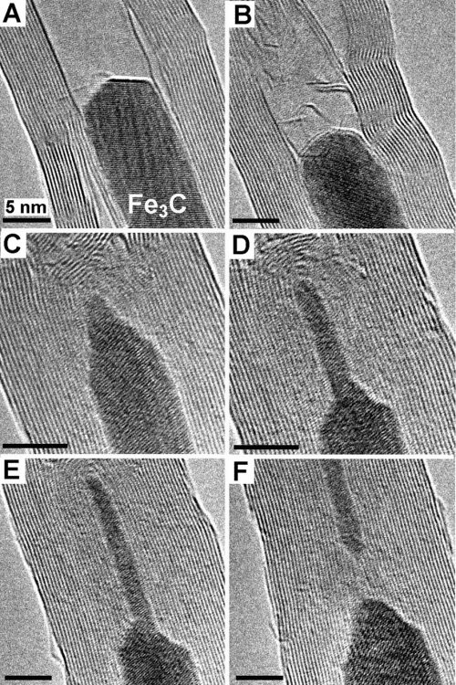
Рис. 3.34. Микрофотография выдавливания металлов из нанотрубки

Как показали измерения, наноэкструдер работает с усилием около 40 ГПа в осевом направлении нанотрубки. Это очень большая величина для наноразмерного диапазона. К примеру, расчетное давление внутри земного ядра – 350 ГПа.

3.6.7. Медицинские и биологические наноматериалы

Ученые-медики постоянно изыскивают способы увеличения продолжительности и качества жизни и ведут интенсивные исследования в области биоматериалов вообще и нанобиоматериалов в частности. Основные области применения наноматериалов в медицине, биологии и сельском хозяйстве весьма разнообразны:
− хирургические и стоматологические инструменты;
− диагностика, наномоторы, нанороботы и наносенсоры;
− фармакология, лекарственные препараты и методы их доставки;
− искусственные органы и ткани;
− стимулирующие добавки, удобрения и т.д.;
− защита от биологического и радиологического оружия.
В настоящее время широко используется биологически полностью совместимый с живыми тканями титан, который перспективен в травматологии и стоматологии для изготовления протезов тазобедренных, коленных, челюстных и других суставов, пластин и спиц для костного сращивания, винтов для фиксации позвоночника и т.п. Нелегированный титан обладает невысокими механическими свойствами. Методы интенсивной пластической деформации позволяют существенно измельчить материал до зерен размером 100-200 нм, что в 2-3 раза повышает его механические свойства. На рис. 3.35 показаны имплантаты из наноструктурного титана.

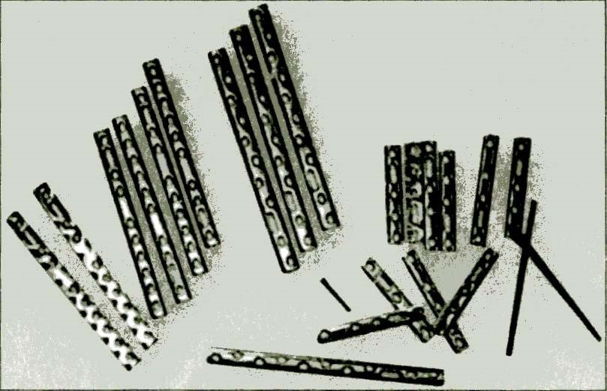
Рис. 3.35. Имплантаты из наноструктурного титана для костного остеосинтеза

В хирургии, травматологии и стоматологии находят применение материалы с памятью формы, в частности никелид титана ТiNi. Рабочие поверхности эндоскопов, фиксаторы и скобы для суставов, экстракторы для извлечения камней из мочеточников – примеры применения материалов с эффектом памяти формы. Восстановление заданной формы этих инструментов осуществляется за счет температуры человеческого организма или при нагреве электрическим током. На рис. 3.36 показано действие экстрактора для извлечения камней.

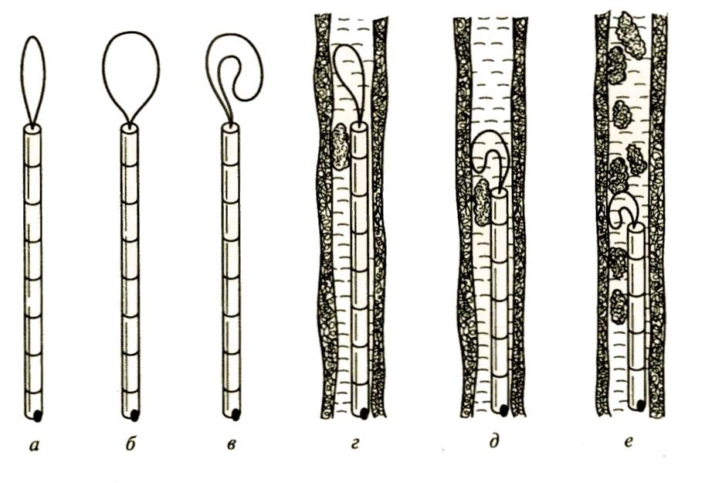
Рис. 3.36. Экстрактор из наноматериала с эффектом памяти формы:
а, б – исходное состояние; в – рабочее состояние; г – петля подведена выше камня; д, е – захват одного и двух камней соответственно

Биосовместимый и биоактивный материал гидроксиапатит Са₁₀ (РО₄)₆ (ОН)₂ используется в составе полимерных, стеклянных, углеродных и других композитов для изготовления искусственных имплантатов, наполнителей костных дефектов, создания покрытий на металлических имплантатах, для пломбирования зубов и т.д. В настоящее время практически все или, во всяком случае, многие из природных биоматериалов (например, костные ткани, материалы зубов, кожи и т.п.) по своим физико-химическим и физикомеханическим свойствам пока значительно превосходят их искусственные аналоги, и в этом отношении наноструктурные материалы являются особенно ценными.
Модифицирование поверхности полимеров типа полиэтилентерефталата и политетрафторэтилена путем ионно-плазменной обработки с формированием наноструктурного рельефа позволяет значительно повысить антимикробную активность, что используется для создания биологически активных систем в биологии, медицине и пищевой промышленности.
Лечебные свойства многих лекарственных препаратов повышаются при уменьшении размеров их частиц до нанометров, а дисперсные системы в виде ультрадисперсных порошков перспективны также для защиты от биологического и радиологического оружия.
Нельзя забывать и о токсическом действии наночастиц на живые организмы. Известно отрицательное влияние частиц кремниевых соединений и бериллия на здоровье человека, а также и других веществ в виде ультрадисперсных порошков, включая углеродные нанотрубки, которые потенциально опасны и требуют осторожного обращения.
Практическое использование имеют полимерные нановолокна диаметром менее 100 нм, из которых изготавливают биоактивные фильтры. Благодаря наличию большого числа гидроксильных групп агрегаты волокон в водных растворах заряжаются положительно и активно сорбируют отрицательно заряженные бактерии, вирусы, неорганические и органические наночастицы, обеспечивая эффективную очистку воды, а также стерилизацию медицинских сывороток и биологических сред.
В медицине применяются биочипы с ДНК-зондами и с белковыми зондами, которые позволяют проводить диагностику болезней на молекулярном уровне, вырабатывая методы лечения с минимальными побочными эффектами. Они изготавливаются путем нанесения содержащих флуоресцентные или иные метки молекул ДНК (или белков) на специальную подложку. С ДНК-технологией и биочипами связано создание искусственных биологических тканей.

3.6.8. Микро- и наноэлектромеханические системы

Достоинством наноматериалов является то, что благодаря их особым физико-химическим и физико-механическим свойствам имеется возможность создания ультраминиатюрных систем.
Туннельные сканирующие микроскопы позволяют осуществлять манипуляции в наноструктурах, что позволяет создавать наноэлектромеханические (размером менее 100 нм) системы – суперминиатюрные сенсоры, электромоторы, преобразователи, датчики, вентили, клапаны, конденсаторы, резонаторы и т.д.
Так, например, опытные образцы микродвигателей с размером ротора около 1 мм развивают 40 тыс. об/мин. Наномашины могут быть созданы на основе подражания природным аналогам. Существуют два подхода к конструированию наноустройств. С одной стороны, создание сверхмалых копий известных макрообъектов и, с другой – разработка принципиально новых образцов, не имеющих традиционных аналогов. При этом имеются большие трудности, например при размере микроавтомобиля в 1 мм точность обработки деталей должна соответствовать размерам порядка 10 атомов. Возникает проблема смазки в нанозазорах, необходимость создания наноприводов и др. Изготовление самих конструкционных деталей микро- и наноразмера требует использования особых приемов порошковой и полимерной нанотехнологии, а также специальных методов сборки, контроля и т.д.
Наноэлектромеханические системы могут работать в широком диапазоне температур (от низких температур вплоть до нескольких сотен градусов) и в различных агрессивных средах и могут найти применение в оптических переключателях, компьютерах и сотовых телефонах.
Полимерные материалы. С помощью нанопечатной литографии (рис. 3.37) изготавливают полимерные шаблоны (темплаты) с отверстиями диаметром 10 нм и глубиной 60 нм.
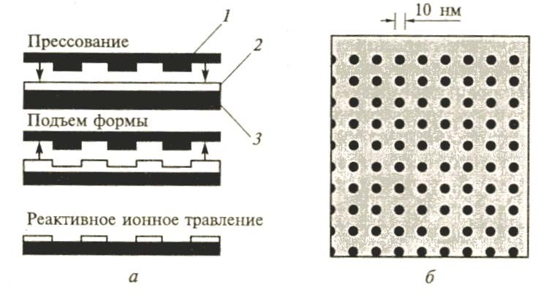

Рис. 3.37. Схема процесса нанопечатной литографии [15]:
а – 1 – штамп; 2 – полимерная основа; 3 – подложка;
б – изображение полиметилметакрилатового шаблона с решеткой отверстий, полученное сканирующим электронным микроскопом

Отверстия образуют квадратную решетку с шагом 40 нм и предназначены для размещения нанообъектов типа углеродных нанотрубок, катализаторов и т.д. Такие шаблоны создаются путем деформации специальными штампами с последующим реактивным ионным вытравливанием полимерных остатков из отверстий.

Материалы, полученные методом «самосборки»

Разработан метод литографически индуцированной самосборки наноструктур, при этом решетка формируется за счет образующейся матрицы столбов, растущих из полимерного расплава, находящегося на кремниевой подложке (рис. 3.38).
При изготовлении микрочипов для медицинской диагностики используется управляемая сборка ДНК-структур. Различные типы ДНК закрепляются на твердых подложках (кремний, стекло, полимеры). Такие ДНК-матрицы могут включать от 10² до 10⁵ сайтов, в каждом из которых содержится от 10⁶ до 10⁹ аминокислот. Гибридизация ДНК приводит к возникновению электрических полей, которые полезны для самосборки и образования трехмерных структур ДНК.
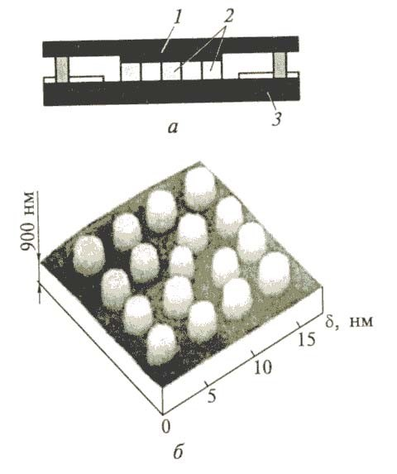

Рис. 3.38. Схема самосборки наноструктур [15]: а – 1– маска; 2 – полимерные столбы; 3 – кремниевая подложка;
б – изображение матрицы столбов полиметилметакрилата, полученное атомно-силовым микроскопом

Примером интеграции двух методов сборки «сверху – вниз» и «снизу – вверх» может быть прием сборки, осуществляемый в условиях механической деформации (рис. 3.39).
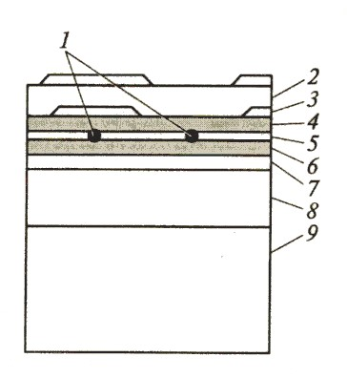
Рис. 3.39. Схема деформационно-индуцированной самосборки [15]:
1 – частицы; 2 – кремниевая подложка; 3 – включения InGaAs;
4–6 – литографически осажденный слой AlGaAs, GaAs и AlGaAs соответственно;
7, 8 – слой AlGaAs и GaAs соответственно; 9 – подложка GaAs
В данном случае создание наногетероструктуры AlGaAs/GaAs – это комбинация литографически формируемых поверхностей (физический процесс «сверху – вниз»), а также слоев и частиц, создаваемых химическим методом «снизу–вверх» (осаждение, регулируемое составом и деформацией).

Контрольные вопросы

- Какие материалы относят к наноструктурным?
- Каковы методы получения наноструктурных материалов?
- Для чего и как осуществляется газовая конденсация порошков и их консолидация?
- Как осуществляется шаровой размол материала?
- Какие виды мельниц применяют для размола материалов?
- Как и зачем осуществляется пазмохимический синтез?
- В чем заключается сущность осаждения порошков из коллоидных растворов?
- Как осуществляется механосинтез?
- В чем заключается метод получения порошков электровзрывом?
- Какие известны методы получения тонких пленок?
Глава 4

ПОЛИМЕРНЫЕ МАТЕРИАЛЫ

Типы полимерных структур

Полимерами называются высокомолекулярные химические соединения, состоящие из многочисленных маломолекулярных звеньев (мономеров) одинакового строения. Макромолекулы представляют собой длинные цепи из мономеров, что определяет их большую гибкость. Отдельные атомы в мономерах соединены между собой довольно прочными ковалентными химическими связями. Между макромолекулами полимеров действуют значительно более слабые физические связи. Например, мономеры этилена С₂Н₄ или хлорвинила С₂Н₃С1 после разрыва двойных ковалентных связей и образования одинарных молекул (меров) создают цепь из мономеров, т. е. полимеры, которые называются соответственно полиэтилен и поливинилхлорид (рис. 4.1).

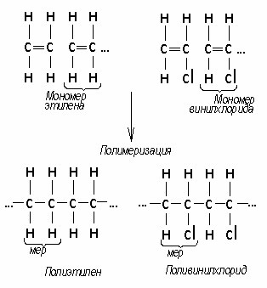

Рис.4.1. Схема полимеризации полиэтилена и поливинилхлорида
Различают природные и искусственные (или синтетические) полимеры. К полимерам, встречающимся в природе, относятся натуральный каучук, целлюлоза, слюда, асбест, шерсть и т. д. Однако ведущее место занимают синтетические полимеры, получаемые в процессе химического синтеза из низкомолекулярных соединений.
Чаще всего для получения полимеров применяют следующие молекулярные звенья мономеров:

H H
C C
H H э ти л е н
СН 2 = СCl 2 ви н и л и д е н х л о р и д
H O H
C C - O - C - C - H
H
СН 3 H
ме т и л м е т а к ри л а т
H
HC C C ОH
HC C C
H
фе н о л

СН 2 - СHC l | СН 2 = СH - O - C - CH 3
ви н и л х л о р и д | ви н и л а ц е т а т
СF 2 = СF 2 | СН 3 - C H = С H 2
O

=
те т р а ф т о р э т и л е н пр о п и л е н
H
HC C CH СH = С H 2 NH 2
O C
C
H ст и р о л | мо ч е в и н а  H
HC CH NH 2
H 2N C N _{C} NH ² C O
N C N H
фо р м а л ь д е г и д
NH 2 ме л а м и н

Своеобразие свойств полимеров обусловлено их структурой. Различают следующие типы полимерных структур: линейную, линейно-разветвленную, лестничную и пространственную с громоздкими молекулярными группами и специфическими геометрическими построениями (рис. 4.2).

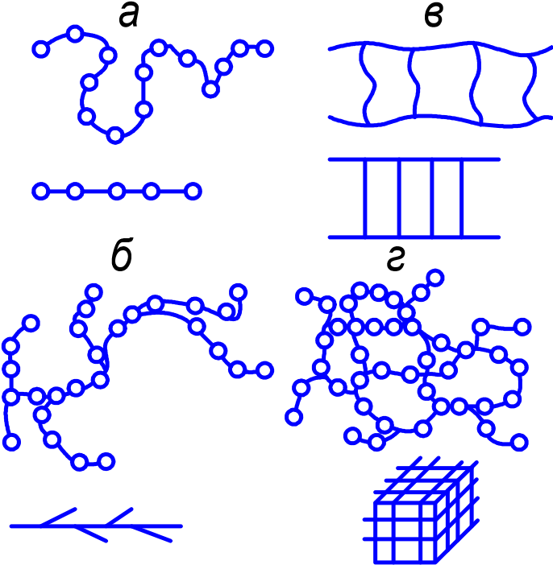
Рис. 4.2. Различные типы структур полимеров:
а – линейная, б – линейно – разветвленная, в – лестничная, г – пространственная сетчатая

Полимеры имеют высокую стойкость в таких средах, как щелочи и концентрированные кислоты. В отличие от металлов, они не подвержены электрохимической коррозии. С увеличением молекулярной массы снижается растворимость полимеров в растворителях органического происхождения. Полимеры с пространственной структурой практически не подвержены действию органических растворителей.
Большинство полимеров является диэлектриками. Полимеры в основном относятся к немагнитным веществам. Из всех применяемых конструкционных материалов полимеры имеют наименьшую теплопроводность и наибольшие теплоемкости и тепловую усадку. Тепловая усадка полимеров примерно в 10-20 раз больше, чем металлов. Причиной потери герметичности уплотнительными узлами при низких температурах является стеклование резины и резкое различие коэффициентов расширения металла и резины в застеклованном состоянии.
Сравнительные характеристики важнейших полимеров представлены в табл. 4.1.

Таблица 4.1

Свойства некоторых полимеров
Полимер | Плот- ность, г/см³ | Е,  (20^{о}С)  ГПа | σВ,  МПа | Трещино-  стойкость,  МПа м1/2 |  | Полное удлине-  ние ε,  % | Т_{с}, ^{о}С
 | Термопластичные
Полиэтилен  (малой плотности) | 0,92 | 0,15-0,24 | 7-17 | 1-2 |  | 90-800 | 0
Полиэтилен  (высокой плотности) | 0,96 | 0,55-1,0 | 20-37 | 2-5 |  | 15-100 | 30
Поливинилхлорид | 1,39 | 2,4-3,0 | 40-60 | 2,4 |  | 2-30 | 80
Полипропилен | 0,9 | 1,2-1,7 | 50-70 | 3,5 |  | 10-700 | -20
Полистирол | 1,06 | 3,0-3,3 | 35-68 | 2 |  | 1-2 | 100
Полиамид | 1,14 | 2,0-3,5 | 60-110 | 3-5 |  | 60 | 70
 | Термореактивные
Фенол-формальдегидная смола | 1,4 | 8 | 35-55 | – |  | 0 | –
Полиэстер | – | 1,3-4,5 | 45-85 | 0,5 |  | 0 | 70
Эпоксидная смола | 1,6 | 2,1-5,5 | 40-85 | 0,6-1,0 |  | 0 | 80

4.1. Пластические массы

Пластмассы – это синтетические материалы, получаемые на основе органических и элементоорганических полимеров. Свойства пластмасс определяются свойствами полимеров, составляющих их основу.
Пластмассы состоят из нескольких компонентов: связующего вещества, наполнителя, пластификатора и др. Обязательным компонентом является связующее вещество. Такие простые пластмассы, как полиэтилен, вообще состоят из одного связующего вещества.
Наполнителями служат твердые материалы органического и неорганического происхождения. Они придают пластмассам прочность, твердость, теплостойкость, а также некоторые специальные свойства, например антифрикционные или, наоборот, фрикционные. Кроме того, наполнители снимают усадку при прессовании.
Пластификаторы представляют собой нелетучие жидкости с низкой температурой замерзания. Растворяясь в полимере, пластификаторы повышают его способность к пластической деформации. Их вводят для расширения температурной области высокоэластического состояния, снижают жесткость пластмасс и температуру хрупкости.
В качестве пластификатора применяют сложные эфиры, низкомолекулярные полимеры и др. Пластификаторы должны оставаться стабильными в условиях эксплуатации. Их наличие улучшает морозостойкость и огнестойкость пластмасс.
В состав пластмасс могут также входить стабилизаторы, отвердители, красители и другие вещества.
Стабилизаторы вводят в пластмассы для повышения долговечности. Светостабилизаторы предотвращают фотоокисление, а антиокислители – термоокислительные реакции.
Отвердители изменяют структуру полимеров, влияя на свойства пластмасс. Чаще использует отвердители, ускоряющие полимеризацию. К ним относятся оксиды некоторых металлов, уротропин и др.
Специальные химические добавки вводят с различными целями; например, сильные органические яды-фунгициды – для предохранения пластмасс от плесени и поедания насекомыми в условиях тропиков.
Смазывающие вещества (стеарин, олеиновая кислота) применяют для предотвращения прилипания пластмассы к оборудованию при производстве и эксплуатации изделий.
Красители и пигменты придают желаемую окраску пластмассам.
Для пластмасс характерны следующие свойства:
− низкая плотность (обычно 1,0-1,8 г/см³, в некоторых случаях до 0,020,04 г/см³);
− высокая коррозионная стойкость. Пластмассы не подвержены электрохимической коррозии, на них не действуют слабые кислоты и щелочи.
Есть пластмассы, стойкие к действию концентрированных кислот и щелочей.
Большинство пластмасс безвредны в санитарном отношении;
− высокие диэлектрические свойства;
− хорошая окрашиваемость а любые цвета. Некоторые пластмассы могут быть изготовлены прозрачными, не уступающими по своим оптическим свойствам стеклам;
− механические свойства широкого диапазона. В зависимости от природы выбранных полимеров и наполнителей пластмассы могут быть твердыми и прочными или же гибкими и упругими. Ряд пластиков по своей механической прочности превосходит чугун и бронзу. При одной и той же массе пластмассовая конструкция может по прочности соответствовать стальной;
− антифрикционные свойства. Пластмассы могут служить полноценными заменителями антифрикционных сплавов (оловянистых бронз, баббитов и др.). Например, полиамидные подшипники скольжения длительное время могут работать без смазки;
− высокие теплоизоляционные свойства. Все пластмассы, как правило, плохо проводят теплоту, а теплопроводность таких теплоизоляторов, как пено- и поропласты, почти в 10 раз меньше, чем у обычных пластмасс;
− высокие адгезионные свойства;
− хорошие технологические свойства. Изделия из пластмасс изготовляют способами безотходной технологии (без снятия стружки) – литьем, прессованием, формованием с применением невысоких давлений в вакууме.
Недостатком большинства пластмасс является их невысокая теплостойкость (до 100-120 °С). В настоящее время верхний температурный предел для некоторых видов поднялся до 300-400 °С. Пластмассы могут работать при умеренно низких температурах (до -70 °С), а в отдельных случаях - при криогенных температурах. Недостатками пластмасс также являются их низкая твердость, склонность к старению, ползучесть, нестойкость к большим статическим и динамическим нагрузкам. Однако положительные свойства значительно превосходят их недостатки, что обусловливает высокие темпы роста ежегодного производства пластмасс.
По характеру связующего вещества пластмассы подразделяются на термопластичные (термопласты), получаемые на основе термопластичных полимеров, и термореактивные (реактопласты), т. е. неразмягчающиеся.

4.1.1. Термопластичные пластмассы (термопласты)

Широкое применение находят термопластичные пластмассы на основе полиэтилена, полипропилена, полистирола, поливинилхлорида, фторопластов, полиамидов и других полимеров (табл. 4.2).
Таблица 4.2
Области применения некоторых термопластических пластмасс
Пластмасса | Интервал рабочих температур, ⁰С | Область применения
Полиэтилен высокого давления | -70…+70 | Упаковка, ненагруженные детали машин и оборудования, футляры, покрытия, фольги
Полиэтилен низкого давления | -70…+80 | То же
Полистирол | -40…+65 | Оборудование радиотехники и фотографии, электроизоляция, пенящиеся изоляционные материалы
Поливинилхлорид | -40…+70 | Химическое оборудование, трубы, профили, детали машин, элементы насосов и вентиляторов, упаковка, покрытие полов, искусственная кожа, оконные рамы и т.д.
Полиамид | -60…+100 | Детали машин, канаты, шнуры, одежда
Полиметилметакрилат (органическое стекло) | -60…+100 | Детали освещения и оптики, остекление в самолетостроении, наземном и водном транспорте
Поликарбонаты | -100…+135 | Точные детали машин и аппаратуры, радио- и электротехника, фотографические пленки
Полипропилен | -20…+130 | Трубы, детали автомобилей, элементы холодильников, емкости, упаковка
Политетрафторэтилен (тефлон) | -269…+260 | Химическая, электротехническая, машиностроительная (подшипники) промышленность
Полиэтилен имеет линейную структуру макромолекул [-СН₂- СН₂-] и является продуктом полимеризации этилена. Свойства полиэтилена зависят от условий полимеризации. По способу изготовления различают полиэтилен низкой плотности (0,918-0,930 г/см³), получаемый полимеризацией при высоком давлении (ГОСТ 16337-77Е), и полиэтилен высокой плотности (0,9460,970 г/см³), получаемый полимеризацией при низком давлении (ГОСТ 16338-85Е). Полиэтилен высокой плотности имеет степень кристалличности до 75-95 %.
Чем выше плотность и степень кристалличности полиэтилена, тем выше его прочность, модуль упругости и теплостойкость. Разрушающее напряжение при растяжении полиэтилена низкой плотности составляет 10-17 МПа, полиэтилена высокой плотности – 18-35 МПа.
Полиэтилен имеет высокие диэлектрические свойства, практически не поглощает влагу. Он химически стоек к действию кислот, щелочей и растворителей, нетоксичен, легко сваривается, технологичен (поддается экструзии, литью, напылению, заливке т. д.), стоит недорого и сочетает высокую прочность с пластичностью. Недостатком полиэтилена является склонность к старению под действием ультрафиолетовых лучей.
Полиэтилен (ГОСТ 25951-83, ГОСТ 20477-86, ГОСТ 10354-82) выпускается в виде пленок толщиной 0,03-0,30 мм, шириной 1400 мм и длиной 30 м, а также в виде листов толщиной 1-6 мм и шириной до 1400 мм. Полиэтилен применяют для изоляции электропроводов и кабелей, в качестве упаковочного материала для пищевых продуктов, для защиты от коррозии магистральных нефте- и газопроводов, в качестве заменителя стекла, для изготовления предметов домашнего обихода, для защиты металлов от коррозии. Полиэтиленовые трубы могут работать при температурах до -60 °С, они не подвержены почвенной коррозии. Из полиэтилена изготавливают крышки подшипников, уплотнительные прокладки, детали вентиляторов и насосов, гайки, шайбы, полые изделия вместимостью до 200 л, тару для хранения и транспортировки кислот и щелочей.
Полипропилен (ТУ 6-05-1105-78) является производным этилена. Макромолекула полипропилена имеет следующую химическую формулу:
[-СН(СН₃)-СН₂-].
По сравнению с полиэтиленом полипропилен имеет более высокую механическую прочность и жесткость, большую теплостойкость и меньшую склонность к старению. Разрушающее напряжение при растяжении полипропилена достигает 25-40 МПа. Недостатком полипропилена является его невысокая морозостойкость (- 20 °С).
Детали из полипропилена изготавливают штамповкой, литьем под давлением, пневматическим и вакуумным прессованием; полиэтилен можно сваривать, напылять на металл, ткань, картон. Он легко подвергается механической обработке на токарных, фрезерных, сверлильных станках. Полипропилен применяют для изготовления антикоррозионной футеровки резервуаров, труб и арматуры трубопроводов, электроизоляционных деталей, а также для изготовления деталей, применяемых при работе в агрессивных средах. Из полипропилена изготавливают корпуса автомобилей и аккумуляторов, прокладки, трубы, фланцы, водонапорную арматуру, пленки, пленочные покрытия бумаги и картона, корпуса воздушных фильтров, конденсаторы, вставки демпфирующих глушителей, зубчатые и червячные колеса, ролики, подшипники скольжения, фильтры масляных и воздушных систем, рабочие детали вентиляторов, насосов, уплотнения, детали приборов и автоматов точной механики, кулачковые механизмы, детали телевизоров, магнитофонов, холодильников, стиральных машин, изоляцию проводов и кабелей. Отходы при производстве полипропилена и отработавшие изделия из него используют для повторной переработки.
Полистирол (ГОСТ 20282-86Е) относится к числу наиболее известных и широко применяемых пластмасс. Его макромолекула имеет следующую
формулу: [–СН₂–СН(С₆Н₅)–]_{n}.
Полистирол – твердый, жесткий, бесцветный, прозрачный, аморфный полимер, легко окрашиваемый в различные цвета. Обладает высокой водостойкостью, хорошей химической стойкостью в растворах солей, кислот и щелочей. По сравнению с другими термопластами более стоек к радиации. Недостатками полистирола являются повышенная хрупкость при ударных нагрузках, склонность к старению, невысокая тепло- и морозостойкость. Интервал рабочих температур от -40 до +65 °С. Полистирол применяют для изготовления деталей радио- и электроаппаратуры, предметов домашнего обихода, детских игрушек, трубок для изоляции проводов, пленок для изоляции электрических кабелей и конденсаторов, открытых емкостей (лотки, тарелки и др.), прокладок, втулок, светофильтров, крупногабаритных изделий радиотехники (корпуса транзисторных приемников), деталей электропылесосов (колодки, щелевые сопла, прокладки, ручки), мебельной фурнитуры, конструкционных изделий с антистатическими свойствами. Ударопрочным полистиролом (механическая смесь полистирола с каучуком) облицовывают пассажирские вагоны, салоны автобусов и самолетов. Из него изготавливают крупногабаритные детали холодильников, корпуса радиоприемников, телефонных аппаратов и др.
Его применяют для изготовления деталей машин и аппаратов, непосредственно контактирующих с пищевыми продуктами (молоком и молочными продуктами, вином, коньяком, шампанским и др.), а также для тары и упаковки. Его используют для изготовления пористых материалов.
В числе различных синтетических материалов широкое распространение получили так называемые газонаполненные пластики. Эти материалы разделяются на пенопласты и поропласты. У пенопластов микроскопические ячейки, наполненные газом, не сообщаются между собой, и плотность таких материалов, как правило, менее 0,3 г/см³. Ячейки у поропластов сообщаются между собой, и их плотность несколько выше. Пенопласты и поропласты выпускаются на основе полистиролов, поливинилхлорида и различных эфирных полимеров.
Пенопласт применяют в качестве теплоизоляционного слоя в конструкциях судовых трюмов, кузовов автофургонов, холодильных камер на объектах мясомолочной и рыбной промышленности.
Пенополистирол получают из эмульсионного полимера прессовым и беспрессовым методами. Пенополистирол применяют для теплоизоляции холодильников и торгового оборудования. Для производства изделий, контактирующих с пищевыми продуктами, используют обычно суспензионный полистирол.
Пенополистиролы могут работать при температурах до 60-75 °С. Недостатком пенополистирола является присутствие в нем горючего порообразователя, например изопентана. Уменьшить или вовсе устранить эту опасность удается путем введения антипиренов, например оксида сурьмы.
Пенополистирол применяется в различных отраслях промышленности как термо- и звукоизоляционный материал, в пищевой промышленности – для изоляции трюмов для хранения продуктов питания при температуре от -15 до -35 °С. Коэффициент теплопроводности пенополистирола близок к теплопроводности воздуха. Благодаря хорошим амортизационным свойствам и малой плотности пенополистирол используют в качестве упаковочного материала.
Пластмассы на основе поливинилхлорида (ГОСТ 5960-72, ГОСТ 9639-71, ГОСТ 9998-80, ГОСТ 16214-86, ГОСТ 16272-79) имеют хорошие электроизоляционные свойства. Они стойки к воздействию химикатов, не поддерживают горения, атмосферо-, водо-, масло- и бензостойки. Поливинилхлорид имеет химическую формулу [-СН₂-СНС1-]_{n}. Непластифицированный поливинилхлорид называется винипластом. Винипласты имеют высокую механическую прочность и упругость, но сравнительно малопластичны. Винипласты стойки к воздействию почти всех минеральных кислот, щелочей и растворов солей. Их недостатками являются склонность к ползучести, низкая ударная вязкость, малая теплостойкость, резкая зависимость от температуры.
Винипласт выпускается в виде листов, прутков, труб. Винипластовые детали хорошо механически обрабатываются и хорошо свариваются. Из него изготавливают трубы для транспортировки воды, агрессивных жидкостей и газов, коррозионностойкие емкости, защитные покрытия для электропроводки, детали вентиляционных установок, теплообменников, шланги вакуумпроводов, защитные покрытия для металлических емкостей, изоляцию проводов и кабелей. Поливинилхлорид используют для получения пенопластов, линолеума, искусственной кожи, объемной тары, товаров бытовой химии, вибропоглощающих материалов в машиностроении и на всех видах транспорта, водо-, бензо- и антифризостойких трубок, прокладок и т. д.
Фторопласты (ГОСТ 21000-81, ГОСТ 10007-80Е, ГОСТ 14906-77, ГОСТ 25428-82) – полимеры фторпроизводных этиленового ряда. Фторопласты имеют прочность при растяжении 15-35 МПа, при изгибе 10-15 МПа; относительное удлинение при разрыве 250-350%.
Наиболее широкое распространение получил фторопласт-4, или политетрафторэтилен (тефлон). Он имеет структурную формулу [CF₂-CF₂-]_{n}. Характеризуется высокой плотностью (2,1-2,3 г/см³), термо- и морозостойкостью. Интервал рабочих температур при эксплуатации изделий из фторопласта-4 составляет от -269 до +260 °С. Пленка из него не охрупчивается даже в среде жидкого гелия.
Фторопласты широко применяются в электро- и радиотехнической промышленности, а также для изготовления химически стойких труб, кранов, мембран, насосов, подшипников, деталей медицинской техники, коррозионностойких конструкций, тепло-и морозостойких деталей (втулок, пластин, дисков, прокладок, сальников, клапанов), для облицовки внутренних поверхностей различных криогенных емкостей.
Полиамиды (ГОСТ 10589-87, ГОСТ 17648-83) включают группу известных термопластичных пластмасс (таких, как нейлон, капрон и др.). Макромолекула полиамида состоит из амидной –NH-СО и метиленовой -СН₂ групп и имеет общий вид [-NH-СО-(СН₂)-]_{n}, где метиленовые группы повторяются от 2 до 100 раз. Ориентированные полиамиды характеризуются высоой прочностью на растяжение (более 400 МПа), ударопрочностью, способностью к поглощению вибрационных нагрузок. Они имеют низкий коэффициент трения и могут использоваться в качестве подшипников как без смазки, так и при применении смазочных материалов. Полиамиды используют для изготовления конструкционных и электроизоляционных изделий, эксплуатируемых при температурах от -60 до +100 °С (зубчатые передачи, уплотнительные устройства, втулки, муфты, подшипники скольжения, лопасти винтов, стойкие к действию щелочей, масел, жиров и углеводородов, технических изделий и товаров культурно-бытового назначения, антифрикционных покрытий металлов).
Полиуретаны (ТУ 6-05-221-479-79) – наиболее ценные и широко производимые промышленностью термопластичные полимеры. Полиуретаны содержат уретановую группу [-NH-СОО-]_{n}. Они характеризуются высоким модулем упругости, износостойкостью, вязким коэффициентом трения, стойкостью к вибрациям, атмосферостойкостью, а также стойкостью к воздействию масла и бензина. Изделия из полиуретана можно эксплуатировать при понижении температуры до -60 ... -70 °С. Волокна из полиуретана малогигроскопичны и имеют высокую химическую стойкость. Их используют для изготовления изоляции, фильтровальных и парашютных тканей.
Стекло органическое (плексиглас) (ГОСТ 9784-75Е, ГОСТ 10667-90Е, ГОСТ 15809-70Е, ГОСТ 17622-73Е) получают на основе сложных эфиров и метакриловой кислоты. Обычно применяют полиметилакрилат, имеющий
структурную формулу [-СН -С(СН₃)(СООСН₃)-]_{n}.
Этот термопласт оптически прозрачен (светопрозрачность до 92%), имеет низкую плотность, высокую атмосферостойкость, стоек к воздействию разбавленных кислот и щелочей, углеводородного топлива и смазок. Стекло органическое выпускается в виде листов толщиной до 25 мм. Его недостаток – низкая поверхностная твердость.
Поликарбонат (ТУ 6-06-68-89, ТУ 6-06-95-90) - термопластичный полимер на основе дифенилпропана, выпускаемый под названием дифлон. Поликарбонат характеризуется низкой водопоглощаемостью и газопроницаемостью, хорошими диэлектрическими свойствами, высокой жесткостью, теплостойкостью и химической стойкостью, не имеет запаха и вкуса, физиологически безвреден, бесцветен, прозрачен, хорошо окрашивается. Стоек к световому старению и действию окислителей даже при нагреве до 120 °С. Это один из наиболее ударопрочных термопластов, что позволяет использовать его в качестве конструкционного материала, заменяющего металлы. Из поликарбоната изготавливают шестерни, подшипники, корпуса, крышки, клапаны и другие детали, сосуды для транспортировки фруктовых соков, молока, вин и т.д. Его можно использовать в криогенной технике для работы в среде жидких газов.
Физико-механические свойства поликарбонатов улучшаются при введении в них армирующих волокон. Хорошо зарекомендовали себя наполненные стекловолокном полипропилен, полистирол и некоторые другие термопласты. Термопласты, армированные стекловолокном, имеют более высокие механические свойства и обеспечивают неизменность формы изделий в условиях повышенных температур. Производство таких термопластичных материалов с каждым годом растет на 25-30%. Они применяются при изготовлении самых различных деталей в электронной и электротехнической промышленности, оптическом и точном приборостроении, автомобилестроении, текстильном машиностроении и т.д.

4.1.2 Термореактивные пластмассы (реактопласты)

Основу всякого реактопласта составляет химически затвердевающая термореактивная смола – связующее вещество. Кроме того, в состав реактопластов входят наполнители, пластификаторы, отвердители, ускорители или замедлители и растворители. Наполнителями могут быть порошковые, волокнистые и гибкие листовые материалы. В качестве порошковых наполнителей используют молотый кварц, тальк, графит, древесную муку, целлюлозу. К пластмассам с порошковыми наполнителями относятся: фенопласты (ГОСТ 5689-79) и аминопласты (ГОСТ 9359-80). Из него изготавливают несиловые конструкционные и электроизоляционные детали (рукоятки, детали приборов, кнопки и т. д.), различные вытяжные и формовочные штампы, корпуса сборочных и контрольных приспособлений, литейные модели и другую оснастку.
Фенопласты (бакелиты, феноло-формальдегидные смолы) изготавливаются в соответствии со схемой, приведенной на рис. 4.3.
Жи д к о с т ь
Фо р м а л ь д е г и д (х Ни мо ви оч ле ас кк и Ур о т р о п и н По р о ш о к На г р е в к(в о л ни е ч д е о с с т т в ае т ) ок ч ин с о л ма я сур п е р д о а ч н е н н ы й ) и во з м о ж н ы е д(л в я в о лд и и т т ь с я я ) и пве р фе ол ри мв уа н и е
О

х

л

а

ж

д

е

н

и

е

Н

а

г

р

е

в

на п о л н и т е л и
На г р е в а н и е
Ф ен о л Ба к ел и т
На г р е в
Фоо с (вр н м о иав з лн б ьа ы дя те сгк р ие ед ) д а (т е р м о Ру пе рз оо лч н я е м ы й ) (н де л П яв о в р ло о и д ш т и оьт к я с , я с пср во е е с фд с ио о н р в ем а н ен и и я е м
вв о д и т с я
то л ь к о дл я пр е с с о в а н и я )

Рис. 4.3. Схема изготовления фенопластов

Фенопласты являются термоупрочняемыми пластмассами. Неупрочненные смолы получают при поликонденсации фенола с формальдегидом. Существует два основных типа феноло-формальдегидных смол: новолаки и резолы.
Для получения пластмассы с хорошими потребительскими свойствами в новолаки добавляют субстанцию (обычно уротропин), которая при нагревании разлагается с выделением формальдегида. Формальдегид, добавляемый к новолаковой смоле, образует упрочняющиеся гидроксиметильные группы.
Упрочнение термопластов в основном находится в интервале температур 140-180 °С, но благодаря соответствующим добавкам кислот некоторые резолы можно отвердить уже при 25 °С и выше.
Резолы получают в спиртовых средах, применяя избыток формальдегида. Продукт содержит гидроксиметиленовую группу. Во время нагревания происходит необратимое упрочнение (реакция образования сетчатой структуры), поэтому резолы прессуют в формах.
Упрочненные феноло-формальдегидные смолы чаще носят название бакелитов. Эта пластмасса хорошо обрабатывается механически инструментами для обработки металла и может подвергаться полированию. Бакелит из новолака имеет большую термостойкость (100-150 °С), чем бакелит из резола, но худшие диэлектрические свойства.
Бакелит трудногорюч, а после извлечения из пламени сразу гаснет. Горящий бакелит дает желтый цвет пламени, коптящий в зависимости от вида наполнителя. Остаток, извлеченный из пламени, твердый, разбухший, потрескавшийся и обугленный. В процессе горения выделяются фенол и формальдегид с характерным запахом. Бакелит стоек к воздействию разбавленных кислот и щелочей, а также большинства органических растворителей.
Из бакелита изготавливают изделия галантереи (пуговицы, пепельницы), электротехнические элементы (вилки, розетки), корпуса радио- и телефонных и аппаратов, детали стиральных машин, защитные шлемы, корпуса аккумуляторов, плиты, лаки, клеи.
Аминопласты являются термоупрочняемыми пластмассами. К ним относятся карбамидоформальдегидные смолы и меламиноформальдегидные смолы.
Неупрочненная смола получается при поликонденсации формальдегида с карбамидом (смола карбамидоформальдегидная) или меламином (смола меламиноформальдегидная). Эти смолы имеют реактивные группы, которые под влиянием нагрева (или кислотных катализаторов) способны к упрочнению (приобретают пространственную сетчатую структуру).
Упрочненные аминопласты твердые и жесткие. Их можно полировать и механически обрабатывать инструментами по металлу, они имеют хорошие электроизоляционные свойства, легко окрашиваются.
Теплостойкость упрочненных аминопластов около 100-120 °С. Образец, внесенный в огонь, начинает гореть не более чем через 1 минуту. Вынутый из пламени, он не гаснет, но горит медленно (в действительности горят наполнители, сама смола негорюча). Огонь имеет желтый цвет (меламиновая смола) или желтый с зеленовато-голубой каймой (карбамидная смола). Остаток после горения растресканный, разбухший и покрыт по краям характерным белым налетом. Во время горения отчетливо чувствуется запах формальдегида и карбамида.
Упрочненные аминопласты стойки к воздействию воды, кислот (в том числе серной и азотной), щелочей и органических растворителей. Для склеивания аминовых пластмасс можно применять феноло-формальдегидные или карбамидоформальдегидные клеи.
Из аминопластов изготавливают клеи для дерева, электротехнические детали (розетки, выключатели) и галантерею, тонкие покрытия для украшения, лаки (так называемые печные), пенистые материалы.
Реактопласты с волокнистыми наполнителями представляют собой композиции, состоящие из связующего (смолы) и волокнистого наполнителя в виде очесов хлопка (волокниты), асбеста (асбоволокниты), стекловолокна (стекловолокниты).
Волокниты применяют для изготовления деталей с повышенной устойчивостью к ударным нагрузкам, работающих на изгиб и кручение (втулок, шкивов, маховиков и др.).
Асбоволокниты обладают хорошими фрикционными (тормозными) свойствами и теплостойкостью, но по водостойкости и диэлектрической проницаемости уступают пластмассам с порошковым наполнителем.
Стекловолокниты негорючи, стойки к действию ультрафиолетовых лучей, химически стойки, имеют стабильные размеры. Некоторые марки стекловолокнитов применяются для изготовления силовых электротехнических деталей в машиностроении, а также крупногабаритных изделий простых форм (кузовов автомашин, лодок, корпусов приборов и т. п.). Стекловолокниты имеют высокие физико-механические характеристики и применяются для изготовления деталей высокого класса точности и сложной конфигурации. Стекловолокниты могут работать при температурах от -60 до +200^{о}С, имеют прочность при разрыве 80-500 МПа.
В качестве связующих смол волокнитов и стекловолокнитов применяются полиэстеровые и эпоксидные смолы.
Перед отверждением смола имеет вид густого сиропа золотистого цвета. Отверждение проводят в форме при комнатной температуре после добавления инициатора (обычно сверхоксид бензола или гидроксид циклогексана) в количестве около 4 %. Механические свойства отвержденного продукта зависят от строения исходной смолы и способа ее отверждения. Изделие может быть гибким, эластичным или твердым и хрупким. Твердые изделия можно подвергать механической обработке инструментами по дереву, а также полировать.
Термическая стойкость под напряжением отвержденных смол лежит в пределах 55-60°С, а без нагрузки превышает 150 °С. Образец ламинита (полиэстеровая смола со стеклотканью), помещенный в пламя, горит очень плохо. После извлечения из пламени чаще всего гаснет. После сгорания остается обугленный скелет стекловолокна.
Отвержденные полиэстеры нерастворимы в органических кислотах, в ацетоне легко растрескиваются.
Из полиэстеров, упрочненных стекловолокном, изготавливают спасательные лодки, части автомобилей, мебель, корпуса планеров и вертолетов, гофрированные плиты для крыш, плафоны ламп, мачты для антенн, лыжи и палки, удочки, защитные каски и т.п. В виде текучих смол полиэстеры применяют для заливки частей электронной аппаратуры, мумификации анатомических препаратов, изготовления лаков и т. п.
Пластик на основе бумаги – гетинакс (ГОСТ 2718-74) – применяют в качестве электроизоляционного материала, работающего длительно при температурах от -65 до +105 °С, а также как конструкционный и декоративный материал. Гетинаксы широко применяют в электрических машинах, трансформаторах (в качестве высоковольтной изоляции) и других аппаратах, при производстве телефонной арматуры, в радиотехнике (для изготовления печатных схем). Из гетинакса изготавливают панели, щитки, прокладки, крышки, шайбы, малонагруженные изделия и т. д.
Древесно-слоистые пластики (ДСП) используют при изготовлении мебели, для внутренней облицовки пассажирских поездов, судов, самолетов, при строительстве - в качестве облицовочного материала.
ДСП обладают хорошими антифрикционными свойствами. В некоторых случаях они заменяют высокооловянистую бронзу, баббит, текстолит. Химическая стойкость ДСП не очень высока, но выше, чем у обычной древесины.
Теплостойкость ДСП достигает 140 °С. Их недостатком является набухание, обусловленное поглощением воды.
В табл. 4.3 представлены свойства некоторых термореактивных пластмасс.
Таблица 4.3

Свойства некоторых термореактивных пластмасс
Вид пластмассы | Плот ность г/см³ | Прочность при  растя-  жении,  МПа | Интервал рабочих  температур, ^{о}С | Области применения
Фенопласт | 1,7 | 30 | -60…+140 | Малонагруженные детали, корпуса приборов, панели, электроизоляционные детали
Аминопласт
,8

-60…+130

1
80

Детали

осветительной

аппаратуры
,
элек
-
тротехнические

и

электроизоляционные

детали
,
изделия

бытового

назначения

Волокнит

-60…+200

1
,6
50

Шкивы
,
маховики
,
втулки
,
диски
,
кожу
-
хи
,
детали

с

повышенными

антифрикци
-
онными

свойствами

Текстолит
-40…+160

95

1
,3

Шестерни
,
втулки
,
подшипники

сколь
-
жения
,
конструкционные

и

электроизо
-
ляционные

детали

Асботекстолит

-60…+250

1
,6
90
Тормозные

и

фрикционные

устройства
,
лопатки

ротационных

бензонасосов
,
де
-
тали

теплозащиты

и

теплоизоляции

Пластики на основе хлопчатобумажных тканей – текстолиты (ГОСТ 2910-74) – применяют для изготовления различных конструкционных деталей, электроизоляционного материала, вкладышей подшипников прокатного оборудования, прокладок, герметизирующих фланцевые соединения. Текстолитовые детали могут работать не только в воздушной среде, но и в масле, керосине или бензине и т.д. Текстолит производят в виде листов, плит, стержней и трубок. Температура эксплуатации изделий из текстолита от -60 до +60 °С.
Стеклотекстолитами (ГОСТ 10292-74Е, ГОСТ 12652-74) называют слоистые пластики на основе тканых стекловолокнистых материалов. Они характеризуются высокой тепло- и хладостойкостью, стойкостью к действию окислителей и других химически активных реагентов, высокими механическими свойствами. Стеклотекстолиты применяют для изготовления крупногабаритных изделий, радиотехнических и электроизоляционных деталей, длительное время работающих при температуре 200°С и кратковременно – при 250 °С. Стеклопластики являются конструкционными материалами, применяемыми для изготовления силовых изделий в различных отраслях техники (несущих деталей летательных аппаратов, кузовов и кабин машин, железнодорожных вагонов, корпусов лодок, судов и т. п.).

4.2. Резины

Резинотехнические изделия получают при специальной термической обработке (вулканизации) прессованных деталей из сырой резины, являющейся смесью каучука с серой и другими добавками (табл. 4.4).
Резина состоит из смеси каучука (основа), наполнителя (сажа, оксид кремния, оксид титана, мел, барит, тальк), мягчителя (канифоль, вазелин), противостарителя (парафин, воск) и элементов вулканизации (сера, оксид цинка).
Таблица 4.4 Основные типы резин и характеристики каучуков
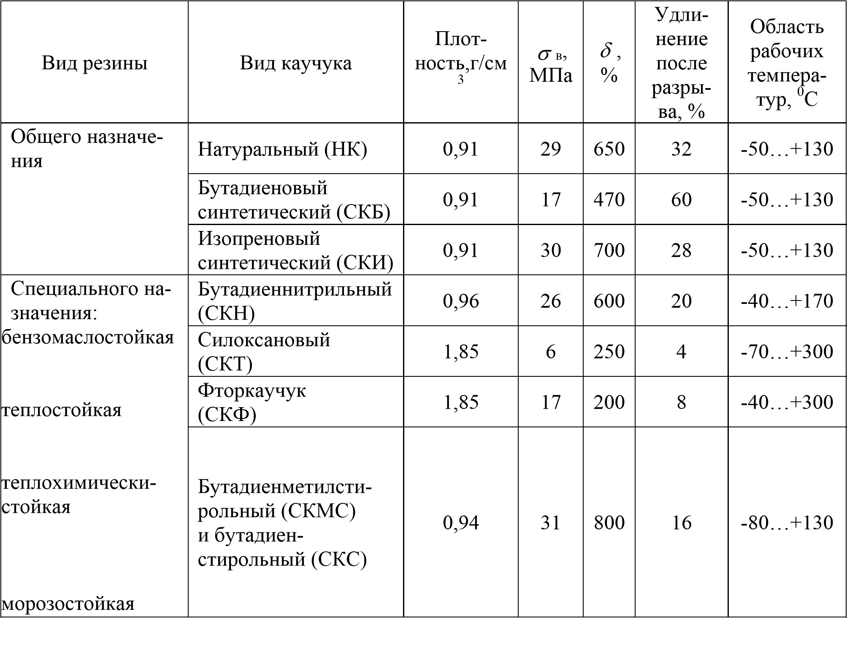
Главным исходным компонентом резины, придающим ей высокие эластические свойства, является каучук. Каучуки бывают натуральные (НК) и синтетические (СК). Натуральный каучук получают коагуляцией латекса (млечного сока) каучуконосных деревьев, растущих в Бразилии, ЮгоВосточной Азии, на Малайском архипелаге. Синтетические каучуки (бутадиеновые, бутадиен-стирольные и др.) получают методами полимеризации. Впервые синтез бутадиенового каучука из этилового спирта осуществлен в 1921 г. русским ученым С. В. Лебедевым. Разработаны методы получения синтетических каучуков из более дешевого сырья, например из нефти и ацетилена.
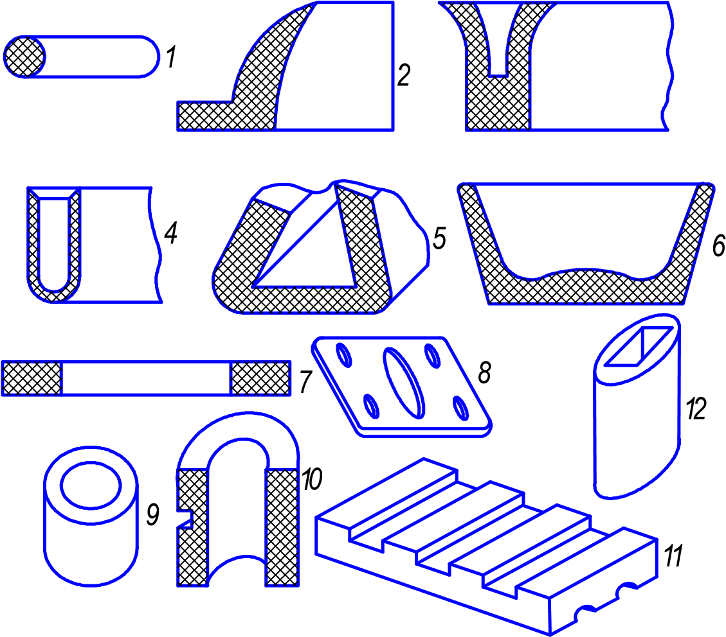3

Рис. 4.4. Разновидности резиновых деталей:
1 – 5 – уплотнительные профили, 6 – чашечная манжета,
7 – 11 – уплотнительные прокладки, 12 – втулка

Каучуки являются полимерами с линейной структурой. При вулканизации они превращаются в высокоэластичные редкосетчатые материалы – резины. Вулканизирующими добавками служат сера и другие вещества. С увеличением содержания вулканизатора (серы) сетчатая структура резины становится более частой и менее эластичной. При максимальном насыщении серой (до 30-50%) получают твердую резину (эбонит), при насыщении серой до 10-15 % – полутвердую резину. Обычно в резине содержится 5-8% S. Для ускорения вулканизации вводят ускорители, например оксид цинка.
Кроме серы в состав резин входят наполнители, пластификаторы, противостарители и красители.
Введение этих компонентов позволяет существенно менять специальные свойства резины, увеличивая ее износо-, морозо-, масло- и бензостойкость. Резиновые изделия часто армируют тканью или металлической сеткой. Для улучшения адгезии металлической арматуры к резине на поверхность металла наносят клеевую пленку.
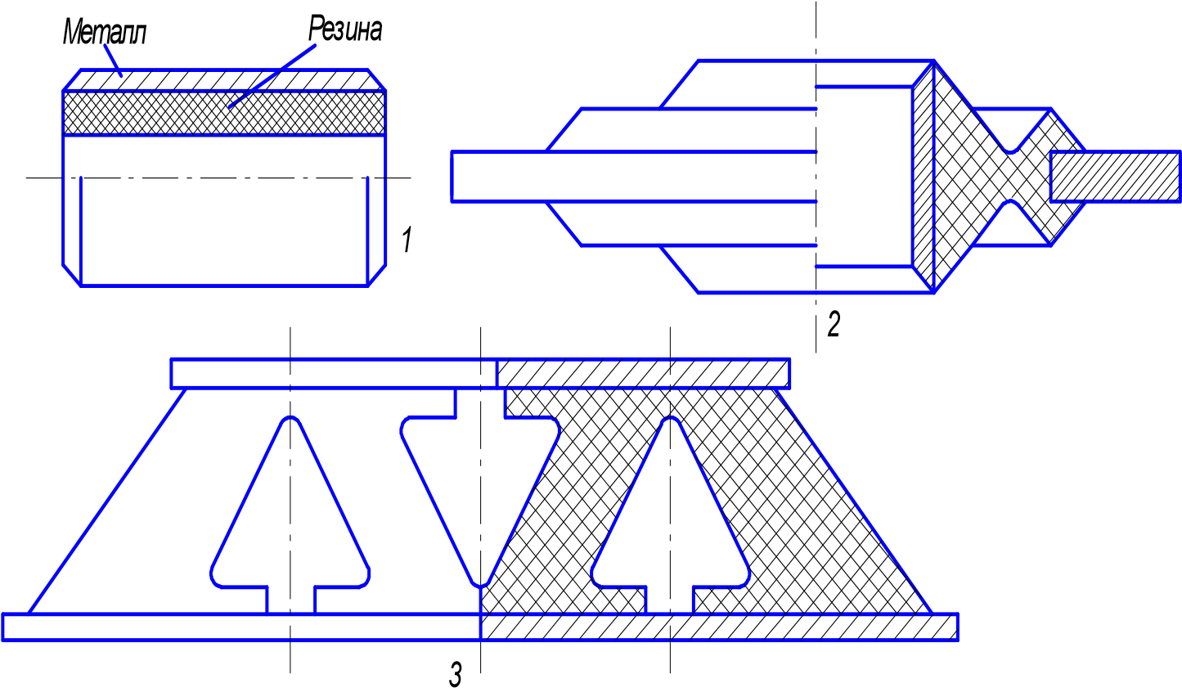
Рис. 4.5. Резинометаллические детали:
1 – подшипник, 2 – пластинчатый амортизатор, 3 – амортизатор «ферма»

Резина имеет высокие эластические свойства, высокую упругость и сопротивляемость разрыву. Кроме того, резина обладает малой плотностью, высокой стойкостью против истирания, химической стойкостью, хорошими электроизоляционными свойствами.
Совокупность химических, физических и механических свойств позволяет использовать резиновые материалы для амортизации, демпфирования, уплотнения, герметизации, химической защиты деталей машин, при производстве тары для хранения масла и горючего, различных трубопроводов (шлангов), для изготовления покрышек и камер колес автотранспорта, декоративных изделий и т. д. Номенклатура резиновых изделий чрезвычайно разнообразна.
В зависимости от условий эксплуатации различают резины общего и специального назначения. Резины общего назначения применяют для изготовления камер и шин, ремней, транспортных лент, рукавов, изоляции кабелей и проводов, производства товаров народного потребления и др. Из резин специального назначения различают бензомаслостойкие, морозостойкие, теплостойкие, стойкие к действию агрессивных сред. Нижней границей рабочих температур резин специального назначения является температура до – 80 °С, резин общего назначения – до -35 ... -50 °С.

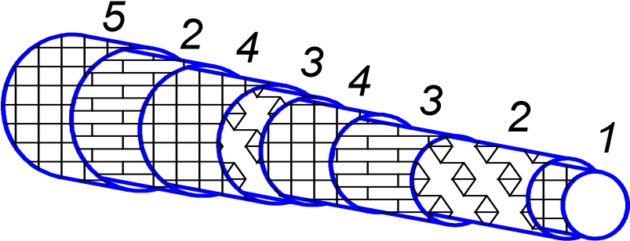

Рис. 4.6. Конструкция рукава высокого давления с металлической оплеткой:
1 – внутренний резиновый слой, 2 – хлопчатобумажная оплетка,
3 – металлическая оплетка, 4 – резиновый слой, 5 – наружный слой

На рис. 4.4 – 4.6 показаны уплотнительные и прокладочные резиновые детали, резинометаллические детали, рукав высокого давления с металлической оплеткой и камерная пневматическая шина.
В последнее время остро стоит вопрос об очистке территории наших городов от свалок старой резиновой продукции, которая в ходе длительного, иногда в течение десятков лет, хранения выделяет в атмосферу и в почву значительное количество вредных химических соединений.
На автопредприятиях страны, шиноремонтных заводах, в портах находятся десятки миллионов вышедших из строя автомобильных шин. Их утилизация практически не осуществляется, поскольку при сжигании в атмосферу выделяется значительное количество экологически вредных веществ, а стоимость механической утилизации весьма высока. В то же время продукт вторичной переработки шин – резиновая крошка различной дисперсности применяется в различных отраслях техники: при строительстве дорог, в качестве тепло- и звукоизоляторов и т. д. Особенно широко резиновая крошка используется в странах Западной Европы и Юго-Восточной Азии, где она производится в основном методом механического измельчения.

4.3. Клеящие материалы

Клеями называют сложные вещества на основе полимеров, способные при затвердевании образовывать прочные пленки, хорошо прилипающие к различным материалам. По сравнению с другими видами соединений (клепкой, сваркой, механическим креплением) клеевые соединения имеют ряд преимуществ. Клеи позволяют соединять разнородные материалы (металл, керамику, пластмассу, дерево) в различных сочетаниях. Клеевые швы атмосферостойки, не подвержены коррозии, позволяют обеспечивать герметичность соединений. Масса конструкции при клеевой сборке почти не увеличивается, отсутствуют снижающие прочность и являющиеся концентраторами напряжений отверстия под болты, заклепки, гвозди. Во многих случаях клеевое соединение металлических и неметаллических материалов является единственно возможным решением, обеспечивающим высокую прочность конструкции. Клеи могут выдерживать высокие и низкие температуры, сохраняя достаточную прочность соединения. Свойства клеевых соединений представлены в табл. 4.5.
Недостатки клеевых соединений – сравнительно невысокая теплостойкость при длительной эксплуатации и низкая прочность при несимметричном нагружении и неравномерном отрыве.
Клеи выпускаются в виде пленок, паст и жидкостей.
По назначению клеи можно разделить на группы:
Высокопрочные пленочные клеи конструкционного назначения для склеивания силовых сотовых и слоистых конструкций из металлов и полимерных композиционных материалов (ПКМ). Такие клеи позволяют создавать высокопрочные соединения с эластичным клеевым швом, обладающим стойкостью к распространению усталостной трещины, к воздействию агрессивных сред. Используются в авиации, космонавтике и других отраслях машиностроения.
Таблица 4.5 Свойства клеевого соединения
Рабочая

темпера
-
тура
,
⁰
С

Температура

отвер
-
ждения
,
⁰
С

τ
_{в}
,
МПа

S
_{ст}
,
Н
/
м

-60…+80

120

40-60
6-10

-130…+250

25-40

2-5

175-200

Высокая прочность таких клеев позволяет использовать их в качестве полимерной матрицы при создании препрегов на основе стекло-, угле- и органонаполнителей. В результате за одну технологическую операцию можно изготавливать готовые сотовые изделия из ПКМ, что сокращает время их производства в два-три раза по сравнению с обычной технологией.
Высокопрочные пастообразные клеи холодного отверждения с регулируемым уровнем прочности и эластичности для склеивания металлов и различных неметаллических материалов в клеевых и комбинированных (клееклепаных, клеерезьбовых и др.) соединениях, работающих в интервале температур от –60 до +200° С.
Прочность таких клеевых соединений на сдвиг составляет 25-35 МПа, относительное удлинение при сдвиге – от 50 до 125%. Клеевые соединения обладают эластичностью, высокой механической прочностью, водо- и тропикостойкостью.
Жидкие клеи горячего отверждения применяют для склеивания и выполнения клеесварных соединений металлов методом контактной точечной сварки по слою неотвержденного клея или последующей заливкой в межшовное пространство в изделиях, длительно работающих при температурах от –60 до +150°С. После воздействия на клеевые соединения условий тропического климата, в течение 10 лет их физико-механические свойства не изменяются.
При использовании этих клеев статическая прочность клеесварных соединений равна 1000-1500 кг.
Клеи, обладающие специальными свойствами и используемые при изготовлении приборов и систем управления. Этот вид клеев состоит из четырех групп.
К первой группе относятся электропроводные клеи для скрепления радиоэлементов. Они не содержат драгоценных металлов и обладают высокой электропроводностью (q=10⁻⁴…10-6 Ом ·м).
Клеевые соединения выдерживают температуру от -60 до +125° С, а их прочность зависит от количества наполнителя и составляет при испытании на сдвиг от 5 до 10 МПа.
Во вторую группу входят теплопроводные клеи, предназначенные для изготовления приборной техники имеющие наряду с высокими электроизоляционными свойствами теплопроводность λ = 2,5 Вт/(м·К).
К третьей группе относятся вакуум-плотные клеи, обеспечивающие герметичность соединений в вакууме 1,33·10⁻⁶ Па и обладающие работоспособностью при температурах от –60 до+140° С.
Четвертая группа включает оптически прозрачные клеи с коэффициентом преломления от 1,4 до 1,46 для оптической техники, соединения световодов в линиях оптической связи.
Работоспособность клеевых соединений зависит, прежде всего, от процессов адгезии и когезии. Адгезия характеризует прочность сцепления клеевой пленки со склеиваемой поверхностью, когезия – прочность собственно клеевого слоя.
Для приготовления клеев используют термопластичные или термореактивные полимеры. Клеи на основе термопластичных полимеров дают менее прочные соединения и используются ограниченно, обычно для склеивания материалов, не подвергающихся тепловому воздействию (бумаги, картона, тканей). С повышением температуры клеевой слой размягчается, и склеенные поверхности разъединяются. Клеи на основе термореактивных полимеров, содержащие также отвердители и ускорители процессов отверждения, наполнители и пластификаторы, дают более прочные соединения. Клеи этой группы могут быть холодного и горячего отверждения. Клеи холодного отверждения смешиваются с отвердителями и ускорителями непосредственно перед процессом склеивания. Клеи горячего отверждения приготавливаются на заводе-изготовителе, поставляются потребителю в готовом виде и могут храниться несколько месяцев.
К группе клеев на основе термореактивных смол относятся фенолоформальдегидные клеи. При наличии в их составе ускорителей процесса (например, сульфоконтакта) эти клеи отверждаются даже при комнатной температуре за несколько часов. К таким клеевым составам относятся клеи Б-3, Ф9 и др. В тех случаях, когда применение ускорителя, обладающего кислотными свойствами, может привести к частичной деструкции склеиваемого материала (например, древесины, фанеры), рекомендуется вместо фенолоформальдегидного клея применять резорцино-формальдегидный клей, например ФР-12.
Для склеивания изделий из древесины, работающих в условиях умеренной влажности, применяют клеи на основе водных растворов мочевиноформальдегидных смол, например клей КМ-12. В качестве ускорителей в этих клеях холодного отверждения используются хлорид аммония или хлорид цинка, а также слабые органические кислоты. Феноло-формальдегидные клеевые соединения водостойки.
На базе феноло-формальдегидных смол создана гамма универсальных клеев. В их число входят следующие: клей БФ (феноло-формальдегидная смола, модифицированная бутваром); клей ВК-32-ЭМ (продукт взаимодействия феноло-формальдегидной и эпоксидной смол); клей ВК-32-200 (фенолоформальдегидная смола и синтетический каучук); клей ВС-350 (фенолоформальдегидная смола, полиацеталь, полисилоксан) и др.
Из перечисленных групп клеев наибольшую прочность склейки до температур 140-150 °С обеспечивают феноло-формальдегидно-эпоксидные клеи.
Наиболее теплостойкими и достаточно прочными являются соединения, обеспечиваемые клеями ВК-32-250, ВС-350. Эти соединения могут длительное время работать при температурах 250-300 °С.
Из клеев на основе термореактивных полимеров наиболее широкое применение находят клеи на основе эпоксидных смол. Их применяют для склеивания различных металлов, металлических и неметаллических материалов. Клеи на эпоксидной основе могут работать в широком температурном интервале. Отдельные марки таких клеев выдерживают воздействие температур от -253 до +800 ... +1000 °С. Клеи на эпоксидной основе длительно сохраняют прочность в условиях эксплуатации, обеспечивают вакуумную плотность соединений и стойкость к циклическому температурному воздействию. Их существенными преимуществами являются низкая (до 2 %) усадка при отверждении, высокая адгезия к большинству конструкционных материалов и небольшой объем газовыделений в вакууме. Эти свойства позволяют широко использовать клеи на основе эпоксидных смол при склеивании холодильного и криогенного оборудования Эпоксидные клеи холодного отверждения применяют для склеивания древесины, многих пластмасс, керамики и резины с металлом.
Эпоксидные клеи горячего отверждения применяют для склеивания металлических конструкций и изделий из стеклопластика.
Эпоксидные клеи с наполнителем применяют в качестве шпатлевки, устраняющей дефекты металлического литья, а также неровности металлических, керамических и деревянных изделий.
По внешнему виду клеи обычно могут быть в жидком состоянии, в виде паст или пленок (фольг), часто армированных полиамидной тканью или другим синтетическим материалом.
По внешнему виду клеи бывают жидкими, пастообразными, пленочными. Широкое распространение получили пленочные клеи на эпоксидной основе, использование которых позволяет получать не только прочные клеевые соединения, но и дает существенные технологические преимущества. При применении пленочных клеев часто используют армирующие материалы – полиамидные, стеклянные и другие синтетические ткани.
Кроме клеев на эпоксидной основе, широко используют кремнийорганические, алюмохромфосфатные клеевые композиции, а также полиуретановые (ПУ-2; ВК-20), резиновые и некоторые другие клеи. Полиуретановая клеевая пленка газонепроницаемая, масло-, бензо- и водостойкая. Она обладает высокой адгезией и морозостойкостью, поэтому полиуретановые клеи используются также в качестве герметиков.
Для склеивания резиновых изделий между собой, а также металла с резиной применяются резиновые (каучуковые) клеи 88, Б-10, КР-5-18, лейконат. Резиновый клей удобен для употребления тем, что он вулканизируется на холоде и это клеевое соединение обладает удовлетворительной прочностью и мало набухает в масле и бензине.
К числу наиболее распространенных герметиков для металлических изделий относится тиоколовый каучук (тиокол). Он вулканизируется при комнатной температуре. Вулканизатором в большинстве случаев является пероксид марганца, а активатором – дифенилгуанидин. Отвержденная пленка масло-, водо- и бензостой-ка, выдерживает длительное время при контакте с кислородом воздуха и сохраняет высокую прочность при температуре до 130°С.
Существенным недостатком тиоколового каучука является его низкая адгезия к металлу, поэтому при его использовании требуется создавать подложку для резинового клея. Этот недостаток отсутствует у жидкого тиокола (герметик ВТУР), в состав которого входит диизоцианат.
Для герметизации отсеков ракет, самолетов и другой техники, работающей при температурах 150-250 °С и не соприкасающейся с маслами и топливом, применяются полисилоксаны с отвердителями, обеспечивающими их отверждение при комнатной температуре (кремний- и оловоорганические соединения). Существенным недостатком этих герметиков является малая адгезия к металлу, даже в случае нанесения специального подслоя.
Для отсеков, работающих при 150-250°С и соприкасающихся с маслом и топливом, применяются фторорганические герметики. Полисилоксановые и фторорганические герметизирующие пленки не разрушаются при длительном воздействии на них кислорода и озона; они сохраняют эластичность при низких температурах (до -60 °С); имеют высокую водостойкость.
Технологически удобны для использования в качестве герметика растворы феноло-формальдегидных смол, совмещенных с нитрильным каучуком, например ВГК-18. Этот герметик не требуется вулканизировать: он обладает удовлетворительной адгезией к металлическим поверхностям, а герметизирующая пленка сохраняет прочность до 100 °С, обеспечивает достаточную прочность и обладает масло- и бензостойкостью.
На основе жидких полиуретановых, карбоксилатных, фторированных каучуков разработан способ герметизации вакуумированных узлов (пропускных) в криогенных условиях. В радиотехнике применяют галлиевые клеи (клеи-припои). Соединение, полученное с помощью такого клея, имеет хорошую тепло- и электропроводность, достаточно высокую прочность и эксплуатационную стабильность в интервале температур от -196 до +800 °С. Склеиваемые поверхности должны быть механически очищены, например наждачной бумагой, пескоструйной обработкой, и обезжирены (спиртом, ацетоном). Толщина пленки клея должна составлять 0,1-0,6 мм. Меньшая толщина грозит нарушением сплошности пленки, большая – уменьшает прочность соединения.

Контрольные вопросы

- Что обозначает термин «полимеры»?
- Встречаются ли натуральные полимеры в природе?
- Каковы основные свойства полимеров?
- Что такое пластмассы и из каких основных компонентов они состоят?
- Какими свойствами обладают пластмассы?
- Что такое термопласты и какие материалы к ним относятся?
- Какие материалы относятся к реактопластам? Каковы их свойства?
- Из чего состоит резина и ее виды?
- Какое назначение в составе резины имеет каучук?
- Что такое клей?
- На какие группы по назначению можно разделить клеи?
- Какова область использования клеев на основе эпоксидных смол?

Глава 5 ФУНКЦИОНАЛЬНЫЕ ПОРОШКОВЫЕ МАТЕРИАЛЫ

Методы порошковой металлургии позволяют создавать принципиально новые материалы, которые сложно или даже невозможно получить другими способами. С помощью этих методов можно получить многослойные композиции, различные комбинации металлических и неметаллических компонентов, пористые материалы с широким диапазоном контролируемой пористости, изделия из тугоплавких металлов и т.д. Порошковая металлургия дает возможность свести к минимуму отходы металла в стружку, упростить технологию изготовления деталей и снизить трудоемкость их производства.
Технологический процесс изготовления изделий из порошков включает получение порошков, подготовку шихты, формование, спекание, горячее прессование и штамповку. Иногда применяют дополнительную обработку, состоящую из пропитки деталей смазками, термической и химикотермической обработки, калибровки и обработки резанием.
Размеры частиц порошка обычно составляют от 0,1 мкм до 0,1 мм.
Более крупные фракции называют гранулами, а более мелкие – пудрой.
Металлические порошки получают физико-механическими и химикометаллургическими способами. В основе физико-механических способов получения порошков лежат методы механического измельчения металлов в твердом и жидком состояниях. К ним относятся дробление и размол стружки в мельницах, распыление расплавленного металла струей сжатого воздуха, газа или жидкости, грануляция при литье расплавленного металла в жидкость и пр.
К химико-металлургическим способам относятся способы восстановления металлов из оксидов, электролитическое осаждение металлов из водных растворов солей, термическая диссоциация карбонильных соединений металлов.
При формовании заготовок из порошков определенного химического состава прессованием им придают форму и размеры готовых деталей, после чего направляют на спекание. При спекании непрочные прессованные заготовки превращаются в прочное спеченное тело со свойствами, приближающимися к свойствам беспористого компактного материала. Температура спекания деталей из конструкционных материалов на основе железа с добавками графита, никеля и других компонентов составляет 1100-1200 °С. Температура спекания изделий антифрикционного назначения на основе железа составляет 1000-1050 °С, на основе бронзы – 850-950 °С. Спекание проводят в течение 0,5-1,5 ч в нагревательных печах, как правило, в защитной атмосфере, или в вакууме для предотвращения окисления частиц порошка. Для получения более высоких характеристик механических и служебных свойств материалов и повышения точности размеров после формования и спекания дополнительно производят горячее прессование, штамповку, прокатку.
Термической обработке порошковых деталей присущи некоторые специфические особенности. Пористость повышает окисляемость порошковых материалов, вследствие чего их нагрев целесообразно проводить в защитной атмосфере. Поры, заполненные газом, снижают теплопроводность, что ухудшает прокаливаемость пористых материалов по сравнению с компактными. Для пористых деталей целесообразно применение закалки с резким охлаждением в струе воды или с энергичным перемешиванием для ускорения срыва паровой рубашки, затрудняющей охлаждение. После закалки детали должны обязательно просушиваться до полного удаления влаги из пор.
В ряде случаев дополнительно проводят химико-термическую обработку деталей из порошковых материалов. Цементацию и нитроцементацию применяют для повышения твердости и износостойкости поверхностного слоя. Азотирование позволяет получать высокую твердость, усталостную прочность и коррозионную стойкость деталей.
Сульфидирование применяется с целью уменьшения коэффициента трения для повышения износостойкости и твердости железных и железографитовых изделий. Наиболее простой способ сульфидирования – пропитка серой путем погружения пористых изделий в расплавленную серу при 140160 °С (выдержка 10-15 мин) с последующим нагревом до 400-500 °С в герметизированной печи с азотводородной атмосферой.
Оксидирование обработкой паром применяется для повышения износостойкости и коррозионной стойкости порошковых деталей на железной основе. Обычно используется обработка паром при 550 °С в течение 1 ч с последующим охлаждением в масле. При взаимодействии паров воды с железом на поверхности деталей и на поверхности открытых пор образуется прочная коррозионная пленка.

5.1. Конструкционные порошковые материалы

Конструкционные детали являются наиболее распространенным видом продукции порошковой металлургии. Учитывая почти полное отсутствие отходов, они имеют минимальную стоимость и трудоемкость. Различают конструкционные порошковые материалы общего назначения, заменяющие обычные углеродистые и легированные стали, чугуны и цветные металлы, и материалы, обладающие специальными свойствами – высокой износостойкостью, твердостью, жаропрочностью, коррозионной стойкостью, специфическими магнитными и электрическими характеристиками. В зависимости от условий нагружения различают мало-, средне- и тяжелонагруженные детали, которые, в свою очередь, делятся на тяжелонагруженные статическими и динамическими усилиями.
Чем выше требования по прочности, тем меньше должна быть пористость металла. Порошковые детали делятся на четыре группы по плотности (пористости).
Тяжелонагруженные статическими усилиями детали изготовляют из порошков углеродистых или легированных сталей и цветных сплавов. Пористость материала не должна превышать 9%. Изделия получают холодным прессованием и спеканием с последующей дополнительной горячей и холодной штамповкой или горячим прессованием. Применяют также пропитку легкоплавкими металлическими расплавами с последующей термической обработкой.
Тяжелонагруженные динамическими нагрузками детали изготавливают из порошков углеродистых и легированных сталей и сплавов цветных металлов с пористостью не более 2 %. В этом случае проводят холодное прессование, спекание, горячую штамповку, горячее прессование или химико-термическую обработку.
На рис. 5.1 представлена зависимость относительной прочности σ_{отн} = (σ_{норм} /σ_{комп})100% от относительной плотности γ_{отн} = (γ_{норм} /γ_{комп})100% порошковых материалов при различных технологических процессах формообразования, где σ_{нор},γ_{нор} – прочность и плотность порошковых материалов; σ_{комп},γ_{комп} – прочность и плотность компактных материалов.

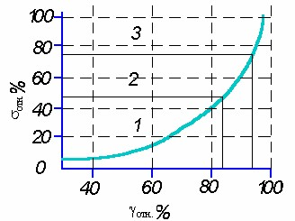

Рис. 5.1. Зависимость относительной прочности порошковых конструкционных материалов от их относительной плотности и технологии формообразования:
1 – статическое холодное прессование; 2 – высокоскоростное холодное прессование;
3 – горячая штамповка

С увеличением плотности одновременно возрастают пластичность и ударная вязкость. Изменяя пористость, можно регулировать плотность и механические свойства, подбирать материалы с заданным уровнем свойств для конкретных условий работы изделий.
Порошковые стали по механическим свойствам могут не уступать литым и кованым сталям соответствующего состава. Так, мартенситностареющие стали, благодаря возможности повышения содержания титана до 2-3%, имеют ^{σ}до 2000 МПа.
Основой для получения порошковых коррозионностойких материалов обычно служат порошки сталей и сплавов определенного состава.
Перспективно использование порошков титана и его сплавов для изготовления тяжелонагруженных деталей. Высокие механические свойства порошковых изделий на основе титана (^{σ}_{в} = 650– 900 МПа, ^{γ} = 8-16%) позволили применить их для изготовления шатунов автомобильных двигателей. Это дало возможность существенно уменьшить массу, снизить инерционные силы и повысить мощность двигателя. Из порошков титана организовано серийное производство таких деталей, как втулки, крышки, трубы для химического и пищевого машиностроения, приборостроения и др.

5.2. Антифрикционные порошковые материалы

Для изготовления подшипников скольжения, уплотнений, подпятников наряду с литыми сплавами (бронзы, баббиты и чугуны) используют антифрикционные материалы, изготовленные методом порошковой металлургии. Они создаются на основе меди или железа и содержат вещества типа твердых смазок (графит, сульфиды и др.), что обеспечивает им заданные механические и эксплуатационные свойства.
Антифрикционные порошковые материалы характеризуются низким коэффициентом трения, хорошей износостойкостью, способностью легко прирабатываться к валу и выдерживать значительные нагрузки. Они обладают рядом преимуществ по сравнению с обычными антифрикционными материалами. Их износостойкость в несколько раз выше, чем у бронз и баббитов. Они работают при более высоких скоростях и давлениях. Наличие в структуре пористости, регулируемой в широких пределах (до 35 %), позволяет их предварительно пропитывать смазочными маслами. Во время работы по мере нагревания масло, удерживаемое в порах и мельчайших каналах материала капиллярными силами, постепенно вытесняется наружу и образует смазочную пленку на рабочей поверхности. При остановке и последующем охлаждении подшипника масло частично всасывается обратно в поры. Поэтому пористые подшипники могут работать длительное время без дополнительной смазки. Эффект самосмазываемости в пропитанных маслом пористых подшипниках без подвода смазки извне может сохраняться в течение 3000-5000 ч.
Композиционные антифрикционные порошковые материалы позволяют иметь равномерно распределенные включения из веществ, играющих роль твердой смазки. К таким веществам относятся графит, сульфиды, пластмассы и некоторые другие соединения. Такие материалы имеют сравнительно низкий коэффициент трения при работе без жидкой смазки (в режиме сухого трения). Сочетание повышенных антифрикционных свойств твердых смазок и пластмасс со свойствами металлов позволяет получать материалы, способные работать в воде, агрессивных жидкостях, бензине, различных газовых средах, в вакууме, а также в условиях высоких и низких температур.
Обобщенная технологическая схема изготовления изделий из антифрикционных порошковых материалов:

Ис х о д н ы е по р о ш к и
До п о л н и т е л ь н а я об р а б о т к а
До з и р о в к а
См е ш и в а н и е
Фо р м о в а н и е из д е л и й ил и за г о т о в о к
Сп е к ан и е из д е л и й Пр о п и т к а
су с п е н з и я ма с л о жи д к ий се р а
тв е р д о й ме т а л л и ч е с к и й см а з к и ра с п л а в
Ка л и б р о в а н и е
Ко н т р о л ь
Го т о в о е из д е л и е

Порошковые антифрикционные материалы могут представлять собой каркасные конструкции, в которых каркас выполнен из прочного материала, а промежутки заполнены более мягким материалом. Можно, наоборот, иметь мягкую матрицу с равномерно распределенными твердыми включениями разной степени дисперсности, повышающими работоспособность подшипников. Эти особенности позволяют осуществлять направленное регулирование свойств порошковых антифрикционных материалов применительно к конкретным условиям эксплуатации.
Внедрение порошковых подшипников скольжения повышает надежность и долговечность работающего оборудования, снижает трудоемкость процесса их изготовления, позволяет уменьшить отходы металла в стружку, обеспечивает экономию дефицитных цветных металлов и сплавов.

5.3. Фрикционные порошковые материалы

Порошковые фрикционные материалы предназначены для работы в различных тормозных и передаточных узлах автомобилей, гусеничных машин, дорожных и строительных механизмов, самолетов, станков, прессов и т.п. Фрикционные элементы из порошковых материалов изготовляют в виде дисков, секторных накладок и колодок различной конфигурации. Применяют порошковые фрикционные материалы на основе меди и на основе железа.
Все фрикционные материалы в зависимости от условий работы делятся на 2 группы:
- материалы, работающие в условиях сухого трения;
- материалы, работающие в масле.
Порошковые материалы на основе оловянистых и алюминиевых бронз, содержащие свинец, графит и железо, предназначены преимущественно для работы в условиях трения со среднеуглеродистыми сталями с твердостью HRC 40-45 при давлении до 35 МПа и скорости скольжения до 50 м/с. При меньших давлениях и скоростях до 5 м/с используют металлопластмассовые материалы.
Порошковые материалы на основе железа, содержащие добавки меди, графита, оксида кремния, асбеста, сульфата бария, предназначены для работы в условиях сухого трения при давлениях до 300 МПа и скоростях до 60 м/с в паре с чугуном либо легированной сталью в тормозных устройствах различной конструкции – дисковых, колодочных, ленточных тормозах.
В сравнении с асбофрикционными материалами порошковые материалы обладают более высокими значениями термо- и износостойкости (в 24 раза), а в некоторых случаях, например при работе с легированным чугуном, и более высоким (на 15-25 %) коэффициентом трения.
Технологическая схема получения фрикционных материалов:
Ис х о д н ы е по р о ш к и
До п о л н и т е л ь н а я об р а б о т к а
Ра с с е в по р о ш к ов
До з ир о в к а, ши х т о в к а и см е ш и в а н и е
Ши х т а
Ф ор м о в к а из д е л и я
Сп е к ан и е (65 0 - 90 0 ЕС)
Ме х а н и ч е с к ая об р а б о т к а
Го т о в о е из д е л и е

5.4. Пористые фильтрующие элементы

Для изготовления фильтрующих элементов обычно применяют ткани, войлок, керамику, фарфор, а также сетчатые фильтры из различных материалов. Их недостатками являются низкая коррозионная стойкость, недостаточная механическая прочность, низкая термостойкость и жаропрочность. В большинстве случаев они не допускают высоких перепадов давлений и с трудом поддаются регенерации.
При создании современной техники необходимо стремиться к использованию легких материалов, обладающих высокими физико-механическими характеристиками. Материаловеды всего мира пытаются найти вторую, третью структуры вещества, позволяющие известным материалам придать новые свойства.
В Институте металлургии Академии наук было получено аморфное железо, структура которого представляла собой хаотическое переплетение молекул. Твердость и прочность такого материала увеличивается в сотни раз. Процесс изготовления аморфного железа включает в себя нагрев до высокой температуры с резким последующим охлаждением (скорость охлаждения - миллион градусов в секунду).
В настоящее время одним из перспективных направлений материаловедения является создание пористых металлических и неметаллических
материалов.
Область их использования весьма широка: эти материалы при малом удельном весе обладают высокой жесткостью, прочностью и высокими демпфирующими способностями; обладая развитой внутренней поверхностью, они могут быть использованы для выполнения и интенсификации различных физико-химических и электрохимических процессов, создания фильтров и др.
Развитая внутренняя поверхность пористых материалов позволяет осуществлять с высокой интенсивностью процессы, обычная скорость протекания которых мала. Использование пористых материалов для жидкости и газа позволяет уменьшить ограничения, связанные с низкой диффузией реагентов. В системах с проточными пористыми электродами без применения специальных селективных мембран и диафрагм могут быть разделены электродные продукты, продукты абсорбции и десорбции путем отсасывания их через поры. Пористые материалы обеспечивают проведение физикохимических процессов в невесомости. Выполнение охлаждения стенок ракетных двигателей из пористых материалов, по которым в пограничный слой потока горячего газа подается охладитель, является одним из перспективных и наиболее эффективных способов гидродинамической защиты. Из пористых материалов выполняются автомобильные бамперы, которые при столкновении с препятствием способны разрушаясь гасить энергию удара. При заполнении топливных баков пористым материалом полезный объем бака снижается на 5…7%, но в случае аварии такая конструкция не позволяет произойти взрыву топлива, а способствует его постепенному медленному выгоранию.
Металлические пористые материалы изготавливаются спеканием в водородной среде свободно насыпанного в форму металлического порошка (свободное спекание); спеканием в водородной среде нанесенного на сетчатую или перфорированную ленту водного шлама из металлического порошка (шламовое спекание); спеканием в водородной среде металлического порошка, уплотненного между валками, с порообразующим агентом или без него (валковое спекание); прессованием металлического порошка с порообразующим агентом с последующим их спеканием в водородной среде. Свободное спекание дает высокую пористость 50…90%, однако получаемые при этом пористые материалы недостаточно прочны и обладают значительным электрическим сопротивлением. Использование в качестве каркаса перфорированных пластинок или сеток увеличивает прочность, укрепляет связи частиц порошка и ослабляет внутреннее сопротивление. Шламовое спекание применяется для нанесения пористой массы на гладкие пластины, в этом случае порошок сохраняется в виде суспензии и может использоваться пороноситель. Валковое спекание служит для получения требуемых изделий в больших количествах, на пористость в значительной степени оказывает влияние диаметр и скорость валков; при равномерном распределении порошка между валками получаются изделия с однородным распределением пор при пористости 60%. Прессование из порошка с добавкой порообразующих агентов в специальных формах и последующее спекание в водородной или другой нейтральной среде используется при изготовлении топливных элементов, абсорберов, десорберов и др.
Высокопористые порошковые металлические материалы благодаря жесткому пространственному каркасу имеют более высокую прочность. Они выдерживают резкие колебания температур, легко обрабатываются, свариваются и паяются, обеспечивают необходимую коррозионную стойкость, жаростойкость, теплопроводность. Вследствие высокой пористости они имеют хорошую проницаемость для жидкостей и газов при достаточно тонкой фильтрации (до 30 мкм). Эти материалы легко регенерируются и при этом почти полностью восстанавливают свои первоначальные свойства. Они не засоряют фильтрующиеся жидкости или газы материалами фильтра.
Технология изготовления металлических пористых элементов зависит от их формы и размеров. Фильтры небольших размеров изготовляют спеканием свободно засыпанного порошка. Для более крупных фильтров применяют холодное прессование и последующее спекание. Для получения тонких пористых лент применяют прокатку.
Для изготовления пористых проницаемых элементов применяют порошки различных металлов и сплавов: углеродистых и коррозионностойких сталей различных марок, сплавов никеля с хромом и молибденом, сплавов меди, титана, алюминия, вольфрама, молибдена и др. В технике наибольшее распространение получили фильтры из коррозионностойкой стали, бронзы, сплавов никеля и титана.
Применение порошковых материалов позволяет увеличить срок службы насосов, двигателей и других агрегатов, работающих на очищенных жидкостях. С их помощью повышается эффективность химических процессов и улучшается качество вакуумной продукции, создаются предпосылки для получения материалов с новыми свойствами.

Контрольные вопросы

- В чем преимущества методов порошковой металлургии?
- Какова технология получения изделий из порошковых материалов?
- Для изготовления каких деталей применяют антифрикционные порошковые материалы?
- Какова область использования фрикционных порошковых материалов?
- Каковы свойства и где используются высокопористые порошковые материалы?

Глава 6
СИНТЕТИЧЕСКИЕ СВЕРХТВЕРДЫЕ МАТЕРИАЛЫ И ПОКРЫТИЯ

6.1. Синтетические сверхтвердые материалы

Согласно классификации, всем сверхтвердым лезвийным материалам на основе плотных модификаций нитрида бора присвоено наименование – композиты. В зависимости от технологии получения, физико-механических свойств, условий применения они разбиты на определенные группы. Наиболее широко в отечественной металлообработке нашли применение композит 01 (эльбор-Р), композит 03 (исмит), композит 05, композит 09 (ПТНБ), однослойный и двухслойный композит 10 (гексанит-Р).
Аналогичные и подобные инструментальные материалы на основе модификации кубического нитрида бора (КНБ) созданы и находят применение во многих индустриально развитых странах, причем их применение неуклонно расширяется.
Перечисленные инструментальные материалы отличает высокая твердость, тепловая устойчивость и химическая инертность к черным металлам, то есть все то, что делает эти прогрессивные инструментальные материалы весьма эффективными на операциях точения, растачивания и торцового фрезерования как гладких, так и прерывистых точных поверхностей деталей основного машиностроительного назначения.
Высокая эффективность применения инструментов, оснащенных поликристаллами композитов, обусловлена уникальным сочетанием их физикохимических характеристик: исключительно высокая твердость, высокая теплостойкость и теплопроводность, близкая к теплопроводности твердых сплавов, не снижающаяся при повышении температуры. Поликристаллический кубический нитрид бора имеет износостойкость в 50 раз выше, чем твердый сплав, и в 10-25 раз выше, чем оксидная или нитридная керамика. Композиты сохраняют свою прочность при высоких температурах, типичных для обработки закаленных черных металлов с относительно высокой интенсивностью съема материала. Эти инструментальные материалы вступают в химическую реакцию с черными металлами на воздухе и при высокой температуре, что обусловливает их определенные преимущества по сравнению с алмазами и другими традиционными инструментальными материалами.
Таблица 6.1 Физико-механические свойства композитов (по ТУ 2-035-982-85)

Марка композита | σ_{и}, МПа | б_{сж}> МПа | 6, г/см | Твердость,  НV, МПа | Теплостойкость, ° С
Композиты 01 и 02 | 400-500 | 3000 | 4,0 | 75000-80000 | 1100-1300
Композиты 05 и Об | 450-500 | 3500 | – | 60000-70000 | –
Композит 09 | 700-1000 | 5000 | 4,2 | 70000-80000 | 1100
Композит 10 | 700-1000 | 4500 | 4,5 | 60000-65000 | 1100

Области применения различных марок композитов определяются размерами поликристаллов и их физико-механическими характеристиками (табл. 6.1). Несмотря на определенное разнообразие марок, композиты не только не создают между собой конкуренции, а наоборот, успешно дополняют друг друга. Имеются нормативные документы, каталоги, методические рекомендации и справочная литература, в которых достаточно полно и широко описаны основные свойства композитов.
Так, композиты 01 и 02 применяют для тонкого и чистового точения, преимущественно без удара, деталей из черных металлов любой твердости; композит 03 – для предварительного и окончательного точения чугунов любой твердости; композит 05 – для чистового и получистового точения без ударных нагрузок закаленных сталей и чугунов любой твердости, для торцового фрезерования чугунов; композит 10 – для предварительного и окончательного точения (растачивания) с ударом и без удара сталей и чугунов любой твердости, для торцового фрезерования закаленных сталей и чугунов.
В настоящее время за рубежом освоено промышленное производство нескольких марок композитов с различными свойствами, причем каждый тип инструментального материала обладает преимуществами при определенных условиях обработки.
Существует четыре основные группы материалов, эффективно обрабатываемых модификациями кубического нитрида бора:
- отбеленный чугун; легированный никелем или хромом белый чугун
(НRС 50-65);
- закаленные стали и детали с поверхностной закалкой (НRС 50-65);
- некоторые упрочняемые сплавы (НRС 38);
- некоторые марки серого чугуна (НВ 200-220).
При обработке черных металлов твердостью свыше НRС 45 начинает широко применяться черновое и чистовое точение с помощью композитов взамен шлифования. Такие металлы, в виду недостаточно высокой стойкости традиционных инструментальных материалов, неэффективно обрабатывать, например, твердыми сплавами или режущей керамикой. Использование для этих целей шлифования кругами из электрокорунда представляет собой довольно длительный процесс, характеризующийся низкой интенсивностью съема металла и быстрым износом круга, что ограничивает производительность.
Развитие конструкции инструментов, оснащенных искусственными сверхтвердыми материалами, идет по двум основным направлениям – создание инструментов с механическим креплением цельных, многослойных круглых и многогранных режущих пластин, а также применение перетачиваемых режущих вставок, когда конструкция с механическим креплением пластин практически невозможна.
Твердость синтетического алмаза составляет приблизительно 90100 ГПа. Он применяется для изготовления алмазных сверл, резцов, буровых колонок и инструментов для бурения наиболее твердых пород, а также для изготовления наконечников к приборам для измерения твердости и чистоты поверхности.
Наиболее благоприятными условиями для синтеза алмазов является давление 4-6 ГПа и температура 1125-1325⁰С.
Получать крупные режущие пластины композитов технически достаточно сложно, так как это связано с очень высокой температурой и давлением, которые необходимы для синтеза этих материалов. Поэтому чаще используют более простые по технологии получения инструменты с напайными пластинами из КНБ, которые могут перетачиваться несколько раз.
Дальнейшее развитие конструкции режущих инструментов, оснащенных лезвийными сверхтвердыми материалами, идет по направлению расширения его возможностей и применения в условиях автоматизированного производства. Резцы из КНБ широко применяются для обработки деталей различной конфигурации на токарных, токарно-револьверных станках, станках расточной группы, а также на многоцелевых станках. Эффективное использование инструментов достигается на жестких высокоточных станках повышенной мощности. Такое оборудование должно обладать достаточной жесткостью, поскольку при точении и растачивании инструментами из композитов наблюдается относительно большие силы резания. Вибрации оборудования не допускаются, так как это не только ухудшает шероховатость обрабатываемой поверхности, но и в ряде случаев является причиной выкрошивания режущих кромок. Высокая стойкость и относительно малый износ инструментов из композитов имеют важное значение при обработке на автоматизированных токарных станках, так как число замен инструментов заметно сокращается, а заданные размеры обрабатываемой детали выдерживаются без частого вмешательства оператора. Если загрузка и выгрузка деталей осуществляется роботом, то инструменты, оснащенные модификациями КНБ, вполне пригодны для обработки в условиях безлюдной технологии.

6.2. Покрытия для инструментов из СТМ

6.2.1. Металлические и композиционные покрытия

Ранее в отечественной и зарубежной практике инструмент изготовлялся преимущественно из порошков СТМ без металлических покрытий. В 1965
г. были разработаны технологический процесс и оборудование для химического метода металлизации порошков алмаза. Затем в 1969 г. был создан электролитический метод нанесения металлических покрытий с наложением ультразвуковых колебаний, применяемый до настоящего времени. В результате износостойкость инструмента при обработке твердого сплава повысилась в 2 раза по сравнению с работой кругом из алмазов без покрытия, а при шлифовании твердого сплава совместно со сталью – в 5-7 раз.
Металлизированные порошки СТМ применяются при изготовлении инструмента всех видов и типоразмеров на металлических, металлокерамических и твердосплавных связках. Металлизации подвергаются блочные высокопрочные и термостойкие марки алмазов – АС15, АС20, АС32, АС40, АС65, АС80, АС50Т, АС65Т, АС82Т, АС105Т, АС132Т, а также КНБ марок КР, ЛКВ и КТ (кибор). С 1983 г. при изготовлении инструмента используется новый технологический процесс для нанесения металлических покрытий методом ионно-плазменного напыления. Адгезия полученных с использованием магнетронов покрытий к поверхности СТМ значительно выше, чем у покрытий, полученных термовакуумным методом. Кроме того, в ионных покрытиях возникают напряжения сжатия, а в покрытиях, полученных испарением, – напряжения растяжения. Сжатие может достигать 10⁹ Н/м² для молибдена и вольфрама, что способствует лучшему удержанию зерен в инструменте, создает предпосылки для широкого использования данного метода нанесения покрытий на высокопрочные и термостойкие порошки алмазов и КНБ, предназначенных для изготовления инструмента, работающего в особо тяжелых условиях: при бурении и камнеобработке. В 1971 г. были созданы композиционные покрытия, включающие кроме металлической составляющей мелкозернистые порошки графита, гексагонального нитрида бора, дисульфида молибдена и некоторых карбидов тугоплавких металлов. Такие покрытия рекомендуются для сухого шлифования хрупких материалов. Введение антифрикционных добавок и твердых смазок способствует улучшению условий шлифования благодаря снижению тепловыделения в зоне обработки.
В композиционных покрытиях сочетаются свойства материалов покрытия, абразивного порошка и твердой фазы включения, что повышает их физико-механические характеристики и улучшает шлифующую способность инструмента. Порошки СТМ с композиционными покрытиями применяются для изготовления инструмента всех видов и типоразмеров на органических связках. Покрытия наносятся в инертной среде и вакууме из расплава на сравнительно хрупкие порошки алмазов марок АС2, АС4, АС6 зернистостью 28/20 и крупнее неправильной формы с шероховатой поверхностью, применяемых в инструменте на органических связках.
При торцевом шлифовании твердого сплава Т15К6 кругом 12А2 125х5х3 АС2 80/63 – Б1-100 % из алмазов с композиционным покрытием на основе сплава Сu–Sn–Ti при глубине 0,02 мм/дв. ход температура резания снижается по сравнению с металлическим покрытием только сплавом Сu– Sn–Ti на 150 °С; при 0,04 мм/дв. ход – на 200-250 °С, что весьма важно при шлифовании без охлаждения, так как температура резания в кругах из алмазов, металлизированных этим сплавом, при глубине 0,04 мм/дв. ход достигает 600 °С и более. При этом кроме механических видов износа может происходить частичное окисление алмазов и термическое разрушение (деструкция) органической связки, что приводит к преждевременному износу алмазного инструмента. Введение твердых смазок позволяет в 1,5 раза снизить усилия резания. Эффективная мощность шлифования также снижается.
Порошки СТМ с металлическим и композиционным покрытиями предназначены для изготовления инструмента на органических и металлических связках всех видов и типоразмеров на традиционном оборудовании и по существующим технологическим процессам. Особенностью процесса изготовления является уменьшение объема рабочего слоя связки или наполнителя на величину объема металла, вводимого в круг и равномерно распределенного на зернах СТМ. В настоящее время практически весь инструмент изготовляется из порошков СТМ с покрытиями и широко используется при обработке твердых сплавов, твердых сплавов совместно со сталью, при бурении, камнеобработке, обработке стекла, кремния и корунда, фарфора, ферритов, износостойких покрытий и других материалов.
Таким образом, выбор метода и материала покрытий обусловлен физико-механическими свойствами существующих марок сверхтвердых и связующих материалов, а также условиями изготовления инструмента. Установлено, что нанесение покрытий существенно повышает свойства СТМ (разрушающую нагрузку и порог окисления зерен СТМ, смачивание и пропитку зерен связующими материалами, удержание зерен и теплоотвод). В результате существенно улучшаются физико-механические свойства связок, повышается работоспособность инструмента.

6.2.2. Неметаллические покрытия

Инструмент из металлизированных алмазов успешно применяется при обработке твердых и относительно хрупких материалов, например при обработке твердого сплава, стекла, керамики, гранита и др. При обработке данным инструментом вязких материалов, особенно без применения СОТС (например, железоуглеродистых сплавов или твердого сплава совместно со сталью при наличии между ними вязкого припоя), по сравнению с непокрытыми зернами уменьшается производительность обработки, зачастую повышается температура в зоне резания и, как следствие, образуются прижоги и другие дефекты на обработанной поверхности.
КНБ, благодаря высокой термической устойчивости и химической инертности к железоуглеродистым сплавам, широко применяется при обработке различного вида сталей и, прежде всего, быстрорежущих. Инструмент из металлизированных порошков КНБ при обработке таких материалов имеет высокую износостойкость, однако при этом на обработанной поверхности могут образовываться прижоги, особенно при работе инструмента без применения СОТС. Поэтому покрытия, наносимые на зерна алмаза и КНБ, должны обеспечивать не только высокую износостойкость инструмента, изготовленного на их основе, но и высокое качество обработанной поверхности, а также повышать производительность шлифования при обработке вязких материалов. Для этого инструмент не должен засаливаться, должен работать в режиме самозатачивания, обеспечивать высокую мощность шлифования, определяемую фрикционными свойствами системы режущий инструмент – обрабатываемый материал. Этим требованиям удовлетворяет инструмент, изготовленный из порошков СТМ, с неметаллическими покрытиями на основе натриево-боросиликатных стекол.
При работе инструмента в зоне резания, как правило, развиваются достаточно высокие температуры, превышающие температуру трансформации стекла (T_{q}). Благодаря этому слои стекла, находящиеся в контакте с обрабатываемым материалом, будут размягчаться. Размягченное стекло, являясь хорошей смазкой, способствует снижению температуры и мощности шлифования при обработке вязких материалов, а это, в свою очередь, повышает качество шлифуемой поверхности. Кроме того, стекла, в отличие от металлов, имеют невысокую адгезию к металлам, что препятствует схватыванию инструмента с обрабатываемым материалом.
На основании проведенных исследований по смачиваемости и взаимодействию расплавов стекол с алмазом и КНБ выбраны составы стекол для покрытия порошков СТМ. Разработан способ нанесения стеклопокрытий на порошки СТМ из жидкой фазы. Он прост в исполнении, не требует сложного оборудования, защитных газовых сред или вакуума. По этому способу получают агрегаты, состоящие из 5 - 20 зерен СТМ, покрытых и связанных между собой адгезионно-активным стеклом.
Использование порошков алмаза и КНБ со стеклопокрытиями позволяет придать инструменту новые положительные качества и, в первую очередь, снизить относительный расход абразива, а также температуру в зоне резания, мощность шлифования.
Промышленные испытания работоспособности кругов в промышленных условиях показали, что круги из алмазов и КНБ со стеклопокрытием на органических и металлических связках могут эффективно использоваться в технологических процессах абразивной обработки цельнотвердосплавного и напайного твердосплавного инструментов, а также многолезвийных инструментов из быстрорежущих сталей при работе с охлаждением и без него. Применение алмазов и КНБ со стеклопокрытием позволяет повысить работоспособность абразивного инструмента по сравнению с СТМ без покрытия и покрытых металлами за счет снижения относительного расхода СТМ, повышения производительности шлифования, уменьшения прижогов на обрабатываемой поверхности, снижения мощности шлифования.

Контрольные вопросы

- Какие материалы относятся к сверхтвердым синтетическим?
- Какими свойствами обладают синтетические сверхтвердые материалы и область их применения?
- Какую роль выполняют металлические и композиционные покрытия?
- Каковы область применения и свойства неметаллических покрытий?
Глава 7 МНОГОФУНКЦИОНАЛЬНЫЕ ПОКРЫТИЯ

Классификация процессов нанесения металлических покрытий
В зависимости от требований, предъявляемых к эксплуатационным характеристикам деталей, различают три вида покрытий:
- защитные покрытия, назначением которых является защита от коррозии деталей в различных агрессивных средах, в том числе при высоких температурах;
- защитно-декоративные покрытия, служащие для декоративной отделки деталей с одновременной защитой их от коррозии;
- специальные покрытия, применяемые с целью придания поверхности специальных свойств (износостойкости, твердости, электроизоляционный, магнитных свойств и др.), а также восстановления изношенных деталей.
При выборе покрытий следует учитывать назначение и материал покрываемой детали, условия ее эксплуатации, свойства покрытия и способ его нанесения, допустимость контактов сопрягаемого металла и покрытия, а также экономическую целесообразность его применения.
Поверхность основного металла, на которую предполагается нанесение покрытий, должна пройти специальную подготовку. При нанесении гальванических покрытий, в соответствии с ГОСТ 9.301-78, шероховатость поверхности основного металла должна быть не более R_{Z} = 40 мкм под защитные покрытия; R_{n} = 2,5 мкм под защитно-декоративные; R_{a} < 40 мкм под специальные покрытия в зависимости от функционального назначения. На поверхности деталей не допускается закатанная окалина, расслоение и трещины, выявившиеся после травления, шлифовки и полировки, поры и раковины.
Поверхность детали должна быть очищена от травильного шлака, продуктов коррозии и других загрязнений.
Перед эмалированием и нанесением органических покрытий поверхность металла должна быть очищена, обезжирена и подвергнута предварительной химической обработке.
Для всех видов покрытий установлены требования к их внешнему виду и специальным свойствам. Как правило, устанавливаются требования к толщине, пористости и прочности сцепления с основным материалом.
В процессе эксплуатации изделия не должно быть локального отслоения покрытия. Поэтому важнейшим требованием является надежное сцепление покрытия с основным материалом детали.
При оценке сцепления покрытия с листовым металлом используют пробу на загиб и глубокую вытяжку (рис. 7.1). Для оценки сопротивления покрытия коррозии обычно применяют испытания, при которых коррозионная нагрузка на деталь близка к условиям ее эксплуатации. Эффективность сопротивления коррозии определяется по растворению покрытия и взвешиванию.
в

а

б

г

Рис. 7.1. Способы испытания деформируемости тонкого листа с цинковым и алюминиевым покрытием: а – плотный загиб, б – вальцовка, в – профилирование, г – втягивание колпачка

Для надежной защиты деформируемых поверхностей покрытия, прежде всего на органической основе, должны обладать эластичностью и трещиностойкостью. Под трещиностойкостыо понимается способность покрытия в подложке растягиваться над ней, сохраняя при этом защитные свойства.
Покрытие взаимодействует с поверхностным слоем материала основы. Поэтому для получения качественного покрытия важную роль играет обработка поверхности. Как отмечалось ранее, для предварительной обработки поверхности используют механические и химические методы очистки: струйную обработку, обезжиривание, травление и др.
Классификация процессов нанесения металлических покрытий приведена на рис. 7.2.

Пр о ц ес с ы на н е с ен и я по к ры т и й
Го р я ч е е Хи м и ч е с к ое Хи м и к о- па р о в о е Ме х ан и ч е с к ое Ио н н а я по г ру же н и е (э ле к тр о л и з ) ос а ж д е н и е (CV D) на н е с е н и е им п л а н т а ц ия
Эл е к тр о х им и ч е с к о е На п ы л е н и е На п л а в к а Ф из ик о- па р о в о е
из ра с т в о р о в г аз оп л а з ме н н о е акц и се тл о и р л о е д н н о о в - а я ос а ж д е н и е (PV D)
э ле к т р о д у г ов а я вв ио н л е ь р ф т р на о м м о м г аз е (вт а е к р ум у и м ч н е о с е к ое ме т а л л и з ац ия
из ра с п л а в о в пл а з ме н н о е ду г ов а я ис п а р е н и е ) со л е й э ле к тр о д о м
ра с п ы л е н и е
де т о н н а ц ио н н о е по д сл о е м фл ю с а ио н н о е
на п ы л е н и е
с оп л а в л е н и е м
ме т а л л о м
в ин е р т н о м га з е
пл а з м е н н а я пл а з ме н н а я
перенесеннойдугой

Рис. 7.2 – Классификация процессов нанесения покрытий.

Горячее погружение в расплав – один из самых старых методов нанесения покрытий. Металлы ванны имеют низкую температуру плавления – это цинк, олово, алюминий. Они обеспечивают защиту основного металла от коррозии.
Напыление осуществляется мелкими частицами материала, образующимися при пропускании проволоки или порошка через кислородноацетиленовое пламя, с последующим осаждением на холодную основу. Для нагрева можно использовать электродуговую или плазменную металлизацию.
Это способствует улучшению адгезии и снижению пористости покрытия.
Наплавка осуществляется сплавлением осаждаемого материала с поверхностным слоем основы. Наплавка широко применяется для ремонта отдельных деталей, поврежденных или износившихся в процессе эксплуатации. Для нанесения покрытий методом наплавки могут использоваться все основные сварочные процессы: газопламенный, электродуговой, плазменный, электроннолучевой и др.
Электрохимическое осаждение металлов из растворов солей обычно применяется для получения гальванических покрытий из хрома и никеля толщиной 0,12-0,60 мм.
Электролитическое нанесение покрытий из сплавов Ni-P и Ni-B осуществляется вследствие химического взаимодействия. В этом случае покрытия формируются по всей поверхности деталей с одинаковой скоростью толщиной до 0,12 мм, тогда как гальванические покрытия, прежде всего формируются на выступающих местах – кромках, ребрах, гранях.
Химико-паровое осаждение, или процесс CVD (chemical vapour deposition), является процессом, в котором устойчивые продукты реакции зарождаются и растут на подложке в среде с протекающими в ней химическими реакциями (диссоциация, восстановление и др.). Благодаря высокой температуре на поверхности образуются очень тонкие слои, например карбида или нитрида титана. CVD-процесс используется для нанесения покрытий на инструмент и штампы.
Физическое осаждение из паровой фазы (physical vapour deposition, PVD) протекает в несколько стадий:
- нагрев материала в вакууме до испарения;
- перенос паров от источника к подложке;
- конденсация паров на основе – подложке.
Метод PVD обладает высокой гибкостью, и с его помощью можно наносить любые металлы, сплавы, оксиды, карбиды и нитриды. Например, его с успехом применяют для нанесения износостойкой пленки TIN на стальной инструмент. Достоинством метода PVD является высокая чистота поверхности и превосходная связь с основой.

    - 1 - и о н н ы й ис т о ч н и к
    - - ус к ор и т е л ь
    - - а н а л и з и р у ю щ и й ма г ни т
    - - пл а с т и н ы ск ан и р о в а н и я пу ч к а
    - - с к ан и р у ющ и й пу ч о к
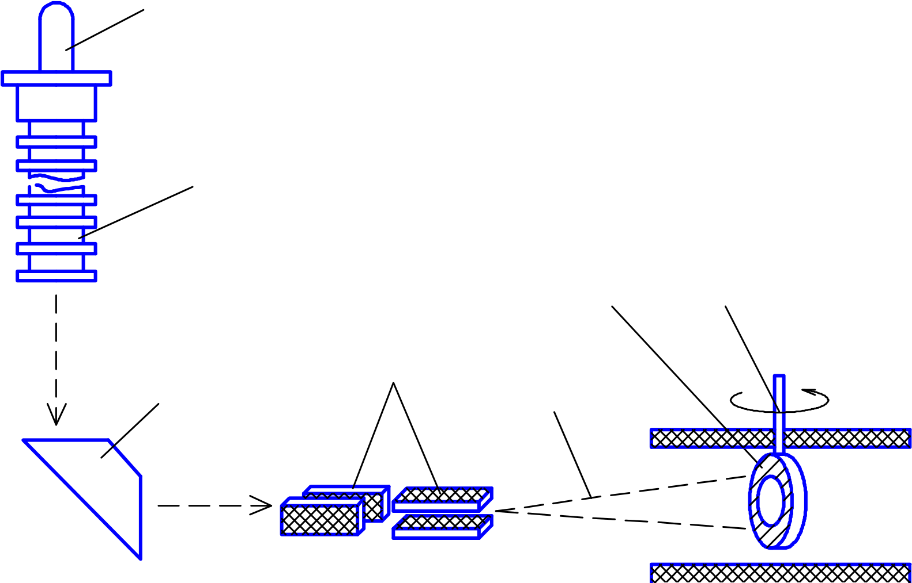
2 67 - - осби рс та з е е м ц а вр а щ е н и я об р а з ц а на уг л ы от 0 до 9 0 Е

6 7

4
3 5

Рис. 7.3. Схема применения 400 кВ ускорителя Ван-де-Графа для ионной имплантации

Механическое нанесение покрытий используют для получения цинковых, кадмиевых и оловокадмиевых покрытий – детали перемешивают в сосудах с соответствующими тонкими металлическими порошками, активаторами и стеклянными шариками.
Ионная имплантация (рис. 7.3) предусматривает ионизацию атомов с последующим ускорением ионов в электрическом поле в вакууме. Ионы тормозятся при соударении с мишенью и распределяются по глубине мишени. Хотя глубина проникновения ионов обычно не превышает 0,1-0,2 мкм, свойства металла могут меняться существенно.

7.1. Металлические покрытия

7.1.1. Цинковые покрытия

Среди методов, улучшающих антикоррозионные свойства, цинкование занимает первое место. Ежегодно в мире оцинковывается около 25 млн. т стали. Основными методами для нанесения цинковых покрытий на сталь являются электролитический и погружение в расплав (огневое или горячее цинкование).
Хотя в качестве материала основы можно использовать любые марки, для цинкования обычно применяют углеродистые и низколегированные стали. Цинковые покрытия характеризуются коррзионной стойкостью в атмосферных условиях, в пресной воде и в закрытых помещениях с умеренной влажностью.
Цинковые покрытия имеют удовлетворительную поверхностную твердость, износо- и водостойкость, прочность на изгиб. Долговечность оцинкованных труб зависит от толщины покрытия. Для серийно выпускаемых труб на 1 м² расходуется 400 г цинка, толщина покрытия составляет 43-46 мкм. Отечественная промышленность выпускает оцинкованные водогазопроводные трубы диаметром 10-159 мм, длиной до 8 м.
Скорость коррозии оцинкованных труб в 3-4 раза ниже, чем у стальных труб без покрытия в одних и тех же агрессивных средах. Для повышения коррозионной стойкости оцинкованных листов в состав цинкового покрытия вводят медь (0,08-0,82 %) и алюминий (до 1 %). Коррозионная стойкость листов с электролитическим покрытием ниже, чем горячеоцинкованных. Для повышения коррозионной стойкости оцинкованного листа его дополнительно покрывают лакокрасочным или цветным полимерным покрытием.
Цинковые покрытия применяют для защиты от коррозии запорной арматуры и подземных трубопроводов сточной воды и воды, используемой для технических целей.
Соединения цинка токсичны и при нагреве неустойчивы в кислотах. Цинковые покрытия не применяют для защиты от коррозии деталей, находящихся в непосредственном контакте с пищевыми продуктами.

7.1.2. Алюминиевые покрытия

Для стальных деталей с алюминиевым покрытием характерно сочетание высокой прочности и коррозионной стойкости. Нанесение покрытий производят путем горячего алюминирования в расплавах (алитирование), плакированием стальных листов и напылением в вакууме. Среди способов покрытия стальных листов алюминием наибольшее распространение имеет горячее алюминирование.
Коррозионная стойкость стальных деталей с алюминиевым покрытием обусловлена высокими защитными свойствами образующейся на поверхности пленки Al₂0₃ толщиной менее 0,1 мкм. Этот оксидный слой отличается высокой плотностью и при повреждении быстро образуется заново.
Защитное действие пленки оксида алюминия на алюминиевом покрытии особенно сильно выражено при высокотемпературном нагреве (рис. 7.4).
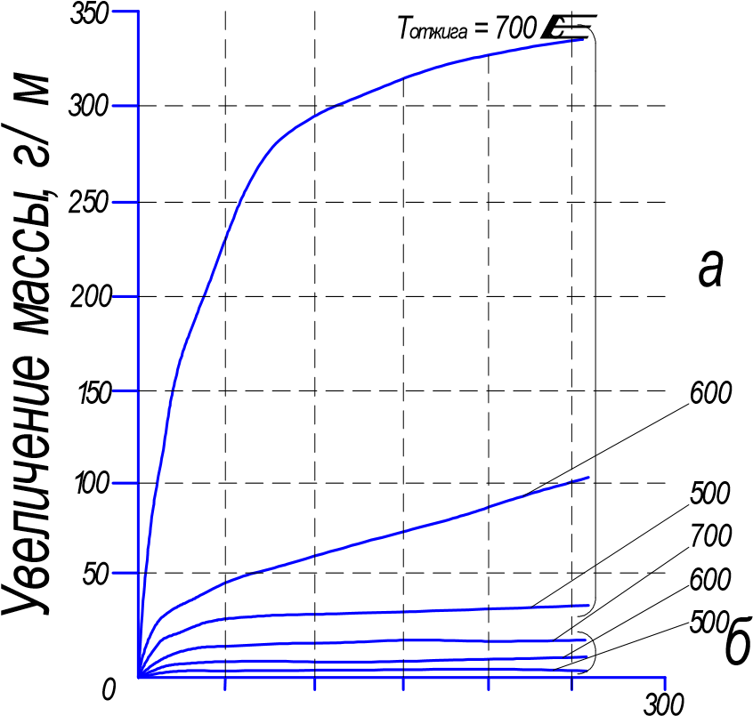
50 100 15 0 20 0 25 0 t от ж и г а, ч
Рис. 7.4. Увеличение массы холоднокатаного тонкого листа (а) без покрытия и горячеалюминированного тонкого листа (б) при высокотемпературном окислении в газовой среде
В случае необходимости повышения прочностных свойств вместо углеродистых конструкционных сталей используют микролегированные стали с добавками Nb или Ti.
Микролегирующие элементы придают стали более высокую жаропрочность, поэтому такие стали можно использовать для нагружения при высоких температурах, тем более что алюминий в качестве покрытия имеет хорошую стойкость к окислению.
Алюминиевые покрытия устойчивы в водных растворах агрессивных пищевых сред и органических кислот. Нетоксичность, инертность ко многим средам, хорошие грунтовочные свойства для последующего нанесения полимерных и стеклоэмалевых покрытий обуславливают достаточно широкое применение алюминиевых покрытий в разных отраслях машиностроения.

7.1.4. Оловянные и хромсодержащие покрытия

Покрытие оловом производят методами погружения в расплав и электролитическим осаждением. При погружении стальных и чугунных изделий в расплав на поверхности образуется тонкий слой соединения FeSn₂, над которым после вытягивания из расплава затвердевает более толстый слой олова.
Более широко используют метод электролитического лужения. Листовой прокат, полученный этим методом, толщиной менее 0,5 мм, называют белой жестью. Толщина оловянных покрытий составляет 30-35 мкм.
В качестве заменителя белой жести применяется холоднокатаный тончайший лист, который покрыт электролитически нанесенным покрытием оксида хрома.
Оловянные покрытия широко применяются в различных отраслях техники, прежде всего в пищевой и мясомолочной промышленности, особенно для защиты от коррозии различных стальных емкостей типа баков, цистерн, фляг. Оловом защищают не только стальные, но и медные емкости.
Электролитически хромированную жесть используют вместо белой жести при изготовлении упаковочной тары для консервов (овощных, молочных, мясных, рыбных), а также фруктовых соков, пива, безалкогольных напитков, при производстве крышек для стеклотары и колпачков для бутылок, тары для упаковки сухих пищевых продуктов.

7.1.4. Покрытия плакированием

При плакировании происходит послойное соединение стали с одним или многими металлами с образованием многослойного материала. При плакировании к материалу основы не предъявляется особых требований, он используется с теми же свойствами, которые нужны для эксплуатации. Для получения бездефектного соединения требуется очистка поверхности и создание заданной шероховатости. Плакирование осуществляется разными методами. Используют процессы горячей и холодной прокатки, метод двухслойного литья заготовок, плакирование взрывом и наплавку плакирующего слоя.
В качестве материала для плакирования низколегированных сталей применяют коррозионностойкие ферритные или аустенитные стали, медь и никель или их сплавы, а также алюминий, титан, ниобий или молибден. При плакировании коррозионностойкой сталью предварительно создают гальваническое никелевое покрытие. Этим устраняется окисление горячей стали перед прокаткой и одновременно интенсифицируются процессы диффузионного сваривания, необходимые для сцепления материалов.
Биметаллы являются не только заменителями однородных дорогостоящих материалов. Во многих случаях благодаря сочетанию свойств своих компонентов они имеют более благоприятные показатели, чем однородные дорогостоящие материалы сами по себе.
Плакированные изделия отличаются более высокой прочностью. При использовании в качестве основного материала сталей с высоким пределом текучести может быть снижена масса изделия и получена дополнительная экономия металла по сравнению с требуемым количеством при изготовлении тех же изделий целиком из нержавеющих сталей.

7.1.5. Осаждение в вакууме или из газовой фазы

Ранее отмечалось, что в основе технологии напыления металлических сплавов в вакууме лежит принцип испарения за счет нагрева и понижения давления и конденсация на материале основы с получением заданного слоя. Высокий вакуум благоприятствует процессу испарения. Для эффективного протекания процесса конденсации изделие, на которое наносится покрытие, должно интенсивно охлаждаться.
При осаждении металлов из газовой фазы на стальную поверхность используют свойство некоторых металлов легко образовывать летучие галогениды, которые вступают в реакцию с железом на стальной поверхности. При этом металл покрытия становится свободным и может диффундировать в глубь стальной детали. Наряду с алюминием для осаждения из газовой фазы используется также хром и кремний.
Высокое содержание хрома на поверхности (до 25%) придает материалу отличную стойкость против окисления и коррозии.

7.2. Неметаллические покрытия

7.2.1. Неорганические покрытия и способы их нанесения

К неорганическим неметаллическим материалам, применяемым для защиты от коррозии металлических поверхностей, относятся эмали, стекло и цемент.
Эмалью называют стекловидную застывшую массу, полученную в результате полного или частичного расплавления и состоящую в основном из кварца и других оксидов. На изделие эмаль наносят одним или несколькими слоями.
Различают два основных способа эмалирования. Наряду с эмалированием, при котором изделие покрывают грунтовкой и покровными эмалями и при этом дважды обжигаются, широко используется в последние годы однослойное прямое эмалирование, при котором слой эмали (0,2-0,3 мм) может быть уменьшен наполовину. При специальном эмалировании, применяемом в химическом и пищевом машиностроении, обычно наносится многослойная эмаль.
Перед нанесением эмали поверхность стальной детали должна быть обезжирена и протравлена. При этом удаляется некоторое количество металла и поверхность листа становится шероховатой, что способствует адгезии эмалевого покрытия.
С целью снижения пористости при обжиге за счет образования С0₂ для эмалирования применяют низкоуглеродистые стали.
Стеклоэмалевое покрытие обладает не только высокой химической стойкостью, износостойкостью, но и обеспечивает незначительное налипание остатков продукта, благодаря чему аппаратура легко моется. Покрытие имеет высокую адгезию к металлу. Общая толщина эмалевого покрытия 0,8-1,0 мм.
При эксплуатации эмалированной аппаратуры не допускается превышать давление или резко повышать его даже в пределах рабочего давления, резко нагревать и заполнять переохлажденным продуктом или водой, производить местные термические и механические воздействия, оставлять аппараты открытыми, использовать в качестве моющих и дезинфицирующих средств щелочные растворы.
Недостатки стеклоэмалевых покрытий: чувствительность к ударам, резкой смене температуры, местным перегревам, воздействию щелочей.
Высокую долговечность водопроводных труб обеспечивают цементные покрытия. Для покрытий используется портландцемент с наполнителем в виде мелкого песка.

7.2.2. Органические полимерные покрытия и способы их нанесения

Рассмотренные выше методы защиты металлов от коррозии более дороги, менее эффективны, и возможности их ограничены. Поэтому использование органических покрытий по-прежнему остается важным средством борьбы с коррозией.
Полимерные покрытия не только защищают металлы от воздействия агрессивных сред, но и повышают их износостойкость, снижая прилипаемость различных веществ к рабочим поверхностям, позволяют экономить цветные металлы и другие дефицитные материалы.
К полимерным покрытиям предъявляются высокие требования. Покрытия должны иметь хорошую адгезию к защищаемой поверхности, беспористость, эластичность, механическую прочность, теплостойкость, быть инертными к средам, с которыми они находятся в контакте.
Ни один из известных полимеров не сможет полностью удовлетворить всем перечисленным требованиям. Материалы, обладающие достаточной химической стойкостью, как правило, имеют недостаточную адгезию к защищаемому металлу. Полимерные покрытия с хорошей адгезией к защищаемой поверхности часто легко разрушаются от химического и механического воздействия агрессивных сред. Лишь эпоксидные и некоторые другие полимеры удачно сочетают высокую адгезию к металлу с удовлетворительной химической стойкостью.
В различных областях промышленности для защиты внутренних поверхностей аппаратов, трубопроводов и арматуры применяются винилхлоридные, фторопластовые, пентапластовые, полиолефиновые, полиуретановые, феноло-формальдегидные, кремнийорганические, каучуковые, эпоксидные и другие покрытия.
В отличие от коррозионной стойкости металлов, характеризуемой потерей массы, химическая стойкость полимерных материалов численно обычно не выражается. О химической стойкости полимерных покрытий судят по степени набухания и разрушения пленки, потере эластичности, изменению цвета и т.д. Перед нанесением покрытия проводится подготовка металлической поверхности (очистка и придание равномерной шероховатости для обеспечения хорошей адгезии) при помощи дробеструйной обработки. На подготовленную поверхность наносят грунт, создающий противокоррозионный слой с обеспечением высокой прочности сцепления как с металлом, так и с последующими слоями покрытия.
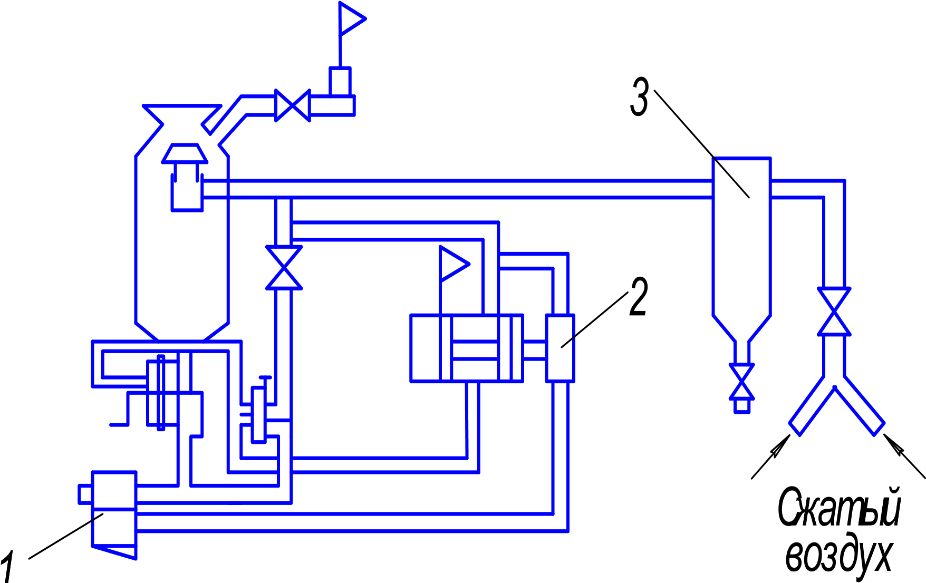

Рис. 7.5. Дробеструйный аппарат
с дистанционным управлением – пневматическая схема:
1 – запорный клапан для дистанционного управления, 2 – жиклер,
3 – фильтр – влагоотделитель

Для подготовки защищаемой поверхности изделий применяют дробеструйные автоматы и пистолеты, а также ручные реверсивные пневматические щетки. На рис. 7.5 – пневматическая схема дробеструйного автомата с дистанционным управлением.
Полимерные покрытия могут наноситься как непосредственно на изделия, так и на тонколистовую полосу. Второй метод появился недавно, но его использование позволяет существенно снизить трудоемкость изготовления изделий.
При использовании метода «coil coating» стальной лист с металлическим покрытием, или без него, на специальной установке по нанесению органических покрытий в непрерывном технологическом конвейере подвергается очистке, предварительной химической обработке, и затем с помощью валков на него наносят покрытие из жидких органических материалов, которое подвергают горячей сушке, или наклеивают с помощью клеящих материалов тонкие защитные пленки из искусственных материалов.
Для нанесения на поверхность полимерных покрытий и их формирования применяются различные окрасочные агрегаты, краскораспылители, красконагнетательные баки. Пневматические окрасочные агрегаты обеспечивают механическое раздробление окрасочного состава (гидродинамическое распыление). Красконагнетательные баки осуществляют подачу лакокрасочных материалов под давлением сжатого воздуха к пневматическим краскораспылителям. Среди областей применения проката с органическим покрытием следует назвать прежде всего строительную индустрию (например, для внешнего и внутреннего применения: крыши, стены, металлические двери), производство металлических изделий из листового железа (например, для мебели, полок, карнизов, корпусов приборов различного вида), автомобильную промышленность (детали кузова, распределительные щиты), упаковочную индустрию (бочки, аэрозольные баллоны, крышки) и изоляцию труб.
Взамен гальванических, эмалевых и силикатных могут использоваться тонкослойные (0,3-05 мм) полимерные порошковые покрытия, получаемые методом вибровихревого напыления (рис. 7.6 и 7.7). При вибровихревом способе напыления на частицы полимера одновременно воздействуют воздух под давлением и вибрация. При этом способе аппарат вихревого напыления установлен на мембрану вибратора, которая получает вертикальное перемещение с частотой 50-100 колебаний в секунду. Применение таких покрытий исключает использование токсичных и пожароопасных растворителей, устраняет процесс сушки после их нанесения, дает равномерное покрытие толстым слоем при одноразовом погружении в ожиженный порошок. Эти покрытия обладают более высокими защитными свойствами по сравнению с покрытиями, полученными другими способами.

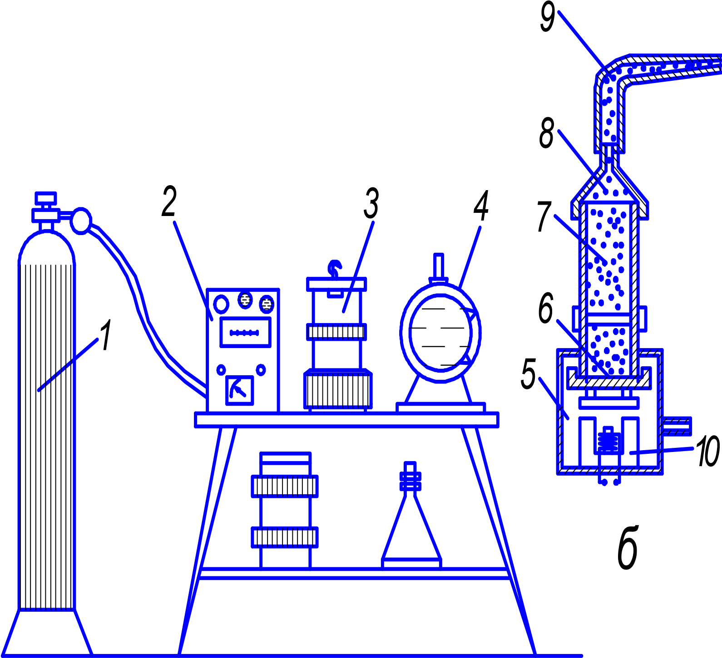

а

Рис. 7.6. Установка для вибровихревого напыления: а – схема установки: 1 – баллон сжатого воздуха,
- – пульт с приборами контроля и регулирования,
- – аппарат для создания взвешенного слоя порошкообразного полимера,
- – нагревательная печь;
б – аппарат для создания взвешенного слоя порошкообразного полимера:
- – нижний сосуд, 6 – вибрационное дно, 7 – верхний сосуд, 8 – коническая крышка – сборник, 9 – распылительная насадка, 10 – электромагнитный вибратор.
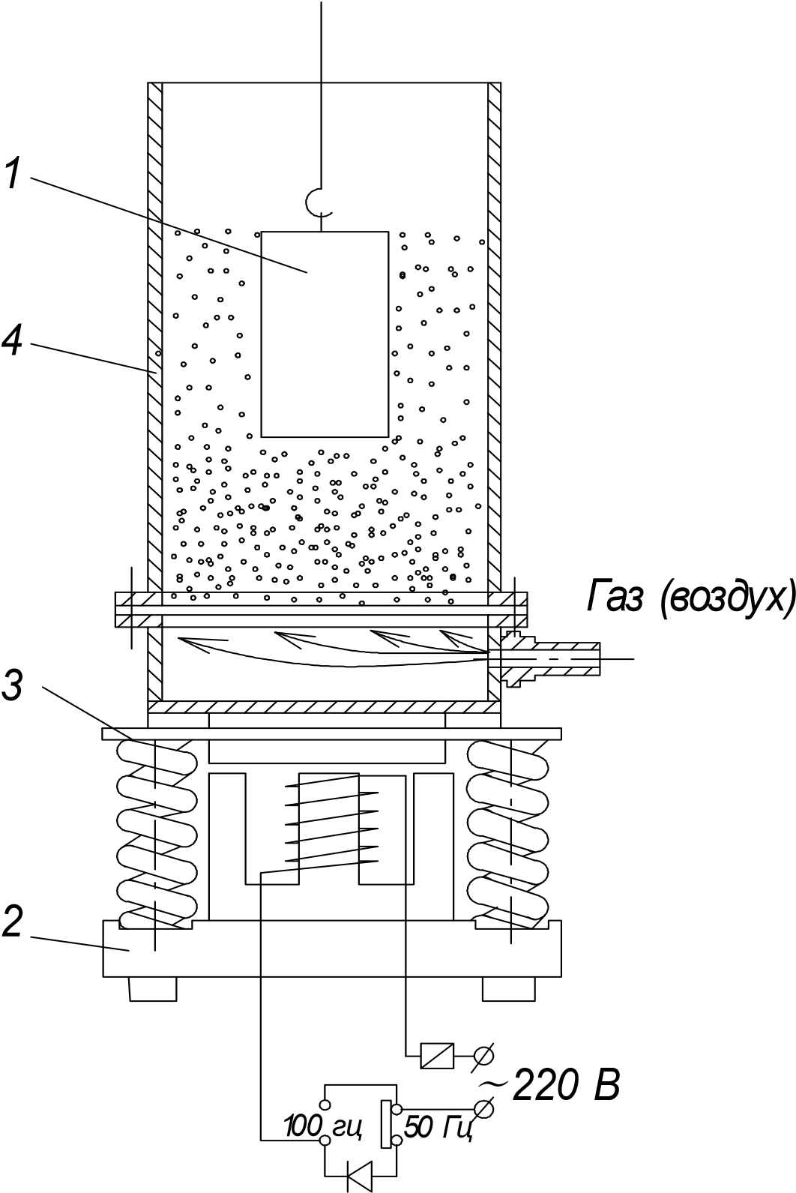

Рис. 7.7. Схема аппарата вибровихревого напыления полимеров:
1 – деталь, 2 – электромагнитный вибратор, 3 – мембрана, 4 – рабочая камера

Полимерные покрытия могут наноситься газопламенным методом. Газопламенное напыление, называемое также пламенным или огневым напылением, заключается в том, что порошкообразная полимерная композиция наносится на металлическую или иную поверхность, предварительно подготовленную и нагретую с помощью специальной горелки автогенного типа. Частицы полимерного материала размягчаются в пламени и, попадая на нагретую поверхность, растекаются на ней, образуя при остывании слой покрытия. Покрытия необходимой толщины получают последовательным нанесением нескольких слоев полимера; выравнивание поверхности последнего слоя происходит в результате оплавления в пламени горелки без подачи порошка.
Температура пламени газа, чаще всего ацетилена, достигает 650-700°С, но порошкообразный полимер сгорает лишь частично вследствие значительной скорости его прохождения через зону пламени (около 25 м/сек).
Для напыления могут применяться порошки различных термопластов, в том числе составы на основе поливинилбутираля, битумные и каучуковые композиции. Разработан также газопламенный метод нанесения термореактивных полимеров, при котором производится спекание полимерного покрытия, а не оплавление его. Этим методом наносят составы на основе фенолоформальдегидных и эпоксидных смол с наполнителями и отвердителями.
Для напыления применяют порошки полимерных материалов с размерами частиц 0,10-0,25 мм. При нанесении покрытий малой толщины на детали сложной конфигурации используют порошок с меньшими размерами частиц. Получение покрытий с ровной и гладкой поверхностью может быть достигнуто, если порошок полимера сухой, однородный по размерам частиц.
1

2

3

4

5

6

Рис. 7.8. Схема процесса нанесения покрытия трибостатическим методом:
1 – источник сжатого воздуха, 2 – вентиль, 3 – емкость с краской, 4 – распылитель порошка, 5 – деталь, 6 – камера

Воздушно-порошковая смесь поступает в горелку через резиновый шланг и далее попадает в зону пламени. Газовая смесь сгорает в мундштуке горелки, в центре которого расположено сопло для подачи порошка.
Метод газопламенного напыления применяют для выравнивания поверхностей при ремонте.
Условиям экологической чистоты, низкой себестоимости может соответствовать современный технологический процесс трибостатического нанесения эпоксидных порошковых твердых покрытий, также не требующий изготовления растворов и, следовательно, их утилизации.
Для обеспечения процесса требуется следующее оборудование: источник сжатого воздуха, камера с системой отсоса воздуха, вентиль для регулировки расхода воздуха, емкость с порошковой краской, пистолет (распылитель порошка), сушильный шкаф.
Размеры сушильного шкафа и камеры определяются максимальными размерами напыляемых изделий. На рис.7.8 приведена схема нанесения покрытий трибостатическим методом.
Технологический процесс трибостатического нанесения покрытий прост и не требует специальных знаний обслуживающего персонала. Процесс включает три этапа: подготовку поверхности изделия, нанесение эпоксидной порошковой краски на поверхность и полимеризацию покрытия в сушильном шкафу.
Подготовка поверхности состоит из обычного обезжиривания и промывки детали.
Процесс нанесения порошка осуществляется следующим образом. Из системы подачи сжатого воздуха 1 и вентиля 2 воздух поступает в донную часть емкости 3 с порошковой краской. Перемешивая частицы краски, воздушный поток образует псевдокипящий слой, благодаря которому происходит накапливание трущимися частицами статического заряда на поверхности. Одновременно часть порошка по газовой магистрали транспортируется к пистолету 4. При прохождении порошка по стволу происходит дополнительный заряд частиц, и на выходе из канала ствола они обладают статическим зарядом в несколько киловольт.
В заземленную рабочую камеру 5 на металлических крючках подвешиваются изделия, которые имеют нулевой потенциал. Порошок, выходя из ствола пистолета, оседает за счет высокой разности потенциалов на поверхности изделия, теряя свой заряд. Неиспользованная часть порошка оседает на стенках камеры и может быть использована вторично. Изделия с нанесенным порошком переносятся в сушильный шкаф. Время между нанесением порошка и установкой изделий в сушильный шкаф может доходить до нескольких часов.
В сушильном шкафу происходит полимеризация порошка при температуре 150-220°С в течение 20-30 мин. Температура полимеризации зависит от состава порошка. При установке изделий в шкаф включают вытяжную вентиляцию.
Покрытия могут наноситься на любые металлы, а также на керамику, стекло, дерево, пластмассы. Испытания покрытий на деталях из сталей СтЗ марки 20, медных и алюминиевых сплавов, керамики показали их удовлетворительную адгезивную прочность. Толщина покрытий составляла 50150 мкм. Разброс по толщине менее ±25%.
При испытаниях покрытия показали стойкость к растворам щелочей, кислот и органическим растворителям. Водопоглощение после выдержки в воде при +20 °С в течение 24 ч составило 0,5%. При термоциклировании образцов в интервале температур -60 ... +20 °С не наблюдалось отслоения и образования трещин на покрытиях.
Вихревое напыление, называемое также напылением в кипящем (псевдоожиженном, взвешенном) слое, заключается в том, что предварительно нагретую деталь из металла или другого теплостойкого материала помещают в аппарат с порошком полимера, находящимся во взвешенном состоянии.
Частицы порошка обволакивают помещенную в аппарат деталь и, попадая на ее нагретую поверхность, плавятся и растекаются, образуя защитный слой. После удаления детали из аппарата слой полимера оплавляется под действием остаточного тепла детали или при дополнительном нагревании.
Использование для напыления порошков определенной дисперсности способствует легкому их перемещению в воздушном потоке, равномерному распределению на покрываемой поверхности и быстрому оплавлению. Преимущество процессов напыления порошков состоит в получении покрытия непосредственно из твердого полимера, минуя стадии или растворения, или диспергирования. Методом вихревого напыления или другими методами можно наносить многие термопластичные полимеры или составы на их основе в мелкодисперсном состоянии.
Нанесение порошков вихревым методом производится в аппаратах периодического действия или на поточных конвейерных линиях. Аппарат для напыления (рис. 7.9) разделен на две части горизонтальной пористой перегородкой. К нижней камере подведен сжатый воздух или инертный газ; верхняя камера является рабочей, в ней находится порошок полимера и помещается деталь для напыления. На пористую перегородку (которая может быть изготовлена из технического войлока, нескольких слоев стеклоткани между двумя латунными сетками, керамической пористой плиты или пористых листов из поливинилхлорида) насыпается порошок полимера, и затем из нижней камеры подается сжатый воздух или газ, пропущенный через масловодоотделитель. В верхней части аппарат может быть снабжен устройством для улавливания частиц полимера.
Воздушный поток, проходя из нижней камеры через пористую перегородку, разделяется на множество струй. Частицы полимера, подхваченные воздушным потоком, устремляются вверх и затем стремятся опуститься под действием силы тяжести. При воздействии двух противоположно направленных сил и вследствие столкновений между собой и со стенками аппарата частицы находятся в хаотическом движении, образуя кипящий или псевдоожиженный слой, которому присущи многие свойства жидкости.
Вихревой метод напыления имеет ряд достоинств, к числу которых относятся простота применяемой аппаратуры (рис. 7.10), удобство ее эксплуатации, быстрота получения покрытия на поверхности деталей, возможность механизации и автоматизации процесса нанесения. Недостатки метода: затруднительность нанесения полимеров на сравнительно большие детали и узлы, а также на детали с неодинаковой толщиной в разных сечениях; неравномерность покрытия острых кромок и углов между отдельными элементами деталей сложной конфигурации, а также внутренних поверхностей резервуаров, открытых с одной стороны.

13 12 14
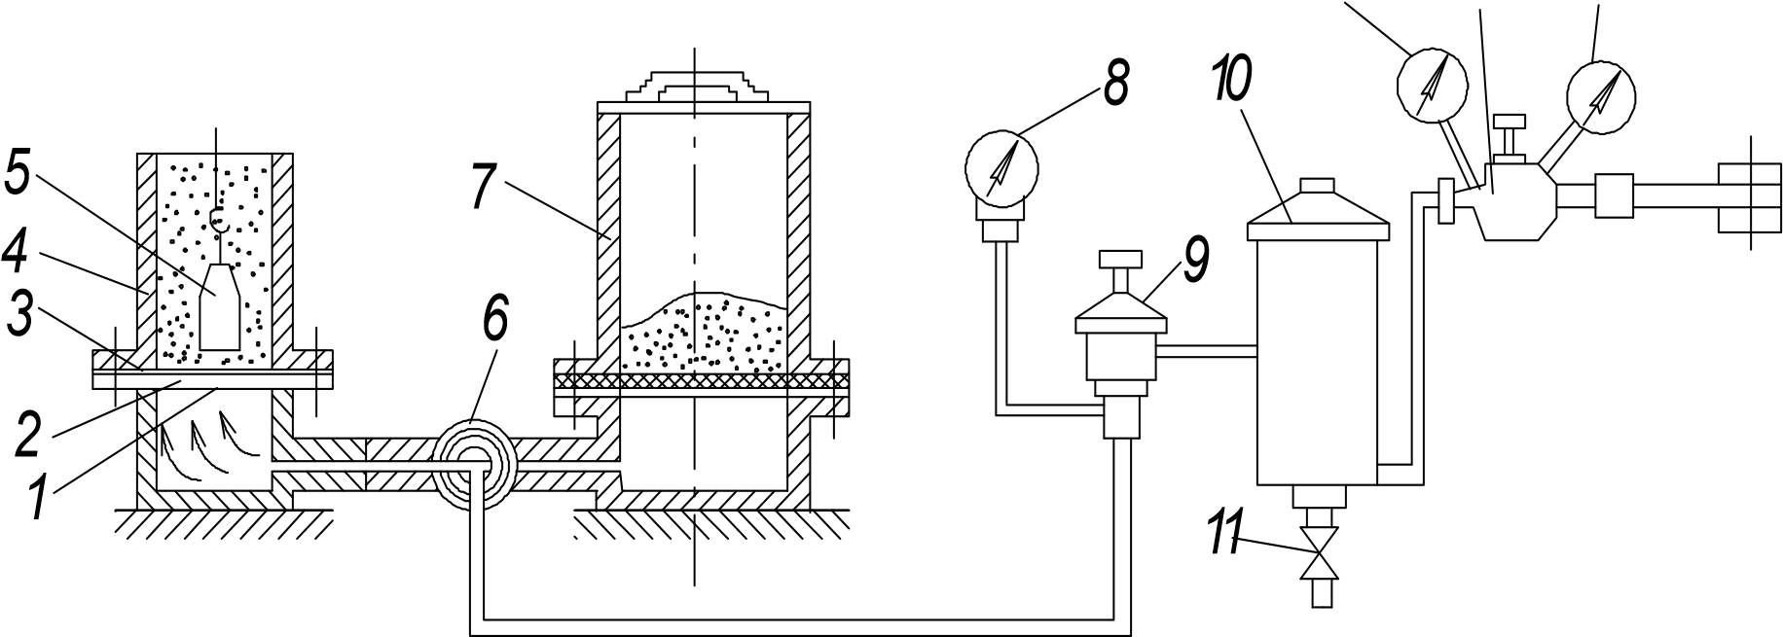

Рис. 7.9. Схема установки для вихревого напыления полимеров:
1 – поддон, 2 – пористая перегородка, 3 – защитная сетка, 4, 7 – аппарат для напыления,
5 – деталь, 6 – кран для переключения подачи воздуха, 8, 13, 14 – манометр,
9, 12 – редуктор давления, 10 – воздухоочиститель,
11 – кран для продувки водоочистителя

Вихревой метод напыления получил распространение главным образом для нанесения полимеров на детали небольших размеров, не имеющих значительного количества отверстий, острых кромок и углов.
Технологический процесс нанесения покрытий в аппаратах периодического действия и на конвейерных линиях включает следующие основные операции: подготовка поверхности детали, нагрев, нанесение порошка полимера, оплавление покрытия, охлаждение детали с покрытием.
Детали до нанесения покрытия можно нагревать в электрических, газовых и терморадиационных печах, в установках с индукционным нагревом. В нагревательных устройствах должен обеспечиваться равномерный нагрев различных участков. Затраты времени на загрузку и выгрузку деталей должны быть минимальными. Предпочтительнее применять индукционные печи и печи с конвекцией горячего воздуха.
4
3
2
1

Рис. 7.10. Схема аппарата для нанесения порошков полимеров вихревым способом:
1 – пористая перегородка, 2 – воздушная камера,
- – рабочая камера с псевдосжиженным порошком полимера,
- – вентиль для подачи воздуха или газа под пористую перегородку

Температура, до которой нагревается деталь, должна быть выше температуры плавления полимера, но ниже температуры деструкции (разрушения структуры). Кроме того, следует обеспечить такой нагрев в деталях неравномерной толщины, чтобы температура в тонкостенных участках была несколько выше. Температура предварительного нагрева деталей, помимо вида полимера, зависит и от формы деталей.
Ранее отмечалось, что в зависимости от поведения полимеров при нагревании различают термопластичные полимеры (термопласты) и термореактивные полимеры (реактопласты).
К термореактивным материалам, которые при нагревании размягчаются, а затем необратимо переходят в твердое состояние, относятся фенопласты, аминопласты и др. К термопластичным, которые многократно могут размягчаться при нагревании и затвердевать при охлаждении, – полиэтилен, полиамиды и др.
Полиолефиновые покрытия. К наиболее распространенным полиолефинам относятся полиэтилен, полипропилен и их сополимеры.
Покрытия из полиолефинов отличаются высокой химической стойкостью к действию многих агрессивных сред. Полиэтилен используют в качестве упаковочного материала для хранения продуктов и получения антикоррозионных покрытий. Свойства полиэтилена и полипропилена практически не меняются при воздействии концентрированными соляной и серной кислотами при 20°С, а также растворами щелочей. Однако органические растворители при комнатной температуре вызывают некоторое набухание, а при температурах выше 100-120°С растворяют полиолефины.
Полиолефины имеют низкую проницаемость по отношению к жидким и газообразным агрессивным средам.
Полиолефины используются для нанесения покрытий почти всеми известными методами, включая напыление порошкообразных полимеров, плакирование пленками и листами, футерование литьем под давлением, а также формирование покрытий из дисперсий в водноорганических средах.
Полиамиды. К полиамидам относятся капрон и капролон. Покрытия из полиамидов обладают высокими антифрикционными характеристиками. По износостойкости при сухом и жидкостном трении полиамиды превосходят не только другие классы полимеров, но и многие металлы, применяющиеся в антифрикционных целях. Низкий коэффициент трения при высоких нагрузках позволяет использовать полиамиды в тяжелогруженых узлах трения, о чем свидетельствуют значения коэффициентов трения покрытий из полиамидов при трении со смазкой по стали. Недостатком полиамидных покрытий является склонность к старению и значительное водопоглощение. С повышением температуры гигроскопичность возрастает.
Полиамидные покрытия наносят на поверхность изделий напылением порошков, литьем под давлением, а также из растворов.
Следует отметить низкую стойкость полиамидов к окислению, что препятствует длительной эксплуатации полиамидных покрытий на воздухе при температурах выше 60-100 °С. В целях повышения термостабильности полиамидов применяют различные стабилизирующие добавки органического и минерального происхождения.
Для улучшения адгезионных и когезионных свойств, повышения эксплуатационных характеристик в покрытия из полиамидов вводят различные наполнители. Введение небольших количеств оксидов титана, меди, железа, свинца и алюминия способствует росту прочности и твердости, несущей способности и износостойкости покрытий при незначительном изменении коэффициента трения. Повышение теплостойкости и несущей способности подшипников с полиамидными покрытиями достигается введением порошков металлов (алюминия, свинца, бронзы и др.). Снижению коэффициента трения также способствует добавка фто-ропласта-4, дисульфида молибдена, графита.
Модифицированные покрытия на основе полиамидных слоев применяют для изготовления таких, деталей как шестерни, подшипники и т.д.
Полиамидные смолы используют для получения защитных покрытий, а полиамидные порошки – для нанесения тонкого антифрикционного износостойкого покрытия.
Поливинилхлорид (ПВХ). Благодаря низкой стоимости сырья, высокой химической стойкости, хорошим физико-механическим и удовлетворительным электрическим свойствам ПВХ является самым распространенным материалом, применяющимся для создания защитно-декоративных, химически стойких и электроизоляционных покрытий.
В состав поливинилхлоридных композиций, предназначенных для покрытий, помимо пластификаторов, входят стабилизаторы, наполнители, смазки, пигменты и другие добавки, концентрация и природа которых оказывают существенное влияние на свойства покрытий.
Материалом для покрытий в основном служит пластифицированный поливинилхлорид, реже используется непластифицированный ПВХ, типичным представителем которого является винипласт. Листовой и пленочный винипласт применяется в химической промышленности для футеровки металлической аппаратуры и трубопроводов, эксплуатирующихся в агрессивных средах.
Пластифицированный поливинилхлорид обычно наносят на поверхность обрабатываемых деталей в виде порошка или пленки.
Высокая химическая стойкость поливинилхлорида позволяет успешно использовать покрытия на его основе в агрессивных средах.
Поливинилхлорид является основным компонентом для изготовления лакокрасочных материалов. Путем обработки ПВХ получают винипласт, листы которого легко поддаются механической обработке и хорошо свариваются. Это позволяет использовать их для нанесения сплошного покрытия на фундаменты, цокольные части и другие конструкции. Поливинилхлоридный пластикат применяют как обкладочный материал для защиты аппаратуры от коррозии, устройств полов в помещениях, где требуется герметичность. Для устройства химически стойких полов, а также для гидроизоляции используют поливинилхлоридную пленку.
Пентапласт обладает высокой водостойкостью, прочностью, низким коэффициентом трения по стали. Он стоек к воздействию грибковой плесени, устойчив к воздействию растворов щелочей, кислот и солей.
Пентапласт наносят на поверхность защищаемых изделий в порошкообразном виде и из дисперсий в органических средах.
Кроме того, производится защита изделий футеровочными и готовыми вкладышами из пентапласта.
Фторопласты. Для изготовления различных деталей и для защитных покрытий применяются фторопласт-4 и фторопласт-3.
Фторопластовые покрытия исключительно устойчивы к агрессивным средам и в этом отношении превосходят даже благородные металлы и сплавы. На покрытия из фторопласта-4 не действуют окислительные среды, включая и царскую водку, кипящие щелочи, растворы солей. Фторопластовые покрытия вполне устойчивы по отношению к жирам, маслам, влаге, кислотам и т.д.
Покрытия из фторопластов применяют для защиты различных технологических емкостей.
Кремнийорганические полимеры отличаются многими ценными свойствами, из которых наиболее характерны термостойкость, а также стойкость к воздействию целого ряда химических агентов и растворителей. По термостойкости они значительно превосходят органические полимеры.
Кремнийорганические полимеры сравнительно инертны по отношению к большинству реагентов за исключением сильных оснований и концентрированных кислот. Разбавленные сильные кислоты и щелочи, а также слабые кислоты и основания оказывают на них незначительное действие.
К недостаткам кремнийорганических полимеров следует отнести их невысокую химическую стойкость к действию органических растворителей и окислительных сред.
Эпоксидные смолы в своем составе имеют реакционноспособные эпоксидные и гидроксильные группы, способные вступать в химические реакции с различными веществами с образованием более сложных соединений. При введении в них отвердителей холодного или горячего отверждения такие смолы способны переходить в неплавкое и нерастворимое состояние. В качестве отвердителей могут применяться органические и неорганические кислоты, ангидриды кислот, амины и амиды, а также синтетические смолы.
Свои ценные физико-механические свойства эпоксидные смолы приобретают при взаимодействии с отвердителями. Отвердители аминного типа выполняют функции сшивающих реагентов. Реакционноспособные группы отвердителей взаимодействуют с эпоксидными или гидроксильными группами смолы. Скорость процесса отверждения зависит от температуры. Некоторые отвердители реагируют со смолой при комнатной температуре, другие – лишь при нагревании. Наиболее полное отверждение полиаминами достигается при температуре выше 100 °С. Долговечность материалов, полученных отверждением при комнатной температуре, ограничена. Материалы, полученные отверждением эпоксидной смолы при нагревании, более долговечны.
На основе эпоксидных смол изготовляют лакокрасочные материалы, применяемые для защитных покрытий.
Покрытия на основе эпоксидных смол с такими наполнителями, как уголь, графит, кремнезем, кварцевая мука, измельченный мрамор, в пищевой промышленности использовать нельзя по санитарным нормам.
Для защиты сепараторов перспективны комплексные покрытия, состоящие из одного слоя грунта, двух слоев эмали и одного слоя лака на основе эпоксидной смолы. Отвержденное покрытие промывается раствором уксусной кислоты, затем раствором соды и ополаскивается водой. Полимерные покрытия на основе виниловых, каучуковых и эпоксидных смол применяются для защиты сепараторов, в которых технологические процессы протекают под избыточным давлением.
Для защиты некоторых железобетонных (бетонных) внутренних поверхностей стационарных баков используют эпоксидное покрытие, состоящее из 82% смолы, 13% этилового спирта и 5% полиэтиленполиамина. Покрытие затвердевает при комнатной температуре, но для ускорения процесса повышают температуру до 70 °С. Перед нанесением покрытия железобетонная поверхность обязательно должна быть хорошо очищена, просушена и прогрета электрообогревателем любого типа. Покрытие четырехслойное, общей толщиной до 0,6-0,8 мм. Эпоксидные смолы также используют для защиты внутренней поверхности железных чанов и цистерн.
Для защиты железобетонных емкостей, применяемых для хранения пищевых продуктов, используют трехслойное эпоксидное покрытие: первый слой грунта и два покровных слоя. Сушка каждого слоя осуществляется в воздушно-сухих условиях в течение 24 ч с последующей сушкой всех трех слоев в течение 28 суток. Высушенное покрытие промывают раствором соды с последующим ополаскиванием.
Резиновые покрытия. В качестве материалов для покрытий применяются резины на основе натурального и синтетических каучуков. В состав композиций входят стабилизаторы, вулканизирующие агенты и другие добавки. В процессе вулканизации образуется трехмерная структура, обеспечивающая покрытиям хорошие механические свойства.
Для футеровки изделий простой формы используют листовые материалы из сырой резины с последующей вулканизацией на подложке. Для защиты изделий сложной конфигурации находят применение жидкие материалы в виде дисперсий или растворов.
Высокой эластичностью и хорошими адгезионными свойствами обладают покрытия из резин на основе натурального каучука, которые используются для защиты от минеральных кислот и щелочей.
Мягкие резины в основном применяются для покрытия различных аппаратов, деталей, цистерн, труб. Они представляют собой полимерные композиции сложного состава на основе эластомеров линейного или разветвленного строения (каучуков) в виде латексов или клеев.
Например, для футеровки емкостей внутреннюю поверхность подвергают дробеструйной обработке и оклеивают листовой смесью резины с феноло-формальдегидной смолой. После этого поверхность облицовывают кислотоупорной плиткой на диабазовой замазке.
Разработку теплостойких резин ведут с учетом специфики свойств агрессивных сред. Наибольший интерес представляют жидкие силоксановые каучуки, которые обладают высокой теплостойкостью (до 250 °С) и нетоксичны.
Благодаря высокой сопротивляемости истиранию резины применяют для аппаратов, работающих с жидкостями, содержащими взвешенные вещества (насосы, трубопроводы). Иногда применяют твердые резины - эбониты. Эбониты по сравнению с резинами имеют более высокую химическую стойкость.

7.2.3. Защитные технологические покрытия

Для защиты от окисления при высоком нагреве различных сортов сталей, жаропрочных, титановых, никелевых и других сплавов созданы защитные технологические покрытия, которые работают в интервале температур 950-1700°С. Эти покрытия экологически чистые, экономичны и просты в использовании, обладают хорошими смазочными характеристиками и могут быть использованы при обработке методами пластической деформации сталей и сплавов.
При штамповке заготовок из титановых сплавов применяют покрытия ЭВТ-24, ЭВТ-25, которые защищают металл от окисления, улучшают процесс заполнения формы, уменьшают глубину газонасыщенного слоя, повышают стойкость штампов в полтора-три раза.
Покрытия ЭВТ-35, ЭВТ-57, ЭВТ-88М используют в изотермической штамповке титановых и никелевых жаропрочных сплавов при изготовлении точных заготовок сложного профиля, при этом коэффициент использования материала повышается на 20-30% и увеличивается стойкость штампов. При этом сокращаются припуски на механическую обработку и снижается трудоемкость изготовления деталей.
Покрытия ЭВТ-67, ЭВТ-78М, ЭВТ-100 позволяют защищать поверхностей заготовок из тугоплавких сплавов от окисления.
Применение защитных технологических покрытий позволяет экономить металл и снижать себестоимость изготовления деталей.

7.2.4. Теплозащитные покрытия

При изготовлении космических ракет и кораблей, самолетов и ракет военного назначения используются специальные материалы для тепловой защиты жилых отсеков и аппаратуры управления. Трагический запуск корабля многоразового использования Columbia, показал, что нарушение герметичности клеевого шва в защитной облицовке приводит к разрушению всего корабля. Тепловая защита изолирует обшивку летательного аппарата от плотных слоев атмосферы, которые при торможении нагреваются до 12001300° С. Она состоит из плиток, выполненных из волокнистого керамического материала. Материал плиток может выдерживать многократное тепловое воздействие в интервале температур от –150 до +1300° С, обладает низкой плотностью и теплопроводностью, выдерживает значительные нагрузки от тепловых деформаций и вибраций. После каждого полета заменяется около сотни поврежденных плиток системы тепловой защиты, которые имеют трещины, выкрошивания, прижоги. В защитной облицовке космического корабля Discovery перед полетом были заменены 1900 плиток.
Для изготовления панелей корабля многоразового использования «Буран» были использованы композиции на основе аморфного кварцевого волокна. Свойства волокнистых материалов представлены в табл. 7.1.
Таблица 7.1 Свойства материалов ТЗМК-Ю и ТЗМК-25
 | Параметр | Материал
 | Параметр | ТЗМК-10 | ТЗМК-25
 | Рабочие температуры, К | 120-1500 | 120-1500
 | Плотность, d, кг/м³ | 150 | 250
 | Предел прочности при растяжении σ_{в}, МПа | 0,35 | 1,0
 | Предел прочности при сжатии σ_{сж}, МПа | 0,5 | 1,2
 | Предел прочности при изгибе σ_{изг,} МПа | 0,6 | 1,2
 | Теплопроводность λ, Вт/(м·К) при 300 К | 0,05 | 0,066
Плитки приклеиваются к поверхности корабля специальной пастой, в результате достигается высокая прочность теплозащитного покрытия и сводится к минимуму возможность отрыва плиток во время полета. Теплозащитные керамические плитки используют при футеровке плавильных электропечей, что по сравнению с традиционными огнеупорами позволяет на 3050% снизить расход электроэнергии, а также в 5-10 раз сократить время разогрева, что особенно важно для печей, имеющих периодический цикл работы.
Для авиационно-космической техники разработан волокнистый теплоизоляционный материал на основе волокон оксида алюминия. Этот материал по сравнению с кремнеземным длительно выдерживает температуру 1650-1700° С, и обладает в 2-2,5 раза более высокой прочностью.
Волокнистые материалы на основе SiО₂ и А1₂Оз эффективно используются в качестве высокотемпературных жидкостных и газовых фильтров, катализаторов, а также армирующих наполнителей деталей двигателей внутреннего сгорания.
Основными недостатками таких волокнистых материалов являются низкие удельная прочность, возможность эрозии и истирания. Поэтому для повышения эффективности их применения необходимы поверхностные покрытия.

7.2.5. Терморегулирующие покрытия

Разработан эффективный способ получения высокотемпературных терморегулирующих покрытий, называемый «золь–гель»-технология, в основе которой лежат химические процессы синтеза алкоксипроизводных металлов и неметаллов (Si, А1, В, Zr, Hf, Y и др.) с последующим гидролизом, конденсацией и гелеобразованием. Такая технология осуществляется при комнатной температуре, позволяет получать однородные покрытия, которые наносятся на рабочие поверхности кистью, пульверизатором, шпателем, методом окунания, и управлять их свойствами. На основе «золь-гель»технологии разработаны высокотемпературные терморегулирующие покрытия с рабочей температурой до 1500°С для защиты поверхности огнеупорных футеровок и волокнистых теплоизоляционных материалов от агрессивных горячих газовых потоков и термоударов. Толщина покрытия составляет 0,052 мм, излучаемая способность 0,5–0,95, расход покрытия 0,15–0,4 кг/м².
При использовании покрытий поверхность волокнистых теплоизоляционных материалов упрочняется в два раза, значительно снижается эрозионное разрушение из-за воздействия газовых потоков и агрессивных сред, на 30–50% увеличивается срок службы, на 20–30% снижается энергоемкость за счет снижения тепловых потерь, повышается температура эксплуатации изделий. Терморегулирующие покрытия используются в изделиях аэрокосмической техники, энергетическом и химическом машиностроении.

7.2.6. Лакокрасочные покрытия

Лакокрасочные материалы – это составы, наносимые на защищаемую поверхность тонкими слоями и образующие после высыхания и отверждения твердую, плотную и прочно сцепленную с поверхностью пленку. Они состоят из основных материалов (связующие – пленкообразующие вещества, пигменты, наполнители) и вспомогательных (пластификаторы, отвердители, растворители и др.).
Пленкообразование при формировании лакокрасочного покрытия происходит следующими способами: испарением растворителей (например, для поливинилхлоридных покрытий); взаимодействием с отверждающими агентами (для эпоксидных покрытий); поликонденсацией (для фенольных покрытий); окислением (для маслосодержащих покрытий); расплавлением и напылением (для полиэтилена и др.).
Системой лакокрасочного покрытия называют сочетание слоев лакокрасочных материалов, последовательно нанесенных на защищаемую поверхность.
Толщина покрытия зависит от типа и свойства наносимого лакокрасочного материала, его вязкости, процесса нанесения, степени агрессивности среды и других условий эксплуатации, свойств металла и степени сложности его поверхности, возможности нанесения определенным способом и назначения.
Обычно толщина однослойной пленки правильно нанесенной эмали при 18-22°С составляет 25-30 мкм, нагретой – до 40-60°С -15-20 мкм.
Для жестких условий эксплуатации значение минимальной общей толщины эпоксидного и винилового покрытий принимается равной 250300 мкм, алкидного и полиуретанового – 200-250, кремнийорганического – 80-120 мкм. Для мягких условий толщина может быть уменьшена на 10-12%.
Лакокрасочным материалам присущи определенные физические (плотность, теплопроводность, атмосферостойкость и др.), механические (прочность, твердость, эластичность, истираемость и др.), химические (кислотощелочестойкость, токсичность и др.) свойства.
Все лакокрасочные материалы по своему виду (грунтовки, эмали, краски, лаки) в зависимости от рода основного пленкообразующего вещества подразделяются по составу на группы, например:
КО кремнийорганические
ХС сополимерно-винилхлоридные
ЭП эпоксидные
ПФ пентафталевые;

по преимущественному назначению:
- атмосферостойкие
- ограниченно атмосферостойкие
- консервационные
- водостойкие
- специальные
- маслобензостойкие
- химически стойкие
- термостойкие
- электроизоляционные
0 грунтовки
00 шпатлевки.

Грунтовки – это пигментированные растворы пленкообразователей в органических растворителях. Они служат для создания на защищаемой поверхности антикоррозионного слоя и обеспечения высокой прочности сцепления как с поверхностью, так и с последующими покрывными слоями. В системе поверхность – грунтовка – покрывной состав (эмаль) грунтовка выполняет роль «химического мостика».
Эмали (покрывные слои) – это пигментированные и наполненные лаки, предназначены для обеспечения защиты металла от коррозии совместно с грунтовками и придания объекту требуемого декоративного вида. Как правило, их наносят на предварительно загрунтованные поверхности.
В различных отраслях пищевой промышленности лакокрасочные композиции часто изготовляют на месте на основе таких связующих, как эпоксидные, кремнийорганические, полиуретановые, сополимервинилхлоридные и других смол. В них добавляют пигменты и наполнители, а также вспомогательные материалы (пластификаторы, растворители, разбавители, отвердители). Все компоненты перемешивают, перетирают и фильтруют до получения готовых к употреблению составов.
Пигменты – это тонкоизмельченные цветные природные и синтетические неорганические оксиды, соли металлов, органические или металлические вещества (порошки), не растворимые в дисперсных средах, воде и способные создавать с пленкообразующим покрытием защитное покрытие. Многие пигменты обладают высокими противокоррозионными свойствами. Они предназначены для получения окрашенных покрытий и обеспечивают твердость, снижают набухание пленки в воде.
Наполнители – это дисперсные неорганические природные или синтетические вещества, не растворимые в растворителях, воде и дисперсионных средах. Они предназначены для повышения адгезии, модуля упругости, твердости, прочности, тепло-, огне-, кислото-, щелоче- и атмосферостойкости покрытий, снижения стоимости покрытия, придания композиции требуемой теплопроводности, снижения температурного коэффициента расширения покрытий до значений, характерных для металлов. Их добавляют до 25% от количества вводимых пигментов.
Пластификаторы – это низколетучие растворители, изменяющие вязкость системы и повышающие эластичность, предназначены для облегчения условий пленкообразования, повышения стойкости к растрескиванию при цикле нагрев – охлаждение, регулирования таких физико-механических свойств, как хрупкость, повышение удлинения, сопротивление удару, эластичность.
Растворители (разбавители) – это органические жидкости, однокомпонентные растворители или их смеси. Они предназначены для разведения лакокрасочных материалов до рабочей вязкости и улучшения их технологических свойств.
Растворители должны иметь хорошую растворяющую способность, оптимальную температуру кипения и минимальную токсичность.
Отвердители – это химические соединения, добавляемые в состав только определенных лакокрасочных материалов (эпоксидных, уретановых и др.) для их отверждения.
Износостойкие покрытия. Одним из необходимых условий при выборе материалов для покрытий является высокая износостойкость защитных покрытий.
Полимерные покрытия являются эффективным средством для повышения износостойкости. Долговечность покрытий зависит от плотности материалов, из которых они изготовлены, их адгезионной способности к подложке, трибометрических свойств, равномерности распределения в них модификаторов и наполнителей.
Большинство полимерных материалов характеризуется высокой износостойкостью. Использование тонких полимерных слоев в сочетании с теплостойкостью металлического основания позволяет создавать надежно работающие износостойкие покрытия.
С повышением молекулярной массы и регулярности макромолекул в ряду одного типа полимера износостойкость покрытий увеличивается. Свойства износостойких покрытий во многом определяются составом композиции, изменяя который, можно регулировать износостойкие характеристики в широких пределах и получать покрытия различного назначения как с низким, так и с высоким коэффициентом трения.
Чаще других полимеров для износостойких покрытий используются полиуретаны, пентапласт, политетрафторэтилены, полиамиды, эпоксидные композиции.
Хорошо противостоят абразивному износу, например, трубы, покрытые изнутри полиуретаном.
Покрытия на основе ненаполненных полиуретановых эластомеров по стойкости к абразивной эрозии превосходят ряд марок нержавеющих сталей.
Одним из перспективных износостойких материалов является поливинилденфторид (ПВДФ). Он применяется как в качестве покрытий и футеровок элементов насосных агрегатов, так и для изготовления насосов для перекачивания агрессивных сред.
Одним из рациональных способов повышения износостойкости покрытий является модифицирование полимерных композиций неорганическими и минеральными наполнителями, например, дисульфидом молибдена, тальком, аморфным бором, корундом, оксидом цинка, карбидом кремния и др.
Сжижению износа покрытий способствует наполнение полимерных композиций стекловолокном, графитом, цементом, асбестом, маршаллитом, повышающими прочность, теплостойкость и другие характеристики полимеров.

Контрольные вопросы

- С какой целью на детали наносятся покрытия?
- Какие виды покрытий используются?
- Какова технология нанесения покрытий? Классификация процессов?
- Область применения и свойства цинковых покрытий?
- Область применения и свойства алюминиевых покрытий?
- Область применения и свойства оловянных и хромсодержащих покрытий?
- В чем сущность нанесения покрытия плакированием?
- В чем заключается нанесение покрытия осаждением в вакууме?
- Что представляет из себя эмаль? Каковы способы эмалирования?
- Каковы способы нанесения органических полимерных покрытий?
- В чем заключается вихревой метод напыления?
- В каких областях используются теплозащитные покрытия?
- Материалы и свойства терморегулирующих покрытий?
- Назначение и область использования лакокрасочных покрытий?
- С какой целью используются пигменты, наполнители и пластификаторы?

ГЛОССАРИЙ

Абсорбер – аппарат для поглощения газов, паров, для разделения газовой смеси на составные части растворением одного или нескольких компонентов этой смеси в жидкости, называемой абсорбентом (поглотителем). Абсорбер представляет собой колонку с насадкой или тарелками, в нижнюю часть которой подается газ, а в верхнюю — жидкость; газ удаляется из абсорбер сверху, а жидкость — снизу.
Абсорбция – поглощение веществ из газовой смеси жидкостями. Абсорбцией обычно пользуются для извлечения из газовой смеси какого-либо компонента. При А. абсорбент поглощает всем своим объёмом.
Адгезия – (от лат. adhaesio – прилипание), слипание поверхностей двух разнородных твёрдых или жидких тел.
Азотирование – это технологический процесс химикотермической обработки при которой поверхность различных металлов или сплавов насыщают азотом в специальной азотирующей среде. Поверхностный слой изделия насыщенный азотом имеет в своем составе растворенные нитриды, и приобретает повышенную коррозионную стойкость и высочайшую микротвердость.).
Аморфный – бесформенный; состояние вещества, в котором его свойства в естественных условиях одинаковы по всем направлениям.
Асбофрикционные материалы. Из асбофрикционных материалов наибольшей работоспособностью обладает ретинакс (ФК-24А и ФК-16Л), который содержит 25 % фенол-формальдегидной смолы, 40 % асбеста, 35 % барита, кусочки латуни и пластификатор. В паре со сталью ретинакс обеспечивает коэффициент трения 0,37-0,40. Его используют в тормозных механизмах самолетов, автомобилей и других машин.
Бронза – медный сплав, содержащий олово, цинк и свинец.
Вибрация – (от лат. Vibratio – кoлебание, дрожание), механические колебания
Гомогенный – однородный по составу.
Горячее алюминирование – технология нанесения алюминиевого покрытия (алюминирование) на стальные конструкции и изделия с подготовленной поверхностью в алюминиевый расплав, легированный цинком, кремнием, марганцем и другими элементами.
Демпфирующая способность – способность материалов к подавлению колебаний (механических, электрических и т.д.) Демпфирование играет важную роль в приборостроении для успокоения указательных стрелок, а также в технике при наличии нежелательных колебаний машин, механизмов, станков, сооружений и прочее.
Дендримеры – древообразные полимеры (греч. Dendron – дерево), молекулы которых имеют большое число разветвлений.
Десорбер – регенератор, обратное абсорберу
Десорбция – удаление адсорбированного вещества с поверхности адсорбента. Д. обратна адсорбции и происходит при уменьшении концентрации адсорбируемого вещества в среде, окружающей адсорбент, а также при повышении температуры.
Диабаз – глубинная магматическая горная порода темного цвета, употребляется для мощения улиц и как строительный материал.
Жидкотекучесть – способность металлов и сплавов в жидком состоянии заполнять форму и воспроизводить в отливке ее очертания.
Заготовка – порция материала в той или иной форме, поступающая на кузнечно-прессовую машину для обработки давлением.
Закатанная окалина – попавшие в верхний слой металла в результате механических воздействий (проката, штамповки, ковки) продукты окисления железа.
Застеклованное состояние – сплавленный, до состояния однородной молекулярной связи верхний слой.
Зерна – мелкие кристаллы металла, имеющие неправильную форму.
Износостойкость – сопротивление материалов изнашиванию.
Керамика – общее название всех видов изделий из обожженной глины (майолика, терракота, фаянс, фарфор и др.).
Ковкий чугун – чугун, имеющий в основной массе включения углерода в виде компактных округлых зерен
Когерентность – согласованное протекание во времени колебательных или волновых процессов, разность фаз которых постоянна.
Кокиль – литейная многоразовая форма, изготавливаемая из чугуна или стали.
Коррозия (от лат. Corrosio – разъедание) – это самопроизвольное разрушение металлов в результате химического или физикохимического взаимодействия с окружающей средой. В общем случае это – разрушение любого материала – будь то металл или керамика, дерево или полимер. Причиной коррозии служит термодинамическая неустойчивость конструкционных материалов к воздействию веществ, находящихся в контактирующей с ними среде.
Коэффициент использования материала – отношение веса готовой детали к весу заготовки.
Латунь – медный сплав, содержащий значительное количество цинка.
Магнетрон – электровакуумный прибор для генерирования колебаний в диапазоне сверхвысоких частот, в котором управление электронным потоком осуществляется с помощью магнитного поля.
Метод металлизации – процесс, основанный на диффузионном насыщении поверхностных слоёв изделий из металлов и сплавов различными металлами
Микролегированные – Под микролегированием принято понимать введение отдельных элементов или их соединений, остаточное содержание которых не превышает 0,1%, оказывающих значительное влияние на процессы, протекающие в металле и определяющих его фазовый состав, размер структурных составляющих, строение и чистоту границ и приграничных зон и, как следствие, улучшение служебных свойств металла.
Модель – изделие, предназначенное для получения в форме отпечатка, соответствующего форме и размерам отливки.
Нанометр – 10^{-9 м.}
Нанотехнология- совокупность методов и приемов, обеспечивающих возможность контролируемым образом создавать и модифицировать объекты, включающие в себя компоненты размерами менее 100нм хотя бы в одном измерении, и в результате этого получившие принципиально новые качества, позволяющие осуществлять их интеграцию в полноценно функционирующие системы большего масштаба.
Оксидирование – технологический приём, насыщения поверхностного слоя оксидами
Паровая рубашка – камера, окружающая корпус теплообменного аппарата или цилиндр паровой машины, через которую проходит греющий пар. В теплообменных аппаратах Паровая рубашка обеспечивает постоянную температуру стенок корпуса.
Перфорированная лента – лента с отверстиями, предназначена для усиления несущей способности узла. Также она необходима для крепления и фиксации вспомогательных элементов
Перфорированные пластинки – пластинки с пробитыми в них отверстиями.
Пиролизная установка – аппарат, где происходит термическое разложение органических веществ, сопровождающаяся их расщеплением.
Пиролиз – пирогенизация, термическое разложение органических веществ, сопровождающаяся их расщеплением.
Плакирование – покрывание листов металла в процессе горячей прокатки тонким слоем какого-либо другого металла, более устойчивого к коррозии, для предохранения от разрушения и улучшения внешнего вида.
Подпятник – это такой упорный подшипник, т.е. опора вращающихся деталей машин, воспринимающая только нагрузки, направленные вдоль оси.
Поликристалл – твердое тело, состоящее из большого числа хаотически ориентированных кристаллов.
Порообразующие агенты – вещества, используемые в производстве пористых материалов для создания в первоначально сплошном теле (среде) системы соединённых каналов-пор или изолированных пор-ячеек
Прижег – появление пятен темного цвета на обработанной поверхности, ухудшающих ее качество из-за резкого повышения температуры резания.
Регенерация – восстановление
Рекристаллизация – процесс образования и роста (или только роста) одних кристаллических зёрен (кристаллитов) поликристалла за счёт других той же фазы
Себестоимость – расходы предприятия в денежной форме, связанные с производством детали (заготовки).
Синтегран – (синтетический гранит) – высоконаполненный композиционный материал на полимерной основе.
СОТС – смазочно-охлаждающее технологическое средство
Спекание – в технике, процесс получения твёрдых и пористых материалов (изделий) из мелких порошкообразных или пылевидных материалов при повышенных температурах; часто при спекании меняются также физикохимические свойства и структура материала.
Стержневой метод Харрингтона. Харрингтон из Хьюстона разработал стержневой метод, который используется в настоящее время при лечении больных, страдающих «идиопатическим сколиозом. Он создал металлические фиксаторы, которые выдержали испы-тание временем и считаются сейчас эталонными. Имплантация стержня Харрингтона - один из наиболее простых и надежных хирургических методов лечения идиопатического сколиоза. Стержень, удлиняясь, выпрямляет искривление.
Сульфидирование – технологический приём в цветной металлургии, заключающийся в переводе окислов или металлов в сульфидную форму для облегчения их последующего извлечения.
Тепловая усадка – уменьшение размеров материалов после тепловой обработки и т.п. Различают ТУ линейную – по одному из измерений, поверхностную и объёмную.
Теплоемкость – количество теплоты, поглощаемой телом при нагревании на 1 градус; точнее – отношение количества теплоты, поглощаемой телом при бесконечно малом изменении его температуры, к этому изменению.
Теплопроводность – явление передачи энергии от более нагретых участков тела к менее нагретым в результате теплового движения и взаимодействия частиц, из которых состоит тело.
Технологический процесс – совокупность действий, выполняемых в определенной последовательности на производственных машинах, обеспечивающих получение готового продукта или полуфабриката.
Формование – изготовление изделия из стеклопластика на матрице (форме).
Шероховатость поверхности – совокупность неровностей, образующих микрорельеф поверхности детали
Шихта – смесь исходных материалов, а в некоторых случаях (например, при выплавке чугуна в доменной печи) и топлива в определённой пропорции, подлежащая переработке в металлургических, химических и других агрегатах.
Шлам – отходы продукта, получаемые в виде осадка при промывке какого либо рудного материала составляющие пылевые и мелочные его части.
Шликер – тестообразная масса из смеси тонко размолотых силикатных материалов с водой. Используют при изготовлении фарфоровых, фаянсовых и других керамических изделий.
Шунт – электрическая или магнитная цепь, включаемая параллельно основному участку электрической или магнитной цепи измерительного прибора
Экструзия – метод изготовления профилированных изделий из пластмасс и резин, состоящий из непрерывного выдавливания размягченного материала шнеком или поршнем через профилирующее отверстие (матрицу) на специальной машине – экструдере.
Эмиттер – электрод, который является источником электронов при воздействии внешних причин (нагревание, электрическое поле и т.д.).

ЛИТЕРАТУРА

- Актуальные проблемы машиностроения: Пер. с англ. / Под ред.
Э. Каддиса. – М.: Мир, 1993.
- Братухин А.Г., Шалин Р.Е., Ромашин А.Г. Новые конструкционные и функциональные материалы и возможности их более широкого применения. – СПб.: Политехника, 1992.
- Гусев А.И., Рампель А.А. Нанокристаллические материалы. – М.:
ФИЗМАТЛИТ, 2001.
- Колобков Ю.Р., Ногинина А.В., Чириков Н.В. Алмазы и СТМ: Учебн. пособие для вузов. – М.: Металлургия, 1990.
- Колобков Ю.Р., Вальцев Р.З., Грабовецкая Г.П. и др. Зернограффическая диффузия и свойства наноструктурных материалов. – Новосибирск: Наука, 2001.
- Материаловедение: Учебник для вузов, изд. 2-е, перераб. и доп. – СПб.: Химиздат, 2002.
- Материаловедение: Учебник для вузов. – 3-е изд. – М.: Изд-во МГТУ им. Н.Э.Баумана, 2002.
- Материаловедение и технология металлов: Г.П. Фетисов, М.Г. Карпман, В.М. Матюшин и др. – М.: Высшая школа, 2001.
- Суперсплавы II: жаропрочные материалы для аэрокосмических и промышленных энергоустановок. – В 2-х кн. – Кн. 2. – М.: Металлургия, 1995.
- Фистуль В.И. Новые материалы – М.: Металлургия, 1995.
- Шоршов М.Х. Ультрадисперсное структурное состояние металлических сплавов. – М.: Наука, 2001.

ОПИСАНИЕ КУРСА И ПРОГРАММА

ОПИСАНИЕ КУРСА

- Название курса
«НОВЫЕ МАТЕРИАЛЫ В МАШИНОСТРОЕНИИ»

- Цели и задачи курса
Цель преподавания курса – сформировать у студентов представление о современных материалах, разрабатываемых и внедряемых в современном машиностроении, а также о прогрессивных технологических методах их применения, позволяющих обеспечить высокие эксплуатационные свойства механизмов и машин.
Задачи изучения курса – научить студента ориентироваться в многообразии современных материалов, определять рациональные области применения тех или иных материалов и уметь оценивать достигаемый при этом технико-экономический эффект.

Область знаний.
Курс относится к области знаний – технические науки.

Уровни обучения.
Предлагаемый учебный курс предназначен для студентов магистратуры высших учебных заведений.

Направления и специальности.
Учебный курс предназначен для магистров направления 552900 «Технология, оборудование и автоматизация машиностроительных производств», специализации 552902 «Технология автоматизированного машиностроения».
Курс является обязательным.
По своему содержанию и целевому назначению это, прежде всего, учебный курс, в котором присутствуют теоретическая часть, практические и лабораторные занятия. Студенты, изучившие курс, не только ознакомяться с современными видами конструкционных материалов, применяемых в различных машиностроительных конструкциях, но и научатся определять их физико-механические характеристики и способы получения как самих материалов, так и изделий из них.

3. Инновационность курса
Программа обучения магистров «НОВЫЕ МАТЕРИАЛЫ В МАШИНОСТРОЕНИИ» выполняется в рамках реализации ИОП РУДН «Разработка комплекса (экспортоориентированных) инновационных образовательных программ по приоритетным направлениям развития науки и технологий», а именно мероприятия 1.1.9 «Разработка и применение нанотехнологий на базе проектирования и управления системами качества промышленных предприятий».
Разрабатываемый подпроект является частью комплексной ИОП, сочетающей в себе как инновации в подготовке высококвалифицированных кадров по приоритетным направлениям развития науки и техники, так и инновации в методиках и средствах обучения, основанных на новейших информационно-телекоммуникационных технологиях.
Реализация инновационной образовательной программы будет сопровождаться разработкой новых учебно-методических материалов с использованием информационно-коммуникационных технологий, расширением и совершенствованием сети информационных ресурсов.

Инновационность по содержанию.
Новизна курса заключается в подборе и описании новых конструкционных и функциональных материалов, которые применяются в современном машиностроении или начинают разрабатываться и внедряться. Известные учебники по материаловедению содержат в основном описание классических материалов – черных и цветных сплавов, которые по своим физикомеханическим характеристикам не всегда удовлетворяют современным требованиям промышленности.
Теоретическая часть курса отражает последние научные достижения в области создания и использования материалов и технологий в современном машиностроении. Практическая часть курса включает компьютерное моделирование и использование современной лабораторной базы в научноисследовательской работе студентов.

Инновационность по методике преподавания.
Методика преподавания предполагает создание и использование учебно-методического комплекса на базе электронного учебника с элементами автоматизированного контроля усвоения знаний.

Инновационность по организации учебного процесса.
Курс можно изучать как на очных занятиях с использованием традиционной системы контроля знаний или балльно-рейтинговой системы, так и в системе дистанционного обучения (при возможности проведения самостоятельных практических занятий на предприятии, где работает обучающийся) с использованием коммуникационных средств Интернета. В данном курсе используются различные виды и формы организации учебной деятельности.

Инновационность по литературе.
При разработке УМК авторами был изучен и переработан большой объем научно-технической информации, что позволило составить перечни основной и дополнительной литературы по изучаемому курсу, куда вошла новая и наиболее ценная информация. Составлен список ссылок на актуальные Интернет-источники по данной теме. Кроме этого составлена подборка хрестоматийных статей и глоссарий.

4. Структура курса Общий объем – 72 часа.
Лекции – 36 часов.
Практические занятия – 36 часов
Теоретический материал разбит в соответствии с принципом модульности обучения на 7 тем, каждая из которых, включает от 15 до 20 модулей. Темы в соответствии с конкретным содержанием включают в себя следующие компоненты: краткую тезисную информацию, теоретический раздел, список вопросов для изучения, краткий словарь терминов в конце каждой темы, вопросы для самоконтроля, перечень практических работ и рекомендуемая литература по теме.

Темы лекций

ТЕМА 1. МЕТАЛЛИЧЕСКИЕ СПЛАВЫ (6часов)
1.1 Металлические сплавы
1.1.1 Классификация чугунов
Белый чугун
Ковкие чугуны
Серые чугуны
Высокопрочные чугуны
Легированные чугуны
Износостойкие чугуны
Коррозионно-стойкие чугуны
Жаростойкие
Жаропрочные чугуны
Антифрикционные чугуны
1.1.2. Классификация сталей.
Конструкционные стали обыкновенного качества
Конструкционные качественные стали
Подшипниковые
Автоматные стали
Рессорно-пружинные стали
Среднелегированные конструкционные стали
Свойства среднелегированных конструкционных сталей
Высоколегированные стали и сплавы
- хладостойкие стали;
- теплоустойчивые;
- жаропрочные стали;
- жаростойкие стали;
- коррозионно-стойкие стали.
Сравнительные свойства высокопрочных сталей
1.1.3. Алюминиевые сплавы
Деформируемые обработкой алюминиевые сплавы
Свойства алюминиевых деформируемых сплавов
Алюминиевые литейные сплавы
- Группа 1; - Группа 2; - Группа 3;
- Группа 4;
- Группа 5.
Сравнительные характеристики алюминиевых сплавов, стали и чугуна
1.1.4. Медные сплавы
1.1.5. Титановые сплавы
Свойства листов и плит из титановых сплавов
1.1.6. Магниевые сплавы.
Свойства магниевых и алюминиевых сплавов
Свойства гранулированных магниевых сплавов
1.1.7 Никелевые сплавы
Никелевые литейные жаропрочные сплавы
Свойства никелевых сплавов
1.2 Металлы и сплавы с особыми свойствами
    - Сплавы с особыми тепловыми и упругими свойствами
    - Сплавы с регламентируемым температурным коэффициентом линейного расширения
Состав и свойства Fe – Ni сплавов с регламентированным ТКЛР
    - Сплавы с постоянным модулем упругости
Состав и свойства элинварных сплавов
    - Металлы с памятью формы.
Использование сплавов с памятью формы в медицине
- коррекция позвоночника;
- пластинка для соединения кости;
- внутрикостные шпильки;
- устройства для скелетного вытяжения;
- проволока для исправления положения зубов.
1.2.5 Радиационно - стойкие материалы
Радиационная повреждаемость конструкционных материалов
    - Аморфные металлические сплавы.
Свойства и основные области применения аморфных металлических материалов
    - Сверхпроводящие материалы
    - Материалы со специальными магнитными свойствами
Свойства магнитострикционных сплавов
Свойства магнитов на основе редкоземельных металлов

ТЕМА 2. КЕРАМИЧЕСКИЕ И КОМПОЗИЦИОННЫЕ МАТЕ-
РИАЛЫ (6 часов)
2.1 Керамические материалы Керамическая технология Характеристика основных видов керамики
Контроль керамических деталей
Повышение вязкости разрушения керамических материалов
- традиционный способ;
- торможение роста трещин под нагрузкой; - специальные технологии.
Свойства керамических материалов
Применение керамических материалов
Сравнительные значения свойств инструментальных материалов
Керамика специального назначения
- контейнеры для хранения радиоактивных отходов;
- .ударопрочная броневая керамика;
- свойства ударопрочной керамики;
- радиопрозрачные керамические материалы.
2.2 Композиционные материалы
Состав композиционных материалов
2.2.1 Дисперсно-упрочненные композиционные материалы.
Синтегран
Области применения синтеграна в станкостроении
2.2.1 Дисперсно-упрочненные волокнистые композиционные ма-
териалы
Свойства органопластиков
Свойства углепластиков
Свойства боропластика
Свойства металлических матриц
Свойства волокон для армирования металлических КМ
2.2.3 Слоистые композиционные материалы
Свойства и применение композиционных материалов
Свойства металлических КМ на основе магниевой матрицы
Свойства металлических КМ на основе титановой матрицы

ТЕМА 3. НАНОСТРУКТУРНЫЕ МАТЕРИАЛЫ (6часов)
Особенности и свойства наноматериалов
3.1. Общая характеристика наноматериалов
Классификация консолидированных наноматериалов
3.2 Методы получения консолидированных наноматериалов 3.3. Структура полимерных, биологических и углеродных наноматериалов
3.3.1. Основные типы макромолекулярной архитектуры наноматериалов
Тубулярные и луковичные структуры
  - Механические свойства наноматериалов
Влияние размера зерен на свойства наноматериалов
Свойства наноматериалов, полученных методами компактировання
Свойства наноматериалов, полученных методами технологии пленок
Свойства обычной и наноструктурной никелевой ленты Схема развития ротационных мод деформации и возникновения мезоскопического сдиига
Моделирование деформации наноматериалов
Свойства тубулярных наноструктур
  - Основные методы получения наноматериалов
Получение консолидированных материалов
Порошковые технологии
Конденсационный метод
3.5.1. Основные методы получения порошков для изготовления
наноматериалов
Установка Глейтера
Высокоэнергетическое измельчение
Механохимический синтез
Плазмохимический синтез
Синтез в условиях ультразвукового воздействия
Электрический взрыв проволочек
Методы консолидации
Интенсивная пластическая деформация (ИПД)
Схемы интенсивной пластической деформации
Варианты равноканального углового прессования
Контролируемая кристаллизация из аморфного состояния
Технология пленок и покрытий
3.6. Технология получения полимерных, пористых, трубчатых и биологических наноматериалов
Трубчатые материалы
3.7. Применение наноматериалов
3.7.1. Общая характеристика
3.7.2. Конструкционные, инструментальные и триботехнические наноматериалы
Керметные нанокомпозиты
Сверхтвердые фуллериты
Наноструктурные карбидные, нитридные и боридные пленки
Пленочные антифрикционные композиционные наноматериалы
3.7.3 Пористые материалы и материалы со специальными физико-
химическими свойствами
3.7.4 Материалы со специальными физическими свойствами
Магнитные материалы
Проводящие материалы и изоляторы
Эмиттеры, транзисторы, выключатели
Ядерные материалы
3.7.5 Новые наноматериалы
3.7.6 Нанотрубки-металлурги
3.7.7. Медицинские и биологические материалы
3.7.8. Микро- и наноэлектромеханические системы Полимерные наноматериалы
Материалы, полученные методом «самосборки»

ТЕМА 4. ПОЛИМЕРНЫЕ МАТЕРИАЛЫ (4часа)
Типы полимерных структур
4.1 Пластические массы
Стабилизаторы
Отвердители
Специальные химические добавки
Смазывающие вещества
Красители и пигменты
Свойства пластмасс
4.1.1. Термопластичные пластмассы (термопласты).
Полиэтилен
Полипропилен
Полистирол
Пенополистирол
Пластмассы, на основе поливинилхлорида
Фторопласты
Полиуретаны
Стекло органическое
4.1.2 Термореактивные пластмассы (реактопласты).
Фенопласты
Аминопласты
Волокниты
Асбоволокниты
Стекловолокниты
Гетинакс
Древесно-слоистые пластики
Стеклотекстолиты
4.2 Резины.
Основные типы резин и характеристики каучуков
4.3 Клеящие материалы.
Высокопрочные пленочные клеи
Высокопрочные пастообразные клеи
Жидкие клеи
Клеи, обладающие специальными свойствами
ТЕМА 5. ФУНКЦИОНАЛЬНЫЕ ПОРОШКОВЫЕ МАТЕРИАЛЫ
(4часа)
Технологический процесс изготовления изделий из порошков
5.1 Конструкционные порошковые материалы.
5.2 Антифрикционные порошковые материалы.
5.3 Фрикционные порошковые материалы.
5.4 Пористые фильтрующие элементы.
Металлические пористые материалы

ТЕМА 6 СИНТЕТИЧЕСКИЕ СВЕРХТВЕРДЫЕ МАТЕРИАЛЫ И
ПОКРЫТИЯ (6 часов)
6.1 Синтетические сверхтвердые материалы.
6.2 Покрытия для инструментов из СТМ
6.2.1 Металлические и композиционные покрытия.
6.2.2 Неметаллические покрытия

ТЕМА 7. МНОГОФУНКЦИОНАЛЬНЫЕ ПОКРЫТИЯ (4часа)
Классификация процессов нанесения металлических покрытий
Горячее погружение в расплав
Напыление
Наплавка
Электрохимическое осаждение
Электролитическое нанесение покрытий Химико-паровое осаждение
Физическое осаждение из паровой фазы
Механическое нанесение покрытий
Ионная имплантация
7.1 Металлические покрытия.
7.1.1 Цинковые покрытия.
7.1.2. Алюминиевые покрытия.
7.1.3 Оловянные и хромсодержащие покрытия.
7.1.4 Покрытия плакированием.
7.1.5 Осаждение в вакууме или из газовой фазы.
7.2 Неметаллические покрытия.
7.2.1 Неорганические покрытия и способы их нанесения.
7.2.2. Органические полимерные покрытия и способы их нанесения.
7.2.3. Защитные технологические покрытия.
7.2.4 Теплозащитные покрытия.
7.2.5 Терморегулирующие покрытия
7.2.6 Лакокрасочные покрытия.
Грунтовки
Эмали
Пигменты
Наполнители
Пластификаторы
Растворители (разбавители
Отвердители
Износостойкие покрытия

Темы практических и лабораторных занятий

Занятие 1. Методика выбора марок чугунов и сталей по конструкторским и технологическим требованиям. – 4 часа.
Занятие 2. Определение рациональных областей применения цветных сплавов и сплавов с особыми свойствами. – 4 часа.
Занятие 3. Компьютерное моделирование напряженно-деформированного состояния конструкций из металлических и неметаллических материалов. – 6 часов.
Занятие 4. Методика проектирования композиционных материалов с заданными свойствами. – 4 часа.
Занятие 5. Определение обрабатываемости композиционных материалов. – 6 часов.
Занятие 6. Определение структуры, микротвердости, шероховатости и фракционного состава композиционных материалов. – 4 часа.
Занятие 7. Определение режущих свойств инструментальных материалов. Интерактивные системы выбора инструментальных материалов. – 4 часа.
Занятие 8. Нанесение покрытий газодинамическим методом с помощью установки «Димет 404м». – 4 часа.

5. Описание системы контроля знаний.
В соответствии с решением Ученого Совета Университета и Учебнометодической комиссии о введении балльно-рейтинговой системы в целях совершенствования контроля за качеством образования предусматривается следующий порядок контроля и учета академической успеваемости студентов:
1-ая рубежная аттестация – максимально 35 баллов; из них: от 0 до 25 баллов – аттестационная работа;
от 0 до 10 баллов – активная работа за данный период на семинарских (практических или лабораторных) занятиях.
2-ая рубежная аттестация – максимально 35 баллов; изних: от 0 до 25 баллов – аттестационная работа;
от 0 до 10 баллов – активная работа за данный период на семинарских (практических) занятиях.
Преподаватель самостоятельно выбирает форму промежуточного контроля при проведении рубежных аттестаций.
Творческая работа (научные сообщения, проделанные на семинарских занятиях с обсуждением и подтверждением в письменном виде (до 5 стр.), самостоятельное изучение и освещение дополнительных вопросов курса, рефераты (не менее 10 стр.), участие в научных конференциях, другие формы промежуточного контроля и виды творческой работы, устанавливаемые и оцениваемые в баллах преподавателем самостоятельно в соответствии со спецификой дисциплины) – максимально 30 баллов.
Рейтинговая система основана на подсчете баллов, «заработанных» студентом в течение семестра.
Система должна включать все виды учебной нагрузки студента (теоретический материал, практические навыки, защита лабораторных работ, реферат, курсовая работа и т.п.).
Рубежный контроль успеваемости (в результате которого набирается очередное количество баллов) осуществляется периодически по прошествии определенного количества тем. Контроль осуществляется точно в установленные календарным планом сроки.
Система должна быть четко расписана и доведена до сведения каждого студента в начале занятий по данной дисциплине. При разработке конкретного варианта системы учитываются особенности дисциплины и учебнопедагогические принципы преподавания на кафедре.

Шкала оценок и методика их выставления.
В соответствии с типовым положением о балльно-рейтинговой системе контроля успеваемости студентов, рассмотренным на заседании Учебнометодической комиссии Ученого Совета РУДН применяется следующая система набора баллов:

Баллы за семестр | Автоматическая оценка | Баллы за экзамен | Общая сумма баллов | Итоговая оценка
91 - 100 | 5 | - | 100 | 5
76 - 90 | 4 | 0 - 20 | 76 – 90  91 – 110 | 4  5
55 - 75 | 3 | 0 - 20 | 56 – 75  76 – 90  91 – 74 | 3  4  5
35 – 54 | - | 0 - 20 | 55 – 74 | 3
< 35 | - | - | < 35 | 2

По результатам работы в семестре студент может получить автоматическую оценку 5, 4 или 3 и может экзамен не сдавать. Если оценка его не удовлетворяет (4 или 3), он может сдать экзамен и, возможно, повысить свою оценку.
Студент, не получившей автоматической оценки, обязан сдавать экзамен. Но если он не забрал минимального числа баллов в течение семестра
(35), то он не получает зачет и не допускается к экзамену.
Основные правила:
- максимальное число баллов в течение семестра – 100
- максимальное число баллов за экзамен – 20
- минимальное число баллов за семестр – 35
- необязательная сдача экзамена для студентов, имеющих в течение семестра автоматические оценки: 5, 4, 3.

Учебное время студента состоит из аудиторной нагрузки и внеаудиторной работы.
Аудиторная нагрузка составляет примерно 50% от общего объема учебного времени (лекции, семинары, групповые академические консультации и др.)
Внеаудиторная нагрузка включает два элемента:
А. Время, отводимое на самостоятельную работу студента для освоения курса:
- Время, необходимое на чтение литературы, рекомендованной по курсу и составление конспектов;
- Время, необходимое на подготовку письменных работ и устных выступлений;
- Время, необходимое на подготовку к промежуточным контрольным работам и иным видам промежуточной и итоговой аттестации. Аттестация - это вид письменного контроля знаний студентов по пройденному в семестре учебному материалу.
Б. Время, отводимое учебным планом на прохождение практик, написание курсовых и дипломных работ, подготовки к госэкзамену и т.д.
Предусматриваются следующие виды занятий и методы обучения:
Лекции – аудиторная форма занятий, в которой даются основные положения учебной дисциплины. Конечная цель лекций – достижение студентами необходимой для дальнейшей профессиональной деятельности степени овладения изучаемыми теоретическими знаниями. Форма лекции может быть как традиционной, так и интерактивной.
Семинары – аудиторная диалоговая форма занятий по одной из тем курса, предполагающая активное участие студентов (всех или некоторых из них), направленная на формирование у них навыков самостоятельного теоретического анализа рассматриваемых в курсе проблем, в том числе путем изучения текстов первоисточников, накопление практического опыта решения типовых профессиональных задач.
Групповое академическое консультирование. Основная задача группового академического консультирования - подробное либо углубленное рассмотрение некоторых тем теоретического курса, освоение которых, как правило, вызывает затруднение у части студентов. По желанию студентов возможно вынесение на обсуждение дополнительных: тем, вызывающих у них особый интерес, которые не получают достаточного освещения в лекционном курсе. Данная форма занятий является обязательной для преподавателя, студент имеет право не принимать участие в такой консультации в случае, если он самостоятельно успешно освоил данный раздел курса или же обсуждаемая дополнительная тема его не интересует.
Индивидуальные консультации – внеаудиторная форма работы преподавателя с отдельным студентом, подразумевающая обсуждение тех разделов дисциплины, которые оказались для студента неясными, или же вызванная желанием студента работать над написанием курсовой или выпускной квалификационной работы по изучаемому курсу.
Практикумы (лабораторные) – формируют навыки самостоятельного проведения эмпирических исследований.
Самостоятельная работа – чтение рекомендованной литературы (обязательной и дополнительной), подготовка к устным выступлениям, подготовка к письменным контрольным работам (рубежным, итоговым испытаниям), написание рефератов, курсовых и выпускных квалификационных работ; а также иные виды работы, необходимые для выполнения учебной программы.

Общие правила выполнения контрольных заданий.
В соответствии с типовым положением о рубежной аттестации преподаватель сам вправе выбирать форму контроля, однако студенты должны быть заранее ознакомлены с правилами аттестации.
Правила выполнения контрольных заданий предусматривают контроль за изучением студентом очередных тем и степень усвоения пройденного материала. В качестве контрольных заданий используются контрольные вопросы, рефераты, задания.
ПРОГРАММА КУРСА

1. Аннотированное содержание курса

Общий объем – 72 часа, что составляет 2 кредита.
Лекции – 36 часов.
Практические занятия – 36 часов
Теоретический материал разбит в соответствии с принципом модульности обучения на 7 тем, каждая из которых, включает от 15 до 20 модулей. Темы в соответствии с конкретным содержанием включают в себя следующие компоненты: краткую тезисную информацию, теоретический раздел, список вопросов для изучения, краткий словарь терминов в конце каждой темы, вопросы для самоконтроля, перечень практических работ и рекомендуемая литература по теме.
Лекции по темам с 1 по 3 и практические занятия с 1 по 4 составляют 1 кредит.
Лекции по темам с 4 по 7 и практические занятия с 5 по 8 составляют 1 кредит.

Темы лекций

ТЕМА 1. МЕТАЛЛИЧЕСКИЕ СПЛАВЫ (6часов)
1.2 Металлические сплавы
1.2.1 Классификация чугунов
Белый чугун
Ковкие чугуны
Серые чугуны
Высокопрочные чугуны
Легированные чугуны
Износостойкие чугуны
Коррозионно-стойкие чугуны
Жаростойкие
Жаропрочные чугуны
Антифрикционные чугуны
1.1.2. Классификация сталей.
Конструкционные стали обыкновенного качества
Конструкционные качественные стали
Подшипниковые
Автоматные стали
Рессорно-пружинные стали
Среднелегированные конструкционные стали
Свойства среднелегированных конструкционных сталей
Высоколегированные стали и сплавы
- хладостойкие стали;
- теплоустойчивые;
- жаропрочные стали;
- жаростойкие стали;
- коррозионно-стойкие стали.
Сравнительные свойства высокопрочных сталей
1.1.3. Алюминиевые сплавы
Деформируемые обработкой алюминиевые сплавы
Свойства алюминиевых деформируемых сплавов
Алюминиевые литейные сплавы
- Группа 1; - Группа 2; - Группа 3;
- Группа 4;
- Группа 5.
Сравнительные характеристики алюминиевых сплавов, стали и чугуна
1.1.4. Медные сплавы
1.1.5. Титановые сплавы
Свойства листов и плит из титановых сплавов
1.1.6. Магниевые сплавы.
Свойства магниевых и алюминиевых сплавов
Свойства гранулированных магниевых сплавов
1.1.7 Никелевые сплавы
Никелевые литейные жаропрочные сплавы
Свойства никелевых сплавов
1.2 Металлы и сплавы с особыми свойствами
    - Сплавы с особыми тепловыми и упругими свойствами
    - Сплавы с регламентируемым температурным коэффициентом линейного расширения
Состав и свойства Fe – Ni сплавов с регламентированным ТКЛР
    - Сплавы с постоянным модулем упругости
Состав и свойства элинварных сплавов
    - Металлы с памятью формы.
Использование сплавов с памятью формы в медицине
- коррекция позвоночника;
- пластинка для соединения кости;
- внутрикостные шпильки;
- устройства для скелетного вытяжения;
- проволока для исправления положения зубов.
1.2.5 Радиационно - стойкие материалы
Радиационная повреждаемость конструкционных материалов
    - Аморфные металлические сплавы.
Свойства и основные области применения аморфных металлических материалов
    - Сверхпроводящие материалы
    - Материалы со специальными магнитными свойствами
Свойства магнитострикционных сплавов
Свойства магнитов на основе редкоземельных металлов
ТЕМА 2. КЕРАМИЧЕСКИЕ И КОМПОЗИЦИОННЫЕ МАТЕ-
РИАЛЫ (6 часов)
2.1. Керамические материалы
Керамическая технология
Характеристика основных видов керамики
Контроль керамических деталей
Повышение вязкости разрушения керамических материалов
- традиционный способ;
- торможение роста трещин под нагрузкой; - специальные технологии.
Свойства керамических материалов
Применение керамических материалов
Сравнительные значения свойств инструментальных материалов
Керамика специального назначения
- контейнеры для хранения радиоактивных отходов;
- .ударопрочная броневая керамика;
- свойства ударопрочной керамики;
- радиопрозрачные керамические материалы.
2.2. Композиционные материалы
Состав композиционных материалов
2.2.1. Дисперсно-упрочненные композиционные материалы.
Синтегран
Области применения синтеграна в станкостроении
2.2.2 Дисперсно-упрочненные волокнистые композиционные ма-
териалы
Свойства органопластиков
Свойства углепластиков
Свойства боропластика
Свойства металлических матриц
Свойства волокон для армирования металлических КМ
2.2.3. Слоистые композиционные материалы
Свойства и применение композиционных материалов
Свойства металлических КМ на основе магниевой матрицы
Свойства металлических КМ на основе титановой матрицы

ТЕМА 3 НАНОСТРУКТУРНЫЕ МАТЕРИАЛЫ (6часов)
Особенности и свойства наноматериалов
3.1. Общая характеристика наноматериалов
Классификация консолидированных наноматериалов
3.2 Методы получения консолидированных наноматериалов 3.3. Структура полимерных, биологических и углеродных наноматериалов
3.3.1 Основные типы макромолекулярной архитектуры наноматериалов
Тубулярные и луковичные структуры
3.4 Механические свойства наноматериалов
Влияние размера зерен на свойства наноматериалов
Свойства наноматериалов, полученных методами компактировання
Свойства наноматериалов, полученных методами технологии пленок
Свойства обычной и наноструктурной никелевой ленты Схема развития ротационных мод деформации и возникновения мезоскопического сдиига
Моделирование деформации наноматериалов
Свойства тубулярных наноструктур
3.5. Основные методы получения наноматериалов
Получение консолидированных материалов
Порошковые технологии
Конденсационный метод
3.5.1 Основные методы получения порошков для изготовления наноматериалов
Установка Глейтера
Высокоэнергетическое измельчение
Механохимический синтез
Плазмохимический синтез
Синтез в условиях ультразвукового воздействия
Электрический взрыв проволочек
Методы консолидации
Интенсивная пластическая деформация (ИПД)
Схемы интенсивной пластической деформации
Варианты равноканального углового прессования
Контролируемая кристаллизация из аморфного состояния
Технология пленок и покрытий
3.6. Технология получения полимерных, пористых, трубчатых и биологических наноматериалов
Трубчатые материалы
3.7 Применение наноматериалов
3.7.1 Общая характеристика
3.7.2 Конструкционные, инструментальные и триботехнические наноматериалы
Керметные нанокомпозиты
Сверхтвердые фуллериты
Наноструктурные карбидные, нитридные и боридные пленки
Пленочные антифрикционные композиционные наноматериалы
3.7.3 Пористые материалы и материалы со специальными физикохимическими свойствами
3.7.4 Материалы со специальными физическими свойствами
Магнитные материалы
Проводящие материалы и изоляторы
Эмиттеры, транзисторы, выключатели
Ядерные материалы
3.7.5 Новые наноматериалы
3.7.6 Нанотрубки-металлурги
3.7.7 Медицинские и биологические материалы
3.7.8 Микро- и наноэлектромеханические системы Полимерные наноматериалы
Материалы, полученные методом «самосборки»

ТЕМА 4 ПОЛИМЕРНЫЕ МАТЕРИАЛЫ (4часа)
Типы полимерных структур
4.1 Пластические массы
Стабилизаторы
Отвердители
Специальные химические добавки
Смазывающие вещества
Красители и пигменты
Свойства пластмасс
4.1.1 Термопластичные пластмассы (термопласты).
Полиэтилен
Полипропилен
Полистирол
Пенополистирол
Пластмассы, на основе поливинилхлорида
Фторопласты
Полиуретаны
Стекло органическое
4.1.2 Термореактивные пластмассы (реактопласты).
Фенопласты
Аминопласты
Волокниты
Асбоволокниты
Стекловолокниты
Гетинакс
Древесно-слоистые пластики
Стеклотекстолиты
4.2 Резины.
Основные типы резин и характеристики каучуков
4.3 Клеящие материалы.
Высокопрочные пленочные клеи
Высокопрочные пастообразные клеи
Жидкие клеи
Клеи, обладающие специальными свойствами
ТЕМА. 5. ФУНКЦИОНАЛЬНЫЕ ПОРОШКОВЫЕ МАТЕРИАЛЫ
(4часа)
Технологический процесс изготовления изделий из порошков
5.1 Конструкционные порошковые материалы.
5.2 Антифрикционные порошковые материалы.
5.3 Фрикционные порошковые материалы.
5.4 Пористые фильтрующие элементы.
Металлические пористые материалы

ТЕМА 6 СИНТЕТИЧЕСКИЕ СВЕРХТВЕРДЫЕ МАТЕРИАЛЫ И
ПОКРЫТИЯ (6 часов)
6.1 Синтетические сверхтвердые материалы.
6.2 Покрытия для инструментов из СТМ
6.2.1 Металлические и композиционные покрытия.
6.2.2 Неметаллические покрытия

ТЕМА 7 МНОГОФУНКЦИОНАЛЬНЫЕ ПОКРЫТИЯ (4часа) Классификация процессов нанесения металлических покрытий
Горячее погружение в расплав
Напыление
Наплавка
Электрохимическое осаждение
Электролитическое нанесение покрытий Химико-паровое осаждение
Физическое осаждение из паровой фазы
Механическое нанесение покрытий
Ионная имплантация
7.1 Металлические покрытия.
7.1.1 Цинковые покрытия.
7.1.2. Алюминиевые покрытия.
7.2.3 Оловянные и хромсодержащие покрытия.
7.2.4 Покрытия плакированием.
7.2.5 Осаждение в вакууме или из газовой фазы.
7.3 Неметаллические покрытия.
7.2.1. Неорганические покрытия и способы их нанесения.
7.2.2. Органические полимерные покрытия и способы их нанесе-
ния.
7.2.3. Защитные технологические покрытия.
7.2.4 Теплозащитные покрытия.
7.2.5 Терморегулирующие покрытия
7.2.7 Лакокрасочные покрытия.
Грунтовки
Эмали
Пигменты
Наполнители
Пластификаторы
Растворители (разбавители
Отвердители
Износостойкие покрытия

Темы практических и лабораторных занятий

Занятие 1. Методика выбора марок чугунов и сталей по конструкторским и технологическим требованиям. – 4 часа.
Изучаются свойства различных марок сталей и чугунов, а также особенности их получения, обработки и применения. Рассматривается методика выбора марок чугунов и сталей и производится выбор наиболее подходящих материалов и их заменителей по заданным требованиям.

Занятие 2. Определение рациональных областей применения цветных сплавов и сплавов с особыми свойствами. – 4 часа.
Изучаются свойства различных марок цветных сплавов и сплавов с особыми свойствами, а также особенности их получения, обработки и применения. Рассматривается методика выбора марок сплавов и производится выбор наиболее подходящих материалов и их заменителей по заданным требованиям.

Занятие 3. Компьютерное моделирование напряженно-деформированного состояния конструкций из металлических и неметаллических материалов. – 6 часов.
Применение системы АПМ-Winmachine для автоматизации проектноконструкторских работ. Изучение возможностей конечно-элементного анализа с использованием модуля APM Structure3D – модуля расчета напряженнодеформированного состояния, устойчивости и динамики деталей и конструкций.

Занятие 4. Методика проектирования композиционных материалов с заданными свойствами. – 4 часа.
Изучается методика проектирования композиционных материалов на основе выбора свойств матрицы и армирующих компонентов для обеспечения требуемых характеристик композиционного материала. Рассматриваются различные компоненты, их классификация, свойства, состав и характеристики.

Занятие 5. Определение обрабатываемости композиционных материалов. – 6 часов.
Рассматриваются различные методики определения обрабатываемости материалов. С использованием методики ускоренных испытаний определяются характеристики обрабатываемости различных композиционных материалов: слоистых пластиков, текстолита, стеклопластика и синтеграна.

Занятие 6. Определение структуры, микротвердости, шероховатости и фракционного состава композиционных материалов. – 4 часа.
Изучаются методы определения следующих характеристик композиционных материалов: структуры, микротвердости, шероховатости и фракционного состава с использованием стереоскопического бинокулярного микроскопа, цифрового микротвердомера, профилографа-профилометра. Производится компьютерная регистрация и обработка результатов.

Занятие 7. Определение режущих свойств инструментальных материалов. Интерактивные системы выбора инструментальных материалов. – 4 часа.
С использованием методики ускоренных испытаний определяются режущие свойства сменных многогранных пластин (СМП) из различных инструментальных материалов: твердого сплава, кубического нитрида бора, режущей керамики. Рассматривается интерактивная система выбора инструментальных материалов на примере фирмы «Sandvik Coromant».

Занятие 8. Нанесение покрытий газодинамическим методом с помощью установки «Димет 404м». – 4 часа.
Изучается способ нанесения порошковых покрытий газодинамическим методом с помощью установки «Димет 404м» и исследуются характеристики получаемых покрытий на различных деталях.

2. Список литературы

Обязательная литература
- Андриевский Р.А., Рагуля А.В. Наноструктурные материалы. М.: Академия, 2007 – 179 с.
- Арзамасов Б.Н. и др. Материаловедение. – М.: Машиностроение,
1986 г. - 384 с.
- Геллер Ю.А., Рахштадт А.Г. Материаловедение. – М.: Металлургия, 1989. – 456 с.
- Головин Ю.И. Введение в нанотехнику. – М.: Машиностроение,
2007. – 496 с.
- Гусев А.И. Наноматериалы, наноструктуры, нанотехнологии. - М.: Физматлит, 2005. – 416 с.
- Дальский А.М. и др. Технология конструкционных материалов. –
М.: Машиностроение, 1985. - 448 с.
- Кобаяси Н. Введение в нанотехнологию. / пер. с яп. под ред. Л.Н. Патрикеева. М.: Бином. Лаборатория знаний, 2005. – 134 с.
- Материаловедение: Учебник для вузов\ Б.Н.Арзамасов,
В.И.Макарова, Г.Г.Мухина и др., под общ. Ред. Б.Н.Арзамасова,
Г.Г.Мухина.-3-е изд.- М.: Изд-во МГТУ им. Н.Э.Баумана, 2002. – 678с.
- Нанотехнология в ближайшем десятилетии. Прогноз направления исследований / под ред. М. Роко; пер. с англ. под ред. Р.А. Андриевского. М.:
Мир, 2002. – 292 с.
- Пул Ч., Оуэнс Ф. Нанотехнологии / пер. с англ. под ред. Ю.И. Головина. М.: Техносфера, 2004. – 328 с.
- Рогов В.А., Позняк Г.Г. Современные машиностроительные материалы и заготовки. М.: Академия, 2007 – 450 с.
- Суздалев И.П. Нанотехнология: физико-химия нанокластеров, наноструктур и наноматериалов. М.: КомКнига, 2006. – 592 с.

Дополнительная литература
- Актуальные проблемы машиностроения: Пер. с англ.\ под ред.
Э.Каддиса. – М.: Мир, 1993 – 276с.
- Братухин А.Г., Шалин Р.Е., Ромашин А.Г. Новые конструкционные и функциональные материалы и возможности их более широкого применения. С-Петербург.: Политехника, 1992. – 53 с.
- Валиев Р.З., Александров И.В. Объемные наноструктурные металлические материалы. М.: ИКЦ «Академкнига», 2007. – 392 с.
- Валиев Р.З., Александров И.В. Наноструктурные материалы, полученные интенсивной пластической деформацией. – М.: Логос, 2000. 272 с.
- Григорьев С.Н., Воронин Н.А. Технология факуумно-плазменной обработки инструмента и деталей машин. Учебник. – М.: «Янус-К», ИЦ ГОУ МГТУ «Станкин», 2005. – 508 с.
- Гусев А.И., Рампель А.А. Нанокристаллические материалы. – М.: ФИЗМАТЛИТ, 2001. – 224 с.
- Кайбышев О.А., Валиев Р.З. Границы зерен и свойства металлов. –
М.: Металлургия, 1987. - 214 с.
- Колобков Ю.Р., Ногинина А.В., Чириков Н.В. Алмазы и СТМ.
Учебн. пособие для вузов. – М.: Металлургия, 1990. – 327 с.
- Колобов Ю.Р., Валиев Р.З., Грабовецкая Г.П. и др. Диффузия и свойства объемных наноструктурных материалов. – Новосибирск: Наука, 2001. – 231 с.
- Колобков Ю.Р., Вальцев Р.З., Грабовецкая Г.П. и др.- Зернограффическая диффузия и свойства наноструктурных материалов: – Новосибирск:
Наука, 2001 – 232 с.
- Материаловедение: Учебник для вузов, изд.2-е перераб. и доп.СПб.: Химиздат, 2002. – 696с.
- Материаловедение и технология металлов : Г.П. Фетисов, М.Г.
Карпман, В.М. Матюшин и др. – М.: изд – во «Высшая школа», 2001 – 638 с.
- Мигранов М.Ш., Шустер Л.Ш. Интенсификация процесса металлообработки на основе самоорганизации при трении. – М.: Машиностроение, 2005. – 202 с.
- Нанотехнологии в электронике. Под ред. Ю.А.Чаплыгина. – М.:
Техносфера, 2005. – 448 с.
- Петров Ю.И. Кластеры и малые частицы. М.: Наука, 1986. – 386 с.
- Суперсплавы II: жаропрочные материалы для аэрокосмических и промышленных энергоустановок. под ред. Симса Ч.Т., Столоффа Н.С., Хателя У.К.: Пер с англ. В 2 – х книгах. Кн. 2\ Под ред. Шаина Р.Е. – М.: Металлургия, 1995. – 384 с.
- Фистуль В.И. Новые материалы – М.: Металлургия, 1995 – 276 с.
- Шоршов М.Х. Ультрадисперсное структурное состояние металлических сплавов. – М.: Наука, 2001. – 155 с.
- Хесснер Ф. Рекристаллизация металлических материалов. – М.:
Металлургия, 1982. – 352 с.

Интернет-ресурсы
1. Карабасов Ю.С. «Новые материалы» www.oglibrary.ru.

3. Темы рефератов и курсовых работ

- Классификация и свойства сталей.
- Классификация и свойства чугунов.
- Методы получения высококачественных сталей и чугунов.
- Области применения и характеристики алюминиевых сплавов.
- Области применения и характеристики медных сплавов.
- Современные высокопрочные сплавы на основе алюминия. 7. Области применения и характеристики титановых сплавов.
- Области применения и характеристики магниевых сплавов.
- Области применения и характеристики никелевых сплавов.
- Сплавы с регламентированным температурным коэффициентом линейного расширения.
- Металлы с памятью формы, методы получения и применение.
- Аморфные металлические сплавы, методы получения и применение.
- Сверхпроводящие материалы.
- Материалы со специальными магнитными свойствами.
- Классификация и свойства технической керамики.
- Дисперсно-упрочненные композиционные материалы.
- Волокнистые композиционные материалы.
- Слоистые композиционные материалы.
- Конструкционные порошковые материалы.
- Антифрикционные порошковые материалы.
- Фрикционные порошковые материалы.
- Пористые фильтрующие элементы.
- Термопластичные и термореактивные пластмассы.
- Резины. Клеящие материалы. Герметики.
- Методы получения объемных наноструктурных металлов и сплавов.
- Газовая конденсация порошков и их консолидация.
- Шаровой размол порошков и их компактирование.
- Получение наноматериалов интенсивной пластической деформацией.
- Области применения наноматериалов.
- Наноструктурные материалы для перспективных применений.
- Сверхтвердые инструментальные материалы, свойства и применение.
- Применение и нанесение покрытий на режущие инструменты.
- Свойства и методы нанесения защитных покрытий.
- Свойства и методы нанесения декоративных покрытий.
- Теплозащитные и терморегулирующие покрытия.

4. Учебный тематический план курса

Календарный план курса
НОВЫЕ МАТЕРИАЛЫ В МАШИНОСТРОЕНИИ

Число недель - 18
Общий объем – 72 часа.
Лекции – 36 часов.
Практические занятия – 36 часов.

Недели | ТЕМЫ ЛЕКЦИЙ | Кол  .  час  . | ТЕМЫ ПРАКТИЧЕСКИХ ЗАНЯТИЙ | Кол  .  час  .
1-  я  неделя | ТЕМА 1. МЕТАЛЛИЧЕСКИЕ СПЛА-  ВЫ  1.3 Металлические сплавы  1.3.1 Классификация чугунов  1.1.2. Классификация сталей. | 2 | Занятие 1. Методика выбора марок чугунов и сталей по конструкторским и технологическим требованиям. | 2

2-  я  неделя | ТЕМА 1. МЕТАЛЛИЧЕСКИЕ  СПЛАВЫ  1.1.3. Алюминиевые сплавы  1.1.4. Медные сплавы  1.1.5. Титановые сплавы 1.1.6. Магниевые сплавы.  1.1.7 Никелевые сплавы  1.2 Металлы и сплавы с особыми свойствами  1.2.1 Сплавы с особыми тепловыми и упругими свойствами  1.2.2 Сплавы с регламентируемым температурным коэффициентом линейного расширения | 2 | Занятие 1. Продолжение. Методика выбора марок чугунов и сталей по конструкторским и технологическим требованиям. | 2
3-  я  неделя | ТЕМА 1. МЕТАЛЛИЧЕСКИЕ СПЛА-  ВЫ  1.2.3 Сплавы с постоянным модулем упругости  1.2.4 Металлы с памятью формы.  1.2.5 Радиационно - стойкие материалы 1.2.6. Аморфные металлические сплавы.  1.2.7. Сверхпроводящие материалы 1.2.8. Материалы со специальными магнитными свойствами | 2 | Занятие 2. Определение рациональных областей применения цветных сплавов и сплавов с особыми свойствами. | 2
4-  я  неделя | ТЕМА 2 КЕРАМИЧЕСКИЕ И КОМПОЗИЦИОННЫЕ МАТЕРИАЛЫ  2.1 Керамические материалы | 2 | Занятие 2. Продолжение. Определение рациональных областей применения цветных сплавов и сплавов с особыми свойствами. | 2
5-  я  неделя | ТЕМА 2 КЕРАМИЧЕСКИЕ И КОМПОЗИЦИОННЫЕ МАТЕРИАЛЫ  2.2 Композиционные материалы  2.2.1 Дисперсно-упрочненные композиционные материалы. | 2 | Занятие 3. Компьютерное моделирование напряженно-  деформированного состояния конструкций из металлических и неметаллических материалов. | 2
6-  я  неделя | ТЕМА 2 КЕРАМИЧЕСКИЕ И КОМ-  ПОЗИЦИОННЫЕ МАТЕРИАЛЫ  2.2.3 Дисперсно-упрочненные волокнистые композиционные материалы  2.2.4 Слоистые композиционные материалы | 2 | Занятие 3. Продолжение. Компьютерное моделирование напряженно-деформированного состояния конструкций из металлических и неметаллических материалов. | 2
7-  я  неделя | ТЕМА 3 ФУНКЦИОНАЛЬНЫЕ ПО-  РОШКОВЫЕ МАТЕРИАЛЫ  3.1 Конструкционные порошковые материалы.  3.2 Антифрикционные порошковые материалы | 2 | Занятие 3. Продолжение. Компьютерное моделирование напряженно-деформированного состояния конструкций из металлических и неметаллических материалов. | 2

8-  я  неделя | ТЕМА 3 ФУНКЦИОНАЛЬНЫЕ ПО-  РОШКОВЫЕ МАТЕРИАЛЫ  3.3 Фрикционные порошковые материалы.  3.4 Пористые фильтрующие элементы | 2 | Занятие 4. Методика проектирования композиционных материалов с заданными свойствами. | 2
9-  я  неделя | ТЕМА 4 ПОЛИМЕРНЫЕ МАТЕРИА-  ЛЫ  4.1 Пластические массы  4.1.1 Термопластичные пластмассы (термопласты). | 2 | Занятие 4. Продолжение. Методика проектирования композиционных материалов с заданными свойствами. | 2
10-  я  неделя | ТЕМА 4 ПОЛИМЕРНЫЕ МАТЕРИА-  ЛЫ  4.1.2 Термореактивные пластмассы (реактопласты).  4.2 Резины.  4.3 Клеящие материалы. | 2 | Занятие 5. Определение обрабатываемости композиционных материалов. | 2
11-  я  неделя | ТЕМА 5 НАНОСТРУКТУРНЫЕ МАТЕРИАЛЫ  5.1. Общая характеристика наноматериалов  5.2 Методы получения консолидированных наноматериалов  5.3. Структура полимерных, биологических и углеродных наноматериалов  5.3.1 Основные типы макромолекулярной архитектуры наноматериалов | 2 | Занятие 5. Продолжение. Определение обрабатываемости композиционных материалов. | 2
12-  я  неделя | ТЕМА 5 НАНОСТРУКТУРНЫЕ МАТЕРИАЛЫ  5.4 Механические свойства наноматериалов  5.5 Основные методы получения наноматериалов  5.5.1 Основные методы получения порошков для изготовления наноматериалов | 2 | Занятие 5. Продолжение. Определение обрабатываемости композиционных материалов. | 2

13-  я  неделя | ТЕМА 5 НАНОСТРУКТУРНЫЕ МАТЕРИАЛЫ  5.7 Применение наноматериалов  5.7.1 Общая характеристика  5.7.2 Конструкционные, инструментальные и триботехнические наноматериалы  5.7.3 Пористые материалы и материалы со специальными физико-химическими свойствами  5.7.4 Материалы со специальными физическими свойствами 5.7.5 Новые наноматериалы  5.7.6 Нанотрубки-металлурги  5.7.7 Медицинские и биологические материалы  5.7.8 Микро- и наноэлектромеханические системы | 2 | Занятие 6. Определение структуры, микротвердости, шероховатости и фракционного состава композиционных материалов. | 2
14-  я  неделя | ТЕМА 6 СИНТЕТИЧЕСКИЕ СВЕРХ-  ТВЕРДЫЕ МАТЕРИАЛЫ И ПОКРЫ-  ТИЯ  6.1 Синтетические сверхтвердые материалы | 2 | Занятие 6. Продолжение. Определение структуры, микротвердости, шероховатости и фракционного состава композиционных материалов. | 2
15-  я  неделя | ТЕМА 6 СИНТЕТИЧЕСКИЕ СВЕРХ-  ТВЕРДЫЕ МАТЕРИАЛЫ И ПОКРЫ-  ТИЯ  6.2 Покрытия для инструментов из  СТМ | 2 | Занятие 7. Определение режущих свойств инструментальных материалов. Интерактивные системы выбора инструментальных материалов. | 2
16-  я  неделя | ТЕМА 6 СИНТЕТИЧЕСКИЕ СВЕРХ-  ТВЕРДЫЕ МАТЕРИАЛЫ И ПОКРЫ-  ТИЯ  6.2.1 Металлические и композиционные покрытия.  6.2.2 Неметаллические покрытия | 2 | Занятие 7. Продолжение. Определение режущих свойств инструментальных материалов. Интерактивные системы выбора инструментальных материалов. | 2
17-  я  неделя | ТЕМА 7 МНОГОФУНКЦИОНАЛЬ-  НЫЕ ПОКРЫТИЯ  7.1 Металлические покрытия.  7.1.1 Цинковые покрытия.  7.1.2 Алюминиевые покрытия.  7.1.3 Оловянные и хромсодержащие покрытия.  7.1.4 Покрытия плакированием. Осаждение в вакууме или из газовой фазы | 2 | Занятие 8. Нанесение покрытий газодинамическим методом с помощью установки «Димет  404м». | 2
18-  я  неделя | ТЕМА 7 МНОГОФУНКЦИОНАЛЬ-  НЫЕ ПОКРЫТИЯ  7.2 Неметаллические покрытия.  7.2.1 Неорганические покрытия и способы их нанесения.  7.2.2. Органические полимерные покрытия и способы их нанесения.  7.2.3. Защитные технологические покрытия.  7.2.4 Теплозащитные покрытия.  7.2.5 Терморегулирующие покрытия  7.2.8 Лакокрасочные покрытия | 2 | Занятие 8. Продолжение. Нанесение покрытий газодинамическим методом с помощью установки «Димет 404м». | 2

